GÜLÜSTAN PROSPEKTİ

Şəhid komandir Əli Çitsazianın həyat yoldaşı Zəhra Pənahinin xatirələri

Qələmə alan: Behnaz Zərrabizadə



"Bu, gənclik çağında böyük ilahi şəxsiyyətlərin məqamına nail olmuş, həm yerdə, həm də ruhani aləmdə ucalmış bir insanın cihad və ixlas dolu həyat hekayəsidir. Mübarək olsun!
Onun qısa həyatının yoldaşı olmuş rəvayətçi də öz məsum hekayəsində sədaqət, səmimiyyət və ixlasını aydın şəkildə göstərmişdir.
Bu arada xatırlatmaq lazımdır ki, yazıçının sənətkar qələmi bütün bunları məharətlə və incəliklə təsvir etmişdir. Hər iki xanıma - hekayəçi və yazıçıya afərin!

Seyid Əli Xamenei

İlk müsahibələri almış dəyərli bacım xanım Fərzanə Mərdiyə, kitabdakı şərhlərə görə hörmətli qardaşım cənab Möhsün Seyfikara və səmimi tövsiyələrinə görə şəhidin cəbhə yoldaşı Qulamrza Süleymaniyə sonsuz təşəkkürlərimi bildirirəm.

Mündəricat

Giriş 5
Birinci fəsil: Xatirələrimin filmi 7
İkinci fəsil: Mavi gözlü elçilik 56
Üçüncü fəsil: Aşiqanə məktub 91
Dördüncü fəsil: İkinci bal ayı 103
Beşinci fəsil: Gülüm 122
Altıncı fəsil: Gülüstan prospektinin on birinci küçəsi 123
Yeddinci fəsil: Kaş Səidlə getməyəydim! 141
Səkkizinci fəsil: Bənövşəyi və çəhrayı pərdələr 152
Doqquzuncu fəsil: Gülab alması 170
Onuncu fəsil: Şəhadət yolu 181
On birinci fəsil: Toxuculuq 187
On ikinci fəsil: Çatlaq narlar 188
On üçüncü fəsil: Bir gün mərdlə yaşamaq yüz il namərdlə yaşamaqdan üstündür! 195
On dördüncü fəsil: Ata ulduzu 219
On beşinci fəsil: Şagird ana 223
On altıncı fəsil: Ağac cərgələrinin arxasında 224
On yeddinci fəsil: On iki barmaq bağırsağı 227

Giriş
Otuz il öncə bu binada yaşayanlar indi həyatda deyillər. Bu evdə Əli Çitsazian ata-anası Nasir və Mənsurə ilə, qardaşları Sadiq və Əmirlə və yeganə bacısı Məryəmlə birgə yaşayırdı.
Əli ağa bu evdən cəbhəyə getdi, bu evdə bir müddət həyat yoldaşı ilə yaşadı. Onun cəsarət dastanı bu gün təkcə bizim yaşıdlarımıza deyil, övladlarımıza da şirin və maraqlıdır.
İki il öncə daha bir şəhid ailəsinin xatirələrini yazmaq qərarına gələndə bu qədər şəhiddən hansını seçəcəyimi bilmirdim. Bir neçə həftə keçdi. Nəhayət, şəhidlərin özlərinə müraciət etdim, dedim ki, kimdən yazmalıyamsa, özü qabağa düşsün. Bir neçə gündən sonra Tehrandan bir dostum zəng vurub dedi: “Bir əməkdaşımız Şəhid Çitsazianın həyat yoldaşından bir neçə saatlıq müsahibə almışdır. Siz bu xatirələri tamamlayıb hazırlaya bilərsinizmi?”
Gözləmək yeri deyildi, şəhidin özü gəlmişdi. Qəbul etdim. İki-üç gündən sonra xanım Fərzanə Mərdinin xanım Zəhra Pənahidən aldığı müsahibələrinin səs yazısı mənə çatdı.
Alınmış müsahibələri hazırladım və yenilərini də almağa başladım. Bir neçə dəfə mən Tehrana getdim, bir neçə dəfə də xanım Pənahi Həmədana gəldi. Bununla da xatirələrin natamam hissələri bitdi.
Bir dəfə küçədə dayanıb sağollaşanda xanım Pənahi dedi: “Şirin xatirədir, biz bu binada yaşayırdıq”. Qarşıdakı binanı göstərib dedi: “Mənsurə xanımın evi altıncı blokun dördüncü mərtəbəsində idi”.
İnanılmaz olsa da, həmin gün bildim ki, bizim pəncərəmizdən baxanda ağacların sıx budaqları arxasından görünən ağ pəncərə Şəhid Çitsazianın evi olmuş və xanım Pənahinin danışdığı bütün xatirələr bu evdə baş vermişdi. Bunu eşidəndə məndə qəribə hisslər yarandı. Səbəbini bilmirəm. Heç vaxt görmədiyim qonşu! Bina da bizim binamıza bənzəyirdi.
Ondan sonra qonşu binaya baxan pəncərəmizin pərdəsi həmişə açıq olurdu və mən ağacların sıx budaq və yarpaqları arxasından onu görürdüm. Gecələr iş stolumu pəncərənin önünə çəkir, xatirələri yaza-yaza pəncərədən baxır və özümü o mənzildə hiss edirdim. Bəzən Əli ağanı pəncərənin arxasında görürdüm. O, dostlarını gözləyirdi. Cümə axşamları binanın önünə bir plakat vurulurdu və həmin pəncərədən asılmış parçanın üzərinə belə yazılırdı: “Şəhidlər yolu heyəti”.
Bu pəncərə ilə mən çoxlu gecə və gündüzləri arxada qoyduq, Əli ağanın həyat yoldaşı ilə bir il səkkiz aylıq ortaq xatirələrini yaşadıq. Qonşumuz Mənsurə xanım ailəsini və uşaqlarını sevirdi, evdarlığa və gülçülüyə vurğun idi.
Binanın işıqları yananda qapı və pəncərələrdən yuxarı dırmaşan gülləri görürdüm. O güllər Mənsurə xanımın mehriban əlləri sayəsində böyümüşdü. Bu bina acılı-şirinli çoxlu hadisələrə şahid olmuşdu: Çitsazian ailəsinin üzvlərinin biri o birindən sonra şəhidliyi və ölümü...
Bu küçə necə ağır və qəmli günlər görmüşdü: ailənin sevimli üzvləri ilə son vida günləri...
Çox qəmli gecələrdə bu mənzilin işığı səhərəcən yanmışdı; uzun və acı gecələrdə...
Behnaz Zərrabizadə
Payız, 2015 - Həmədan şəhəri
Birinci fəsil: Xatirələrimin filmi
Buəli xəstəxanasının önündən keçirdik. Dedim: “Əli ağa, bir neçə aydan sonra uşağımız burada dünyaya gələcək”.
Təəccüblə soruşdu: “Burada?!”
Dedim: “Bəli. Axı bura özəl xəstəxanadır - Həmədanın ən yaxşı xəstəxanası!”
Əli ağa maşının sürətini azaldıb dedi: “Yox, biz yoxsulların getdiyi xəstəxanaya gedərik. Bura pullulara aiddir. Buraya gəlməyə hamının imkanı çatmır”.
Səkkizinci ayımda idim və halım əsla yaxşı deyildi. 1987-ci ilin 31 dekabrı, cümə axşamı idi. Tez-tez ağrım tuturdu. Əli ağanın vəsiyyətini hamıya demişdim. O günlər qayınanamın evi qonaqla dolu olurdu. Anam da orada idi. Halımın yaxşı olmadığını deyən kimi maşın tutub məni dövlət xəstəxanası olan Fatimiyyə xəstəxanasına apardı. Xəstəxanaya girəndə xəbər bomba kimi hər yerə yayıldı: “Şəhid Çitsazianın övladı dünyaya gəlir”.
Xəstəxananın işçiləri əl-ayağa düşmüşdülər. Ətrafım doktorlarla və tibb bacıları ilə dolu idi. Xəbər tez şəhərə yayıldı. Camaat xəstəxanaya zəng vurub mənim və uşağın halını soruşurdular. Bütün bu müddətdə başım üstə olan anam bəzən telefonlara cavab verməyə məcbur olurdu. Doktorlar məndə doğuş əlamətləri görməsələr də, xəstəxananın Baş həkimi tapşırmışdı ki, bir müddət orada qalım.
Həmin gecə ağrım olmadı, amma ertəsi gün səhərdən ağrılar başladı. Bu dəfə də bir qrup doktor və tibb bacısı başıma toplaşdı. Lakin bir neçə saatdan sonra qabaqkı sözü təkrarladılar: “Bir şey yoxdur, narahat olmayın. Vaxtsız doğuş əlaməti görünmür”.
İsrarla məni evə buraxmalarını istədim, amma icazə vermədilər. Bir neçə saatdan sonra yenidən halım pisləşdi və ağrı şiddətləndi. Anam özünü itirmişdi. Bu hadisə bir neçə dəfə təkrar olundu. Hər dəfə bir neçə tibb bacısı yanıma gəlir və müayinədən sonra başlarını yelləyib ümidsizliklə qabaqkı sözlərini təkrarlayırdılar.
Cümə günü idi: 1988-ci il, yanvarın biri. Yenidən məndə güclü və uzunmüddətli ağrılar başlandı. Nədənsə qorxur və hamıdan utanırdım. Nəsə problem yaranacağından, uşağımı dünyaya gətirə bilməyəcəyimdən qorxurdum.
Ürəyim darıxırdı, kədərli idim. Hələ Əli ağanın ayrılığı ilə barışa bilməmişdim. Onun yoxluğunun qəm-kədəri hamı və xüsusən də mənim üçün təzələnmişdi. Sıxıcı bir gün idi. Özümə qapanıb astadan ağlayır, Əli ağa ilə danışırdım. Bu 37 gündə vərdiş etmişdim, əlim bir yerə çatmayanda Əli ağanı çağırırdım. Öz özümə dedim: “Əli can, mənə kömək et, birdən uşağa bir şey olar. Doktorlardan və tibb bacılarından utanıram. Camaat sənin uşağının dünyaya gəlməsini gözləyir. Bir iş gör, uşaq dünyaya gələcəksə, tez və problemsiz olsun. Heç kimə əziyyət vermək istəmirəm”.
Şam azanından sonra ağrı çoxaldı. Ayağa qalxıb çətinliklə dəstəmaz aldım və namaz qıldım. Ağrılar əvvəl hər saatdan bir tuturdu, sonra isə hər yarım saatdan bir oldu. Anam hələ də başımın üstə idi. Dedim ki, halım pisdir.
Həmişə olduğu kimi həyəcanlandı və tez tibb bacılarını çağırmağa getdi. Yenə ətrafıma toplaşdılar. Müayinə edən tibb bacısı dedi: “İnşallah, bu gecə dünyaya gələcək”.
Doktor tapşırdı ki, məni hazırlasınlar. Tibb bacılarının köməyi ilə əməliyyat paltarı geyindim. Çarpayımı doğuş otağına sürdülər. Anam qeyri-ixtiyarı olaraq ağlayırdı. Nigaran halda əlimi ona uzatdım. O, ağlaya-ağlaya arxamca qaçırdı. Yanımızdakı xanım doktor tibb bacılarından birinə dedi: “Anasına da paltar verin”.
Bir az sonra yaşıl əməliyyat paltarı geyinmiş anam gəlib yanımda dayandı. O ağır anlarda yalnız uşaq üçün dua edirdim. Bütün analar kimi mən də uşağımın sağlamlığından ötrü nigaran idim. Bu 37 gündə o qədər ağlamış və kədərlənmişdim ki, dünyaya arıq və balaca bir uşaq gətirəcəyimi düşünürdüm. O zaman şüa diaqnoz aparatı (USM) indiki kimi geniş yayılmamışdı. Qohum-qonşular təcrübələrinə əsaslanaraq halımdan və qarnımın formasından uşağın cinsiyyətini təxmin edirdilər. Əksər qadınların bildirdiyinə görə, uşağım qız idi.
Hamiləliyimin üçüncü ayında Əli ağanın qardaşı Əmir ağa şəhid oldu. Çox ağır günlər idi. Günüm ağlamaqla, qəm-kədərlə keçirdi. Sonra da Əli ağa... Əmirin və Əlinin şəhidliyindən sonra bir həftə sudan başqa boğazımdan heç nə keçmədi. Çox arıqlamışdım, hamilə qadınlar kimi deyildim. Çoxları mənim hamilə olduğuma inanmırdılar.
Ağrı qan kimi bütün bədənimə yayılmışdı. Qışqırmaq istəmirdim. Buna görə də, dodaqlarımı dişləyir, anamın əlini var gücümlə sıxırdım. Anamın bütün üzü göz yaşları ilə islanmışdı. Ağrının şiddətindən mənim də gözlərimdən yaş axırdı. Anam əlimi dodaqlarına qoyub tez-tez öpürdü. Əlim islanmışdı. Ağrıdan Əlini çağırır, yalvararaq ondan kömək istəyirdim.
Sol əlimi üzümə tutdum. Nişan üzüyümdən Əlinin ətri gəlirdi. Onu öpdüm. Birdən Əli ağanı gördüm. Qarşımda dayanıb gülürdü. Onu görəndə ağrını unutdum. İnana bilmirdim. Əli ağa gəlmişdi, qarşımda idi. O gülür və mənə ürək-dirək verirdi. Ona dedim: “Əli can, mənə kömək elə. Kömək elə ki, tab gətirim və qışqırmayım. İstəmirəm kimsə səsimi eşitsin. Xahiş edirəm, kömək elə”.
Dodaqlarımı dişləyib anamın əlini sıxırdım. Anam mənim ağrı çəkməyimə dözə bilmirdi. Çarpayının yanında yerdə oturmuşdu və dua edirdi. Mən də dodaqaltı zikr deyir və heç nə eşitmirdim. Sanki bu dünyadan çıxmışdım. Əli ağa gülür və səssiz danışırdı. Sözlərindən heç nə anlamırdım.
Uşağın ağlamaq səsi gələndə yüngülləşdim. Necə də gözəl hiss idi. Yatmaq istəyirdim. Salavat səsi gəlirdi. Bədənimi bir az qaldırdım. Doktor və tibb bacıları gülürdülər. Tibb bacılarından biri sevincək dedi: “Oğlandır. İnşallah atasının yerinə min yaşlı olsun!”
Hamı bir-birini təbrik edirdi. Xanım doktor uşağı göyə qaldırdı və dedi: “Gözəl oğlunu gördün? Gör necə ağadır!”
Oğlum kiçik, amma toppuş və qırmızı idi, qarğa tükü kimi qara saçları vardı.
Əli ağa hələ orada dayanmışdı. O qədər yaxında idi ki, bədəninin ətrini duyurdum. O gülürdü. Son vida anında olduğu kimi qəşəng və nurlu idi. Dodaqaltı dedim: “Əli can, sağ ol”.
Uşağı stolun üstündəki tərəziyə qoyub dedilər: “İki kilo yarımdır”.
Uşağın ətrafına bir neçə tibb bacısı toplaşdı. Anam əyilib üzümü öpdü. Hələ də ağlayırdı, amma çöhrəsi təbəssüm içində idi.
Əlinin dayandığı yerə baxdım. Hələ də orada idi və gülürdü. Bu 37 gündə olduğu kimi, onun üçün çox darıxırdım. Yüksəkdən yerə enməsini, oğlunu qucaqlayıb belə deməsini istəyirdim: “Firiştə can, gülüm, əllərinə sağlıq, mənə necə gözəl oğul gətirdin!”
Anam bu şad xəbəri qayınanama vermək üçün zəng vurmağa getdi. Doktor da getdi. Tibb bacıları da oğlumu götürüb getdilər. Başqa bir neçə tibb bacısı gəlib məni çarpayıya uzatdılar və palataya apardılar. Bədənim keyimişdi, amma ağrıyırdı. Geriyə çevrilib Əli ağanın dayandığı divara baxdım və qəhər içində dedim: “Əli can, sağ ol. Çox tez rahat oldum. Sən də mənimlə gəl. Xahiş edirəm, məni tək qoyma. Sənin üçün darıxıram!”
Əməliyyat otağından çıxdıq. Əli ağanı yanımda hiss etmirdim. Məni ağlamaq tutdu. Yaş gözlərimin önünü dumanlandırdı. Dedim: “Əli can, bu qədər dözdüm. Səndən sonra qəhərimi udub göz yaşlarımı saxladım ki, yadigarın sağlam dünyaya gəlsin. Gör vəzifəmi necə yaxşı yerinə yetirdim! Məni yalqız qoyma! Getmə! Məni də özünlə apar. Əli, mən də səninlə gəlmək istəyirəm. İndidən yorulmuşam, ayrılığa taqətim yoxdur. Kaş bu qədər yaxşı olmayaydın! Kaş heç olmasa, məni incitmiş olaydın!”
Yadımdadır, onunla Dezfula getmək istəyəndə dedi: “Orada müharibə gedir, gecə-gündüz raket atırlar. Mən həmişə yanında ola bilməyəcəyəm, tək qalacaqsan. Dözə bilərsən?”
Sevincək dedim: “Bəli. Ən azı, orada səni tez-tez görərəm”.
Bütün həyatımın ən xoş anları, heç şübhəsiz, Əli ağa ilə Dezfulda yaşadığımız beş ay yarımdır.
1987-ci ilin yanvarı, Dezful və Əhvazın ən çox bombalandığı vaxt idi. Əli dedi: “Mənimlə gəlirsən?”
Tez dedim: “Yəni mümkündür?”
Gecə ikən ikimiz birgə zəruri əşyalarımızı topladıq: tikiş maşını, ütü, qazan, boşqab, mətbəx avadanlıqları, bir çamadan paltar və s.
Ertəsi gün səhər həmin zəruri əşyaları maşının arxasına atıb Dezfula yola düşdük. Bu 27 ildə o günləri nə qədər xatırlamışam. Hər dəfə ürəyim Əli ağanı istəyəndə özümdən asılı olmadan 1987-ci ilin yanvarını və Dezfulu xatırlayıram. Mənimlə Əli ağanın birgə həyatı həmin günlər idi. Naringi və portağal ağaclarını görməyin həzzi, limon və evkalipt yarpaqlarının ürəkaçan ətri, həmin qışın gözəl havası bu günə qədər yadımdadır.
Əli ağanın şəhidliyindən sonrakı ilk aylarda gecə-gündüz işim bu idi: saatlarla ədyalı başıma çəkib gözlərimi yumur və bir film kimi təsəvvürümdə o xatirələri izləyirdim; azaldıb-artırmadan. Əgər kimsə gəlsəydi və ya bir iş çıxsaydı, sonra qaldığım yerdən davam edirdim. Həmin gecə Həmədanın Fatimiyyə xəstəxanasında yuxu ilə ayıqlıq arasında da elə oldu. Doğuşdan sonra mənə vurulan ağrıkəsici iynələrin təsirindən bu hal yarandı. Dedim ki, ürəyim istəyir Əli ağa yanımda olsun. Bütün qadınlar kimi o halda onun yanımda olmasını çox istəyirdim. Ondan ötrü çox darıxırdım. Həmin gecə də darıxdığımdan xəstəxananın betadin, spirt və dərman qoxusu gələn nazik ədyalını başıma çəkib gözlərimi yumdum və Dezfula gedişimizi xatırlamağa başladım.
Xatirələrimin bu hissəsini çox sevirəm. Şənbə günü, 1987-ci ilin 10 yanvarı idi. Hərçənd Həmədan-Dezful yolunda təsəvvür etdiyim ev o deyildi. Ora yeni tikilmiş bir ev idi. Dezful şəhərinin kənarında 500 Mənzil adlı qəsəbə vardı. Bizdən qabaq Əli ağanın dostu Hadi Fəzli həyat yoldaşı və kiçik qızı Zeynəblə oraya köçmüşdü.
O gecə çox yorğun idik. Nə vaxt və necə uzanıb yatdığımızı bilmədik.
Səhər tezdən Əli ağanın səsinə yuxudan oyandım. O, sübh namazından sonra çörək almağa getmişdi. Qəsdən səs-küy salıb bizi oyatmağa çalışırdı. Biz dəhlizdə yatmışdıq, Hadi Fəzli və ailəsi isə qonaq otağında. Qalxıb tez yatağımızı yığışdırdım. Ağa Hadi də Əli ağaya kömək etdi və səhər yeməyi üçün süfrə sərdilər. Zeynəb hələ yuxuda idi. Səhər yeməyindən sonra Əli ağa və ağa Hadi hərbi formalarını geyindilər. Sağollaşanda soruşdum: “Nə vaxt qayıdacaqsınız?”
Əli ağa qəliz Həmədan ləhcəsi ilə danışırdı. O dedi: “Bəlli deyil. Bir əsgər hər gün qapıya gələcək. Nə lazım olsa, ona deyin”.
Əli ağa və ağa Hadi qapını örtüb gedəndə o evdə nə qədər qərib olduğumu hiss etdim. Bekarlıqdan və bəlkə də maraqdan evi gəzməyə başladım.
Hamam və tualet həyətdə sol tərəfdə idi. Təxminən 50-60 kv. metrlik xudmani bir həyət idi. Divarları və kərpic binası bənna əlindən təzə çıxmışdı. Günəşin şüası adamın gözünü çıxarırdı. Bir qədər həyətdə gəzib 4-5 pillə yuxarı qalxdım. Kiçik ensiz bir eyvandan keçib evə daxil olurduq. Dəhlizi nisbətən böyük idi, 24 kv. metrlik bir qonaq otağı vardı. Mətbəxdə heç bir avadanlıq yox idi; nə şkaf yığılmışdı, nə kafel vurulmuşdu. Qapı-bacasından torpaq tökülürdü. Dəhlizin axırındakı 13-14 pilləli pilləkən ikiotaqlı qaranlıq bir zirzəmiyə düşürdü. Otaqların biri böyük idi və kiçik pəncərəsi vardı. O biri otaq isə kiçik və dar idi, tavana yaxın bir pəncərəsi hündür divarı olan kiçik bir həyətə açılırdı. Tavandan yüz vatlıq çirkli bir lampa asılmışdı, həyətin işığının köməyi ilə otağı zorla işıqlandırırdı.
Bir neçə gündən sonra bu otaq mənimlə Əli ağanın otağı oldu. Evdə hələ usta işi tam qurtarmamışdı. Fatimə ilə qərara gəldik ki, o vaxt bir yaş yarımlıq olan Zeynəb yuxudan oyanmamış evi təmizləyək. Çadralarımızı çıxardıq, yaylığı boynumuzun arxasında düyünlədik və süfrəni yığışdırdıq. Süpürgə axtarırdıq ki, zenitlərin gurultusu qopdu. Fatimə Zeynəbə sarı qaçdı, onu qucağına götürdü və zirzəmiyə qaçdıq. Zeynəb mat-məəttəl bizə baxırdı. Yuxudan kal durmuşdu, ağlamağa başladı. Nə etdik, dayanmırdı. Gurultu səsləri çoxaldı. Ev titrəyirdi. Zirzəminin toz-torpaqlı yerində oturmuşduq. Bir tərəfdən Zeynəb qorxudan qışqırıb ağlayırdı, bir tərəfdən də bayırdakı vəziyyətdən xəbərimiz olmadığı üçün qorxurduq. Yarım saatdan artıq ötürdü. Zeynəb sakitləşmişdi, amma ac olduğuna görə tərslik edirdi. Səs-küy bir qədər azalanda yuxarı qalxdıq. Fatimə Zeynəbin süd şüşəsini yuyurdu, mən də qəhvədanın altını yandırdım. Bu zaman yenidən zenit səsləri ucaldı. Bu dəfə qabaqkından az qorxduq. Buna baxmayaraq, yenə zirzəmiyə qaçdıq.
Daha bir yarım saat keçdi. Əli ağanın dediyi əsgərdən xəbər-ətər yox idi. Bu dəfə səs-küy bitməmiş yuxarı qalxdıq. Fatimə Zeynəbin yeməyini hazırladı, südünü verdi. Başımıza çadra atıb küçəyə çıxdıq.
Küçədə arxayın şəkildə get-gəl edən adamları görüb təəccübləndik. İnana bilmirdik ki, bu qədər səs-küy və raket gurultuları altında camaat belə rahat yaşaya bilir. Bir qədər yuxarıda adamlar lavaş növbəsinə dayanmışdılar. Çörəkçi uzun arıq və qarabuğdayı bir kişi idi. O, xüsusi məharətlə kündəni yayır, bədənini yavaşca oyan-buyana əyir, atılıb-düşür, sonra təndirə sarı hoppanıb ritmik bir hərəkətlə nazik xəmiri təndirin isti və qırmızı divarına yapışdırırdı.
Çörəkçi ilə üzbəüz bir maldar yerli kərə yağı, süd və qatıq satırdı. Fatimə süd məhsullarını görüb sevindi, mən də küçənin başındakı aş dükanını görüb. Fatiməyə dedim. “Sabah səhər yeməyinə aş yeyərik, qonaqlıq məndən”.

***

Otağa bir neçə tibb bacısı girdi. Ədyalı üzümdən çəkib gözlərimi açdım. Önümdəki tibb bacısı halımı soruşdu.
Təəccüblə üzünə baxdım. Sanki birdən-birə başqa dünyadan çarpayının üstünə düşmüşdüm.
İkinci tibb bacısı yaxınlaşıb müayinə otağında geyindirdikləri nazik çəhrayı köynəyin qolunu yuxarı cəkdi.
- Problem yoxdur ki?
Nə deyəcəyimi bilmirdim. Tibb bacısı cavab vermədiyimi görüb təzyiqölçən cihazı qoluma doladı, qulaqlığını taxıb hava vurmağa başladı və sonra gözünu civəyə zillədi. Az sonra qulaqlığı çıxarıb üzünü tibb bacısına tutub dedi: “Histolik təzyiqi səkkizdir”.
Birinci tibb bacısı təəccüblə mənə baxıb dedi: “Bəs sənin serumun hanı?!”
Bunları məndən nə üçün soruşduqlarını bilmirdim. Cavab vermədim. Birinci tibb bacısı getdi və az sonra üstü dərman və avadanlıqla dolu təkərli bir stolla qayıtdı. O, serumu hazırlamağa başladı. İkinci tibb bacısı çarpayının altından asılmış alüminium cildli dəftəri götürüb dedi: “Doktor sənə baxmadı?”
Birinci tibb bacısı serumu hazırlaya-hazırlaya təbəssümlə dedi: “Uşağın hamını o qədər sevindirdi ki, anasını unutduq”.
Gülümsədim.
Tibb bacıcı seruma bir neçə ampul əlavə etdi. Ampullar mənə Əli ağanın rəssamlığını xatırlatdı. O, Sasan xəstəxanasında yatanda qanadına ox dəymiş və qan axan bir kəpənək rəsmi çəkmişdi.
Soruşdum: “Uşaq necədir?”
Tibb bacısı əlini çiynimə qoydu, arxayın təbəssümlə cavab verdi: “Özü üçün nadinclik edir. Bütün xəstəxananı barmağına dolayıb. Ananız körpələrin otağına gedib uşağı qucağına götürdü ki, hamı şüşənin arxasından ona baxsın”.
Tibb bacısı əşyalarını toplayıb təkərli stolun üstünə qoydu və dedi: “Serumun bir saat çəkəcək. Ona bir neçə ağrıkəsici ampul vurmuşam. İndi yatacaqsan”.
Tibb bacısı gedəndən sonra otağa göz gəzdirdim. Qarşıdakı yumru ağ saat ikinin yarısını göstərirdi. Ayağa qalxıb tavandakı lampaları söndürmək istəyirdim. Nə qədər etdimsə, taqətim çatmadı. Hövsələm tükənmişdi; Bəs nə üçün anam gəlmir? Nə üçün məni yuxu tutmur? Yavaş-yavaş şlanqa tökülüb qoluma doğru axan serum damcılarına baxdım. Hər yer sakit idi. Solumdakı boş çarpayıya baxdım. Əli ağa olsaydı, bu gecə yanıma gələrdimi? Yəni bu çarpayıda yatardı? Yoxsa yenə döyüş zonasına əməliyyata gedərdi? Zamanın geri qayıtmasını necə də arzulayırdım. Dezfulda necə günlərimiz vardı!

***

Çərşənbə axşamı, 13 yanvar 1987-ci il idi. Fatimə ilə mən otaqları, evin tavanını və divarlarını süpürür, tozunu alırdıq. Lakin nə edirdiksə, ev formasına düşmürdü; nə pərdəsi vardı, nə hər yerə çatan döşənəcəyi, nə də məişət avadanlıqları. Hər yeri nə qədər sürtürdüksə, faydası olmurdu.
Səhər saat ona yaxın qapının zəngi çalındı. Düşündük ki, Əli ağanın dediyi əsgərdir. Başıma çadra atıb qapıya yaxınlaşdım. Kimliyini soruşdum. Səsdən tanımadım. Dedi: "Mənəm, Əli ağanın müavini Səid Sədaqəti".
İndi də həmin günü və o hadisəni xatırlayanda deyirəm ki, kaş onunla Əhvaza getməyəydik. Kaş evdə olmayaydıq və qapını açmayaydım. O zaman həyatımız ayrı cür olardı. Lakin təəssüf ki, qapını açdım. Hərçənd, onda da düşünürdüm ki, getməməliyəm, amma bilmirəm nədənsə bacarmadım. Ürəyim getməyə razı deyildi, amma getdik.

***

Başımın üstə bir tibb bacısı dayanmışdı. Mənə baxır və gülümsünürdü. Serumu tam açdı. Son damlalar sürətlə şlanqa axdı. Ədyalı kənara çəkdi. İki əlinin barmaqlarını bir-birinə keçirib qarnımı möhkəm sıxdı. Qarnıma qəribə ağrı doldu. Tibb bacısı çəkdiyim ağrıya fikir vermədən yenidən qarnımı sıxdı. İxtiyarsız olaraq qışqırdım. Tibb bacısı ədyalı sinəmə cəkib dedi: ”Bitdi. Bağışlayın, lazım idi”.
Başımı yellədim. Serumu qolumdan çıxarıb zibilqabıya atdı. Anam əlində bir dəstə gül otağa girdi. Gülləri hər iki çarpayının arasındakı stolun üstünə qoydu. Yanımda dayanıb soruşdu: “Firiştə can, halın necədir?”
Qarnım çox ağrısa da, dedim ki, yaxşıyam.
Anam ədyalı, yaylığımı və üst başımı düzəltməyə başladı. Sevincək dedi: “Bilmirsən necə oğlandır! Maşallah, güldür. Camaat dayanmadan zəng vurub sənin halını soruşur; cümə imamının ofisindən tutmuş valiliyə qədər”.
Kədərlə anama baxdım. Əli ağanın da sağ olub zəng vurmasını çox istəyirdim. Kaş mümkün olaydı! Boğazımı qəhər tutdu. Ürəyim istəyirdi ki, anam işığı söndürsün, mən yatım və yuxuda Əli ağanı görüm. Ya da gözlərimi bağlayıb Əli ağa ilə xatirələrimi təsəvvür edim.
Anam gülləri stolun üstündən götürdü. Ağ qladiolus gülləri idi. Onları üzümə yaxınlaşdırıb dedi: “Ətrinə bax”.
Əli ağanın dəfn olunduğu günü xatırladım. Tabutun üstü güllə dolu idi. Cənnət bağı qladiolus çələngləri ilə dolmuşdu. Əli ağa o qədər gülün arasında quş kimi uçurdu.
Anam otaqdakı kiçik soyuducunun qapısını açıb dedi: “Bir dolça-zad olsaydı, gülləri içinə qoyardıq ki, səhərəcən solmasın”.
Soruşdum ki, qar yağır?
Anam əlində gül pəncərəyə yaxınlaşıb bayıra baxdı.
- Yox, amma qar havasıdır. Bu gecə yağmasa da, sabah mütləq yağacaq.
Ötənilki güclü qarı xatırladım. Dedim: “Ana, keçən il 23 yanvardakı qar yadındadır? Cümə idi. Dostları Əli ağanı İsfahandan gətirdilər. Necə pis gün idi!”
Güllər daha anamın əlində deyildi. Onları hara qoyduğunu bilmədim. Gəlib yanımdakı çarpayıya uzandı və dedi: “Sənin yuxun gəlmir?” Narahat halda dedim: “Ana!”
Anam narahatlığımı gördü.
- Canım, əzizim!
- Yadındadır?
- Niyə də olmasın, əzizim?! Yadımdadır, qəşəng qızım. Çox güclü qar yağmışdı, hər yer buz bağlamışdı. Dostları onu düz evimizə gətirdilər. Sobanın yanında yatağını sərdim ki, soyuq dəyməsin. Ona toyuq supu hazırladım. Yeyib deyirdi ki, Vəcihə xanım, çox dadlıdır, əllərinə sağlıq!”
Özümdən asılı olmadan gözlərimdən yaş axmağa başladı.
- Ana, Əli ağa cox çətinlik çəkdi. Narahat olmayasan deyə o vaxt sənə demirdim. Amma çox ağır keçdi.
Anam başını balışa qoydu, sağ əli üstə üzü mənə sarı uzanıb dedi: “İmam Hüseyn əvəzini versin! İmam Mehdi əvəzini versin, inşallah!”
Gözümü tavana və başımın üstə yanan ağ lampaya dikdim. Düşündüm ki, bu qədər hadisə necə də tez baş verdi! Anama baxdım; sağ əli üstə ədyalsız yuxuya getmişdi. Ona ürəyim yandı. Çətinliklə çarpayıdan enib ədyalı üstünə çəkdim, həmişəki kimi boğazından öpdüm. Ondan gözəl ətir gəlirdi. Tavandakı işığı söndürdüm. Qar yavaş-yavaş yağmağa başlamışdı, səma aydın idi.
Səhər yuxudan oyananda birinci anamın boş çarpayısına baxdım, sonra otağın yerinə sərdiyi mələfəni gördüm. Orada idi, namaz qılırdı. Astadan dedim: “Salam. Sabahın xeyir!”
Anam namazın salamlarını deyəndən sonra əlində təsbeh ayağa qalxdı və yanıma gəldi. Əlimdən tutdu.
- Salam, əzizim. Necəsən?
- Yaxşıyam. Allaha şükür!
Anamın üzü kədərli idi. Düşündüm ki, qara manto və yaylıq taxıb, üzünü də almayıb, ya da nədənsə narahatdır. Soruşdum: “Ana, uşaq necədir? Halı yaxşıdır?”
Anam güldü.
- Çox yaxşıdır. Səhər tezdən gedib baş çəkdim. Mələk kimi yatmışdı. Sən necəsən? Halın yaxşı deyil? Başımı yelləyib dedim: “Yox... Yaxşıyam”. Soruşdum: ”Atam, Röya və Nəfisə necədirlər?”
Gülümsündü.
- Hamı yaxşıdır. Bir-iki saatdan sonra zəng vuracağam, hamısı ilə danışacaqsan.
Sonra sanki nəyisə xatırlayıb dedi: “Allaha şükür ki, daha telefonumuz var, rahat olduq”.
Dezfulda olanda darıxan kimi poçta gedib telefonla bizdən yeddi-səkkiz ev kənarda yaşayan qonşumuz Səkinə xanımın evinə zəng vururdum. Anamın, ya da başqa birinin gəlib telefonla danışması çox uzun çəkirdi. Son zamanlarda isə zəng vuranda belə deyirdim: “Zəhmət olmasa, anamı çağırın. Mən yarım saatdan sonra zəng vuracağam”.
Anam çarpayının üstündə oturub təsbehi ilə zikr deməyə başladı. Ona dedim: “Səkinə xanımın evinə zəng vurmağım yadındadır? Bir dəfə bunun üstündə az qala şəhid olacaqdıq”.
Anam əlindəki təsbehi dayandırdı. Qorxu və nigaranlıqla mənə baxdı. Mən güldüm.
- Qorxma! Görürsən ki, şəhid olmadım.
Zikr deyə-deyə başını yellədi.
- Yalançı! Həmişə deyirdin ki, çox yaxşıdır, çox xoş keçir.
Yalan demirdim ki. Dostlarımızla bir-birimizin evinə qonaq gedirdik. Amma belə şeylər də olurdu. Bir dəfə xəstələndim. Əli ağa bir həftə idi getmişdi. Səhər qarın sancısına yuxudan oyandım və ağrım gecəyə qədər davam etdi. Yazıq Fatimə əlindən gələni edirdi. Həftənin ortası idi və gəlməsinə ümid yox idi. Gecə fikirləşdim ki, birdən gecənin yarısı halım pisləşsə, nə edərəm? Bir an arzu etdim ki, kaş cümə axşamı və cümə günü olaydı, Əli ağa gələydi! And olsun Allaha, ana, həmin vaxt Əli ağanın maşınının səsi gəldi. Səhv etməsəm, saat on birin yarısı idi. Əli ağa otağa girəndə mənim halımı görən kimi yerində donub qaldı. Baxmayaraq ki, öz halı mənimkindən də pis idi; toz-torpağın içində idi, yorulmuşdu, gözləri və üzü şişmişdi. Sanki bir həftə yatmamışdı. Soruşdu ki, sənə nə olub? Dedim ki, bilmirəm, nədənsə səhərdən qarnım sancır. Əli ağanın sürücüsü getmişdi. Elə qapının önündən qayıdıb qonşumuz cənab Siddiqin maşınını aldı, məni və Fatiməni mindirib xəstəxanaya apardı. Xəstəxananın önündə dedi: "Firiştə, mən çox yorğunam, özün gedirsən?" Maşını söndürdü və başını sükanın üzərinə qoyub dedi: "Bir problem olsa, mənə deyin". Növbətçi doktor məni müayinə edib dedi: "Appendisitə oxşayır". Bir neçə analiz yazdı və tapşırdı ki, təcili verim. Analizləri verdim. Doktor cavabını görəndə dedi: "Allaha şükür ki, mühüm bir şey deyil". Bir neçə dərman və şərbət yazdı. Ümumilikdə iki-üç saat çəkdi. Əlimizdə bir kisə dərman qayıtdıq. Əli ağa başını sükanın üzərinə qoyduğu halda da yuxuya getmişdi. Onu oyatdım. Maşını işə saldı və yola düşdük. Halım yaxşılaşmışdı və küçələri görürdüm. İmam Mehdinin (ə) doğum günü olan 15 Şəban gecəsi idi. Şəhərdə adam az idi, amma onlar əllərindən gələni etmişdilər. Xüsusi sevinclə küçələri bəzəmiş, prospektlərin ortasına güldan düzmüşdülər. Maşının şüşəsindən bizə şirniyyat qutuları verirdilər. Ağacların arası rəngli lentlərlə dolu idi. Çox sevinirdim. Tez-tez Əli ağaya deyirdim: "Oraya bax. Buraya bax. Necə də qəşəngdir!" Əli ağa çox yorğun olsa da, mənim sevindiyimi görüb prospektləri bir də dövrə vurdu. Deyirdi ki, xoşun gəlir, bir də bax. Çox uzun çəkdi. Qayıdanda gördük ki, ağa Hadi küçədə dayanıb. Zeynəb tərslik etmiş və onu yatmağa qoymamışdı.

***

Anam canamazını yığmaq üçün ayağa qalxdı. Ac idim, zəiflikdən bütün bədənim titrəyirdi. Çətinliklə ədyalı kənara çəkib çarpayıdan qalxmaq istədim. Bütün otaq başıma fırlanırdı. Çarpayının yanındakı çəkələyi axtarırdım. Gözlərimə qaranlıq çökdü. Elə bildim daha qəlbim döyünmür. Çətinliklə anamı çağıra bildim.
Anam tez qaçıb əlimi tutdu.
– Nə olub, Firiştə? Nə üçün rəngin qaçıb? Nə üçün belə oldun?
Bütün bədənim keyimişdi; nə bir şey görür, nə də bir səs eşidirdim. Anam məni taxta uzadıb bayıra qaçdı.
Az sonra özümə gəldim. Çarpayının yanında bir neçə tibb bacısı vardı. Anamın səsini eşidirdim: "Ağzını aç, Firiştə can, Firiştə xanım..."
Ağzımı açdım. Şirin meyvə şirəsi qurtum-qurtum boğazıma gedir, sanki əl-ayağımı yenidən cana gətirirdi. İştahla meyvə şirəsini başıma çəkdim. Tibb bacısı anama dedi: "Qan təzyiqi çox aşağıdır. Mühüm bir şey deyil, zəifləyib. Səhər yeməyini verin yesin".
Anam çarpayının önündəki nikelli stolu çəkdi və ağzıma bir tikə çörək və mürəbbə qoydu. Aclıqdan çıxmış adamlar kimi ağzım və dodaqlarım əsirdi. Sanki illərlə heç nə yeməmişdim. İkinci və üçüncü tikələri ağzıma qoydu, süd stəkanını yaxınlaşdırdı, isti qaynar südün ətrini duydum.
– Şəkər qatmışam.
Anam süd stəkanını dodaqlarıma qoymuşdu, əlləri titrəyirdi. Hər iki əlimlə stəkanı tutdum. Hər ikimizin əli titrəyir, stəkanı tərpədir və dişlərimə vururdu. Anam stəkanı möhkəm tutdu və südü yavaş-yavaş içməyimə kömək etdi.
Anam dedi: "Sənə deməyi unutdum, dünən gecə Zeynəbin anası Fatimə xanım zəng vurub halını soruşurdu".
Fatimənin adını hər dəfə eşidəndə Dezfulu xatırlayırdım. Bomba və raket altında olsaq da, həyatımın ən gözəl günləri idi.
Anam səbirlə ağzıma çörək və mürəbbə verib dedi: "Yaxşılaşdın? Cana gəldin?"
Hələ də bütün bədənimin titrədiyini düşünürdüm. Danışa bilmirdim. Stolun üstündəki səhər yeməyini tez-tez udmaq istəyirdim. Anam heç nə deməyib sakitcə tikə hazırlayırdı.
Gülümsündüm. Anam səbəbini soruşdu. Dedim ki, yadıma Dezful düşdü. Necə də xoş günlər idi!
Anam hazırladığı tikəni ağzıma yaxınlaşdırıb dedi: "Bu da həmin xoşlardandır?!"
Dedim ki, yox, vallah, doğru deyirəm.
Anam təbəssümlə dedi: "Yaxşı, and içmə, inandım. Dezful yaxşı şəhərdir. Keçən il biz də sizin yanınıza gəldik, çox yaxşı keçdi. Allah Əli ağaya rəhmət eləsin!"
Tikəni çeynədim.
– Allah rəhmət eləsin, ana! Nə yaxşı ki, gəldiniz! Çox yaxşı keçdi. Axşamüstü idi. Fatimə ilə dilxor halda həyətdə pilləkənin üstündə oturub fikirləşirdik ki, şama nə hazırlayaq.
Anam dedi: "Lobya bişirmişdin".
– Neyləyim, çox istəyirəm. Fatimə dedi ki, axşama ağırdır. Mən dedim ki, heç nə olmaz.
– Əli ağanın da lobyadan yaman xoşu gəlirdi!
Qazana böyük bir kasa dolu lobya tökdüm. O vaxt özümü də gülmək tutdu. Dedim ki, birdən bədbəxtlikdən bu axşam Əli ağa da gələr. Yazığın təkcə lobyadan yox, bütün köp yaradan xörəklərdən acığı gəlirdi, mədəsi ağrıyırdı. Fatimə üç-dörd soğan doğradı. Gözlərimizdən yaş axa-axa danışırdıq. Fatimə soğanı qızartdı, çəkilmiş əti də mən öz qazımın üstə qızartdım. Qazanın qapağını açanda gördüm ki, lobyalar şişib iki-üç dəfə böyüyüb. Gülmək üçün dedim: "Fatimə, yəni bu qədər lobyanı ikimiz yeməliyik?!"
Küçədən səs-küy gəlirdi. Qonşularımızın qonağı vardı. Fatimə kədərli halda dedi: "Kaş bizim də qonağımız olaydı!" Plan cızırdıq ki, gedib qonaqlarını oğurlayaq. Bu vaxt siz gəldiniz.
Anam dedi: "Elektrik kəsilmişdi. Atanın maşını ilə gəldik. Novruzdan on gün ötürdü, birdən qərara gəldik. Əmin də gəldi. Mən, Nəfisə və Röya arxada oturmuşduq. Yolu tanımırdıq. Çox axtarandan sonra 500 Mənzil qəsəbəsini tapıb Fəthülmübin meydanına gəldik, amma Gülüstan prospektini tapa bilmirdik. Qaranlıqda dövr vurur, gördüyümüz hər adamdan Gülüstan prospektinin on birinci küçəsində 215 nömrəli evin yerini soruşurduq. Hər yer qaranlıq idi, göz-gözü görmürdü. Atan maşının işıqlarını yandırmağa qorxurdu. Birdən gördük arxamızca işığı yanan bir maşın gəlir. Atan saxladı. Gördük Əli ağadır.
– Biz həyətdə oturmuşduq, sizin səsinizi eşidirdik, amma inanmırdıq.
Anam dedi: "Nə gözəl günlər idi!"
– Qapını açanda sanki dünyanı mənə verdilər. Sevindim ki, lobyam şişməyib.
Anam güldü: "Ay şeytan! Gördün ki, özüm qollarımı çırmayıb kürəkənimə necə səbzi-plov bişirdim?!"
Anam səhər yeməyini yığışdırıb dedi: "Ertəsi gün atan, əmin və Əli ağa döyüş zonasına getdilər, biz də Səbzəquba imamzadəsinə".
Bir ah çəkdim.
– Aprelin ikisində siz Həmədana qayıdanda sanki dünyanın bütün qəm-kədəri mənim başıma çökdü. O qədər narahat idim ki, Əli ağa mənə görə cəbhəyə getmədi. O qədər danışdı, deyib-güldü ki, siz Həmədana çatdınız. Axşam dedi: "Məncə, ata-anan çatıblar. Get Səkinə xanımgilə zəng vur və ürəyin istəyən qədər danış".
Anam yemək podnosunu apardı. Halım yaxşı idi. Pəncərəyə baxdım. Səhər açılmışdı, səma aydın idi, qəşəng xırda qar yağırdı. Tez gedib oğlumu görmək istəyirdim. Dodaqaltı dedim: "Əli ağa, sən oğlumuzu gördün?"
Kövrəldim. Əli ağanın artıq həyatda olmadığı və uşağımın atasız olduğu yadıma düşəndə qəhərlənirdim, bədənim titrəyirdi. Yəni onu təkbaşına böyüdə bilərəm? Oğluma ürəyim yanırdı. Yenidən Əli ağanı otaqda gördüm. O, gülürdü. Üzümü haraya çevirirdimsə, orada idi: anamın çarpayısının yanında, pəncərənin kənarında, öz çarpayımın ayaq tərəfində, pəncərənin arxasında qəşəng qarın altında. Sanki Əli ağa qar dənələri qədər çoxalmışdı. Qar yağır və pəncərənin ağzını doldururdu. Otağa gözəl ətir yayılmışdı; limon ağaclarının ətri kimi. Otaqda bahar ətri vardı - Əli ağanın ətri. Dedim: "Əli ağa, gərək bizim ikimizdən də muğayat olasan. Mən tək bacarmaram".
Hiss etdim ki, Əli ağa gülür və həmişəki kimi başını tərpədərək deyir: "Baş üstə, gülüm, baş üstə".
Bundan sonra rahat nəfəs aldım, yüngülləşdim və sevindim.
Günorta on ikinin yarısı idi. Bu qədər yatdığıma inanmırdım. Anam otaqda deyildi. Ağ qladiolus gülləri soyuducunun üstündəki plastik qabın içində idi. Qar dayanmışdı, amma səma hələ tutqun idi. Otağın bənövşəyi pərdələri xırda narıncı və sarı güllərlə dolu idi. Hər iki tərəfdən çox səliqəli yığılmışdı. Otaq təmiz, səliqəli və ətirli idi. Qalxıb çarpayının üzərində oturdum. Halım yaxşı idi, daha yuxum gəlmirdi və ağrı hiss etmirdim. Gözümü pəncərəyə və onun qəşəng pərdələrinə dikdim. Pərdələr mənə çox tanış gəlirdi. Xatirəsi əziz olsun! Dezfuldakı ev üçün belə şəkilli pərdələr almışdıq.
Çarpayıdan enib pəncərəyə yaxınlaşdım, pərdələri tutub iylədim. Dezfulun ətri gəlirdi.
Qayıdıb qapının çərçivəsinin altında dayandım. Xəstəxananın dəhlizi hündür, təmiz və sakit idi. Anam tibb bacılarına məxsus guşədə dayanıb telefonla danışırdı. Məni görüb gülümsündü və mənə əl yellədi. Çəhrayı paltarım yerlə sürünürdü. Anam dəstəyi asıb yanıma gəldi. Yaxınlaşanda dedi: "Firiştə can, oyandın?!"
Təbəssümlə dedim: "Çox yatdım".
Anam əlimi tutub dedi: "Səhərdən telefonlara cavab verirəm. Yatdığına görə tapşırdım ki, otağı birləşdirməsinlər".
Təəccüblə soruşdum ki, məgər nə olub?
Anam məni tualetin önünə qədər apardı.
– Üzünü yu, halın yaxşılaşar. Yumusan?
Yumamışdım. Anam tualetin qapısını açdı. Hər şey ağ idi və təmizlikdən parlayırdı. Su kranını açdım.
Anam dedi: "Qohumlardan, dost-aşnalardan tutmuş tanımadığımız adamlara qədər zəng vurub hal-əhval tuturlar. Əmi, əmin yoldaşı, dayı..."
Güzgüdə özümü görürdüm; solğun və yorğun idim. Gözlərimin altında çökək yaranmışdı. Üzümü yuyanda düşündüm ki, sanki bir əsrdir hamıdan xəbərsizəm.
– İndi kiminlə danışırdım?
– Vəhidlə, əmin oğlu Vəhidlə.
Vəhidin adını eşidib qeyri-iradi olaraq yavaşca dedim: "Vəhid! Balaca Vəhid!"
Çarpayının üzərində oturub Əli ağanın Vəhidi Dezfula gətirdiyi axşamı xatırladım. Anam əlimi tutub dedi: "Uzan, Firiştə".
Soruşdum: "Nə vaxta qədər burada qalacağam? Nə üçün uşağı gətirmirlər?"
Anam dedi: "Sabah səhərə qədər".
Nigaranlıqla soruşdum: "Halı yaxşıdır? Nəsə problem yaranmayıb? Düzünü de".
Anam ədyalı üstümə çəkdi.
– Yenə ərköyünləşdin. Allah haqqı, doğru deyirəm. İstəyirsən yalan deyim?!
Gözlərimi yumdum. Anam dəsmalla üzümü quruladı, yaylığımı səliqəyə saldı, köynəyimin qollarını aşağı endirdi. Onu qucaqlayıb boğazını öpdüm. Necə gözəl ətir!
– Günortadan sonra səni görməyə gələcəklər.
Anam çarpayını səliqəyə salmağa başladı. Çox çətin keçirdi. Heç vaxt düşünməzdim ki, bu çarpayıya Əli ağasız uzanacağam. Bu günləri hər fikirləşəndə Əli ağanı da görürdüm. Necə xoş günlər təsəvvür edirdim! Heç vaxt düşünməzdim ki, uşağım dünyaya gələndə hamımız matəmdə və gözüyaşlı olacağıq. Görəsən bundan da ağır günlər var?! Anam dedi: "Firiştə, oyaqsan?"
Əli ağanın yeri çox görünürdü, onun üçün çox darıxırdım. İsti əllərinə nə qədər ehtiyacım vardı! Doyunca ağlamaq üçün də çox darıxmışdım. Atam dedi: "Belə tez yatdın?"
Gözlərimi açmadım, cavab da vermədim. Gözlərim bağlı olsa da, anamın çarpayının üzərində oturduğunu, çantasını açdığını duydum. Ana olandan bəri anama sevgim çoxalmışdı. Ona ürəyim yanırdı, onu bir an da narahat etmək istəmirdim. Yavaşca gözlərimi açdım və anam duymadan gözaltı ona baxdım. Köndələn otursa da, əlindəki bir şəklə necə baxdığını və çiyinlərinin titrədiyini görürdüm. Çantasını sinəsinin üstünə qoymuşdu. Deyəsən, dodaqaltı nəsə deyirdi. Düşündüm ki, yəqin Əli ağanın şəklidir. Ondan ötrü çox darıxmışdım. Qəribə hisslər keçirirdim. Sanki daha bir an da ondan ayrı qala bilməyəcəkdim. Elə bilirdim ki, həmin anda onu görməsəm, ölərəm. Necə olursa-olsun, şəkli anamdan almaq istəyirdim. Soruşdum ki, ana, nə edirsən?
Anam diksindi və tez çantasını balışın altına qoydu.
Dedim: "Əli ağanın şəkli idi? Ver mənə, baxım".
Anam cavab vermədi və cəld gözlərini silməyə başladı. Qəhər içində dedim: "Ana, vallah, mən də Əli ağa üçün çox darıxmışam!"
Anam dönüb özünü bilməzliyə vurdu: "Şəkil?! Hansı şəkil?!"
Gözləri qızarmışdı. Pul kisəsində həmişə səyyar albomu olurdu: Röyanın, Nəfisənin, mənim, atamın, dayımın və ata-anasının şəkli. Təxminən bir il idi bu alboma Əli ağanın da şəkli əlavə olunmuşdu.
Dedim ki, ana, sən Allah, ver baxım.
Deyəsən, mənə yazığı gəldi. Könülsüz halda çantanı balışın altından çıxarıb mənə uzatdı. Əli ağa sarışın bığ-saqqalının arxasından gülürdü. O şəkildə döyüş yoldaşlarının yanında dayanmışdı və hamı boynundan qara şal asmışdı. Anam şəkli qayçılayıb kiçiltmişdi, yalnız Əli ağa qalmışdı. O şəkli mənim şəklimin yanına qoymuşdu. Dedim: "Bu şəkli keçən il yanvar ayında çəkdirib. Fatimeyi-Zəhranın şəhadət günləri idi - Kərbəla-5 əməliyyatı. O axşam Əli ağa bir top qara parça gətirib dedi: "Firiştə, şal tikə bilirsən?" Parçanı əlindən aldım. Təəccüblə soruşdum ki, bu qədər şalı neyləyirsən? Dedi: "Yoldaşlarımızla qərara gəlmişik ki, xanım Fatimeyi-Zəhraya görə bu il hamımız qara şal ataq". Topu açıb dedim: "Ölçüsünü özün de". İlk bir-ikisini bir yerdə kəsdik. Ağa Hadi və Fatimə də gəldilər. Onlar kəsirdilər, mən də tikiş maşını ilə kənarlarını tikirdim. Həmin gecə təxminən səhərə qədər oturduq. Səhər Əli ağa və ağa Hadi gedəndən sonra Fatimə ilə mən növbə ilə tikiş maşınının arxasına keçdik. İşin ortasında sap bitdi. Sap ardınca bütün qəsəbəni alt-üst etdik, tikiş maşını üçün sap tapılmadı ki tapılmadı. Axırda bir neçə əl sapı almağa məcbur qaldım. Çox çətin idi; maşın tikmir, tez-tez sapı qırır və iynəni sındırırdı. Çox əziyyətlə şalları tikdik. Gecə Əli ağa gələndə çox sevindi. Birini götürüb ağa Hadinin boynuna saldı".
Bunları ağlaya-ağlaya anama danışırdım. Anam barmağı ilə gözlərimin yaşını sildi. Uzandığım yerdə gözümü şəklə dikdim. Anam dedi: "Bəsdir, Firiştə!"
Şəkli sinəmin üstə qoyub dedim: "Söz verirəm ağlamayacağam".
Lakin bir an da sözümə əməl edə bilmədim. Anam şəkli aldı.
Bir tibb bacısı yeməklə otağa girdi, salam verib təbəssümlə soruşdu: "Xanım Pənahi, halınız necədir?"
Cəld gözlərimin yaşını sildim. Tibb bacısı təəccüblə mənə baxıb dedi: "Bir şey olub?"
Anam pul çantasını əl çantasının içinə qoya-qoya narahatlıqla dedi: "Xanım, sən Allah, sən de, qəmli süd uşağa nə qədər ziyandır?"
Tibb bacısı məzəmmətlə baxıb dedi: "Uşağı çox arıq edir".
Sonra əlini çiynimə qoyub dedi: "Xanım Pənahi, siz bundan sonra iki nəfərdən muğayat olmalısınız".
Dedim: "Bir şey deyil, yalnız bir azca darıxdım”.
Gözlərimin yaşını silib özümü sakit göstərməyə çalışdım. Tibb bacısı supu və kabab-plovu stolun üstünə qoyub dedi: "İndi iştahla naharınızı yeyin və bir az istirahət edin. Saat ikidə görüş vaxtıdır. Əminəm ki, əhvalınız çox dəyişəcək".

***

Yanvarın ikisi idi və gözüm qarşıdakı yumru saata dikilmişdi. Ürəyim istəyirdi ki, saat tez iki olsun. Dünəndən hamı üçün darıxmışdım. Mənsurə xanımla ağa Nasir böyük bir gül dəstəsi ilə otağa girdilər. Məni görüb güldülər, amma gözləri qızarmış və şişmişdi. Bilirdim ki, Əli ağa həyatda olmadan nəvələrini görmək çox çətindir. Onları görəndə boğazımı qəhər tutdu; nə yuxarı gedirdi, nə də aşağı.
Onlara ürəyim yanırdı. Qara paltar hələ də əyinlərində idi. Oğulları Əmirin şəhadətindən də çox ötmürdü. Əli ağanın qüssəsi hələ ciyərlərini yandırırdı. Onlara çox acıdım. Bilirdim ki, məni bu vəziyyətdə görmək onları daha da kədərləndirir. Bu kişi və qadında necə səbir vardı! Oğlumun dünyaya gəlişindən hələ bir gün ötməmişdi, amma onun üçün darıxırdım. Bəs Mənsurə xanımla ağa Nasir necə dözürdülər?!
Çarpayının yanındakı plastik stullarda oturdular. Az sonra ağa Nasir həmişəki kimi şad əhval-ruhiyyə ilə dedi: "Gedib oğlumuzu gördük, eynilə Əlinin uşaqlığı kimidir".
Mənsurə xanım uşağın ac qalmasından narahat idi. Dedi: "Firiştə can, dedim ki, gətirsinlər ona süd ver. Firiştə xanım, yadından çıxarma, birinci südü kənara tökməyəsən; zorla olsa da, ver ki, Əli kimi onun da sümükləri möhkəm olsun".
Bir qədər sonra otaq qonaqla doldu. Qonaqların çoxu anamın çarpayısında oturdular. Mənimlə hal-əhval tutduqdan sonra hamı uşağı soruşurdu. Bir neçə dəqiqə qalıb uşağı görmək üçün körpələr otağına gedirdilər. Anam, Röya və atam qonaqlara şirniyyat paylayırdılar. Uşağı çox sevən Nəfisə də gələndən bəri körpələr otağının pəncərəsinin qabağından çəkilmirdi.
Soyuducu və stolun üstü gül, şirniyyat və meyvə şirəsi ilə dolmuşdu. Çoxları uşağı görəndən sonra qayıdıb görüşləri barədə hamıya məlumat verirdilər. Onlar danışandan sonra uşağımı tez görməyi daha çox istəyirdim. Saat dördə yaxın görüş vaxtının bitdiyini elan etdilər. Qonaqlar bir-bir sağollaşıb getdilər. Otaqda yalnız ağa Nasir, Mənsurə xanım, atam və anam qaldı. Ağa Nasir zarafatcıl və söhbətcil adam idi. Dezfula bizim evimizə səfərini atama danışırdı. Hər şeyi o qədər məzəli danışırdı ki, hamı diqqətlə qulaq asırdı.
O deyirdi: "Xəstəxanadan vaxt almışdım, gözümün mirvari suyunu əməliyyat etdirmək istəyirdim. Bu Mənsurə xanım yuxudan ayılandan axşama qədər deyindi ki, camaatın qızı raketlərin altında qalıb, Firiştə əmanətdir, get gətir. O qədər dedi ki, bir də gördük xəstəxana əvəzinə Dezfuldayıq. Nə qədər dedim ki, Hacı xanım, mənim gözlərim heç bir yeri görmür, kor oluram; bu qədər görməyim də gözlərimin mərhəmətindəndir, utandıqlarından tam kor olmayıblar hələ, amma nə fayda?! Xülasə, "ya Əli!" deyib yola düşdük. Gecə çatdıq. Gözüm heç yeri görmürdü. Əlinin dostları küçədə məni görüb evlərinə apardılar. Qapını döydüm. Bu Firiştə xanım qapını açıb salam verdi. Dedim ki, sən kimsən? Dedi: "Ağa can, mənəm, Firiştə, gəlinin". Dedim ki, mənim gəlinimsənsə, bəs burada nə edirsən? Dedi ki, ağa can, bura oğlun Əli ağanın evidir. Dedim ki, əbəs yerə oğlumun evi buradadır; biz həmədanlıyıq, əşyalarını topla, gedək Həmədana. Bu Firiştə xanım məni elə tovladı ki, şam süfrəsinə necə oturduğumu bilmədim. Xülasə, gecə yatmaq istədim. Ev deyildi ki, cəhənnəm idi. Dedim ki, mən qışda da həyətdə yatıram, bura istidir. Gəlin dedi ki, ağa can, həyətdə olmaz, təhlükəlidir, gecə yarısı bomba ata bilərlər. Dedim ki, yox, bomba atmazlar. Xülasə, gəlin dedi, mən dedim, axırda razılaşıb həyəti süpürdü. Amma yenə də öz sözünü dedi: "Ağa, burada əqrəb var ha!" Dedim ki, məni əqrəblə qorxudursan?! Nə başınızı ağrıdım, gecə yatıb səhər tezdən oyandım, namazdan sonra küçənin başından təzə çörəklə camış qaymağı aldım. Ayağımı həyətə qoyan kimi gördüm bu Firiştə xanım çəkələyin bir tayı ilə mənim yatağımın üstündə dayanıb. Məni görən kimi dedi: "Ağa can, əqrəb! Gördünüz, dedim ki, burada yatmayın! Görün necə böyük əqrəbdir!" Dedim ki, qızım, əl saxla, öldürmə. Əgər o heyvan gecə mənim yatağımda olub və məni sancmayıbsa, sənin də işin olmasın. Məgər ona canı sən vermisən?! Xülasə, ağa, biz gəlini qaytara bilmədik heç, özümüz də döyüş zonasına gedib çıxdıq”.
Bir tibb bacısı içəri girib görüş vaxtının bitdiyini yenidən bildirdi. Ağa Nasir danışa-danışa atamla və Mənsurə xanımla birgə getdi.
Otağı gül ətri bürümüşdü. Hara baxırdın, tuberoza, mixəkgülü və qladiolus güllərinin qəşəng çələng və buketləri dolu idi.
O gecə öncəki gecədən rahat yatdım.
Ertəsi gün səhər yeməyindən sonra anamın köməyi ilə mantomu, yaylığımı və çadramı geyindim. Atam da gəlmişdi və zalda gözləyirdi. Yanında əllərində bir səbət gül, cildlənmiş hədiyyə və bir Quran olan iki tibb bacısı dayanmışdı. Baş həkim tapşırmışdı ki, hörmət əlaməti olaraq evə qədər mənimlə gəlsinlər. Arabaya oturdum və iki tibb bacısı məni zala sürdülər. Anam körpəni almağa getmişdi. Çox paltar geyinsəm də, xəstəxanadan çıxan kimi üşüdüm. Bayırda qar yağırdı, hava şaxtalı idi və hər yer buz bağlamışdı. Tibb bacılarının köməyi ilə arabadan düşüb qapısının üstünə Fatimiyyə xəstəxanasının emblemi vurulmuş maşına mindim. Bayırda anamı gördüm; uşağı qucağında tutub xəstəxananın pilləkənindən ehtiyatla enirdi. Sürücü atamın maşınının öndən hərəkət etməsini gözləyirdi.
Sanki şəhərin bütün meydanlarını, səkilərini, evlərin üstünü və ağacları ağ boya ilə boyamışdılar. Hər yer ağ və soyuq idi. Abbasabad stansiyasından keçib Mirzadə Eşqi küçəsinə girdik. Borulardan buz sallanırdı. İnsanlar qar üzərində ehtiyatla yeriyirdilər. Mirzadə Eşqi küçəsindən keçəndə özümdən asılı olmadan başımı çevirib küçəmizə baxdım. Maşın sürətlə gedib Zindan döngəsini də keçdi. Maşının təkərləri altında əriyib ətrafa səpələnən qarın şappıltı səsini sevirdim.
Dibac prospektinə daxil olduq. Dibac şəhidləri adına peşə liseynin yanından keçdik. Atamın maşını çətinliklə binaların həyətinə girdi. Küçənin qarı hələ təmizlənməmişdi. Maşın altıncı blokun önündə dayandı. Atam düşüb bizim maşına yaxınlaşdı, elə qarlı-soyuqlu havada qonşular qayınatamın yaşadığı binanın önündə dayanmışdılar. Başı qəssabın əllərində olan qoyun mələyirdi. Qoyunun buzlu səsi ürəyimi sıxdı. Binanın qapısının sağ və sol tərəflərinə iki plakat vurmuşdular. Hər iki plakatın üzərində Əli ağanın şəkli gülürdü. Qonşuların biri manqalın üzərinə üzərlik tökürdü. Üzərliyin tüstüsü soyuq havada yavaş-yavaş yuxarı qalxırdı. Qonşu qadınlar gəlib məni qucaqladılar. Qonşuların biri məni görüb ağladı. Daha qoyunun səsi gəlmirdi. Yerdə üzərindən par çıxan qırmızı xətt görünürdü.
Qayınatamın evi dördüncü mərtəbədə idi. Fikirləşirdim ki, bu qədər pilləni necə qalxacağam. Tibb bacılarının biri qolumun altına girdi. Qonşular salavat deyirdilər. Birinci mərtəbənin divarında Əli ağanın qırx məclisinin elanı vardı, üzərində şəkli gülürdü. Dayanıb oxudum: “04.01.1988 tarixində, bazar ertəsi günü saat 08:00-dan 11:30-a qədər Mehdiyyə məscidində. Məscidin qadınlar hissəsində də qadın məclisi keçiriləcək”.
Elanın altında yazılmışdı: "Həmədan vilayətinin "Hüseyn köməkçiləri" diviziyasının Kəşfiyyat bölməsi, Şəhid Əmir və Şəhid Əli Çitsazian qardaşlarının ailəsi”.
Tibb bacıları ilə yavaş-yavaş pillələrdən qalxırdıq. Digərləri də mənə görə pillələri yavaşca qalxırdılar. Gözləyirdim ki, Əli ağa dördüncü mərtəbənin pillələrindən qaçıb gülə-gülə desin: "Zəhra xanım, gülüm, əllərinə sağlıq! Gülüm... gülüm... gülüm..." Onun bu sözünü çox sevirdim. Boğazımı bərk qəhər tutmuşdu; yenə nə yuxarı gedirdi, nə aşağı. Anam uşaqla tez pillələrdən qalxdı. Pilləkən soyuq idi. Əli ağanın oğlunu tez görmək istəyən qonşular bizdən önə keçdilər. Tibb bacısından soruşdum ki, neçənci mərtəbədəyik?
– İkinci.
İkinci mərtəbədə də Əli ağanın qırxının elanı vurulmuşdu. Yenə də uzun sarı saqqalı ilə bizə gülümsəyirdi. Ayaqlarım əsirdi, daha yeriyə bilmirdim. Üçüncü mərtəbəyə çatanda dayandım. Orada yaşayan qonşularımızın biri evinin qapısını açdı.
– Buyurun içəri. Firiştə xanım, gəlin içəri, dincinizi alın, sonra birlikdə gedərik.
Tibb bacılarının biri mənim yerimə cavab verdi: "Yox, daha çatmışıq. Bu bir mərtəbəni də birtəhər gedərik".
Dördüncü mərtəbədən salavat səsi gəlirdi. Pilləkən yanan üzərlik qoxusu ilə dolmuşdu. Ayaqlarım titrəyirdi. Düşünürdüm ki, yəni biz çatacaq və mən girib otaqda otura biləcəyəm?! Dördüncü mərtəbəyə çatanda sanki bütün arzularım həyata keçdi.
Ev işıqlı və isti idi. Pərdələri kənara çəkmişdilər və döşəməyə zəif günəş işığı düşürdü. Radiatorun yanında bir yataq sərilmişdi. Tibb bacısı orada uzanmağıma kömək etdi. Oğlum məndən qabaq yataqda yatmışdı. Ədyalı üzündən çəkdim. Üzü qırmızı idi, sakit və arxayın yatmışdı. Yatağa uzandım. O anda necə yaxşı hisslər keçirirdim! Qonşular və hər iki tibb bacısı otaqda oturdular. Əmirlə Əli ağanın şəkli çərçivədə idi. Öz-özümə dedim: "Əmir əmi, bəbəşimizi gördün?! Gördün necə qəşəngdir?!"
Yenidən boğazımı qəhər tutdu, amma özümü ələ aldım.
Mənsurə xanım uşaqlarını çox sevirdi; Əmiri, Əli ağanı, Hacı Sadiqi və Məryəmi. Hər iki çərçivənin üstünə ağ qladiolus gülü vurulmuşdu. Öz işi idi, gülləri çox sevirdi. Məryəm podnosu gətirib bir-bir hamıya çay payladı. Hacı Sadiqin yoldaşı Münirə xanım boşqabları düzdü və şirniyyat qutusunu qonaqların arasında gəzdirdi. Son bir neçə ayda bu ev nələr görmüşdü! Tez-tez qonaqla dolurdu, göz yaşı və ah-nalələr ara vermirdi.
Əmir şəhid olan gün Mənsurə xanım bu mətbəxdə Əli ağanın qolları üstünə düşdü. Ağlayıb onu qoxulayır, öpür və and verib deyirdi: "Əli can, sən Əmiri gördün?" Əli ağa səssiz ağlayırdı. O ağlamağını heç vaxt unutmuram.
Tibb bacıları sağollaşıb getdilər. Qonşular çay və şirniyyatlarını yedilər, bir-bir yaxınlaşıb təbrik etdilər və getdilər. Yorğun idim, başım gicəllənirdi. Bədənim zəifləmişdi və ağrıyırdı. Yatağa uzananda ilk dəfə uşağımın ağlamaq səsini eşitdim. Anam qaçıb qucağına götürdü.
– Acdır. Gör necə ağzını əyib!
Anam bunu deyib yanımda oturdu. Boşqabdan bir şirniyyat götürüb ağzıma qoydu. Əl-ayağımın cana gəldiyini hiss etdim.
Mənsurə xanım bir stəkan şərbət gətirib yanımda dayandı.
– İç ki, südün şirin olsun.
Anam şərbət stəkanını tutub qurtum-qurtum mənə içirtdi. Halımın yaxşılaşdığını hiss edirdim. Oğlumu qucaqladım. Ağzı ilə nəsə axtarırdı. Ağ bələyin içində daha qırmızı və kiçik görünürdü. O qədər kiçik idi ki, qucaqlamağa qorxurdum. Süd yeməyə başlayanda hamı ətrafımıza yığışıb həvəslə baxmağa başladı. Kiçik ətsiz əllərini düyünləmişdi. Yavaşca əllərini açdım. Uzun çəhrayı dırnaqları vardı.
Mənsurə xanım dedi: "Maşallah, Əliyə çəkib! Əli də körpəliyində belə idi. Məzlum balam!"
Arxamı mətbəxə çevirib oturmuşdum, Əli ağa ilə Əmirin şəkilləri ilə üzbəüz. Uşağım çox ac idi, həvəslə süd içirdi. Ağ papağının üstündən başını tumarlayıb Əli ağanın şəklinə baxdım. Şəklin altından qırmızı xətlə onun bir cümləsi yazılmışdı: "Yalnız nəfsinin tikanlı məftillərində ilişib qalmayan adam düşmənin tikanlı məftillərindən keçə bilər".
Uşaq öskürməyə başladı. Anam onu qucağımdan aldı. Boğazında süd qalmışdı. Anam işarə barmağını uşağın iki qaşının arasına qoyub sıxdı. Özümü itirmişdim. Uşaq bir az da qızarmışdı. Anam yavaşca uşağın kürəyinə vurdu və sonra yatağına uzatdı. Uşaq səssizcə yatdı. Düyünlənmiş əlləri başının üstündə idi.
Qızarmış un iyi evi bürümüşdü. Anam qalxıb mətbəxə getdi. Hər kəs bir işlə məşğul idi.
Gedişindən bir həftə öncə sancım tutmuşdu. Mənsurə xanım mənə xəşil bişirdi. Həmin yerdə oturmuşdum. Günorta idi. Əli ağa gələndə dedi: "Ana, mənə bir kasa quymaq ver, birdən uşağım dünyaya gələndə mən olmaram".
Anam nikelli buludda bir saxsı kasa gətirib yanımda oturdu. Kərə yağının iyi kəskin idi. Qəhərlə dedim ki, yemirəm.
Anam narahat oldu.
– Bu nə deməkdir?!
Otaqda heç kim yox idi. Ucadan ağlamağa başladım. Uşaq yuxuda diksinib doluxsundu. Alnına bir neçə qırış düşdü, yumruqlarını bir neçə dəfə tərpətdi. Anam nigaran halda soruşdu: “Yenə nə olub?!”
Mənsurə xanım tələsik gəldi. Bir əlində qaşıq vardı, o birində də özüm onun üçün tikdiyim sarı-qırmızı qazangötürən. Nigaran halda mənə baxdı, yadıma nəyin düşdüyünü və nədən yandığımı deməyə ürəyim gəlmədi.
Mənsurə xanım yanımda oturdu. Qazangötürəni və qaşığı uzaqda havada saxladı. Gözləri yaşardı. Hər iki oğlunun şəklinə baxıb dedi: "Ürəyin istəməsə də, yeməlisən. Gücləndiricidir, sənə yaxşıdır. Allah rəhmət eləsin, Əli mənim quymaqlarımı çox sevərdi".
Məni və Mənsurə xanımı sakitləşdirmək istəyən anam dedi: "Salavat deyin".
Ağlayaraq dedim: "Ana, qırx il keçsə də, mən Əli ağanı unutmayacağam, qiyamətə qədər onun üçün belə yanacağam".
Mənsurə xanım köks ötürdü, rəngi saraldı və gözləri doldu.
Anam soruşdu: "Mənsurə xanım, halınız necədir?"
Mənsurə xanım başını tərpətdi, sanki içdən sızlayırdı. Anam qaşığı quymağın içinə qoydu. İçində bir neçə qəşəng zəfəran var idi. Dedi: "Yeyirsən, yoxsa mən verim?"
İştahım yox idi, evə dolmuş zəfəranlı un qızarmışının qoxusu halımı pisləşdirirdi. Əmirin və Əli ağanın yas məclisləri və halva yadıma düşdü, ürəyim bir az da sıxıldı. Ağlaya-ağlaya dedim: "Əli ağa üçün darıxmışam".
Mənsurə xanım səssizcə ayağa qalxıb getdi. Anam dedi: "Bax, Firiştə can, əgər ağlasan, səninlə qurtardım. Danışmışdıq ki, camaatın yanında ağlamayaq. Gərək möhkəm və güclü olasan. Sabah Əli ağanın qırxıdır. Qonaqların arasında bir neçə münafiq də ola bilər. Sən belə etsən, düşmən sevinər. Gərək kişi kimi olasan. Yadındadır, Əli ağa Əmirin şəhadəti zamanı necə idi?! Sən də elə olmalısan. Oğlun yetim deyil, şəhid övladıdır, sən də şəhid yoldaşı. Ağlayıb özünü zəif göstərsən, haqqımı halal etmərəm. Biz özümüz bu yolu seçmişik. Yadındadır, elçi gələndə deyirdin ki, mən cəbhə adamı ilə ailə quracağam, inqilab önündə vəzifəmi yerinə yetirmək istəyirəm. Məgər borcunu ödəmək istəmirsən?! İndi zamanıdır, ödə. Məgər demirdin ki, gələcək həyat yoldaşın gərək cəsarətli və imanlı olsun?! Məgər Əli ağa cəsarətli və imanlı deyildi?! İndi növbə sənindir, sən də cəsarətli və imanlı olmalısan. Ağlamağı qurtar. Ağlamaq zəiflik əlamətidir. Müsəlman da zəif olmaz; xüsusən də mənim Firiştə xanımım".
Dedim: "Ana, bunların hamısını bilirəm, amma nə edim, ürəyim darıxır, ürəyimi aldada bilmərəm".
Münirə xanım mətbəxdən anamı çağırdı. Anam ayağa qalxıb dedi: "Mən gələnə qədər ye, yaxşılaşandan sonra Şəhidlər gülzarına gedərik, darıxmağın keçər".
Sinini yaxına çəkdim. Pəncərənin pərdəsi çəkilmişdi, qar yavaş-yavaş yağırdı. Bayırda hər şey sakit idi, ağ qar dənələri çox aramla göydən yerə tökülürdü. Düşündüm ki, indi Əli ağa ilə Əmirin məzar daşları tamam ağarıb. Dəftərim üçün də darıxmışdım, bir neçə gün idi heç nə yazmırdım. Əli ağaya məktub yazıb demək istəyirdim: "Əli can, oğlun dünyaya gəldi. Adını Museyib qoyaq, yoxsa Əmir?" Məni ağlamaq tutdu, zarımağa başladım: "Ay Allah, mən darıxıram! İlahi! Nə edim?! Mən darıxıram!"
Uşaq kimi olmuşdum. Ağlamağa başladım.
Axşamüstü yatağımı və bütün əşyalarımı götürüb yataq otağına apardılar.
Axşam evdə çox adam olurdu. Ertəsi gün Əli ağanın qırxı idi. Çoxları gəlib deyirdilər ki, nə kömək edə bilərik?
Beləliklə, mən və oğlum otağa yerləşdik. O vaxt hamı deyirdi ki, ağlama və kədərlənmə. Məgər o qədər birgə xatirəmizin olduğu bir otaqda yaşayıb kədərlənməmək, ağlamamaq olardı?! Bir Allah bilir ki, mən nə üçün bu qədər dözümsüzlük edirdim. Bir Allah bilirdi ki, mən kimi əldən vermişəm. Əli ağanın albomları hələ də divardakı şkafın içində idi. İlk dəfə bu otağa girəndə solda bütün divar boyu yığılan şkaf diqqətimi çəkmişdi. Şkaf divarın bir tərəfini tamam tutmuşdu. Sağ və solda paltar şkafları, ortada isə bir neçə mərtəbəli dekorativ şkaf vardı. Rəflər Əli ağanın kitabları, albomları və şəxsi əşyaları ilə dolu idi. O, şəhid dostlarının şəkilləri ilə dolu olan albomunu çox sevirdi. Bekar olan kimi deyirdi: "Firiştə, albomu gətir bir yerdə baxaq". Hər iki şkafın qapılarına və sağ-soldakı divarlara şəhid dostlarının şəkillərini vurmuşdu, aralarında şəhidlərin alın lentləri, nişan və əlyazmaları var idi. O zaman Əli ağanın bu qədər şəhid dostunun olduğuna təəccüblənirdim. Ah çəkib dedim: "Nəhayət, öz işini gördün və sən də divara çıxıb şəhidlərin şəkillərinə qatıldın". Ağa Nasir otağa girib dedi: "Firiştə xanım, balanın adını nə qoyacaqsan?"
Dedim ki, bilmirəm, ağa, siz nə desəniz.
Həmişəki kimi zarafatla və gülərüzlə dedi: "Əli hər şeyi mənə tapşırdı; kərə yağından, süddən, baldan tutmuş uşaq bezinə və qurbanlığa qədər, amma əsas məsələ yadından çıxdı".
Utancaq dedim: "Ağa, mənə dedi".
Ağa Nasir həcəyanla və sevincək soruşdu: "Dedi?! Nə dedi?"
– Həmişə deyirdi ki, qız olsa, Zeynəb, oğlan olsa, Museyib qoyarıq.
Ağa Nasirin qaşları düyünləndi.
– Yox, bu söz o vaxta aiddir. Onda Museyib təzə şəhid olmuşdu, Əlinin özü və Əmir həyatda idi.
Bir söz demədim. Ağa Nasir ah çəkdi.
– Museyibi çox sevirdi, ağa. İki qardaş kimi idilər.
Ağa Nasir gedib Museyib Məcidinin şəklinin önündə dayandı.
– Ağa Museyib, Allah sənə rəhmət eləsin! Axır ki yolu bizim oğlumuza da göstərdin. Geri çevrilib mənə baxdı, yenidən şəklə tərəf döndü, bir ah çəkdi.
–Vay-vay-vay! Sən ona dedin ki, şəhadətin yolu göz yaşıdır, göz yaşı!
Ağa Nasir gəlib yanımda oturdu.
– Museyibin şəhadətindən sonra oğlumun gözləri həmişə qırmızı idi.
Əmirin şəklinə baxdım, o da şəhid şəkillərinin arasında idi.
Ağa Nasir uşağın üzünə sarı əyilib dedi: "Oğlanlarımın adlarını özüm qoymuşam: Sadiq, Əli və Əmir. Əmir – Məhəmmədəmir idi. Əli də Rəcəb ayının on üçündə həzrət Əlinin doğum günü dünyaya gəlmişdi".
Heç nə demədim. Mənsurə xanım otağa girdi. Sanki hər şeyi eşitmişdi. O, dedi: "Ağa Nasir, Əlinin adı yaşamalıdır!"
Mənsurə xanım köks ötürüb Əmirin və Əlinin şəkillərinə baxdı.
– Mən deyirəm ki, adını Məhəmmədəli qoyaq; Məhəmməd Əmirin və Əlinin xatirəsinə. Necədir?
Dedim: "Məhəmmədəli! Yaxşıdır, çox yaxşıdır, ana!"
Ağa Nasir sevincək əyilib Məhəmmədəlinin alnını öpdü. Məhəmmədəlinin gözləri açıq idi, amma ağlamırdı. Ağa Nasir onu qucağına götürüb dedi: "Gəl gedək, balam. Gəl gedək iki kişi oturaq, nə qədər yatacaqsan?"
Ağa Nasir və Mənsurə xanım gedəndən sonra salavat səsi gəldi. Az sonra isə üzərlik iyi evi bürüdü. Ayağa qalxıb şəhidlərin şəkillərinə baxmağa başladım: Şəhid Həmid Nəzəri, Əli Mirzayi, Höccət Zamani, Məhəmməd Şahbazi...
Şəkillərin üzərinə əlimi çəkdim. Əli ağa necə eşqlə bu şəkilləri divara vurmuşdu! Bir neçəsinin üzərində barmaqlarının yeri qalmışdı. Yalnız özünün və Əmirin şəkli çərçivədə idi.
Alnımı Əmirin çərçivəsinin üzərinə qoydum. Əli ağanın əllərinin ətri gəlirdi. Onu özü divara vurmuşdu. Dedim: "Oğlumuzun adı Məhəmmədəli oldu, amma mən sənin xatirənlə onu Əli çağıracağam, Əli can!"
Bu fikirlə kövrəldim. Bütün şəkillərdən Əli ağanın əllərinin ətri gəlirdi. Ümumiyyətlə, bütün otaq Əli ağanın ətrinə boyanmışdı. Nə qədər çalışmışam ki, o ağ isti əllər yadımda qalsın; həmçinin o uca boy, uzun və sarışın saqqal, mavi gözlər, alındakı qırışlar, sarışın və qarışıq saç və qaşlar.
Həmin gecə bu otaqda yatdı... Yox, yox, Hacı Sadiqin evində idik. Halı yaxşı deyildi, gecə saat üçün yarısında getməli idi.
Mənə dedi: "Firiştə, yatsam, məni oyadarsanmı?"
Dedim ki, bəli. Kaş onu oyatmazdım! Kaş özüm də yataydım və ikimiz də yuxuya qalaydıq! Ürəyimdə hiss edirdim ki, bu dəfə getsə, qayıtmayacaq. Haradan bilirdim? Bir səs daim qulağımda təkrarlayırdı: “Firiştə, ona yaxşı bax, doyunca bax. Bu üz, bu saç, bu qaşlar və bu əzəmət bir ömür yadında qalmalıdır. Otaqda yol yeriyəndə gurultu qoparan bu ayaqlar da”. Adəti belə idi, dabanla yeriyirdi.
Əli ağa həmişə tələsirdi, getməyə can atırdı. O mavi gözlər heç vaxt düz-əməlli yatmırdı. Sanki həmişə bir gözü oyaq idi. Lakin o gecə necə dərin yuxuya getdi! Yuxuda dərin nəfəslər alırdı. Firiştə, onu nə üçün oyatdın? Nə üçün özün də yatmadın? Axı sən dayanmadan qulağında vızıldayan səsi eşidirdin: "Sən onu son dəfə görürsən. Bu, son yolasalmandır. Bu, sonuncu görüşdür. Bu, sonuncu ayrılıqdır..."
Sən yatandan sonra mən dəhlizə çıxdım. Nə üçün? Nə üçün dayanıb doyunca baxmadım? Məgər bilmirdim ki, görüşümüz qiyamətə qalacaq?!
Anam çağırdı.
– Firiştə, Firiştə can, şam yeməyini gətirim, yoxsa özün gəlirsən?
Tez gözlərimi sildim. Əli ağanın şəklinin çərçivəsinin şüşəsində özümə baxdım. Gözlərim və burnumun ucu qızarmışdı. Yeməyə iştahım olmasa da, qonaq otağına getdim. Yerə böyük süfrə sərmişdilər, özgə yox idi, hamısı özümüzünkülər idi: Məryəm, yoldaşı və qızı, Hacı Sadiq, xanımı və uşaqları, ağa, Mənsurə xanım, Mənsurə xanımın ata-anası Hacı baba və Xanımcan və xaricdə yaşayan qardaşı Məhəmməd dayı. O, bir neçə il idi ki, ailəsini orada qoyub İrana dönmüşdü və ata-anası ilə yaşayırdı. Ürəyim darıxdı. Necə xoşbəxt ailəmiz vardı! Əgər Əmir və Əli də olsaydılar, indi nə olardı! Səs-küyləri, zarafat və gülüşləri evi bürüyərdi. Nə üçün birdən-birə belə olduq? Necə lal, kor və ruhsuz qonaqlıq idi! Mənsurə xanım xəstə idi, axşamüstü yenidən böyrək ağrısı tutmuşdu və Hacı Sadiq onu həkimə aparmışdı. Hamı səssiz-səmirsiz süfrənin başına yığışmışdı. Ağa can hələ ruhiyyəli idi. O, dedi: "Oğlum bizi öldürdü. Firiştə xanım, bu uşaq niyə ağlamır?"
Nəfisə dedi: "Firiştə can, ağlamaq yerinə üzü qızarır".
Şam yeməyinə qiymə-plov bişirmişdilər. Məryəm əlində məcməyi yanımdan keçdi. Oman limonunun ətri burnuma doldu.
Mənsurə xanımın yanında oturub dedim: "Halınız necədir? Doktor nə dedi?"
Mənsurə xanımın rəngi qaçmışdı, gözlərinin altında çökək əmələ gəlmişdi. O, dedi: "Böyrəklərimin daşı böyüyüb. Doktor deyir ki, əməliyyat olunmalısan".
Kədərlə baxıb soruşdu: "Əsəbiləşməmək olur?!"
Məhəmmədəli hələ ağa Nasirin qucağında idi. Ağa Nasir dedi: "Gəlin, al, bu da oğlun. Bu necə uşaqdır! Ona şillə vurdum, çimdiklərim, dişlədim, amma ağlamadı ki ağlamadı!"
Uşağa ürəyim yandı. Dedim: "Ağa!"
Mənsurə Xanımcansız halda dedi: "A Nasir, Əlinin torpaqları qədər yaşasın! Əliyə çəkib, o da belə idi: xəstələnirdi, ağrı çəkirdi, amma səsi çıxmırdı".
Ağa Nasir güldü.
– Körpəliyi nə qədər sakit və səssiz oldusa da, böyüyəndən sonra xəcalətindən çıxdı... Divara dırmaşırdı!
Mənsurə xanım çətinliklə danışırdı.
– Kim?! Mənim uşağım?! Yadında deyil, şəhadətindən öncə anasıölmüş qrip tutmuşdu, amma xəstə olduğunu demirdi?! Biz onun rəngindən başa düşdük.
Hadisəni xatırlayan ağa Nasir dodaqaltı dedi: "Üzün rəngi içəridəki sirri xəbər verir, doğru deyirsən. Döyüş zonasından gəlmişdi, halı çox pis idi, amma bilindirmirdi. Dedim ki, sənə nə olub? Dedi ki, heç bir şey. Soruşdum ki, soyuqlamısan? Dedi ki, deyəsən. Dedim ki, doktora gedək? Dedi ki, Firiştə mənə dərman verir. Gedib soyuducudan ona asetaminofen gətirdim, içdi. Hacı Sadiq zorla onu həkimə apardı. Orada iynə vurmuşdular. Evə gəldi, yatağını saldıq. Yorğanın altına girib gecəyə qədər yatdı. Gecənin yarısı oyanıb mətbəxə keçdi. Arxasınca gedib soruşdum ki, halın pisdir? Dedi ki, yox, acam.
Mənsurə xanım dedi: "Səs-küylərinə oyanıb gördüm ki, anasıölmüş Əli gecənin yarısı mətbəxin yerində oturub qayğanaq yeyir. Gecə yarısı yeyib deyirdi ki, çox dadlıdır. Sonra öyrəndik ki, bir neçə gün imiş nahar və şam yemirmiş”.
Atam dedi: "Doğru deyirsiniz, Əli ağa çox güclü idi. Dostları deyirlər ki, Həftbarda çox ağır yaralandı, amma heç kim bir dəfə ufultusunu eşitmədi. Atam mənə baxıb dedi: "Yadındadır, nikah mərasimindən iki-üç gün sonra şam yeməyinə dəvət etmişdik. Həmin gün axşamçağı kunq-fu idmanı zamanı ayağı çıxmışdı. Görürdüm ki, Əli ağa süfrədə narahat oturub, ayağını oyan-buyana çevirir, üzü qızarıb və danışmır. Başa düşmədim".
Anam başını yelləyib dedi: "Ötən il yayda Firiştənin ad günündə tort bişirmək istəyirdim. Firiştə qoymadı, dedi ki, heç kimin əziyyətə düşməsini istəmirəm. Mən də razılaşdım. Hacı ağa doğru deyir; şam yeməyində gördüm ki, hey yerini dəyişir. Üzü qızarmışdı, bir tərəfdə büzüşüb oturmuşdu. Dedim yəqin utanır".
Anam dedi: "Firiştə, sənə plov çəkim, yoxsa quymaq?"
Məni yenidən ağlamaq tutmuşdu. Otağa girib doyunca ağlamaq istəyirdim. Qəhər içində dedim: "Plov, amma çox az".

***

Əli ağanın qırx mərasimi 04.01.1988 tarixində Həmədanın Mehdiyyə məscidində keçirildi.
Mən evdə qaldım. Qonşuların bir neçəsi də mənimlə qaldı. Mərasim səhər saat doqquzdan on ikinin yarısına qədər idi, amma saat biri ötmüşdü və hələ heç kim qayıtmamışdı. Deyilənə görə, bütün Həmədan vilayətində Əli ağanın qırxı üçün 60-70 mərasim keçirilmişdi. Bununla yanaşı, Mehdiyyə məscidinə müxtəlif rayon və kəndlərdən çoxlu adam gəlmişdi. Mərasimin əvvəlindən sonuna qədər içəridə adam əlindən yer olmayıb. Nahara çoxlu qonağımız var idi. Hacı Sadiq əvvəldən xörək sifariş vermişdi.
Məsciddə dost və qohumlar mənim halımı soruşmuş, xəbəri olmayanlar da Məhəmmədəlinin dünyaya gəldiyini öyrənmişdilər. Axşamüstü qohum və dost qadınlar mənə baş çəkməyə gəldilər.
Çoxları Məhəmmədəliyə və mənə hədiyyə də gətirmişdilər; ədyaldan tutmuş paltara, uşaq dəstinə, oyuncaqlara, maşın və təyyarəyə qədər. Yaxın qohumlarımın bir neçəsi mənə parça, köynək və rəngli şal gətirib mehribancasına tövsiyə edirdilər ki, qara paltarları çıxarıb matəmə son qoyum. Bir neçəsi də israrla xahiş edirdilər ki, gözəllik salonundan vaxt alsınlar. Qonaqların arasında mənimlə həmyaşıd olan bir xanım vardı. Ağ üzü, qəhvəyi qaşları və rəngli gözləri vardı. Orada olduğu bütün müddət ərzində yanımda oturub qayğıma qalırdı. Nə qədər fikirləşdimsə, tanımadım. Dedim ki, yəqin Əli ağanın döyüş yoldaşlarından birinin həyat yoldaşıdır. Axırda özü dillənib dedi: "Xanım Pənahi, məni tanımırsan?"
Dedim: "Təəssüf ki, yox. Nə qədər fikirləşirəm, xatırlaya bilmirəm".
O, dedi: "Buna haqqınız var. Sizi isə hamı tanıyır. Siz Əli ağa Çitsazianın həyat yoldaşısınız. Həmədanda Şəhid Çitsazianı tanımayan varmı?!"
Yavaşca dedim: "Lütf edirsiniz. Sağ olun".
O, dedi: "Biz ötən il bayramdan sonra sizinlə birgə Mehdiyyə məscidində atıcılıq təlimi keçirdik, yadınızdadır? Sizin diqqətiniz bizdə deyildi, amma biz xanımların hamısı göz-qaşla sizi bir-birimizə göstərirdik. Nikah əqdiniz yenicə oxunmuşdu. Xanımlar gizli işarələrlə bir-birlərinə deyirdilər: "Bu ucaboy xanım Əli ağa Çitsazianın həyat yoldaşıdır". Düşünürdüm ki, siz komandirin həyat yoldaşı olduğunuza görə atıcılığınız da hamımızdan yaxşı olmalıdır".
O, gülüb sözünə davam etdi: "Lakin siz bütün güllələri boşa atdınız".
Məni gülmək tutdu.
Məryəm əlindəki böyük çay podnosu ilə əyilib divarboyu oturmuş qonaqlara çay verirdi. Nəfisə də əlində qənddan tutub onun arxasınca gedirdi. Həmin xanım dedi: "Xanım Pənahi, biz Mehdiyyə məscidinin Bəsic mərkəzində digər bacılarla birgə nəşriyyatda çalışırıq. Bu gün sizə əziyyət verdim ki, Əli ağadan maraqlı bir xatirə danışasınız, biz də jurnalda dərc edək".
Sonra çantasını açıb dəftər və qələm çıxardı.
Fikrə daldım. Xatirə! Əli ağadan xatirə! O anda yadıma heç nə düşmədi. Dedim: "Mən Əli ağa ilə döyüşdə olmamışam. Onun özünəməxsus xarakteri vardı, cəbhədə baş verənləri evdə danışmazdı".
Qadın təəccüblə soruşdu: "Yəni əməliyyatlar barədə, şəhid dostları və yaralanması haqda sizə heç nə danışmırdı?"
– Xeyr, heç nə. Mən bəzi hadisələri ətrafdakılardan, dostlarından eşidirdim. Xüsusən özü haqda heç nə deməzdi.
Qadın eləcə təəccüblə mənə baxırdı. O, soruşdu: "Üzr istəyirəm, siz nə vaxt ailə qurdunuz?"
– 1986-cı ilin martında.
Qadın hər iki əlinin barmaqları ilə sayandan sonra dedi: "Siz təxminən bir il səkkiz ay bir yerdə yaşamısınız, eləmi?"
– Bəli, təxminən.
– Bu müddətdən onunla mütləq xatirəniz vardır. Deyə bilərsiniz? Maraqlı bir xatirə olsun.
Fikrə getdim. Hansı xatirəni danışaydım?! Dezfulda yaşadığımız günlərdən, Məşhədə və Quma səfərdən, toydan, yoxsa Sasan xəstəxanasından?! Ondan soruşdum ki, bağışlayın, bu müsahibədə məqsədiniz nədir?
– Düşünürük ki, xalq komandirlərinin necə insan olduqlarını bilmək istəyir; xüsusən şəxsi həyatlarında, ailədə.
Gülümsəyib dedim: "Məncə, xalq Əli ağanı məndən və ailəsindən yaxşı tanıyır. Əli ağa öz cəsarəti, imama sevgisi və onun çıxışlarına həssaslığı ilə məşhurdur. O, bütün çıxışlarında deyirdi ki, imamın sözünün yerdə qalmasına imkan verməyin. Həm də istiqanlı və ictimai bir adam idi".
Qadın məyus halda mənə baxdı, qələmi dəftərin arasına qoyub onu bağladı və soruşdu: "Yəni demək istəyirsiniz ki, heç bir xatirəniz yoxdur?"
Əli ağadan çoxlu xatirələrim vardır; elçilik günündən vida anına qədər. Təsadüfən, hamısını təqvimdə qeyd etmişdim. Həyatımın bəzi hadisələrini yazmağı çox sevirdim. Tam yazmağa imkan olmayanda mühüm hadisələri bir sözlə və ya qısa izahla olsa belə, qeyd edirdim. Çox şeyi yadigar saxlayırdım. Bütün məktublarını saxlamışam. Mənə verdiyi hər şeyi – Kərbəla türbətindən möhrü, canamazı, təsbehi, İmam Xomeynidən təbərrük olan parça tikəsini, namaz qılanda qulaqlarının arxasına vurduğu kiçik ətir şüşəsini və s. Lakin düşünürdüm ki, mənim xüsusi həyatımın xatirələri xalqın nə işinə yarayar?!
Qadın sakit durduğumu görüb yenidən soruşdu: "Xatirəniz yoxdur?"
Təbəssümlə dedim: "Bağışlayın, bu şəraitdə yadımda deyil".
Daha israr etmədi, dəftər-qələmini çantasına qoydu, çayını və şirniyyatını yeyib məndən söz aldı ki, başqa vaxt müsahibə üçün gəlsin. Və sağollaşıb getdi.
Gecə qonaqlar gedəndən sonra yenidən kiçik heyətlə bir yerə toplaşdıq.
Mənsurə xanımın halı yaxşı deyildi. Bir tərəfdən də çamadanını yığıb səhər tezdən yoldaşı ilə Tehrana getməyə hazırlaşan Məryəm üçün darıxırdı. Ağa Nasir və digərləri sakit və kədərli halda bir tərəfdə oturmuşdular. Anam Məhəmmədəli ilə məşğul idi. O, dedi: "Firiştə, sən də əşyalarını topla, sabah bizimlə gedək. Atan təkdir, uşaqlar da məktəbə gedirlər. Bilmirəm bu bir neçə gündə nə ediblər".
Anam Məhəmmədəlini yatağına qoydu. Uşaq ətri evə dolmuşdu; süd, pudra və uşaq sabununun ətri. Qalxıb özümün və Məhəmmədəlinin paltarlarını qatlayıb çamadana yığdım; parçalar, süd butulkası və termos. Hamısını bir yerə yığdım ki, səhər gedəndə yadımdan çıxmasın. Məhəmmədəli oyaq idi. Hələ üzü qırmızı idi, amma şişi çəkilmişdi və arıq görünürdü. Boz gözlərini qırpmadan tavana baxırdı.
Gözüm Əli ağanın kədərli baxan şəklinə düşdü. Dedim: "Əli can, niyə narahatsan? Qadının etibarı ərinə görədir. Burada olmadığına görə mən də özümü yaxşı hiss etmirəm. Düşünürəm ki, bəlkə artıq yükəm".
Mən gedirdim, bəlkə də bu tezliyə qayıtmayacaqdım. Xatirə dolu o otaqdan gedirdim. Əli ağa hər dəfə cəbhədən gələndə bu otaq bizimki olurdu. Bu otaq onun ətrini yayırdı, şkaflardan onun paltarları asılmışdı, kitabxanasında Əli ağanın kitabları, əlyazmaları, hədsiz dərəcədə sevdiyi albomları vardı. Düşündüm ki, çərçivədəki şəklini də aparsam, yaxşı olar. Çərçivəni götürmək üçün ayağa qalxdım, amma əlim onda qıfıllanıb qaldı. Nə edirdimsə, ondan ayrılmırdı. Arxamda ağa Nasirin səsini eşitdim.
– Firiştə xanım, nə edirsən?
Əlim şəkildən ayrıldı.
– Ağa can, sabah anamgilə getmək istəyirəm. Sizin icazənizlə Əli ağanın şəklini də aparacağam.
Ağa Nasir təəccüblə soruşdu: "Getmək istəyirsən?!"
Sonra başını qapıya çevirib dedi: "Mənsurə! Mənsurə xanım, gəl gör Firiştə xanım nə deyir, getmək istəyir?"
Az sonra Mənsurə xanım, anam, Hacı baba, Xanımcan da gəldilər. Mənsurə xanım toplanmış əşyaları görüb dözmədi və ağlamağa başladı. Nə edəcəyimi bilmirdim. Mən də ağlamağa başladım. Ağa Nasir kövrəlmişdi. Məryəm də gəldi. O, Mənsurə xanımı görüb təəccüblə soruşdu: "Ana, nə olub?"
Mənsurə xanım elə ağlayırdı ki, daşı da ağladardı. Məryəm onu qucaqladı. Sakitləşdirmək yerinə hamı ona qoşulub ağlamağa başladı. Elə ab-hava yaranmışdı ki, otağa girib o səhnəni görən hər kəs ağlayırdı. Bilirdim ki, bu bir neçə gündə və mərasimdə hamı özünü saxlayıb, ağlamağının qarşısını alıb ki, düşmən sevinməsin və münafiqlərin əlinə bəhanə keçməsin.
Ağlamayan yeganə şəxs ağa Nasir idi.
O, dedi: "Əli ilə Əmirin ruhları indi buradadır. Onların ruhlarının şadlığı üçün salavat deyin!"
Hamı salavat dedi. Məhəmməd dayı Məhəmmədəlinin yanında oturub onunla oynayırdı. Ağa Nasir yenidən dedi: "Mən əminəm ki, Əli ağa ilə Əmirin ruhları bizim hərəkətlərimizə baxırlar. Ona görə də ağlamayın!" Ağa Nasir bu cümlələri deyəndə səsi titrəyirdi; bir toxunuşa bənd olan çatlaq şüşə kimi idi.
Mənsurə xanım, Məryəm və anam sakitləşdilər. Ağa Nasir üzünü mənə tutub dedi: "İndi Firiştə xanım, de görək nə olub? Bizdən yorulmusan? Kimsə nəsə deyib? Nədənsə incimisən?"
Dərhal dedim: "Xeyr, ağa, Allah haqqı, nə inciməsi?! Nə narahatlığı?!"
Mənsurə xanım yenə ağlamağa başladı.
– Bəs nə üçün getmək istəyirsən?
Dedim: “Axı bəs qədər əziyyət vermişəm”.
Anama baxdım.
– Anam da evlərinə getmək istəyir, atam və bacım təkdirlər.
Mənsurə xanım Məhəmmədəlini qucağına götürüb sinəsinə yapışdırdı və kədərlə dedi: "Qəşəng nəvəmi hara aparmaq istəyirsən?! Əmir can, başına dönüm! Əli can, sənə qurban olum! Əmir can! Əli can! Hara getmək istəyirsiniz?!"
Ağa Nasirin səsi titrəyirdi. O, dedi: "Yox, qızım! Belə danışma. Bu sözlər özgələr üçündür. Sən öz qızımızsan, Məhəmmədəli öz uşağımızdır. Əziyyət nədir?! Bura sənin öz evindir!" O, əllərini göyə qaldırıb dedi: "İlahi, şükür! İlahi, şükür! Hər iki oğlum şəhid oldusa, deməli, ləyaqətləri varmış və Sən onları qəbul etmisən. İlahi, Sənə şükür olsun ki, uşaqlarım başımızı aşağı salmadılar. İlahi, Sənə şükür olsun ki, uşaqlarım mənə başucalığı gətirdilər, fəxrim oldular. İlahi, Sənə min şükür olsun ki, yaxşı verdin, Sənə yüz min şükür olsun ki, yaxşı aldın!"
Bir az sonra ağa Nasir ab-havanı dəyişmək məqsədi ilə zarafata başlayıb dedi: "Bilirsən nə var, götür bu uşağını apar. O qədər dinmədi, ağlamadı ki, daha öldük. Bunu çimdikləməkdən dırnaqlarım qaraldı. Uşaq idi keçmiş uşaqlar. Elə ağlayırdılar ki, səsləri yeddi ev o tərəfə gedirdi".
Ağa Nasirin sözlərindən və Mənsurə xanımın ağlamasından sonra qalası oldum. Hərçənd, o otaqdan ayrılmaq mənə də çətin idi. Hər gün gözləyirdim ki, tez gecə olsun və Məhəmmədəli ilə mən Əli ağanın otağında yataq. O otaq başqa cür idi. Mən o otaqda Əli ağanı hiss edirdim, səhərə qədər yuxuda onu görürdüm.
Məhəmmədəli ikiaylıq oldu. Bəzən qonaq kimi bir neçə günlüyə Hacı Sadiqgilə, bəzən də anamgilə gedirdik. Lakin əsas evimiz ağa Nasirin evi idi.
Mənsurə xanımın halı yaxşı deyildi. Böyrəklərindəki daş böyümüş və orqanizmi sıradan çıxmışdı. Ağa Nasir Mənsurə xanımı müalicə etdirmək üçün bir müddət Tehranda qalmaq qərarına gəldi. Buna görə də, iki aydan sonra mən və Məhəmmədəli bir neçə çamadanla anamgilə yola düşdük. Elə orada da qərara gəldik ki, qayıdandan sonra həftənin əvvəllərini anamgildə qalaq, sonlarını ağa Nasirgildə.
Anamgildə vəziyyətim dəyişdi. Təkliyim çoxalmışdı. Atam hər səhər işə gedirdi. O, bərbər idi. O zamanlar Həmədanın Şəriəti dördyolunda onun məşhur salonu və çoxlu müştəriləri vardı. Anam hər səhər və axşamüstü qadınların təmənnasız olaraq, Allah rizasına döyüşçülərə paltar tikdikləri dərzi sexinə gedirdi. Sex Baba Tahir prospektində Mirzə Davud məscidinin yanındakı dükanda idi. Bacılarımın hər ikisi şagird idilər və məktəbə gedirdilər. Buna görə də, hər səhər ev boşalırdı, mən və Məhəmmədəli tək qalırdıq. Məhəmmədəli sakit uşaq idi və məni incitmirdi.
Həmin günlər çətin dövrlərim idi; təklik, özünəqapanma və depressiya. O dövr daha çox xatirə yazmaqla və yazdığım xatirələri təkrarlamaqla keçirdi.
Məni təklikdən çıxarmağa çalışan yeganə şəxs anam idi. Çox vaxt sexə baş çəkib işləri yoluna qoyur və tez qayıdırdı. Bəzən günortadan sonrakı növbəsini tətil edirdi. Bəzən rövzə məclisi verirdi, bəzən də məni rövzəyə aparırdı. Hərdən atamı evdə otuzdurub Məhəmmədəlini ona tapşırırdı. Elə vaxt olurdu ki, hətta yarım saatlıq birgə küçəyə çıxırdıq, mənə nəsə alırdı, bazarda gəzişib qayıdırdıq. Həftəsonları adətən, Mənsurə xanımgildə olurdum. Təklik və darıxmaq həyatımın ən ağır hissəsi idi. Gündüzlər bir dostumun gəlməsinə ümidlə gözümü qapıya dikirdim. Nadir hallarda kimsə gəlirdi; hərə öz işində-gücündə idi. Əli ağa şəhid olandan sonra sanki mən də yaddaşlardan silinmişdim.
Həmin günlərdə çoxlu çətinliklə çəkdim; deyiləsi deyil. Əgər imama və inqilaba sevgi, məqsəd, prinsip və etiqadlarıma sədaqət olmasaydı, bəlkə də heç vaxt dözə bilməzdim. Mən həyatın çətin mərhələsinə qədəm qoymuşdum, daha böyük və daha ağır qərarlar verməli idim. Əli ağa məqsəd və amalları uğrunda getmişdi, mən də məqsəd və amallarımı kəşf etmək üçün qalmışdım.
Bir ildən sonra müharibə bitdi, əsgər və zabitlər döyüş zonalarından şəhərlərə qayıtdılar, öz adi həyatları ilə məşğul oldular və yavaş-yavaş çox şey dəyişdi.
Anamın həvəsləndirməsindən sonra 1988-ci ildə Təhzib peşə liseyinə adımı yazdırdım və bağça müəlliməsi ixtisasında üçüncü dəfə ikinci kurs təhsilinə başladım. Əli ağadan ayrıldığım ilk illər bəlkə də həyatımın ən çətin illəri idi, amma təqvimə yazdığım xatirələrlə qəribə şəkildə onunla yaşayırdım və onu yanımda hiss edirdim. O təqvim indi də durur və ona baxanda elçilik günündən şəhadət anına qədər və ondan sonrakı bütün xatirələrim gözlərim önündə canlanır.

İkinci fəsil: Mavi gözlü elçilik
1986-cı ilin martı idi. Avtobusun şüşəsindən səkinin kənarındakı çılpaq və quru ağaclara, üzərinə toz və tüstü dolmuş və yavaş-yavaş əriməkdə olan qarlara baxırdım. Səma aydın və mavi idi, bəzən göydə bir dəstə quş görünürdü.
Avtobus dayandı, sürücü güzgüyə baxıb ucadan dedi: "Hünəristan".
Yumru ağ üzü, qəşəng yaşıl gözləri olan və məncə, gördüyüm bütün qızlardan gözəl bir qız avtobusdan endi. Həmişə dostları ilə avtobusun sonunda oturub astadan danışırdılar. Mənim kimi o da ikinci kursda oxuyurdu. Adı Məryəm idi. Bir sinifdə deyildik, bunu dostlarından eşitmişdim. Avtobus Dibac şəhidləri peşə liseyinin önündə dayanmışdı. Çadrasını səliqəyə saldı, üzünü tutub avtobusun pillələrindən endi. Şüşənin arxasından bir daha dostları ilə sağollaşıb əl yellədi. Sərnişinlərin əksəri Təhzib peşə liseyinin şagirdləri idilər.
Avtobus bizim yaşadığımız Mirzadə Eşqi xiyabanından keçirdi. Mən hər gün İmam Xomeyni xəstəxanasının dayanacağında düşürdüm. O vaxt küçəmizin adı Möhrəqan idi, Qazian küçəsi ilə üzbəüz yerləşirdi. Xiyabanın o tərəfinə keçib öz küçəmizə girəndə qapımızın önündə bir vanet gördüm. Bir neçə kişi həyətə girib az sonra bir neçə böyük banka gətirdilər və vanetin arxasına qoydular.
Həyətə çatanda kənarda dayandım ki, kişilər çıxsınlar. Onlar daha bir neçə turşu bankasını vanetin arxasına qoydular.
Kiçik həyətimiz adamla və müxtəlif qoxularla dolu idi. Qadınlar dəstə-dəstə oturub və ya ayaq üstə dayanıb işləyirdilər. Bir neçə qadın ocağın başında dayanıb böyük bir qazanda mürəbbə bişirirdilər. Bir dəstəsi də soyumuş sirkə və bal şərbətlərini bankalara tökürdülər.
Bir neçə qadın böyük xalçanın üstündə oturub podnosun içindəki çərəzləri kiçik sellofanlara tökür və ağızlarını yaşıl lentlərlə bağlayırdılar.
Xanım Həmidzadənin yanından keçəndə salam verdim. O, anamın dostu idi və Bəsic sexində Allah rizasına dərzilik edirdi. Təbəssümlə salamımı aldı və yanındakı qadının qulağına nə isə pıçıldadı. Xəcalət çəkdim və yanaqlarımın istiləşdiyini hiss etdim. Tez özümü dəhlizə çatdırdım.
Dəhlizdə yeddi-səkkiz qadın dövrə vurub oturmuşdular. Yerə sərilmiş böyük ağ süfrənin ortasına kəllə qənddən bir dağ komalanmışdı. Qəndlərim tozu boğazıma gedib ağzımı şirinləşdirdi. Qadınların biri əzbərdən Təvəssül duası oxuyurdu, o birilər də qəndləri qıra-qıra zümzümə edirdilər: "Ya vəcihən indəllah! İşfə ləna indəllah!"
Səssiz-səmirsiz mətbəxə keçdim. Anam qazın üstünə böyük bir qazan qoymuşdu və çömçə ilə qarışdırırdı. Sirkə iyi boğazımı yandırdı. Anama salam verib halını soruşdum. Soyuducunun qapısını açmaq istəyirdim ki, xanım Həmidzadə arxamca mətbəxə girdi və anamın qulağına nə isə pıçıldadı.
Mövzunun nədən ibarət olduğunu təxmin etdim. Paltarlarımı dəyişmək bəhanəsi ilə otağa qaçıb orada da qaldım. O zaman beş yaşı olan Nəfisə otaqda yatmışdı.
Az sonra anam məni çağırdı, köynəyimi şalvarımın üstünə salıb bayıra çıxdım. Xanım Həmidzadə və həyətdə onun yanında oturmuş qadın otağın küncündə qənd qıran qadınların arxasında gözləyirdilər. Anam işarə ilə saçımı səliqəyə salmağımı bildirdi. Yadıma düşdü ki, saçımı daramamışam. Anam yenə işarə ilə onlara çay aparmağımı istədi.
Xanım Həmidzadənin yanındakı qadının mənə nə üçün bu qədər həvəslə baxdığını başa düşmüşdüm. Qonaqlara məxsus stəkanlara çay süzdüm, qənddanı qəndlə doldurub sininin içinə qoydum. Bir qədər geriyə çəkilib çayın rənginə baxdım; gözəl idi və üzərindən buğ çıxırdı. Özümü metal samovarda süzüb saçıma əl gəzdirdim. Dəhlizə çıxdım. Xanım Həmidzadənin dostu ortaboylu idi, ağ üzü, enli və işıqlı qaşları, xırda və çəhrayı dodaqları vardı. Çox təmiz və yaraşıqlı geyinmişdi. Əyilib çayı önünə tutanda təbəssüm etdi və ana kimi baxıb dedi: "Əllərinə sağlıq! Xoşbəxt olasan, inşallah!"
Əlim əsə-əsə çay podnosunu xanım Həmidzadənin və anamın da önünə tutdum, sonra aparıb mətbəxə qoydum və otağa girib orada da qaldım. Çantamdan təqvimimi çıxarıb 07.03.1986 tarixinə vurma işarəsi qoyub yazdım: “Elçilik”.
İki imtahan arasında tətil olduğundan ertəsi gün sübh namazından sonra saat onun yarısına qədər yatdım. Yuxudan ayılıb dişlərimi fırçalamağa gedəndə təəccübdən gözlərim bərəldi. Xanım Həmidzadə və dünənki yaraşıqlı qadın həyətdə dayanıb anamla danışırdılar.
Gedib mətbəxdə gizləndim. Bir azdan onlar getdilər, anam gəlib dedi: "Firiştə, Mənsurə xanım Həmidzadə xanımın dostudur. Dünənki qadını deyirəm. Səni çox bəyənib. Xanım Həmidzadə onları çox tərifləyir; deyir ki, yaxşı ailədirlər, oğlu xanım Həmidzadənin oğlunun döyüş yoldaşı və dostudur".
Dilxor halda dedim: "Ana, yenə başladın?! Nə qədər deyim, mən hələ bu haqda düşünmürəm, oxumaq və universitetə girmək istəyirəm".
Anam dedi: "Tələsmə! Məgər bu tezliyə alıb aparacaqlar?! Mən sənin tərəfindən bunu və başqa sözləri də dedim. Mənsurə xanım deyir ki, sənin nəcibliyindən xoşlanıb. Deyir ki, oğlu sənin kimi bir qız istəyir. Sənin dərs oxumana da etirazları yoxdur. Ürəyin istəsə, izdivacdan sonra təhsilini davam etdirərsən. Deyir ki, öz qızı da oxuya-oxuya nikah bağlamışdır".
Başımı aşağı salıb heç nə demədim. Anam təbəssüm içində və sevinclə dedi: "Məncə, yaxşı ailədirlər. Oğlu pasdardır".
Anam bilirdi ki, ailə qurmaq üçün meyarlarımdan biri yoldaşımın pasdar olmasıdır. Düşünürdüm ki, pasdarlar qüsursuz, etiqadlı və mömin adamlardır, mənəvi məqam və əxlaq baxımından ruhanilər kimidirlər. Anam dedi: "Mənsurə xanım deyirdi ki, oğlu müharibənin əvvəlindən indiyədək cəbhədədir".
Meyarlarımı yadıma salmağından bildim ki, anam bu izdivaca razıdır. Meyarlarımın biri də yoldaşımın döyüşçü olması idi. Anama demişdim ki, inqilab üçün bir iş görmək istəyirəm, cəmiyyətə yük olmaq istəmirəm. Məqsədim bu idi ki, bir döyüşçü ilə ailə qurub inqilab yolunda olum və vətənimə xidmət edim.
Anam mənim sükutumu görüb heç nə demədi.
Ertəsi gün məktəbdən qayıdanda anam evi gül kimi təmizləmişdi. Həyət qapısının önü də süpürülmüş və sulanmışdı. Həyəti yumuşdu, şüşələri təmizləyib parıldatmışdı, otaqlar süpürülmüşdü, əşya və aksesuarların tozu alınmışdı. Dünənki tör-töküntüdən, cəbhəyə mürəbbə və turşu hazırlayanlardan əsər-əlamət qalmamışdı.
Evdən gül ətri gəlirdi. Anama yazığım gəldi. Bütün bunları biz evdə olmayanda dörd-beş saatın içində təkbaşına etmişdi. Anam qulağıma pıçıldadı ki, bu gecə Mənsurə xanımla oğlu bizə gələcəklər.
Bunu eşidən kimi əl-ayağım dondu və ürəyim döyünməyə başladı. Nahar yeməyindən sonra elçilik həyəcanı içində Röyanın köməyi ilə evin təmizliyini tamamladıq.
Axşam oldu. Anam şam yeməyi hazırlayırdı. Saat doqquzun yarısında qapının zəngi çalındı. Atam qapını açdı. Mənsurə xanım və oğlu idi. Bacılarımla mən otağımızda gizlənmişdik. Anamla atam qonaqlarla birgə qonaq otağına keçdilər. Nə etməli olduğumu bilmirdim. Həyəcanım çoxalmışdı, nəfəsim güclə gəlirdi. Bekarlıqdan təqvimimi götürdüm və həmin gün üçün kiçik bir vurma işarəsi qoydum.
Ələddin lampası otağın ortasında idi, üzərindəki qəhvədandan buxar çıxırdı. Otaq isti olsa da, soyuqdan titrəyirdim və dişlərim bir-birinə dəyirdi. Yavaş-yavaş içəridən donduğumu hiss edirdim.
Bir neçə dəqiqədən sonra anam otağa girib yavaşca mənə dedi: "Firiştə, gəl gedək. Atan kürəkənlə danışmağına icazə verdi".
Ürəyim sinəmdən qopacaqdı, əl-ayağımı idarə edə bilmirdim. Anam qabaqda getdi.
Ayağımı qonaq otağına qoyan kimi gözlərim qaraldı. Mənsurə xanımla oğlu ayağa qalxıb gülərüzlə salam verdilər və halımı soruşdular. Atam, anam və Mənsurə xanım bayıra çıxdılar.
Kürəkən otağın yuxarı tərəfində oturmuşdu. Ucaboy nəzərə çarpırdı. Elə o anda fikirləşdim ki, onsantimetrlik bir dikdaban ayaqqabı geyinsəm, ona çataram. Başını aşağı salmışdı. Fürsətdən istifadə edib ona diqqətlə baxdım. Səkkizcibli hərbi şalvar, qəhvəyi köynək və gödəkcə geyinmişdi. Sarışın saçı, bığı və saqqalı vardı. Gözlərini görmədim, çünki bütün o müddətdə bir an da başını qaldırmadı. Nə edəcəyimi bilmirdim. Üzümü tam tutdum, təkcə burnum bayırda qaldı. Otaqda yerdə bir qutu şirniyyat və bir gül dəstəsi vardı. Gülün gözəl ətri otağı doldurmuşdu. O, yuxarı tərəfdə küçəyə açılan pəncərənin yanında, mən də sağ tərəfdə divara söykənib oturmuşdum. Bir neçə dəqiqə belə sükutla keçdi. Nəhayət, o başladı.
– Bismillahir-Rəhmanir-Rəhim. Adım Əli Çitsaziandır. Mən Bəsic üzvüyəm, imamın xəttinin ardıcılıyam, ölümlə məsafəm bir saniyədir. Dua edin ki, mənə şəhidlik qismət olsun. Hər an şəhid ola, yaralana və ya əsir düşə bilərəm. Çox vaxt aylarla Həmədana gəlmirəm.
Bir qədər dayandı, bəlkə də mənim nəsə deməyimi gözləyirdi. Sonra sükutu pozub yenidən sözünə davam etdi.
– Onuncu sinfə qədər dərs oxumuşam, səbəbi də müharibədir. Mənim həyatımda müharibə birinci dərəcəli məsələdir. Çünki İmam Xomeyni tapşırıb ki, cəbhələri boş qoymayın. Əgər bu döyüş iyirmi il də sürsə, qalıb vuruşacaq, dinimi, imanımı və inqilabımı müdafiə edəcəyəm. Təhsil ixtisasım elektrikdir. Dibac peşə liseyində oxuyurdum. Dünya malından heç nəyim yoxdur: nə ev, nə maşın, nə pul.
Yenə sakit oldu ki, bəlkə nəsə demək istəyirəm. Və yenə əlavə etdi: "Allaha şükür edirəm ki, sağlamam. Allaha şükür ki, idmançıyam, döyüşçüyəm. Lakin siz istəməsəniz, hər şey dəyişə bilər; yəni gələcək həyat yoldaşım razı olmasa, cəbhədən əl çəkib Həmədanda özümə bir iş taparam".
Bu sözünə çox təəccüblənib dedim: "Yox. Təsadüfən, mənim ailə qurmaq üçün meyar və şərtlərimdən biri də yoldaşımın cəbhə adamı olmasıdır".
Əlində bir təsbeh vardı, tez-tez fırladırdı. Birdən əli dayandı, bütün üzünə gülüş çökdü. İlk imtahandan uğurla keçdiyimi duydum.
Sevinclə dedi: "İlahi, şükür! Çünki mən özümü cəbhəyə vəqf etmişəm. Siz məscidə bir qab və ya xalça vəqf edəndə daha onu bayıra çıxara bilməzsiniz; qab sınmayınca və xalça çürüyüb cırılmayınca. Hələ o zaman da təmir edib yenidən məscidə qaytarmaq lazımdır".
Soruşdu: "Bəs siz? Həyatda və izdivacda məqsədiniz nədir?"
Dedim: "Mən çox istəyirəm ki, inqilaba kömək edim. Anamla birgə cəbhəyə yardım mərkəzində çalışırıq. Lakin düşünürəm ki, cəbhəyə bundan da artıq kömək etməliyəm. Necəliyini bilmirəm. Bəlkə gələcək yoldaşım döyüşçü olsa, mənə kömək edə bilər. Adamın etiqadı, dini, imanı və həqiqi müsəlman olması mənim üçün çox mühümdür".
O şəraitdə düşüncələrimi bəyan edə bilmirdim, iki-üç cümlə deyib dayanırdım. Doğrusu, daha çox Tehran ləhcəsi ilə danışmağa çalışırdım. Əli ağa isə bəlli idi ki, kitab dili kimi danışmaq istəyirdi.
Soruşdu: "Onda siz mənim şəhid olmağıma, yaralanmağıma və ya əsir düşməyimə qarşı deyilsiniz?"
Özümü itirsəm də, bilmirəm haradansa beynimə bir fikir gəldi. Tez cavab verdim.
– Allah eləməmiş, heç kim eyni zamanda həm şəhid, həm yaralı, həm də əsir olmur.
Təbəssüm etdi. Düşündüm ki, birdən yüngül və dayaz cavab vermiş olaram. Düzəltməyə çalışıb dedim: "Ananız deyirmiş ki, müharibənin əvvəlindən cəbhədəsiniz. Allaha şükür ki, indiyədək bir hadisə baş verməyib. İnşallah, bundan sonra da problem çıxmaz".
Heç nə demədi. Başını aşağı saldı və təsbehlə zikr deməyə başladı. Birdən dünəndən hazırladığım əsas sual yadıma düşdü. Ondan soruşdum: "Bağışlayın, ailə qurmaqda məqsədiniz nədir?"
Düşünmədən cavab verdi: "Dinimi kamilləşdirmək, Peyğəmbər sünnəsinə əməl etmək".
Sonra bir qədər dayanıb əlavə etdi.
– Cəbhədə əməliyyat zamanı məzuniyyət ləğv olunur. Bəzən ailəli döyüşçülər deyirlər ki, Əli ağanın özünün avrad-uşağı olmadığı üçün rahatdır. Mən onların şəraitlərini başa düşmək istəyirəm. Düşünürəm ki, eyni şəraitdə olub qanun qoysaq və icra etsək, daha yaxşı olar. Təbii ki, bu, ikinci dərəcəli məqsədlərdəndir.
Bu cavaba həm təəccübləndim, həm də sədaqəti xoşuma gəldi. Gözaltı ona baxdım, başı hələ də aşağı idi və təsbehlə zikr deyirdi. Sükut uzananda dedim: "Pasportda adım Zəhradır, amma hamı məni Firiştə çağırır".
Gülümsəyib dedi: "Zəhra xanım! Nə yaxşı! Biz Əhli-beytə (ə) və həzrət Zəhraya (ə) aşiqik. Onların mübarək adlarını çəkmək üçün də ləyaqət lazımdır".
Ayağa qalxıb otaqdan çıxdım. Atam dəhlizdə qapının önündə oturmuşdu. Məni görən kimi göz-qaş işarəsi ilə soruşdu ki, nə oldu?
Utandım.
- Heç bir şey. Siz nə desəniz.
Atam gülümsəyib dedi: "Mübarəkdir!"
Atam dəhlizdə başları söhbətə qarışmış anamla Mənsurə xanımı qonaq otağına dəvət etdi.
Mən öz otağımıza bacılarımın yanına getmək istəyirdim, amma anam əlimi tutub yenidən qonaq otağına qaytardı. Atam Əli ağanın yanında oturub işdən danışmağa və cəbhənin vəziyyətini soruşmağa başladı. Anam da Mənsurə xanıma cəbhəyə yardım məqsədilə gördükləri çoxlu işlərdən danışırdı; dərzi sexindən digər fəaliyyətlərə qədər.
Bir də duydum ki, atam toy vaxtını təyin edir. Sonra da mehrdən söhbət düşdü. Atam dedi ki, mənim nəzərimdə bir şey yoxdur, özünüz nə məsləhət görsəniz.
Mənsurə xanım mənə baxıb razılıqla dedi: "Biz 14 məsuma görə 14 qızıl təyin edərik".
Anamın qulağına pıçıldadım: "Necə?! Bu, olduqca çoxdur!”
Mənsurə xanım eşitdi.
– Yox, qızım, çox deyil. Sizin dəyəriniz qat-qat artıqdır, amma hər halda, bu, bir qaydadır.
Atam dedi: "Bizim üçün maddiyyat əsla mühüm deyil. Allah şahiddir ki, biz sizin ailəniz barədə araşdırma da aparmamışıq. Maşallah, Əli ağa yaxşı, pak və mömin gəncdir. Müharibənin ilk günündən cəbhədə olması bizə kifayətdir. Mən qızımı fəxrlə ona tapşıraram. Əli ağa dindar, cəsur və qeyrətli oğlandır, inqilabçı və hizbullahçıdır. Bunlar hər şeydən dəyərlidir. Allaha and olsun, əgər sizin bu gün ailə qurub, sabah şəhid olacağınızı bilsəm, yenə də qızımı verərəm".
Əli ağa qızarmışdı. Atama dedi: "Biz də sizin ailəniz barədə belə düşünürük. Allaha and olsun ki, razılıq verməsəydiz də, sizdən inciməzdik. Allaha şükür, siz də Bəsic ailəsisiniz. Sizin kimi mömin və fədakar bir ailə ilə qohum olmaq bizə şərəfdir".
Sonra sakit qaldı və bir qədər yavaşca dedi: "Hərçənd, mən bu evə ayağımı qoyanda ümidsiz qayıtmayacağıma əmin idim".
Ertəsi gün nənəmgilə getdik ki, həm Mahmud dayını görək, həm də kürəkənin ailəsinin bizə gələcəyini deyib onları da qonaq çağıraq. Mahmud dayı cəbhədən gəlmişdi. Bir qədər oradan-buradan danışdıq. Anam dedi: "Mahmud can, Firiştəyə elçi gəlib".
Mahmud dayı qımışıb mənə göz vurdu və dedi: "Mübarəkdir!"
Xəcalətimdən başımı aşağı salıb qara çadramın saçağı ilə oynamağa başladım. Mahmud dayı soruşdu: "Kürəkən nəçidir?"
Anam dedi: "Sizin kimi pasdardır, adı Əli Çitsaziandır".
Mahmud dayı çay içirdi, çay boğazında qaldı, təəccübdən gözləri bərəldi.
– Əli ağa?!
Anam soruşdu: "Tanıyırsan?"
Anam gülümsəyib qalib görkəmində mənə baxdı və dedi: "Sənə dedim ki, Mahmuda desək, tanıyar".
Mahmud dayının öskürəyi dayanan kimi dedi: "Siz Əli ağanı tanımırsınız?! Əli ağa bizim komandirimizdir. "Hüseyn köməkçiləri" diviziyası bir yana, Əli ağa bir yana! Qorxmaz və cəsur adamdır. Kəşfiyyat bölüyünün komandiridir. Uşaqlar onun kəşfiyyatından elə şeylər danışırlar ki; yalan-doğru. Amma biz yalanlarına da inanırıq. Deyirlər ki, düşmən tərəfə keçib onlarla birgə yemək növbəsinə dayanır. Çox söz danışırlar. Çox qorxmazdır, "Hüseyn köməkçiləri" kəşfiyyatı üçün böyük qüvvədir. Allah onu qorusun!"
Anam mənə baxıb təəccüblə dedi: "Bizə komandir olduğunu demədilər; nə özü, nə anası".
Mahmud dayı dedi: "Əli ağa ixlaslı adamdır. Vəcihə xanım, əgər kürəkənin olsa, bəxtin gətirib. Ən əsası odur ki, yalançı və riyakar deyil; nə Allaha yalan deyər, nə də bəndəyə. Bizimlə danışanda əvvəlcə İmam Əlidən (ə) nəql olunan bu hədisi deyir: "Vicdan yeganə məhkəmədir ki, orada hakimə ehtiyac yoxdur". Mahmud dayı çox ciddi şəkildə dedi: "Amma bacı can, bir söz deyim, Əli ağa özünü cəbhəyə vəqf edib, yaxşı fikirləş. Evlənən kimi şəhərə qayıdıb evinə-ailəsinə yapışan adamlardan deyil".
Anam etirazla dedi: "Məgər biz dedik ki, müharibədən qayıtsın?! Mahmud can, məgər biz və anamız sənin və Məhəmmədin cəbhəyə getməsinə qarşı çıxmışıq?!"
Nənəm bizə meyvə gətirirdi. O, Məhəmməd dayımın adını eşidib ah çəkdi. Anam zirəkliklə mövzunu dəyişib dedi: "İndi sən arvad alıb evdə oturmusan?!"
Dayım güldü.
– Məni Əli ağa ilə müqayisə edirsən?! Məni yüzə yox, minə də vursan, yenə Əli ağa etməz.
Mahmud dayı ağaya qalxıb albomunu gətirdi və dedi: "Mənim onunla bir neçə şəklim var".
Əli ağanın şəklini göstərmək üçün albomu vərəqləyə-vərəqləyə dedi: "Məncə, iyirmi üç yaşı ancaq olar, amma yaşı otuzu ötmüş bir kişi kimi görünür".
Mahmud dayı Əli ağanı tərifləyə-tərifləyə albomunu vərəqləyirdi. O vaxta qədər izdivac haqda düşünəndə gələcək yoldaşımı ucaboy, enlikürək, qaraqaş və qaragöz təsəvvür edirdim. Heç vaxt fikirləşməzdim ki, bir gün sarışın və mavi gözlü bir adamla ailə quracağam. Dayım barmağını şəkillərdən birinin üzərinə qoyub dedi: "Bu onun adamlarından biridir. Kəşfiyyat əməliyyatlarından birində yaralanıb düşmən tərəfdə qalmışdı. Heç kəs onu gətirməyə cürət etmirdi. Əli ağa özü ambulansın arxasına keçib düşmən torpağına getdi və adamını götürüb gətirdi. Bu işi yüz ambulans sürücüsünə desəydin, biri də cürət etməzdi”.
Dayım əlini başqa bir şəklin üzərinə qoydu.
– Bu da Əli ağadır.
Xəcalət çəkib başımı aşağı saldım. Dayım dedi: "Tabeliyində olanları çox fikirləşir. Komandirliyində tələbkar və qanunsevərdir, amma ürəyin istəyən qədər ürəyiyuxadır. Adamları kəşfiyyata gedəndə onlar gələnə qədər yolda dayanır, axırıncı adam qayıtmayınca, özü qayıtmır. Bu onun ürəyiyuxalığından irəli gəlir. Ailə-uşağı ilə həyatında da mütləq belə olar".
Həmin gün Mahmud dayı günortaya qədər bizə Əli ağanı təriflədi, onunla xatirələrindən danışdı.
Evə qayıdanda gec idi. Yolboyu Mahmud dayının sözləri haqda fikirləşir, yaxşı hisslər keçirirdim. Ən böyük arzuma çatdığımı düşünürdüm. Bütün fikri-zikri cəbhə olan bir döyüşçü ilə yaşamaq sayəsində mən də mütləq məqsədimə çatacaq və inqilaba kömək edəcəyim yolu tapacaqdım.
Həmin gün şam yeməyindən sonra Mənsurə xanım, ağa Nasir, Əli ağa, Əmir ağa, Hacı Sadiq, onun yoldaşı ilə qızı Leyla və Əli ağanın bacısı bizə gəldilər. Mənsurə xanımın yalnız bir qızı vardı. Qızını bizə təqdim edəndə bir neçə saniyə təəccübdən ağzım açıq qaldı və yerimdə dondum. Gözlərimə inanmadım. O, Məryəm idi, avtobusda görüb xoşladığım və dost olmağı arzuladığım sarışın və gözəl qız. İndi öz ayaqları ilə bizə gəlib mənimlə üzbəüz dayanmışdı və baldızım olacaqdı. O da məni görüb təəccüblənmişdi.
Digər tərəfdən, Əli ağa da öz əsgərlərindən olan Mahmud dayımı görüb təəccüblənmişdi və müharibənin əvvəllərində, 1980-ci ildə Mahşəhrdə itkin düşmüş Məhəmməd dayımın taleyini soruşurdu.
Əli ağanın atası ağa Nasir zarafatcıl, şuxtəb və mehriban bir kişi idi. Ortaboylu, nisbətən kök idi və sarışın saçları vardı. Danışanda hamı onu həvəslə dinləyirdi.
Ailənin ilk oğlu olan Hacı Sadiq 1958-ci ildən idi, Qəhavənd sovetliyinin sədri idi. Həyat yoldaşı Münirə xanım da müəllimə idi. İkiyaşlı qızları Leyla çox şirindilli və sevimli uşaq idi. İkinci qardaş olan Əmir ağa 1960-cı ildən, ağüzlü, qaraqaş və qaragöz idi, qara eynək taxmışdı və bütün qardaşlarından hündür idi. O, Quruculuq cihadında çalışırdı. Həmin gecə çox mehriban və qayğıkeş olduğunu bildim. Məryəmlə Əli ağa sarışın və ağ üzlərindən analarına çəkmişdilər, Hacı Sadiqlə Əmir ağa isə atalarına. Həmin məclisdə nikah mərasiminin tarixini təyin etdilər: 27 mart, 1986-cı il. Qərara gəldilər ki, bizim evimizdə əqd mərasimi olsun, toy isə sonraya qalsın.
Mənsurə xanım mənə donluq parça hədiyyə etdi. O parça ilə mən rəsmi şəkildə Əli ağanın nişanlısı oldum.
Gecə sağollaşanda Əli ağa üzünü hamıya tutub dedi: "Haqqınızı halal edin".
Ertəsi gün səhər döyüşə gedəcəkdi. Mən də "şəfaət yadından çıxmasın" demək istəyirdim, amma nə etdimsə, bacarmadım.
Qış bitdi, bahar gəldi. Müharibə başlayandan bəri bütün illərdə olduğu kimi, həmin il də bizim evimiz novruz şənliyi görmədi.
Anam düşünürdü ki, çoxlu ailələr şəhid vermişlər, matəmdədirlər və biz müharibə şəraitində yaşayırıq. Həmin ailələrin dərdini bölüşmək məqsədi ilə bayram keçirmirdik. Lakin bahar fəsli belə şeylərə baxmırdı. Bahar gözəl gül-çiçəklərinin ətri ilə, yağışla və fərəhli novruz yeli ilə gəldi.
Bayramın birinci günü nənəmgilə getdik, günortadan sonra bibi və dayılarım ata-ananı görməyə gəldilər. İkinci gün evdə oturub qonaq gözlədik. Anamın dərzi sexi tətil idi və biz onu daha çox gördüyümüzə görə sevinirdik.
Bayramın yeddinci günündə bizim nikah mərasimimiz olacaqdı, amma hələ heç bir iş görməmişdik; nə gəlin bazarlığına getmişdik, nə də bu haqda söhbət olmuşdu. Əli ağadan və ailəsindən də xəbər yox idi.
Martın 24-ü oldu. Bir gün qabaq atam Əli ağanın müavininin şəhid olduğunu eşitmişdi. Anam həmişə olduğu kimi səhər tezdən oyanmışdı və mətbəxdə məşğul idi. Təxminən səhər saat 9-da məni yuxudan oyadıb narahat halda dedi: "Firiştə, qalx. Radioda dedilər ki, Əli ağanın müavini Museyib Məcidi şəhid olub. Bu gün dəfn mərasimidir. Tez səhər yeməyini ye, gedək".
Röya və Nəfisə də oyandılar. Səhər yeməyini yedik və geyinib yola düşdük. Yeni ilin əvvəlləri olsa da, Cənnət bağı məzarlığı adamla dolu idi. Şəhid Məcidini dəfn etməyə çoxlu adam toplaşmışdı. Dünəndən yağan qar qəbirləri yuyub təmizləmişdi, məzarların çoxunun üstünə səməni, gül, şirniyyat və novruz xonçası düzmüşdülər.
Sərin yel əsib Cənnət bağının bütün ağaclarını tərpədirdi. Dəfndən öncə mərasim keçirilən yerə getdik. Orada izdiham vardı. Camaatın arasında Mənsurə xanımı və Məryəmi görüb çox sevindim.
Mikrofonla Quran oxuyurdular. Şəhərin vəzifəli şəxsləri, çoxlu pasdarlar və ordu zabitləri izdihamın önündə dayanmışdılar. Məryəm dedi: "Şəhidi gətirdilər, qabaqdadır. Ailəsi də oradadır".
Bu zaman Quran səsi dayandı və aparıcı tribunaya çıxdı. Güclü səsi vardı. "Şəhid və siddiqlərin Rəbbinin adı ilə" deyən kimi hamı sakit oldu. Cənnət bağına həzin sükut çökdü. Aparıcı xalqın iştirakına görə təşəkkür edib "Hüseyn köməkçiləri" diviziyasının Kəşfiyyat bölüyünün komandir müavini Museyib Məcidinin şəhid olması münasibəti ilə şəhidpərvər ümməti və o böyük şəhidin əziz ailəsini təbrik etdi, əlini camaata sarı uzadıb yellədə-yellədə qışqırdı:
"Şəhidlərin dəfni üçün Mehdi, gəl! Mehdi gəl!"
Aparıcı yuyucuxananın ikinci mərtəbəsindəki ensiz hündür balkonun üzərində dayanmışdı. Camaat da onunla üzbəüz cənazə namazının qılındığı böyük əraziyə toplaşmışdı. Cənnət bağının giriş qapısına və Şəhidlər gülzarına qədər adam vardı. Ətrafıma baxdığım yerdə Məryəm dirsəyi ilə qoluma vurub dedi: "Əliyə bax! Dadaş Əlidir!"
Əli ağa balkonda mikrofonun arxasında dayanmışdı. Onu görəndə nəfəsim dayandı. Bir neçə addım geriyə çəkildim, anamın və Mənsurə xanımın gözündən uzaq yerdə diqqətlə Əli ağaya baxdım.
İlk dəfə orada rahatlıqla, utanıb-çəkinmədən ona baxdım. Gödəkcəsi hələ də əynində idi, düymələrini bağladığından köynəyi görünmürdü. Üzü narahat və qəmli idi. Enlikürək olsa da, arıq görünürdü. O, çıxışa başladı.
– Museyib güllələrin, qəlpələrin, raketlərin övladı idi! Museyib aclıqların, susuzluqların, yorğunluqların övladı idi! Museyib dövrün Malik Əjdəri idi!
Bir qədər də geriyə çəkilib divara söykəndim və diqqətlə qulaq asmağa başladım. Səsi qəm-kədərlə dolu olsa da, gözəl və rahat danışırdı. Düşündüm ki, ona nə qədər çətin və ağırdır! Görəsən, Museyib şəhid olanda yanında imiş? Hansı hissləri keçirirmiş?
Məryəm məni çağırdı, gedib yanında dayandım. Mənsurə xanımla o da ağlayırdılar. Məryəm ağlaya-ağlaya dedi: "Ağa Museyib ilə Əli çox yaxın dost idilər. Son zamanlar bizə çox gəlirdi, bizim üçün eynilə qardaş kimi idi. Anam üçün Əmir, Əli və Sadiqdən fərqi yox idi".
Cənnət bağının havası ağırlaşmışdı. Sanki bütün ölülər məzarlardan qalxıb bizimlə hərəkət edirdilər. Səmanı qara buludlar örtmüşdü. Sakit bir yerə çəkilib ağlamaq istəyirdim. Məhəmməd dayıma darıxmışdım, ondan bir xəbər gəlməsini arzulayırdım. Heç olmasa, nənəmin qəlbi üçün olsa belə, cəsədi tapılaydı! Anam bərk ağlayırdı. Bilmirdim Məhəmməd dayım üçün darıxmışdı, yoxsa həqiqətən, ağa Museyibdən ötrü ağlayırdı.
Camaat yola düşəndə mən də ağlaya-ağlaya tabutun arxasınca qaçdım. Camaatın “la ilahə illəllah” səsi Cənnət bağını bürümüşdü. Kədərli və sıxıcı səhnə idi. Sanki tabutun içində oradakıların hamısının əziz övladı yatmışdı. Camaat xorla deyirdi:

Tərcümə:
"Bu gül ləçək-ləçək olmuşdur, Rəhbərə fəda olmuşdur.
Şəhidləri dəfn etmək üçün Mehdi, gəl! Mehdi gəl!"

Gözüm Məryəmə sataşdı. Mənsurə xanımın qolundan tutub bir tərəfdə dayanmışdı, əlindəki qumqumadan ona su verirdi. Onlara yaxınlaşdım. Mənsurə xanım halsız idi, rəngi qaçmışdı. Bir anlığa qorxdum.
Məryəm dedi: "Anamın böyrək rahatsızlığı var, ona kədərlənmək və əsəbiləşmək olmaz".
Anam, Röya və Nəfisə də bizə çatdılar və Mənsurə xanımın yaxşılaşması üçün əllərindən gələni etməyə çalışdılar.
Hələ mərasim bitməmişdi. Biz Mənsurə xanım və Məryəmlə birgə şəhərin əsas meydanı olan İmam Xomeyni meydanına gəldik. Mənsurə xanımın vəziyyəti bir qədər yaxşılaşmışdı. Anamla sağollaşanda danışdılar ki, çərşənbə günü bizə gəlsinlər və gəlin bazarlığına gedək.
Günəş batmaq üzrə idi və biz otaqda oturmuşduq. Televizor açıq idi. Atam televiziya və xəbər izləməyi çox sevirdi. Ucadan bizi çağırıb dedi: "Uşaqlar, Əli ağa!"
Həmədanın yerli kanalı cəbhədən reportaj verirdi. Əli ağa bir təpənin üstündə oturub Ümmül-Qəsr yolu və orada şəhadətə qovuşmuş döyüşçülər barədə danışırdı. Deyirdi ki, düşmən təyyarələri əməliyyat zonasını bombalamaqdan əlavə, hərdən yuxarıdan döyüşçülərin başına dəmir, daş və qum kisələri də tökürdü.
Hamı həvəslə televizora və Əli ağaya baxırdı. Yalnız mən sevincimi büruzə verə bilmirdim.
Ertəsi gün atam evdə deyildi. Təxminən səhər saat 10-da qapı döyüldü. O vaxt altı yaşı olan Nəfisə qapını açdı. Yanıma gəlib dedi: "Bacı can, Əli ağa gəlib".
Anam başına çadra atıb qapıya qaçdı. Nə qədər dəvət etsə də, Əli ağa içəri girmədi. Mən səhər tezdən ütüləyib hazırladığım mantomu, yaylığımı və çadramı geyindim və anamla yola düşdük. Əli ağa və Mənsurə xanım küçədə dayanmışdılar. Salam verdim. Əli ağa yenə başını aşağı salmışdı. Həmin gödəkcə əynində idi və papağını alnına qədər çəkmişdi. Qaşları da görünmürdü. Yavaşca salamımı cavabladı. Əli ağa dostunun ağ reno maşını ilə gəlmişdi. Mənsurə xanım qabaqda oturdu, anamla mən də arxada. Həmin gün güzgüdə ilk dəfə mavi gözlərini gördüm. Ötən axşam yağış yağmışdı, küçə təmiz, hava xoş idi.
Əli ağa Şəriəti prospektinin ortalarında, İmam meydanının yaxınlığında maşınını saxladı. Maşından enib Müzəffəriyyə bazarına getdik. Əli ağa əlini cibinə salıb öndə gedirdi. Büzüşmüşdü. Başını aşağı salmışdı və danışmırdı. Mənim də danışmağa sözüm yox idi.
Bazara çatanda gəlib yanımda dayandı və çox yavaşdan dedi: "Zəhra xanım, bağışlayın. Həmədanda olanda yaxşı olar ki, yan-yana getməyək; hansısa şəhidin anası, həyat yoldaşı və ya övladı bizi görər və ürəyi sıxılar".
Təsdiq əlaməti olaraq başımı tərpədib dedim: "Baş üstə".
Mənsurə xanım dedi ki, əvvəlcə üzük alaq.
İki-üç zərgərdən başqa bütün mağazalar bağlı idi. Bazarın ortasındakı Kibriyayi zərgərliyinə girdik. Mənsurə xanım satıcıya dedi ki, üzük istəyirik.
Zərgər üzükləri önümüzə qoydu. Mənsurə xanım dedi: "Firiştə xanım, bəyən". Üzüklərə baxıb əlimi ən yüngül bir üzüyə apardım, taxıb yoxladım. Barmağıma idi. Anam və Mənsurə xanım əlimdə üzüyə baxdılar. Əli ağanın fikri isə başqa yerdə idi. Düşündüm ki, yəqin Museyib Məcidini fikirləşir.
Mənsurə xanım dedi: "Firiştə can, bu, çox yüngüldür, daha yaxşısını və ağırını götür".
Əli ağaya baxdım, onun da fikir bildirməsini istəyirdim. Üzünə ağır kədər çökmüşdü. Mənsurə xanım yenidən israr etdi.
Əli ağanın nəsə deməsini gözləyirdim. Öz-özümə dedim ki, Əli ağa nə desə, o olsun. Əli ağa heç bir söz demədi və mən həmin üzüyü götürdüm. Mənsurə xanım Əli ağanın qulağına nəsə pıçıldadı. O, yaxınlaşıb zərgərlə üzüyün qiyməti barədə danışdı. Zərgər üzüyü çəkib dedi: "2500 tümən".
Əli ağa pulu sayıb satıcının önünə qoydu. Zərgər faktura yazdı və üzüyü xırda qırmızı və ağ güllərlə bəzənmiş kiçik çəhrayı qaba qoydu. Mənə və Əli ağaya baxıb dedi: "Mübarəkdir! Allah xoşbəxt eləsin!"
Mənsurə xanım sevincək dedi: "İndi gedək paltar alaq".
Əli ağaya baxdım. Əlləri hələ də ciblərində idi. Şad görünürdü, amma utandığı hiss olunurdu. Mənsurə xanım dedi: "Ağ bir qonaqlıq donu alaq, gəlinlik qalsın yaya".
Dedim ki, mən bu şəraitdə don istəmirəm.
Mənsurə xanım təəccüblə soruşdu ki, nə şəraiti?
Dedim ki, axı Əli ağanın müavini şəhid olub, o, matəmdədir. Mənsurə xanım Əli ağaya baxıb dedi: "Ölüm və həyat birgədirlər. Ağa Museyib şəhid oldu və haqqı çatan yerə getdi, xoş halına! Lakin sağ adam yaşamalıdır. Biz toy zamanını dünən təyin etməmişik ki. Sonra da, məgər neçə dəfə gəlin olacaqsan?! Bir dəfə olur və gərək bunun həzzini yaşayasan".
Başımı aşağı salıb heç nə demədim. Hamı yola düşəndən sonra anama dedim: "Ana, razı olmayasan ha! Mən gəlinlik geyinməyəcəyəm. Əli ağaya yazığım gəlir, sanki bu gün zorla gətiriblər alış-verişə".
Anam yavaşca dedi: "Yaxşı, sən daha heç nə demə, mən yoluna qoyaram".
Anam Mənsurə xanımı razı saldı və o, daha israr etmədi. Dedi ki, onda heç olmasa, gedib güzgü və şamdan alaq.
Müzəffəriyyə bazarının girişində böyük bir çilçıraq mağazası var idi. Bütün güzgü və şamdanlara baxıb qurtaranda Mənsurə xanım soruşdu ki, bir şey bəyəndinmi?
Ən yüngül və ən ucuz güzgü və şamdanın önündə dayanıb dedim: “Bu, yaxşıdır?”
Mənsurə xanım Əli ağaya baxdı. Mağazada bizdən, satıcıdan və şagirdindən başqa kimsə yox idi. Əli ağa yaxınlaşdı, seçdiyim güzgü və şamdanı görüb onun vəziyyətini nəzərə aldığımı başa düşdü. Başqa bir güzgü və şamdan göstərib dedi: "Bu necədir?"
Çox gözəl idi və yəqin ki çox da baha olacaqdı. Saxsıdan idi, qabarıq rəngli güllərlə gözəlliyi dəfələrlə artmışdı. O zaman belə güzgü-şamdanlar bazara yeni gəlmişdi və çox dəbdə idi.
Yanımda dayanmış satıcıdan qiymətini soruşdum, dedi: "3500 tümən".
Əli ağaya dedim: "Çox bahadır. Güzgü və şamdan vacib bir şey deyil ki, bu qədər pul verək".
Əli ağa qulaq asırdı. Yenidən dedim: "Mənim gördüyüm güzgü-şamdan yaxşı deyildi? Amma kaş oval olaydı!”
Bizim seçimimizi gözləyən satıcı dedi: "Təsadüfən, anbarda bunun ovalı var". O, kiçik otaqda çilçıraq asılqanlarını vuran şagirdini səsləyib dedi: "Tez anbara get və bu güzgünün ovalını gətir".
Artıq məsələ bitmişdi. Daha heç kim heç nə demədi.
Satıcının şagirdi çevik idi; tez qayıtdı, güzgü-şamdanı hazırlayıb səbirlə qutusuna yığdı və bizə verdi. Qiyməti 1000 tümən idi.
Mənsurə xanımın israrı ilə qara-qızılı rəngli kiçik bir əl çantası və ağ bir çadralıq aldıq. Gəlin paltarı olaraq qara və qırmızı qırmızı zolaqlı sadə ağ don və bir cüt qızılı ayaqqabı da aldıq.
Anam Əli ağaya kostyumluq parça aldı. Rəngi çox gözəl idi. Hərçənd Əli ağa onu tikdirməyə macal tapmadı.
Günortaya yaxın idi. Mənsurə xanım yorulmuşdu. Əli ağa maşını bazarın girişinə gətirdi. Əvvəl Mənsurə xanımı evinə qoydu, sonra da bizi. Evimizə çatanda nə qədər israr etdiksə, içəri girmədi. Bazarda olduğumuz müddətdə bir neçə cümlədən artıq danışmasaq da, sağollaşanda gülümsəyib dedi: "Zəhra xanım, bağışlayın, pis keçdi. Mənim halım uyğun deyildi".
Sağollaşıb gedəndə boğazımı qəhər tutdu. Nahar yeməyinə qalmasını istəyirdim. Bilirdim ki, bizdə olsa, əhvalı daha yaxşı olar: atamla söhbət edər, anam bir söz deyər, Nəfisə şirindillik edər. Qalıb bir qədər sakitləşməsini istəyirdim.
Martın 26-da xəstələndim, iştahım kəsildi. Anam nigaran oldu. Atamla birgə küçəmizin başındakı İmam Xomeyni xəstəxanasına getdik. Doktor məni müayinə edib qida zəhərlənməsi diaqnozu qoydu. Mənə serum qoşdular, iynə vurdular və bir saatdan sonra bir kisə dərmanla evə döndük.
Zəhərlənmədən və ya həyəcandan olduğunu bilmirəm, amma nikah mərasiminin gecəsi səhərə qədər yata bilmədim.
Səhər yuxudan ayılıb güzgüdə özümə baxanda məni qorxu bürüdü: rəngim saralmış, gözümün altında çökək əmələ gəlmişdi. Sanki dərimin altında bir damla qan da yox idi.
Evdə sakitlik idi. Anam getmişdi, atam da paltarlarını geyinib getməyə hazırlaşırdı. Evimiz nikah mərasimi keçiriləcək evə əsla bənzəmirdi. Atamdan anamı soruşdum, narahat halda dedi: "Cənab Rüstəminin oğlu və qardaşı oğlu şəhid olublar, anan oraya getdi".
Cənab Rüstəminin evi bizim evimizlə üzbəüz idi. İki qardaş iki bacı ilə ailə qurmuşdular və bir evdə yaşayırdılar. Atamın dediyinə görə, hər iki qardaşın oğulları Vəlfəcr-8 əməliyyatında itkin düşmüşdülər. Bu xəbəri eşidib pis oldum.
Günortadan sonrakı mərasimimiz və iki şəhid vermiş cənab Rüstəminin ailəsi haqda düşündüm. Qonşumuzun bu vəziyyətinə çox üzüldüm. Ata-analarını fikirləşir və onlara acıyaraq ağlayırdım.
Səhər saat on bir idi və bizim evimizdə hələ də bayram və nikah mərasimi ab-havasından əsər-əlamət yox idi. Hamımız cənab Rüstəminin ailəsinin başına gələnlərin təsiri altında idik.
Anamın bir ayağı orada idi, bir ayağı öz evimizdə. Mətbəxdə yemək bişirdiyim zaman Nəfisə həyətdən çağırdı: "Firiştə can, Mahmud dayının səninlə işi var".
Qazı bağlayıb qaçdım. Dayım həyətdə dayanmışdı. Anam da orada idi. Söhbət edirdilər. Dayım məni görən kimi dilxorluqla dedi: "Bu nə deməkdir?! Firiştə, nə üçün heç bir iş görməmisiniz?! Nə üçün nikah süfrəsini hazırlamamısınız?!"
Təəccüblə ona baxıb çiynimi çəkdim: "Mən nə bilim?! Mənə heç kim heç nə deməyib".
Dayım saata baxıb mənə və anama acıqlandı.
– Saat on birdir.
Anam dedi: "Mahmud can, qonşumuz cənab Rüstəmi iki şəhid verib".
Dayım tələsik həyətin qapısına tərəf gedib dodaqaltı mızıldandı.
– Məgər nə edəcəksiniz ki?! Orkestr gətirəcəksiniz?!
Sonra üzünü mənə çevirdi.
– Firiştə, get qonaq otağını təmizlə, mən gəlirəm.
Dayım bunu deyib getdi. Anam özünü itirdi. Cəld şkafdakı boğçanı açıb kişmirdən olan gəlinlik səccadəsini çıxardı və qonaq otağında üzüqibləyə sərdi. Quranı və rəhli mənə verib dedi: "Sən səliqəlisən, özün düz".
Güzgü və şamdanlar bizdə idi. Onları qutudan çıxarıb sildim, güzgünü parıldadıb süfrənin ortasına qoydum. Quran rəhlini güzgü ilə üzbəüz qoydum. Yaşıl cildli Quranın şəkli güzgüyə düşdü.
Röya bir güldan təbii güllə otağa girdi. Güldanın dövrəsinə alüminium kağız bükülmüşdü. Dedi ki, bunu Əli ağa verdi.
Soruşdum ki, içəri girdi?
Dedi ki, yox, anamla cənab Rüstəminin evinə getdilər.
Güldanı güzgü və şamdanın yanına qoydum. Ağ və çəhrayı novruzgülü güllərinin şəkli də güzgüyə düşdü. Fikirləşdim ki, kaş mən də onlarla birgə gedib başsağlığı verəydim.
Az sonra dayım gəldi. Öz nikah süfrələrindən qalan şeyləri gətirib süfrəyə qoydu: gümüşü rəngli fındıq-qoz səbəti, gümüşü əklillə bəzədilmiş bir neçə parça quru səngək çörəyi, üzük yeri olan gips əklilli iki ağ sədəf, nabat, noğul və gül.
Dayım gələndən sonra hamı tələsməyə başladı. Atam bayıra çıxdı və az sonra bir qutu şirniyyatla qayıtdı. Yenə gedib bir neçə qutu alma və portağal gətirdi. Növbəti dəfə gedib yulğun şirniyyatı və şokolad aldı. Hər dəfə qayıdandan sonra anam yeni bir sifariş verirdi.
Nahara nənəm də gəldi. Məni görən kimi dedi: "Vəcihə, Firiştəni salona aparmamısan?!"
Anam mənə baxıb çiyinlərini çəkdi. Nənəm deyinməyə başladı.
– Qalx. Mən belə gəlin görməmişəm. Tez ol, heç olmasa, üzünü təmizlə.
Anamın hər barmağından bir hünər yağırdı. Mahir dərzi olmasından əlavə, qadın bəzəməyi də bacarırdı. Nənəmin tapşırığı ilə saçımı burdu. Anam saçımı düzəldə-düzəldə nənəmə deyirdi ki, günortadan qabaq Əli ağa ilə Şəhid Rüstəminin evinə getmiş və onlardan icazə almışlar. Əli ağa demişdi: "Bizim xüsusi bir mərasimimiz olmayacaq, amma sizin icazəniz vacibdir". Saçım hazır olanda aldığımız donu geyindim. Lakin otağa girən kimi nənəm üz-gözünü turşudub dedi: "Bu nədir?! Bəs gəlinlik paltarı almamısınız?"
Mən dedim: "Bu, yaxşıdır; həm gəlin paltarıdır, həm də Əli ağaya görə qara xətləri var".
Nənəm başını yelləyib deyindi. Anam dodağını dişləyib işarə ilə bildirdi ki, heç nə deməyim.
Nahar yeməyini yenicə yemişdik ki, qonaqlar gəldilər. Bibilər, əmilər, əmilərin yoldaşları, dayım, dayımın yoldaşı və başqa bir neçə yaxın qohumumuz bizim tərəfimizdən çağırılmışdılar.
Saat dördün yarısında Əli ağa, ailəsi və qohumlarından bir neçə nəfər gəldilər. Əli ağa yenə gödəkcəsini geyinmişdi, tünd boz şalvar və qəhvəyi köynəklə. Böyük bir tort da gətirmişdilər. Tortu nikah süfrəsinin ortasına qoydular.
Başıma atdığım çadra ağ idi və xırda mavi gülləri vardı. Süfrənin başında oturmuşdum. Bütün otaq xanımla dolu idi. Əli ağa bir neçə dəqiqəliyə otağa girdi, nikah süfrəsinin başında mənim yanımda oturmaq istəyirdi. Lakin orada xanımların oturduğunu görüb kişilərin toplaşdığı dəhlizə getdi. Mehdi əmi foto çəkirdi.
Məryəm başıma qənd səpirdi. Birdən dəhlizdən salavat və gülüş səsləri ucaldı. Anam dəhlizə çıxıb qayıtdı. Onun ardınca Mənsurə xanım və Məryəm də gedib-gəldilər. Məryəm dedi: "Əli ağanın dostları gəldilər. Əli dostlarından heç kimi dəvət etməmişdi, bilmirəm özləri haradan xəbər tutublar".
Mənsurə xanım sevincək dedi: "Əmir deyir ki, dostlarından biri öyrənib hamıya xəbər verib. Bizi izləyiblər. Çatandan sonra küçədə gizləniblər və biz içəri girəndə onlar da "ya Allah" deyə-deyə içəri girdilər. Allaha şükür ki, Əlinin ətrafında adam çoxdur və dostları onun yanındadırlar".

Baqir əminin səsi gəldi. Təsnif oxuyurdu:

Tərcümə:

"Əgər mömin və sadiqsənsə, Bizimlə müvafiq olarsan.
Hər bir münafiqin acığına, Məhəmmədə salavat!
Səmada mələk varmış, Məhəbbəti cana düşmüş.
Ərşə gözəl yazılmış: “Məhəmmədə salavat!”
Şübhəsiz, Əli vəli idi, Peyğəmbərin yetirməsi idi,
Əli hamının şahı idi. Məhəmmədə salavat!"

Əli ağanın dostları gələndən sonra ab-hava dəyişdi. Kişilərin xorla salavat səsi qadınları da salavata həvəsləndirdi.
Az sonra qapının önündə dayanmış anam dedi: "Ağa nikah əqdin oxuyur".
Ürəyim əsməyə başladı. Elə bildim ki, ramazan ayıdır və sübh azanına çox az qalıb; tələsik dua etməyə başladım. Allahdan istədim ki, bizi xoşbəxt etsin, bizə Məkkə və Kərbəla ziyarəti qismət eləsin.
Sonra Quranı götürüb oxumağa başladım.
Əhməd dayım mənim vəkilim olmuş və məclisdə mənim yerimə "bəli" demişdi. Əhməd dayım nikah şöbəsinin böyük dəftəri ilə otağa girib məndən çoxlu imza aldı. Anam dedi ki, nikahı Ayətullah Nəcəfi oxudu.
Yenidən kişilərin salavat səsi gəldi. Baqir əmim oxuyurdu:

Tərcümə:

"Aç ağzını, nə qədər ki, Varındır hərəkət.
Məhəmmədin gül üzünə Hər an, hər an salavat!”

Salavat səsi evi başına almışdı. Anam qapının önündən bizə səslənib dedi: "Xanımlar, kürəkən təşrif buyurur".
Başlarından çadraları düşmüş qadınlar özlərini səliqəyə saldılar. Əli ağa, Mahmud dayı və atam içəri girdilər.
Əli ağa yanımda oturub utana-utana yavaşdan salam verdi, halımı soruşdu. Mahmud dayı böyük dəftəri qarşıma qoydu və imzalamalı olduğum yerləri göstərdi.
Məryəm içində üzük olan sədəfi Əli ağanın önünə qoydu. Əli ağa özünü itirib üzüyü götürdü, mənim sağımda oturduğuna görə, sağ əlimi tutdu və üzüyü barmağıma taxdı. Yavaşca dedim: "Buna yox, sol əlimə".
Sol əlimi yaxınlaşdırdım. Əli ağa qızarmışdı, üzüyü çıxarıb bu dəfə sol əlimin barmağına taxdı.
Atam Əli ağaya aldığı əqiq qaşlı gümüş üzüyü onun barmağına taxdı.
Ötən il ailəvi şəkildə ümrəyə gedəndə atam oradan gələcək kürəkəninə qəşəng bir rado saatı almışdı. Onu hədiyyə olaraq Əli ağaya verdi.
Birdən gözüm güzgüdə Əli ağaya sataşdı. Mənə baxırdı. Utanıb tez baxışımı gizlətdim və başımı aşağı saldım. Əli ağa ilk dəfə onda məni düz-əməlli görürdü.
Ertəsi gün anam sexə getdi, mən də bacılarımla evi təmizləməyə başladım. Zəhərlənmənin təsiri hələ bədənimdən çıxmamışdı. Anam günorta gələndə dedi: "Səhər siz yuxuda olanda Əli ağa gəldi və axşama bizi öz heyətlərinə dəvət etdi".
Axşam ailəvi getdik. Bloklarının önündə içində işıq yanan ağ tablo vardı. Tabloya belə yazılmışdı: "Şəhidlər yolu heyəti".
Heyəti Əmirlə Əli ağa təsis etmişdilər və ilk dəfə idi məclis onların evlərində keçirilirdi.
Elə biz də ilk dəfə idi onlara gedirdik. Hünəristan binalarının dördüncü mərtəbəsində yerləşən üçotaqlı ev idi. Əsasən, kişi məclisi idi. Qadınlar tərəfdə mən, anam, bacılarım, Mənsurə xanım, Məryəm və Münirə xanım oturmuşduq. O axşam öyrəndim ki, Mənsurə xanımın Hacı baba və Xanımcan dedikləri ata-anası, yeganə bacısı Fatimə xala və Mənsurə xanıma çox oxşayan qardaşı Məhəmməd dayı Tehranda yaşayırlar. Məryəm Xanımcanın Xarici İşlər Nazirliyində işləyən qonşusunun oğlu ilə nişanlı idi və yayda toy edib Tehrana köçəcəkdi.
Əli ağa bizim oturduğumuz otağa gəlib xoşgəldin dedi. Bizi gördüyünə çox sevindiyi hiss olunurdu. Daha məclisin sonuna qədər Əli ağanı görmədim. Məclisdən sonra bir dostunun maşını ilə bizi evimizə apardı. Sağollaşanda atamın evə girməsinə qədər gözlədi, sonra anama dedi: "Hacı xanım, sabah ağa Mahmud və yoldaşı ilə Quma getmək istəyirik. İcazə verirsiniz Zəhra xanım da bizimlə gəlsin?"
Anam bir qədər dayanıb dedi: "Atasına dediniz?"
Əli ağa əllərini ovuşdurub dedi: "Yox. Düzü, utandım".
Anam gülümsünüb dedi: "Yaxşı, mən indi ona deyərəm. Sabah gəlin, əgər icazə versə, Firiştə də sizinlə gedər".
Əli ağa daha heç nə demədi, sağollaşıb getdi. Anam da atamdan icazə alıb gecə ikən mənə kiçik bir çanta hazırladı. Bir-iki dəst paltar, namaz çadrası, dəsmal və pasportumu qoydu. Sübh namazı vaxtı da lazım olan tövsiyələri verdi.
Səhər yeməyi yeyəndə Əli ağa zəngi çaldı. Atam qapını açdı. Mahmud dayı və yoldaşı da orada idilər. Anam dayımı və dayım yoldaşını görüb sevindi, məni dayıma tapşırdı və dayımın yoldaşına bəzi tövsiyələrini verdi.
Əli ağa dostunun köhnə peykanını sürürdü. Dayım qabaqda oturdu, mənimlə dayım yoldaşı da arxada. Anam arxamızca su tökdü, atam dua və salavatla bizi həmişə üstündə olan cib Quranının altından keçirdi. Əli ağa mühərriki işə saldı, maşın qarıldayıb yola düşdü. Dayım yoldaşı ilə mən arxada söhbətləşirdik, Əli ağa ilə Mahmud dayı da qabaqda. Yolun ortasından Mahmud dayım lətifə söyləməyə və xatirə danışmağa başladı. O qədər güldük ki, nə vaxt günorta olduğunu və Savəyə çatdığımızı bilmədik. Bir kababçıya getdik. Əli ağa özü ilə mənə plovla sultani kababı sifariş verdi. Mən Əli ağa ilə üzbəüz oturduğumdan yeməyə utanırdım. Plov və kababımdan azca yeyib kənara çəkildim. Bilmirəm nədənsə dayım yoldaşı da belə etdi. Onun da xörəyinin yarısı qaldı. Mövzu axtaran Mahmud dayım bunu da gülüş mövzusuna çevirdi. O, deyirdi: "Əli ağa, heç qəm eləmə, bizim ki belə xanımlarımız var, bir ilə hacı olarıq. Gələn il bu vaxt hər ikimiz Məkkədəyik".
Sonra yoldaşının boşqabından kabab götürüb ağzına qoydu və iştahla yeyə-yeyə dedi: "Həm də hər ikimiz kökələcəyik, bunlar heç nə yemirlər. Mən bir neçə aya gonbul olacam".
Yanaqlarını köpürdüb kök adamların tərzini çıxardı və sözünə davam etdi.
– Gələn il bu vaxt nəinki maşın, hətta evimiz də olacaq.
Dayım danışır, biz də gülürdük.
Axşamçağı Quma çatdıq. Kişilər hərəmin yaxınlığında bir hotel tapdılar. Pasport istədilər. Hamımızda pasport vardı, amma dayım yoldaşı ilə mənim pasportumda şəkil yox idi.
Əli ağa hotelin işçiləri ilə nə qədər danışdısa, faydası olmadı. Əmakin idarəsinə getməyə məcbur olduq. İki-üç saata idarəni tapdıq və icazə alıb hotelə qayıtdıq.
Əli ağa və Mahmud dayı çantalarımızı otaqlara qoydular. Biz salonda gözləyirdik. Əvvəlcə hərəmə getmək istəyirdik. Dayımla yoldaşı bir-biri ilə danışa-danışa öndə gedirdilər, Əli ağa ilə mən isə sakit addımlayırdıq. Onun sözünü xatırlayıb bir neçə addım geriyə qaldım. O, dayanıb mənim çatmamı gözləyir, mən də tez-tez geri qalırdım. Axırda səbir kasası doldu və soruşdu: "Yorulmusan?"
Cavab verdim: "Yox, özünüz dediniz ki, küçədə bir yerdə getməyək. Şəhid ailələri yadınızdadır?!"
Əli ağa gülümsünüb dedi: "Bunlar Həmədana aiddir, burada bizi kimsə tanımır".
Gecə yarısı hotelə qayıtdıq. Otaqlar ikinci mərtəbədə idi. Dayım cibindən açarı çıxardı, bir otağın qapısını açıb yoldaşını içəri dəvət etdi. Mən hara getməli olduğumu bilmirdim.
Əli ağa yandakı otağın qapısını açıb dedi: "Buyurun".
Həm utanır, həm də qorxurdum. İki yol ayrıcında qalmışdım. Dayımın yoldaşına baxdım, gözlərimlə yalvardım ki, məni öz yanına apar, amma o, "gecəniz xeyrə qalsın" deyib getdi. Çarəsiz qalıb otağa girdim. Özümü təhlükədə hiss edirdim, otağın ab-havası mənə ağır gəlirdi. Pəncərənin yanındakı iki kreslonun birində oturdum.
Əli ağa otaqda gəzişir və guya əşyalarla məşğul olurdu. Otaqda bir-birindən ayrı iki çarpayı vardı, aralarına kiçik bir stol qoymuşdular. Otaqda kiçik bir soyuducu, bir televizor, iki kreslo və bir jurnal stolu da vardı. Əli ağa soruşdu: "Yuxun gəlmir? Yorğun deyilsən?"
Özümü itirdim.
- Yox.
Psixoloji vəziyyətimi başa düşdü, qollarını çırmalayıb tualetə girdi. Bir müddət ötdü, gəlmədi. Qalxıb pəncərənin arxasında dayandım. Həzrət Məsumənin məqbərəsinin günbəzi və minarələri görünürdü. Qəşəng və ürəkaçan mənzərə idi, gözümü çəkmək istəmirdim. Gec olsa da, maşınlar gedib-gəlirdilər. Suhan halvası, təsbeh və sovqat mağazalarının rəngli neon işıqları yanıb-sönürdü. Məqbərəyə gedən səkilərdə çoxlu adam vardı.
Əli ağa tualetdən çıxdı, üzü yaş idi və köynəyinin qollarını aşağı salırdı. Məni görəndə təəccüblə dedi: "Hələ yatmamısan?"
Dedim: “Yuxum gəlmir”.
Gülümsəyib dedi: "Bəllidir ki, həm yuxun gəlir, həm də yorğunsan. Mən namaz qılmaq istəyirəm, bəzi işlərim də var. Əgər mənim yanımda narahatsansa, aşağı düşüm".
Dedim ki, yox, rahat olun.
Dedi: "Onda sən də rahat ol və yat. İstəyirsən işıqları söndürüm?"
Mən cavab verməmiş işıqları söndürdü və namaza başladı. Fürsətdən istifadə edib çadramı çıxardım və ədyalı başıma çəkdim. Yorğunluqdan çox tez yuxuya getdim.
Azan səsinə yuxudan oyandım və özümdən asılı olmadan, Əli ağanın çarpayısına baxdım.
Çarpayıda heç kim yox idi, amma ədyal kənara düşmüşdü. Küçənin işıqları otağı işıqlandırırdı. Çarpayının üstə oturdum. Şırıltı səsi gəlirdi və tualetin işığı yanırdı. Qalxıb çadramı başıma atdım. Əli ağa dəstəmaz almışdı və tualetdən çıxırdı. Salam verdim. Təəccüblə dedi: "Salam. Sən oyaqsan?! Deyəsən, çox yorğun idin, başını yerə qoyan kimi yatdın".
Dedim ki, bəli, yorulmuşdum.
Dedi: "Ağa Mahmudla sübh namazına məqbərəyə getmək istəyirik, gəlirsən?"
Dedim ki, dəstəmaz almamışam.
Otağın qapısını açdı.
– Mən ağa Mahmudun otağının qapısını döyüncə sən də dəstəmaz al.

***

Səhər yeməyindən sonra Tehrana yola düşdük. Təxminən 40 dəqiqə yol getmişdik ki, birdən dayım qəliz Həmədan ləhcəsi ilə dedi: "Ay səni! Suhan almaq yadımızdan çıxdı".
Əli ağa ayağını qazın üzərindən götürdü, maşının sürəti azaldı. Dedi: "Nə edək? Qayıdaq?"
Mən və dayım yoldaşı maşının arxasında oturmuşduq, ikimizi də gülmək tutdu.
Dayım dedi: "Məgər Quma gedib suhan almamaq olar?! Bizi Həmədana buraxmazlar, gözlərimizi çıxararlar".
Bir qədər öndə dönməyə yer vardı. Əli ağa döndü və yenidən Quma sarı hərəkət etdik. Quma çatmamış yolun kənarında iki-üç mağaza vardı. Bir neçə qutu suhan aldıq və deyib gülə-gülə qayıtdıq.
Qum şəhərindən təxminən bir saat idi ayrılmışdıq ki, birdən maşın guruldamağa başladı. Dayım dedi: "Vay-vay, bu maşın da öskürməyə başladı".
Biz yenə güldük. Əli ağa maşını yolun kənarında saxladı. Yerə enib kapotu açdı. Dayım da ona kömək etdi. Mən və dayım yoldaşı maşından endik. Dayım yoldaşı soruşdu: "Nə olub, Mahmud ağa?"
Dayım gülə-gülə dedi ki, inadkarlıq edir.
Fürsətdən istifadə edib ətrafda gəzişdik. Sərin külək əsirdi. Uzaqda bir neçə ağac, dağ, təpə və yaşıl çöllük vardı. Sürətlə şütüyən yük və minik avtomobillərinin səsi yaxınlığımızda yeri dimdikləyən və yolçuların artığını yeyən sərçələrin cik-cik səsini yaxşı eşitməyə qoymurdu.
Əli ağa və Mahmud dayı qollarını çırmayıb maşının ürək və bağırsaqlarını yerə tökdülər.
Bir saatdan sonra maşın işə düşdü və biz salavatla maşına mindik. Dayım yeni mövzu tapmışdı və maşını ələ salırdı. Bir kilometr getməmiş maşın yenidən pırıldadı və söndü.
Dayım zarımağa başladı. İndi Əli ağa gülüb deyirdi: "Dedim axı, bu maşın kövrəkdir, sən qulaq asmadın, indi buyur, küsdü!"
Əli ağa ilə dayım maşından enib onu ehtiyatla yolun kənarına gətirdilər. Biz maşında idik, tez-tez salavat deyib, dua edirdik ki, pis bir hadisə baş verməsin. Bu dəfə maşının benzini bitmişdi. Əli ağa iyirmilitrlik boş yanacaq qabını Mahmud dayıma verib dedi: "Sən olasan, bir də bizim dilsiz dostumuz olan maşını ələ salmayasan! Qaç, üçəcən sayınca qayıtmısan".
Dayım qayıdınca çox uzun çəkdi, benzini baka boşaltdılar və maşın yenidən yola düşdü.
Səhər tezdən yola çıxmışdıq, saat dörddə Tehrana çatdıq. Ac-susuz və yorğun idik. Şəhərin girişində Azadlıq Meydanının ətrafındakı küçələrin birində nahar yedik. Bir neçə hotelə baş çəkdik, amma yenə də pasportumuzda şəkil olmadığına görə bir yer tapa bilmədik.
Çox məsləhət-məşvərətdən sonra qərara gəldik ki, Kərəcə gedək. Əli ağa düşünürdü ki, orada Tehran kimi tələbkarlıq olmaz və bir yer tapa bilərik.
Dayımın yoldaşı yorğunluqdan yuxuya getmişdi. Mən təqvimdə 30 mart 1986-cı ilin önündən həmin günün hadisələrini yazırdım. Mahmud dayım yoldaşı oyanmasın deyə yavaşca dedi: "Təqviminə nə yazırsan?"
Əli ağa gülərək dedi: "Zəhra xanım, əgər səfərimizdən yazırsansa, pisləmə, yaz ki, çox yaxşı keçdi".
Mahmud dayı yenidən zarafata başladı.
– Birdən bizi pisləyərsən orada, eşitsəm, gözünü çıxararam.
Sonra bizim kabab yeməyimizi, benzinin bitməsini və özünün benzin ardınca sərgərdan olmasını yada saldı. Bu hadisələri o qədər bəzəyib danışdı ki, gülüşümüzə yoldaşı oyandı.
Gecə Kərəcə çatdıq. Əli ağa ilə dayım bir mehmanxana tapdılar. Onlar şəkilli pasporta ehtiyac olmadan bizə iki otaq verdilər.
Mehmanxana sarıdan arxayın olandan sonra qərara gəldik ki, gedib Kərəcin küçələrində bir qədər gəzək. Dayım və dayım yoldaşı çalışırdılar ki, Əli ağa ilə mən bir yerdə yeriyək. Dayım Əli ağanı mənə tərəf itələyirdi, dayım yoldaşı da məni onun yanına göndərirdi. Lakin hər ikimiz utanırdıq və bir qədər aralıda başıaşağı yol yeriyirdik. Şam yeməyini bayırda yedik və gecəyə qədər şəhərdə gəzdik.
Ertəsi gün səhər Həmədana qayıtdıq, Əli ağa evimizə gəlib məni anama tapşırdı və sağollaşıb getdi. Sağollaşanda ünvanını verdi ki, ona məktub yazım.

Üçüncü fəsil: Aşiqanə məktub
Əli ağa gedəndən bir həftə sonra Mehdi əmi nikah mərasiminin şəkillərini gətirdi. Mən bir dəfə tələsik bütün şəkillərə baxdım. Şəkillərin keyfiyyətinə əmin olandan sonra yavaş-yavaş və diqqətlə baxmağa başladım. Şəkillər bir neçə saat anamın, atamın və bacılarımın əlində fırlandı. Onlar doyunca baxandan sonra şəkilləri götürüb otağa girdim. Bəzən bir şəklə yarım saat tamaşa edirdim. Şəkilləri görüb daha çox darıxdım və gecə yarısı qələmi götürüb Əli ağaya ilk məktubumu yazdım.
Ertəsi gündən etibarən günləri saymağa başladım. Məhbuslar kimi təqvimimə əlamət vurur və günləri sayırdım.
Əli ağa aprelin 1-də getmişdi, 26-da axşamüstü qapının zəngi çalındı. Daxilimdə bir səs dedi ki, Əli ağadır.
Çadramı başıma atıb qaçdım. Əmir ağa idi. Tez-tez salamlaşıb ata-anamdan tutmuş dayıma və nənəmə qədər bir-bir hamının halını soruşdu. Axırda da cibindən bir zərf çıxarıb dedi: "Firiştə bacı, bu məktubu Əli sənə göndərib".
O qədər sevindim ki, necə təşəkkür etdiyimi və necə sağollaşdığımı bilmədim. Qapını bağlayandan otağa çatana qədər məktubu bir neçə dəfə oxudum.
Məktub çox sadə və qısa idi. Salamdan və halımı soruşmaqdan başqa bir şey yox idi, lakin bu da mənə qüvvə verdi. Sanki Əli ağa yanımda idi və sevgi möhrünü qəlbimə vurmuşdu. O, məktubda yazmışdı: "Bismillahir-Rəhmanir-Rəhim. Şəhidlərin qanının hörmətini qoruyan Allahın adı ilə. Batil əleyhinə haqq cəbhəsindən, şəhidlərin al qanına boyanmış cəbhədən səmimi salamlar! Bu qanlı torpaq İmam Hüseynin (ə) Kərbəlasını xatırladır və onun gözəl ətri insanı Allah görüşünə aşiq edir.
Düz-dərələr arasından, fərsənglərlə uzaq yoldan və İranın Kərbəlasından səmimi salamlar!
Əbu Abdullah Hüseynin (ə) həqiqi həbib ibn məzahirlərindən və malik əjdərlərindən sizə səmimi salamlar!
Əgər mənim halımı soruşsanız, Allaha şükür, yaxşıyam və Allah qəbul etsə, Ona bəndəlik edirəm. Ümidvaram, bir gün İslamın qlobal küfrə qələbəsindən və dövrün imamının mübarək əli ilə zülmün kökünün kəsilməsindən sonra Zəhra xanımı, onun hörmətli, hizbullahçı və inqilabçı ailəsini yenidən yaxından görəcəyəm. Sizdən istəyirəm ki, ibadət və dua zamanı Böyük Allahdan mənim günahlarımın bağışlanmasını diləyəsən. Həmçinin Allahdan istə ki, mənim iştirak etdiyim və sənin də şərik olduğun bu cihadı hər ikimizdən qəbul etsin. Daha sizə əziyyət vermirəm. Mahmud ağa da yaxşıdır. Mənim adımdan hörmətli ata-anana və bacılarına salam yetir. Başqa bir sözüm yoxdur. Sizi Allaha tapşırıram.
İslam xidmətçisi Əli Çitsazian".
Yatanda məktubu balışımın altına qoydum və ertəsi gündən hara getdimsə, çantamda özümlə apardım. Elə bilirdim ki, o məktub elə Əli ağanın özüdür.
Əli ağanın məktubunun həmişə üstümdə olmasına çalışırdım, çantamı açıb məktubun zərfini görəndə yaxşı hisslər keçirirdim.
Mayın 16-da Əli ağa Həmədana dönmüş və birbaş bizə gəlibmiş. Ertəsi gün və axşam da gəlmiş, yarım saat da qapının arxasında qalıbmış. Biz isə hər şeydən xəbərsiz halda nənəmgildə idik.
Hər həftənin bazar ertəsi və cümə axşamı günləri ailəvi şəkildə Cənnət bağı məzarlığına şəhidlərin dəfninə gedirdik. Həmin gün də cümə axşamı idi, hamılıqla bir şəhidin tabutunun arxasınca yola düşdük. Şəhidlər gülzarı məzarlığında birdən Əli ağanı gördüm. Əvvəl fikirləşdim ki, yəqin oxşadıram. Onu atama göstərdim. Atam yaxınlaşıb onu övladı kimi qucaqladı, üzündən və alnından öpdü. Atam Əli ağanın əlindən möhkəm tutub onu başdan-ayağa süzür və həzz alırdı. Əli ağa xəcalətindən qızarıb başını aşağı salmışdı və dayanmadan təşəkkür edirdi. Bir neçə dostu da yanında idi. Atam Əli ağanı gördüyünə o qədər sevinmişdi ki, israrla şam yeməyinə dəvət etdi.
Şam azanından sonra Əli ağa bizə gəldi. Səkkizcibli şalvarla sürməyi bir köynək geyinmişdi. Sarı saçı alnına tökülüb görkəmini dəyişdirmişdi. Atam Əli ağa ilə görüşüb onu yenidən qucaqladı, bir neçə dəfə üz və alnından öpdü. Əlindən tutub onu yanında oturtdu və söhbətə başladı. Cəbhənin və müharibənin vəziyyətindən soruşdu. Bir qədər sonra anam bir bəhanə ilə atamı çağırdı. Anam atamın başını qarışdırdı və işarə ilə məni Əli ağanın yanına yolladı. Şəkilləri götürüb ona göstərməyə apardım.
Nikah mərasimindəki şəkillərdən çox xoşu gəldi, süfrənin başında ikimizin çəkdirdiyimiz şəklə bir neçə dəfə baxıb dedi: "Bu, hamısından yaxşıdır".
Fürsətdən istifadə edib təklikdə dedi: "Zəhra xanım, sabah cümədir, evdə heç kim olmayacaq. Günorta saat üçdə bizə gəl".
Qəbul etdim. Lakin ertəsi gün bunu anama deyəndə gözlədiyimin əksinə olaraq, qəbul etmədi və dedi: "Evdə heç kim yoxdursa, getməsən, yaxşıdır. Əgər Əli ağa özü ardınca gəlsə, eybi yoxdur, amma cümə günü günortadan sonra bir qızın təkbaşına qalxıb camaatın evinə getməsi yaxşı deyil".
Çarəm yox idi. Gərək icazə verməyəcəyini təxmin edəydim. Anam bizim üzərimizdə çox həssas idi, dost-aşnanın evinə də getməyə icazə vermirdi. Etirazsız qəbul etdim. Anamızın sözünün üstə söz deməməyi öyrənmişdik. Bilirdik ki, o, bizim xeyrimizi istəyir.
Saat üçə yaxınlaşdıqca həyəcanım artırdı. Ona xəbər verməyə telefonumuz yox idi. Qorxurdum ki, mənə acığı tutar. Həm də ona ürəyim yanırdı, bilirdim ki, gözü yoldadır.
Onu xəbərdar etməyə heç bir yol tapmadım. Yalnız dua edirdim ki, öz ürəyinə düşsün və mənim ardımca gəlsin. Nəhayət, saat üç oldu; sonra isə dörd, beşin yarısı, beş...
Çox narahat idim. Düşünürdüm ki, indi Əli ağa nə fikirləşir; heç şübhəsiz, hirslənib. İlk dəfə qərara gəlib vaxt təyin etmişdik və mən əməl etməmişdim. Atam və bacılarım televizora baxırdılar, mənsə sanki bu dünyada deyildim; nə səs eşidirdim, nə də bir şey görürdüm. Gözümü televizora dikmişdim, kino gedirdi, amma fikrim Əli ağada idi. Heç nəyə hövsələm yox idi. Fikirləşirdim ki, sabah Əli ağa necə reaksiya verəcək? Küsəcək, yoxsa sağollaşmadan cəbhəyə gedəcək? Əsəbiləşib mənimlə dalaşacaq, yoxsa gəlib gileylənəcək? Qəribə həyəcanım vardı.
Həmin gün o qədər uzandı ki, sanki heç vaxt axşam olmayacaqdı. Bu səbəbdən günbatan çağı başımın ağrıdığını bəhanə edib yataq otağına girdim və şam yemədən yatdım.
Ertəsi gün məktəbdən qayıdanda arxamda motosiklet səsi eşitdim. Kiminsə ardımca gəldiyini hiss etdim. Adət üzrə, ətrafıma baxmadan sürətimi artırdım. Evə bir neçə addım qalmış arxadan tanış səs eşitdim.
– Salam. Necə tez-tez gedirsən!
Əli ağanın səsi idi. Dönüb baxdım. Üzündə təbəssüm vardı. Rahat nəfəs aldım.
Soruşdu ki, necəsən?
Baxışında və səsində heç bir narahatlıq yox idi. Cavab verdim ki, sağ ol, yaxşıyam.
Soruşdu ki, bəs dünən nə üçün gəlmədin?
Utandım və narahatlıqla dedim: "Bağışlayın, öz təqsirim deyildi. Anam icazə vermədi. Dedi ki, cümə günü təkbaşına getməyin yaxşı deyil".
Əli ağa sakit qalıb təsdiq əlaməti olaraq, başını yellədi.
– Səndən nigaran qaldım. Qorxdum ki, Allah eləməmiş, nəsə bir hadisə baş verib. Allaha şükür ki, yaxşısan.
Gülümsəyib açarı çantamdan çıxardım.
– Hər halda, çox üzr istəyirəm. Anam dedi ki, Əli ağa özü gəlib aparsaydı, eybi olmazdı.
Əli ağa yenidən təsdiq əlaməti olaraq başını yellədi və dedi: "Hacı xanım haqlıdır, yaxşı edib ona qulaq asdın. Onda bu gün günortadan sonra özüm gələrəm ardınca".
Rahat nəfəs alıb qapını açdım və dedim: "Buyurun içəri".
Əli ağanın işi vardı, sağollaşıb getdi. Sevincək həyətə girdim və mətbəxə qaçdım. Anam evdə yox idi. Bir neçə saatdan sonra sexdən qayıdanda hadisəni danışdım. Anam razılıq verdi və mən paltarlarımı hazırlamağa başladım.
Saat üçə on beş dəqiqə qalmış Əli ağa gəldi. Dostunun maşınını almışdı. Mən ikinci dəfə idi onlara gedirdim. Evlərində heç kim yox idi. Bir neçə gün idi ailəsi Hacı Sadiqgildə qonaq idi. Ev boş olduğuna görə bu dəfə daha yaxşı görə bildim. Evdə kiçik bir giriş hissəsi vardı. Tualet sol tərəfdə idi. Yanında yarım metr eni, bir metr yarım uzunu olan çox kiçik bir yer vardı, yorğan-döşəyi oraya yığmışdılar. Sağ tərəfdə ensiz uzun bir mətbəx var idi. Mətbəxin divarlarından sarmaşan güllər uzanmışdı. Günəş düşən pəncərənin arxası müxtəlif ev gülləri ilə dolu idi.
Ağ mətbəx mebelinin bütün qapılarının üstü təbiət mənzərələri və ya gözəl uşaq şəkilləri ilə dolu idi. Mətbəxə girəndə adam həvəslənib bir-bir hamısına baxmaq istəyirdi. Mətbəxin sonunda pəncərənin yanındakı dəmir qapı kiçik bir balkona açılırdı. Balkon turşu, kartof və soğan kimi şeylər saxlamağa yaxşı yer idi. Mənsurə xanımın mətbəx bəzəmək zövqünü bəyəndim.
Evdə bir yemək, bir də qonaq otağı var idi. Qonaq otağı iri sarı gülləri olan qəşəng boz pərdə ilə yemək otağından ayrılırdı.
Evin harasına ayağını qoysaydın, qarşında böyük bir pəncərə görürdün. Onlar evi işıqlandırırdı və günəş şüasını evə salırdı.
Mətbəxdəki güllərdən bir neçəsi də dəhlizdə radiatorun üstündə idi. Divara dırmaşmışdı, budaqları və ürək şəklində olan yaşıl yarpaqları tavandan asıla qalmışdı. Güllər evin gözəlliyini qat-qat artırırdı.
Evin sonunda, yəni giriş qapısı ilə üzbəüz başqa bir taxta qapı kiçik bir dəhlizə açılırdı. Orada hamam və üz-üzə iki yataq otağı yerləşirdi. Əli ağa sağ tərəfdəki yataq otağının qapısını açdı. Səhv etməsəm, onunla Əmir ağanın yataq otağı idi.
Otağın bütün divarlarına şəhidlərin və İmam Xomeyninin şəkilləri vurulmuşdu. Şəkillərin arasından döyüşçülərin alın lentləri və kimlik nişanları asılmışdı. Otaqda kitab şkafı da vardı.
Əli ağa yerdə oturub divara söykəndi və işarə ilə mənə də yer göstərdi. Oturdum və vurduğu qızılgül ətrini duydum. Ayağa qalxıb kitabxanaya yaxınlaşdı və kitablarının arasından bir albom çıxarıb dedi: "Gəl birgə alboma baxaq".
Albomu yavaş-yavaş vərəqləməyə başladı. Bəzi adamların başları qırmızı dairəyə alınmışdı. Bir şəklin üzərinə barmağını qoyub dedi: "Bu, dostum Şəhid Əmirhüseyn Fəzlullahidir. O, Məcnun adasında şəhid oldu. Bu biri Şəhid Məhəmmədəli Cirbanədir".
Bədəninin, nəfəsinin və ətrinin qoxusu bir-birinə qarışmışdı. Səsi qəhərli olsa da, yaxşı hisslər keçirirdim. Ürəyim istəyirdi ki, zaman dayansın, o halda illərlə bir-birimizin yanında qalaq. O qədər şəhid şəkli olduğuna görə oranın ab-havasının digər yerlərdən fərqli olduğunu hiss edirdim. Albomu vərəqləyir və hər səhifəsində barmağını bir neçə şəkil üzərinə qoyurdu. Çox narahat olub kövrələndə meyvə və ya çay gətirmək bəhanəsi ilə otaqdan çıxırdı.
Bir neçə dəfə də kitab şkafından nəsə gətirmək bəhanəsi ilə məni yerimdən qaldırdı. Güman ki bu bəhanə ilə mənə yaxşı baxmaq istəyirdi.
Soruşdum: "Əli ağa, eşitmişəm Ənsar diviziyasının uşaqları səni çox sevirlər. Deyirlər sən ağır cinayət törədib edama məhkum olunmuş məhbusları cəbhəyə aparır və üzərlərində o qədər işləyirsən ki, başqa bir adam olurlar".
Əli ağa gülümsünüb soruşdu: "Kimdən eşitmisən?"
Qürurla cavab verdim: "Eşitmişəm də".
Sonra reportyorlar kimi çox nəzakətlə soruşdum: "Bu adamlar təhlükəli deyillər? İndiyə qədər sizə problem yaratmayıblar?"
Əminliklə cavab verdi ki, əsla, mən adamlarıma həmişə deyirəm... Təbəssüm edib sözünə davam etdi: "Sənə də deyirəm, Zəhra xanım, sən də öz adamımız oldun: Cəmiyyətdə gözəl əxlaq birinci sözü deyir. Əgər biz gözəl əxlaq üzərində yaxşı işləsək, cəmiyyətimiz ideal olar. Əgər bir İslam cəmiyyətində insanların əxlaqı yaxşı olsa, ideal cəmiyyət qurular. Ölkənin ilahi yöndə olması üçün biz xalqın qəlbinə girməliyik. Mən öz adamlarımla belə olmağa çalışıram. Həyatda məni ən çox sevindirən iş yanlış yolda olan bir adamı düzgün ilahi yola gətirməkdir. İmam Xomeyni buyurub ki, cəbhə insanı islah edən universitetdir. Biz imamın yolunun ardıcılıyıqsa, onun fərmanlarına əməl etməliyik".
Bu vaxt qapının zəngi çalındı. Əli ağa şkafın qapısını açıb tapançasını götürdü, belinə qoyub qapıya getdi. O vaxta qədər Əli ağada silah olduğunu bilmirdim.
Az sonra narahat halda qayıtdı. Nigaranlıqdan bağrım yarıldı. Soruşdum ki, nə olub?
Başını yelləyib dedi: "Albomdakı şəkillərdən biri də bir neçə gün öncə uçub: Hüseyn Şərifi. Yaralanmışdı. İndicə xəstəxanadakı şəklini sənə göstərdim. O, şəhid olub, Həmədana gətiriblər. Getməliyəm".
Qalxıb meyvə boşqablarını və çay sinisini mətbəxə apardım. Əli ağa hazırlaşınca meyvələri soyuducuya qoyub stəkanları yudum.
Dostları qapının önündə gözləyirdilər. Əli ağa dostundan alıb sürdüyü maşınla məni evimizə qoydu və getdi. Anam məni görən kimi təəccüblə soruşdu: "Gedirsən, yoxsa gəldin?"
Dedim ki, gəldim.
Təəccüblə soruşdu: "Nə oldu? Axı sən indi getmişdin!"
Əli ağanın tapançası haqda fikirləşirdim. Məsələni anama danışdım. Anam başını yelləyib dedi: "Vəziyyət yaxşı deyil. Bir tərəfdən müharibə gedir və Səddam kimi düşmən var, bir tərəfdən də beşinci kolon və münafiqlər uşaqlardan əl çəkmirlər. Allaha şükür ki, bizim gənclərimiz ağıllıdırlar. Gərək ehtiyatlı olsunlar".
Ertəsi gün səhər anam Nəfisəni özü ilə dərzi sexinə apardı. Mən imtahana hazırlaşmalı idim. Dərs oxumaq istəyirdim ki, Əli ağa zəngi çaldı və içəri girdi. Oturub söhbət etdik. Bu dəfə mənim növbəm idi; şəkil albomunu gətirdim və birgə baxmağa başladıq. Getməyə tələsirdi.
Ertəsi gün bazar ertəsi idi. Onu çox gözlədim, amma gəlmədi. Həmədanda olduğu müddətdə onunla hər gün görüşmək istəyirdim. Darıxırdım. Sanki onu görməyə vərdiş etmişdim. Anamla Cənnət bağına getdik. Fikirləşdim ki, bəlkə Hüseyn Şərifinin dəfni olar və onu görərəm.
Cənnət bağında çox adam vardı. Nə qədər göz gəzdirsəm də, onu görmədim. Orada olduğum müddətdə və hətta evə dönərkən yolda ətrafıma baxır, onu görməyə ümid bəsləyirdim.
Çərşənbə axşamı da imtahanlararası möhlət günüm idi. Yenicə dərs oxumağa başlamışdım ki, qapı döyüldü. Əli ağa idi. Nə qədər israr etsəm də, içəri girmədi. Sağollaşmağa gəlmişdi. Cəbhəyə gedirdi.
Arxasınca su atdım. Qapının ağzında dayanıb ona tamaşa etdim. Bir qədər aralanandan sonra ətrafına baxdı, küçədə heç kimin olmadığını görüb ucadan dedi: "Özündən muğayat ol, haqqını halal et".
Yalnız özüm eşidəcəyim tərzdə yavaşdan dedim: "Allah eləməsin! Şəfaət yadından çıxmasın!"
Uzaqdan mənə əl yellədi. Ağ çadramı qolumun üstünə atıb mən də ona əl yellədim. Küçənin sonuna qədər dayanıb ona baxdım.
O gedəndən sonra yenidən təqvimdə nişanlamalara başladım. Hər bitən günə həsrətlə bir əlamət vurub karandaşla yazırdım: "İki gün ötdü... On gün... On iki gün..."
Əli ağa on üç gün idi getmişdi. Mayın 28-i idi. Məktəb paltarlarımı geyinirdim. Saat səkkizə on beş dəqiqə qalırdı. Qapı döyüldü. Qapının zəngini gözləməyə vərdiş etmişdim. Özümü ildırım kimi qapıya çatdırdım. Əli ağa idi. Yorğun və üst-başı bulaşıq idi. Onu görəndə sanki dünyanı mənə verdilər. İçəri dəvət etdim. Anam da qapıya qaçdı. Sanki oğlu gəlmişdi. Sevincək əlindən tutub həyətə çəkdi, soruşdu ki, nə vaxt çatdınız?
– Elə indicə. Uşaqlarımızdan biri şəhid olub, sabah qayıdacağam.
Anam dedi: "Onda şam yeməyinə bizə gəlin".
Həmin gün mənim doğum günüm idi. Anam hamımızın doğum günlərini əzbər bilirdi. Əli ağa gedəndən sonra dedi ki, sənə ad günü keçirmək istəyirəm.
Dedim: "Yox, ana, bəs eşitmədin ki, Əli ağanın dostu şəhid olub?!"
Anamın çoxlu planları vardı, Əli ağanın ailəsindən əlavə başqa qonaqlar da çağırmaq istəyirdi. Lakin planını dəyişdirdi. Axşamüstü ad günümü təbrik edib, aldığı hədiyyəni verdi və dedi: "Eybi yoxdur, inşallah tezliklə müharibə bitəcək, bu günlər arxada qalacaq; inşallah gələn il öz evinizdə özünə və oğluna birgə ad günü keçirərik".
Axşam Əli ağa və ailəsi bizə qonaq gəldilər. Əli ağanın idman klubunda ayağının çıxdığı və ağrıdan qızardığı, amma heç kimə bildirmədiyi axşam idi.
Mən bunu qonaqlığın sonunda bildim. Çox israr etdim ki, xəstəxanaya gedək, amma qəbul etmədi. Deyirdi ki, bir şey deyil, keçəcək.
Axırda dedim ki, sən necə də möhkəmsən, necə də dözürsən?! Mən əsla dözməzdim.
Gülərək dedi: "Sən də idmanla məşğul ol. İstəyirəm həyat yoldaşım dözümlü və möhkəm olsun".
Yadımdadır, həmin axşam Mənsurə xanımın böyrəkləri yenə ağrıdı və şam yeməyindən sonra Hacı Sadiq onu xəstəxanaya apardı. Əli ağa ilə otağımıza keçdik. Soruşdum ki, nə olub, halın yaxşı deyil? Dedi ki, axşamüstü idman zalında ayağım çıxıb.
Şalvarını güclə yuxarı çəkdim. Utanır və ayağını geri çəkirdi. Corabını çıxardım. Topuğu şişib göyərmişdi. Həyəcanlanıb qorxdum və dedim ki, qalx, gedək xəstəxanaya.
Gülüb dedi: "Yox əşi, bir şey deyil, keçəcək".
Anamı çağırmaq istədim, amma qoymadı, tez corabını geyindi. Nə etdimsə, razılaşmadı. Dostu gəlib Əli ağanı apardı. Sonra öyrəndim ki, Sepaha getmişdilər. Orada uşaqlar isti su və duzla ayağını masaj edib çıxığı salmışdılar.
Əli ağa cümə axşamı günü səhər tezdən bizə gəldi. Nə etdimsə, içəri girmədi. Cəbhəyə gedirdi.
İlk dəfə yanında kövrəldim. Məni ağlamaq tutdu. Əlimi tutub dedi: "Nə tez danışığımız yadından çıxdı?! Axşam demədim ki, ürəyim istəyir möhkəm və dözümlü olasan?! Mən bəlkə bu dəfə qayıtmadım, özünü zəif göstərməni istəmirəm. Ürəyim istəyir ki, həzrət Zeynəb kimi dözümlü və möhkəm olasan".
Bu sözlərdən sonra göz yaşımı saxlaya bilmədim. Ağlamaq aman vermirdi. Bilirdim ki, o, duyğularını asanlıqla bildirmir. Bu müddətdə heç vaxt duyğulanmamış və darıxmasından şikayətlənməmişdi. Mənsə onun tam əksi idim: kövrək, həssas və duyğusal. Hıçqıra-hıçqıra onunla sağollaşdım. Qapını bağlayıb ona söykəndim. Ağlamağımı saxlaya bilmirdim. Fikirləşirdim ki, indi yenidən qapını döyəcək və içəri girib məni sakitləşdirəcək. Bir neçə dəqiqə ötdü. O tərəfdən heç bir səs gəlmirdi. Beş dəqiqədən sonra qapını yavaş-yavaş açıb küçəyə baş çəkdim. Heç kəs yox idi. İnanmırdım ki, məni bu halda tək qoymağa ürəyi gəlib. Dəhlizə çatanda ucadan ağlamağa başladım. Demişdi ki, gərək dözümlü olum. Möhkəm olmalı idim. Özüm istəmişdim, özüm seçmişdim, özüm qərara gəlmişdim ki, müharibənin çətinliklərinə şərik olum. Özüm həyat yoldaşımın pasdar (Sepah üzvü) olmasını istəmişdim. Pasdarları möhkəm və əxlaqlı adamlar bilirdim. Öz-özümə dedim: "Yaxşı, qəbulumdur, dözərəm. Amma İlahi, ondan muğayat ol! İlahi, yaralanması qəbuldur, amma əsirlik və şəhidlik olmasın! İlahi, onu qoru!"

Dördüncü fəsil: İkinci bal ayı
1986-cı ilin yay imtahanları bitmişdi. Atam səhər tezdən işə gedirdi. Anam dərzilikdən əlavə, qadınların növbə ilə cəbhəyə yardım məqsədi ilə gördükləri digər işlərdə də iştirak edirdi. Arabir Nəfisəni də özü ilə aparırdı. Bəzən nahara da evə gəlmirdi. Belə vaxtlarda evin işləri Röya ilə mənim üzərimə düşürdü.
1986-cı ilin 10 iyunu idi. Qapının zəngi çalındı. Başıma çadra atıb dəhlizlə həyət qapısına qədərki 10-15 addımlıq məsafəni üç uzun addıma getdim. Qapını açan kimi Əli ağa peyda oldu. Onu görüb yerimdə dondum. Sarıqlı qolu boynundan asılmışdı.
Yarımçıq salamlaşmadan sonra tez soruşdum ki, qoluna nə olub?
Arxayın halda cavab verdi: "Heç bir şey, bir neçə kiçik qəlpə dəyib".
Onu evə dəvət etdim. Yorğun idi. Saçını dibindən qırxdırmışdı, dodaqlarının rəngi qaçmış və çatlamış, saqqalı uzanmışdı. Çəkmələri o qədər bulaşmışdı ki, rəngi bilinmirdi.
Gülə-gülə dedim: "Müharibədən gəlirsən?"
Təbəssümlə dedi: "Məcnun adasında əməliyyat idi”.
İsrar etdim ki, içəri girsin.
– Yox, çox yorğunam. Əvvəlcə səni görmək istədim. Vəcihə xanım evdədir?
Anam evdə deyildi. Təəccüblə soruşdum: "Nə olub ki?! Yox, evdə deyil, sexə gedib".
Dedi: "Döyüşçülərim yorğundurlar. Qərara gəlmişik ki, bir neçə günlüyə ailəvi Məşhədə gedək".
Uzun saqqalına əlini çəkib dedi: "Səni də aparmaq istəyirəm. Səncə, Vəcihə xanım icazə verər?"
Heç nə demədim. Dedi: "Gedim bir az istirahət edim, axşamüstü gəlib icazəni alaram".
Atam və anam etiraz etmədilər. İyunun 14-də səhər tezdən Sepahın önündən yola düşdük. İki avtobus idik: subay və ailə avtobusları. Əli ağa məni ikinci, ya da üçüncü sırada oturtdu. Çantasını yanımdakı oturacağa qoyub subayların avtobusuna getdi.
Ailəlilərin hamısı gənc idilər; ya bizim kimi nişanlı idilər, ya da təzə evlənmişdilər. Tək-tük ailədə ikidən çox uşaq vardı.
Avtobuslar yola düşdü. Bir neçə saatdan sonra istirahət üçün dayandıq. Əli ağa bizim avtobusumuza gəldi, amma mənim yanımda oturmadı, avtobusun arxasına getdi. Əvvəlcə fikirləşdim ki, baş çəkməyə gedib və tez qayıdacaq. Amma nə qədər gözlədimsə, gəlmədi. Arxaya boylandım. Gördüm ki, əksər ər-arvadlar yan-yana oturub söhbət edir və ya meyvə yeyirlər.
Əli ağa avtobusun arxasında bir neçə nəfərlə danışıb-gülürdülər. İşarə ilə bildirdim ki, qabağa gəlsin. Bir az sonra gəldi. Çantasını oturacağın üstündən götürüb ayağımın önünə qoydum. Dedim ki, otur, bəs sən haradasan?!
Oturdu, amma narahat görünürdü, getmək istəyirdi.
Dedim: "Həmədan qanunu bura da aiddir?"
Təəccüblə mənə baxdı.
Dedim: "Şəhid ailələri, yolda danışmamağımız..."
Gülüb başını yellədi.
- Hə, bura da aiddir. Döyüşçülərdən utanıram. Birdən elə bilərlər ki, özümü dartıram.
Etiraz edib dedim: "Sən məgər onların ürəyindəsən?! Bəlkə belə fikirləşməzlər!"
Dedi: "Bəli, fikirdir. Bəlkə fikirləşərlər ki, Əli ağa da ailə qurub uçdu və biz tək qaldıq".
Dedim: "Hamı xanımının yanında oturub, məgər kimsə bir söz deyir?"
Hövsələsiz halda dedi: "Hər kəsin öz xarakteri var, mən beləyəm".
Daha heç nə demədim. Xarakterini öyrənmişdim. Bununla belə, yarım saat yanımda oturdu və getdi. Bir az sonra avtobusun arxa oturacağından birinin oxumaq səsi gəldi. Əli ağanın döyüşçülərindən idi. Yaxşı səsi vardı; həm nəğmə oxuyurdu, həm də mərsiyə. Həmədan nəğmələri daha gözəl idi, hamını güldürürdü:
"Bir yarım var, bir yarım var, işıqlı ay kimi,
Hər axşam küçədə arxın yanında oturur.
Bir gözü var, bir gözü var, ceyran gözü kimi,
Bir dodağı var, bir dodağı var, kahı yarpağına bənzəyir.
Əlində kasa, əlində kasa, gedirsən qatıq almağa,
Kasan sınsın, qatığın dağılsın, əgər məni almasan.
Alırsan al, almırsan qəbiristan.
Hökmünü həvalə edərəm Həftpestan pirinə!"
Səfər yoldaşlarım gülüb meyvə və şirniyyatlardan yeyir, mənə də təklif edirdilər.
Günortadan bir qədər keçmişdi. Avtobus yolüstü bir yeməkxananın önündə dayandı. Uşaqlı qadınlar ayaqyolunun qapısı önündə növbəyə düzülmüşdülər. Uşaqların bir-ikisi tələsir və səbirsizlənirdilər. Kömək etmək üçün bir xanıma yaxınlaşdım, özünü saxlaya bilməyən uşağını növbəsiz içəri göndərmək istəyirdim. Bu əsnada bir kişi gəlib aramızdan keçdi və qadın tualetinə girdi. Xanımlar etiraz etdilər. Kimsə bu xəbəri kişilərə çatdırdı.
Əli ağa qaça-qaça gəlirdi, yanında bir neçə nəfər də vardı.
Hirsləndiyi uzaqdan bəlli idi. Yaxınlaşanda amiranə tərzdə bizi avtobuslara göndərdi, özü isə tualetə girdi; az sonra sağlam əli ilə kişinin yaxasını tutub bayıra çıxardı. O, deyirdi: "Elə bilmə ki, biz pasdarlar tərbiyəsizik ha!"
Kişi mat-məəttəl ətrafa baxırdı. Əli ağa isə qışqırırdı.
- Biz əlimizə silah alıb sənin namusunu müdafiə edirik, sən isə başını aşağı salıb bizim gözlərimiz önündə namuslarımızın arasından keçib qadın tualetinə girirsən?!
O kişinin nə dediyini və ya nə etdiyini bilmədim, amma Əli ağa qayıdanda ovqatı təlx idi. Hər iki avtobusun sürücülərinə dedi ki, gedək.
Hamımız o qədər narahat idik ki, heç nə demədik, hətta avtobusun arxasında mərsiyə və Həmədan şeirləri oxuyub aranı qatan Rəfiinin başının dəstəsi də səssiz-səmirsiz oturdular. Avtobus yola düşdü və yollar yenidən başlandı.
Əli ağa əvvəlcədən Ramsərin cümə imamı ilə danışıb gecələmək üçün bizə hotel tutmuşdu.
Güzgü ilə işlənmiş iki qəşəng və böyük zal idi; xanımlar bir zalda, kişilər də bir zalda yerləşdilər. Bizə yeni balış və ədyallar verdilər.
Əli ağanı nə qədər axtardımsa, tapa bilmədim. Şam yeməyi hazırlayırdı. Xanımların biri ilə hotelin ətrafında gəzişdik, sonra isə hamımız dənizə getdik.
Sahildə oturduq. Hava yaxşı idi. Dəniz dalğasının, aramla sahilə çırpılıb qayıdan suyun səsi, gecənin qaranlığı və dənizin sonsuzluğu adama qəribə rahatlıq verirdi. Dənizin kükürd qoxusu və hərdən uçuşan dəniz quşlarının səsi halımı yaxşılaşdırmışdı. Gözəl səslər qulaq oxşayırdı. Öz xəyallarımızda ikən Əli ağa gəldi. O, gələndə yanımdakı xanım sağollaşıb getdi. Əli ağa soruşdu: "Necə keçir?"
Cavab verdim: "Sən ki həmişə qaçaqaçdasan, nə edim? Həmsöhbətim yoxdur. Dinc bir yer axtarıram".
Əli ağa gözünü dənizə dikdi.
– Həyat da dəniz kimidir. Dənizin suyu bir yerdə qalsa, iylənər. Dəniz kimi hərəkətdə olmaq lazımdır. Hərəkətin də çətinliyi var. Dənizin böyüklüyü və gözəlliyi hərəkətinə görədir. Suyu bir yerdə saxlasaq, iylənər. Mən bu dəniz kimi olmaq istəyirəm. İstəyirəm həmişə hərəkətdə olum, çətinlik çəkim, okeana qovuşum... Okeana qovuşmaq üçün hər şey edərəm. Sən də beləsən, düzdür?
Əli ağa sözləri ilə məni fikrə batırmışdı. Düşünürdüm ki, onun qovuşmaq istədiyi okean nədir və haradadır.
Məqsədsiz dedim: "Hmm..."
Ertəsi gün səhər Əli ağa hamını işlətdi; palazları və səhər yeməyini hotelin arxasına, gecə okeandan danışdığımız yerə gətirdilər.
Səhər yeməyindən sonra kişilər paltarla dənizə girdilər. Əli ağa əlinə görə irəli getmirdi, kənarda dayanıb ucu-bucağı görünməyən dənizə baxırdı. Onunla mən dənizin sahilində bir-birimizdən uzaqda dayanmışdıq. Cənab Hüseyn Rəfii və başqa bir neçə nəfər ayağı buduna qədər gipsdə olan və qoltuğunun altındakı əsa ilə yeriyən cənab Mehribana yaxınlaşdılar. Qol və ayaqlarından tutub onu uşaq kimi yelləməyə başladılar. Cənab Mehriban qışqırıb nə qədər kömək istədisə, heç kim kömək etmədi. Nəhayət, havada yelləyən bir neçə nəfər onu rəhmsizcə suyun ortasına atdılar. Yazıq bir ayaqla nə qədər çapalayırdısa, sudan çıxa bilmirdi. Bir neçə nəfərin ürəyi rəhmə gəldi və onu sudan çıxarıb quruması üçün bir tərəfdə oturtdular. Növbə dəcəl dəstənin başçısı olan Hüseyn Rəfiiyə çatdı. Bir neçə nəfər ona hücum edib əl-ayaqlarından tutdular və cənab Mehribanın başına gətirdiyini özünə də yaşatdılar. Cənab Rəfii sağlam idi və özünü sudan çıxara bildi, lakin pul və sənədləri cibindən suya tökülüb üzməyə başladı. O, suda çapalayıb sənədlərini və pullarını axtarırdı. Bir neçə nəfər ona kömək etmək istədilər. Əli ağa isə dedi ki, kömək etməyin.
Dedim ki, Əli, yazıqdır.
Əli ağa gülümsünüb dedi: "Yox, haqqıdır, qoy ağlı başına gəlsin. Əvəz olan bir şeydən ötrü gileylənməzlər".
Hüseyn ağanın pul və sənəd çantası sanki dalğaların əlinə keçmişdi, pullar suda üzürdü. Hüseyn ağa qışqırırdı: "Gəlin kömək edin, imansızlar. Səfər pulunuz idi, mənə nə?!"
Heç kim köməyə getmir, əvəzində uzanıb gülür və oxuyurdular:
"Yuxarıdan gəlirsən, yuxarıdan gəlirsən, gülüm, deyib-gülürsən,
Amma məni görən kimi üzünü turşudub qışqırırsan.
Qaşqabağını salma, üz-gözünü turşutma,
Özüm sənə pul verdim ki, faytona minəsən.
Üz-gözünü turşutma, sənin ki ərin uzunqulaq minir,
Eşşəyin arxasından çubuq asır ki, dayanmasın".
Bu, Hüseyn ağanın avtobusda oxuduğu şeir idi. İndi hamı xorla özünə oxuyur və gülürdülər.
Nəhayət, Hüseyn ağa birtəhər sudan çıxdı və qisas almaq üçün bu dəfə Əli ağanın üstünə getdi. Özü ilə bir neçə nəfər də apardı. Əli ağa təmiz və səliqəli geyinmişdi. Onun üstünə tökülüşüb dənizin əvvəlində başını suya batırdılar. Mən qorxub yaxınlaşdım və dedim: "İşiniz olmasın, onun qolu yaralıdır, yarası çirkləyər".
Lakin əsgərlər buraxmaq bilmirdilər, onu bir neçə dəfə suya batırıb çıxardılar. Mənim xahişlərimin də təsiri olmadı. Axırda Əli ağadan əl çəkdilər.
Əli ağa gülümsəyə-gülümsəyə, paltarlarından və qolunun sarığından su axa-axa mənim yanıma gəldi. Nigaran halda soruşdum: "Əli, nə üçün onlara bir söz demirsən? Su yarana ziyandır!"
Əli ağa gülüb dedi: "Qoy əylənsinlər. Bura istirahətə gəliblər, eybi yoxdur". Sonra da gedib paltarını dəyişdi və qolunun sarğısını açıb atdı.
Bu zaman uşaqların əlinə yeni mövzu keçdi: Əli ağa ilə mən. Onlar mənim ətrafıma hərlənmədiyini görüb Əli ağanı ələ salır və israr edirdilər ki, gərək ikinizin bir yerdə şəklinizi çəkək. Onların israrı ilə yanaşı dayandıq. Lakin fotoqrafın əli titrədi və şəkil dumanlı düşdü. Üzümüz tanınmırdı, sanki dumanda şəkil çəkdirmişdik.
Nəhayət, Məşhədə çatdıq. Orada ailəlilərə xüsusi otaqlar ayırmışdılar, amma Əli ağa otaqda tapılmırdı və mən çox vaxt tək olurdum.
Bir gün qərara gəldim ki, onu birtəhər otağa gətirməliyəm. Əli ağanın salonda gəzən döyüşçülərindən birini çağırıb dedim: "Əli ağaya deyin ki, otağımızın kondisioneri xarabdır, gəlib düzəltsin".
Döyüşçü təəccüblə dedi: "Niyə xarabdır?!" İcazə alıb otağa girdi, özü baxmağa başladı və sonra dedi: "Xanım Çitsazian, bu kondisionerə heç nə olmayıb".
Xəcalət çəkib dedim ki, səsi çoxdur.
Çox utancaq olan döyüşçü başını qaldırmadan dedi: "Bacı, bütün kondisionerlərin səsi belədir. Bizimki də belə səs salır".
Bundan sonra Əli ağanın gəlməsinin xeyrindən keçdim. Az sonra öyrəndim ki, Əli ağa döyüş zonası ilə əlaqədədir. Düşmən onların əməliyyat keçirdikləri Məcnun adasına yenidən hücuma keçib, həzrət Əli Əkbər batalyonunun komandiri Hacı Rza Şükripur şəhid olub. Buna görə də, bizim Həmədana qayıtmağımız haqda söhbət dolaşdı. Hətta deyirdilər ki, kişilər təyyarə ilə döyüş zonasına getsinlər, biz qadınlar da avtobusla Həmədana qayıdaq. Bu əsnada öyrəndik ki, Kəşfiyyat bölüyündən olan Əli Tabeş də bir neçə həftə öncə adada şəhadətə qovuşub. Bu xəbəri eşidəndən sonra kişilərin bütün əhvalı pozuldu və Həmədana qayıtmağımız qətiləşdi. Əli ağaya dedim ki, bu gün bir yerdə bazara gedək.
Əli ağa təəccüblə soruşdu ki, bazar nə üçün?
Dedim ki, hədiyyə alaq.
Əli ağa əlini cibinə salıb altı min tümən pul çıxardı və mənə verib dedi: "Buyur, nə istəyirsən, al. Xanımların biri ilə get, mənim bazardan xoşum gəlmir".
O vaxt altı min tümən böyük pul idi. Etiraz etmədim. Soruşdum ki, özün bir şey istəmirsən?
–Yox, heç bir şey. Özünə al.
Dedim: "Köynəyin köhnəlib, sənə bir köynək almaq istəyirəm. Hansı rəngdə olsun?"
Razılaşmırdı. Belə şeylərə hövsələsi yox idi. Yalnız cavab xatirinə dedi: "Bozumtul-yaşıl olsun; hərbi rəngdə".
Həmin gün xanımların biri ilə İmam Rza (ə) bazarına getdik. Özümə çəhrayı rəngli qəşəng bir namaz çadrası, anamla Mənsurə xanıma iki yaraşıqlı kofta, Əli ağanın qardaşlarına və yenicə toy edib Tehrana köçmüş Məryəmə paltar aldım. İki eyni və çox gözəl səccadə də atamla ağa Nasirə aldım. Əli ağaya səkkizcibli şalvarla bozumtul-yaşıl rəngli bir köynək götürdüm. Bir az da zəfəran, zirinc və nabat aldım. Çoxlu pul da qaldı.
Otelə gəlib aldıqlarımı ona göstərdim. Zövqlə baxıb deyirdi: "Gülüm, sən necə səbirlisən! Hamıya hədiyyə almısan, sən nə qədər səliqəlisən!"
Kişilər adada baş verənlərə görə narahat idilər. Xüsusən də düşmən adanın qərbinə, yəni Həmədan diviziyasının qoruduğu yerə hücum etmişdi. Bu səbəbdən əşyalarımızı toplayıb avtobuslara mindik. Məşhəd-Həmədan yolunda bir yeməkxanada oturmuşduq. Birdən Əli ağanın döyüşçülərindən biri qışqırdı: "Əli ağa!"
Stolun arxasından qalxıb bayıra qaçdım. Kişilərin bir neçəsi məndən öncə qaçdılar. Parka bənzər bir yaşıllıqda Əli ağanı gördüm. Havada idi. Bir ayağını qatlamışdı, bir ayağı da düz şəkildə qırmızı idman köynəyi geyinmiş gənc oğlana tərəf gedirdi. Onu vurandan sonra dərhal o biri ayağı ilə oğlanın yanındakı ucaboy və enlikürək kişinin üzünə vurdu. Sarıqlı qolunu boynundan çıxarmışdı və hər iki əli ilə döyüş hərəkətləri edirdi; eynilə Brüs Linin filmlərində olduğu kimi. Həmin iki nəfər də özlərini müdafiə edirdilər. Amma Əli ağa çox peşəkar idi. Dostları qaçıb Əli ağanı tutdular və ara sakitləşdi. Bilirdim ki, belə şəraitdə ona yaxınlaşmamalıyam. Başqa yoldaşları da çatıb Əli ağanı yeməkxanaya apardılar: biri su gətirirdi, biri çay sifariş verirdi. Söhbətlərdən anladım ki, o iki nəfərin biri bizim yoldaşlarımızın birinin xanımına söz atmış və təsadüfən, Əli ağa da onların arxasında olub eşitmişdi. Əli ağa belə məsələlərə çox həssas idi. Üzü və hətta keçəl qırxdırdığı başı hadisədən yarım saat sonra hələ də qırmızı idi. Buna yanırdı ki, nə üçün qucağında uşaq olan ailəli, hicablı və çadralı bir qadına söz atıblar. Üstəlik, Əli ağanın etirazından sonra onunla dalaşıblar da.
Mən yeməkxananın bir tərəfində oturmuşdum. Bir qədər sonra həmin iki nəfər içəri girib Əli ağanın stoluna yaxınlaşdılar. Çox qorxdum, düşündüm ki, yenidən dalaşmağa gəliblər. Amma onlar xəcalət çəkirdilər və üzr istəməyə gəlmişdilər. Xahiş və xəcalətlə deyirdilər: "Bizi bağışlayın! Xəcalətliyik! Sizin döyüşçü olduğunuzu bilmirdik, yoxsa belə qələt eləməzdik".

***

İyunun 22-də axşam saat yeddidə Həmədana çatdıq. Əli ağa məni evimizə apardı, bir qədər oturdu, atam evdə olmadığına görə ertəsi gün səhər yenə gələcəyini dedi. Lakin səhər çağı gəlmədi, axşamüstü Mahmud dayımla gəldi. Bir saat oturub atamla çoxlu söhbət etdilər. Deyirdilər ki, on altı şəhid gətirmişlər. Şəhidlərin biri Şükripur idi.
Ertəsi gün günorta saat on ikidə Əli ağa və Mahmud dayım cəbhəyə getdilər. Getməzdən öncə sağollaşmaq üçün bizə gəldilər. Soruşdum ki, nə vaxt qayıdacaqsan?
Cavab verdi: "Bəlli deyil. Dua et ki, toya çatım".
Yay idi. Anam həm cəbhəyə yardım işləri ilə məşğul olurdu, həm də mənə cehiz hazırlayırdı. Əli ağa 24 gün idi getmişdi. Cümə axşamı Əmirlə Hacı Sadiq bizə gəldilər. Əli ağadan məktub gətirmişdilər. Məktubu aldım, sağollaşan kimi otağa qaçdım. Məktubu açıb oxumağa başladım:
"Allahın adı ilə!
İmam Mehdinin (ə) vəfalı və səmimi dostlarının xatirəsi ilə!
Salam. Ümidvaram ki, halınız yaxşıdır və Allahın sonsuz nemətlərinə şükür edirsiniz. Həm də ondan ötrü Allaha şükür və səcdə etmək lazımdır ki, bizə belə əziz bir rəhbəri və Cəmaran pirini bəxş edib, onun möhkəm qədəmlərini bizim işıqsız gözlərimizin üzərinə qoyub. Biz onun işığı ilə yaşayış tərzini öyrəndik və onun işığı ilə haqqı batildən ayıracaq, son damla qanımıza qədər batilə qarşı vuruşacağıq.
Mənim tərəfimdən ata-anana və bacılarına çox-çox səmimi salamlarımı yetir. Allahdan istəyirəm ki, sizi və hörmətli ailənizi həyatda və Allah yolunda həmişə müvəffəq etsin. Dua edin ki, Allah yolunda daha çox çalışa bilək və Allah bütün bu əməlləri bizdən qəbul etsin.
Həmçinin ailənizə deyin ki, inşallah, qurban bayramına toya hazır olsunlar. Əgər bir hadisə baş verməsə, özüm bir neçə gün tez gələcəyəm. Başqa bir sözüm yoxdur. Sizi Allaha tapşırıram".
Məktubu oxuyub rahat nəfəs aldım, arxayınlaşdım. Anam qonaqları toya dəvət etmişdi.
Avqustun on birində Əli ağa Həmədana gəlmişdi və həmin gecə ailəvi bizə gələcəkdilər. İki ailə toya dair yekun qərar verməli idilər. Anam həmişəki kimi dadlı xörəklər bişirmişdi.
Anamın bişirdiyi plovun, qiymə xuruşunun və zəfəranın ətri evi doldurmuşdu. Axşamüstü həyəti yudum, qonaq otağının pərdələrini çəkib pəncərələri açdım. Hər yer təmiz və səliqəli idi.
Anam bütün cehizimi almışdı. Bir hissəsini karton qutulara yığıb dama qalxan pilləkənin başına, yarısını da həyətdəki kiçik anbara qoymuşdu. Röya və Nəfisə toyu səbirsizliklə gözləyirdilər. Evimizə get-gəl günü-gündən artırdı. Nənəm, xalam qızları, dayım yoldaşları anama kömək etmək üçün hər gün bizə baş çəkirdilər.
Axşam oldu. Həyətin işıqlarını yandırmışdıq. Həyəti tez-tez yuyurdum ki, sərinləşsin. Axırda divarları da yudum. Həyətə, kiçik yaşıl ağaclara və güllə dolu bağçamıza baxırdım. İslanmış güllər həyətin işıqları altında təzə və təravətli görünürdülər. Düşündüm ki, öz həyətimizdə çadır qurub ağacları rəngli işıqlarla bəzəsək, toyumuz çox gözəl olar. Özümü gəlinlikdə və ağ duvaq altında təsəvvür edirdim. Əli ağa yanımda dayanmışdı, qonaqlar başımıza noğul, pul və gül səpirdilər. Fikirləşdim ki, bəy və gəlin üçün yer hazırlamaq lazımdır.
Zəng çalındı. Əli ağa və ailəsi həyətə daxil oldular. Girişlərindən hiss etdim ki, yaxşı xəbərlə gəlməyiblər. Mənsurə xanım, ağa Nasir və Əli ağa həmişəki kimi şad və pozitiv deyildilər. Anam hər şeydən xəbərsiz halda gördüyü işlər barədə ətraflı danışırdı; qonaqları dəvət etməsindən, şirniyyat sifariş verməsindən və həyəti xalça ilə döşəyəcəyindən. Mənsurə xanım dodağını dişləyir və iri qabarıq gülləri olan çadrasının saçaqları ilə oynayırdı.
Ağa Nasir Mənsurə xanıma işarə verdi ki, sözə başlasın. Mənsurə xanım bir az mızıldanandan sonra dedi: "Düzü, bizim qohumlarımızdan biri vəfat edib. Biz toy etmirik".
Birdən hamımız donub qaldıq. Anamın rəngi qaçdı. Bununla belə, məzlumcasına soruşdu: "Yəni deyirsiniz toyu təxirə salaq?"
Mənsurə xanımın anama ürəyi yandı, ağa Nasirə və Əli ağaya baxıb dedi: "Yox, bizim sizinlə işimiz yoxdur. Siz azadsınız, zəhmət çəkib tədarük görmüsünüz, qonaq çağırmısınız. Siz özünüzə toy edin, biz sakitcə gəlib gəlinimizi apararıq".
Ata-anam təəccüblə bir-birinə baxıb göz-qaşla fikirlərini soruşurdular. Anam dedi: "Biz çoxlu qonaq dəvət etmişik".
Mən Əli ağanı gördüyümə görə o qədər sevinirdim ki, buna narahat olmadım. Əli ağa da israr edirdi ki, toyumuzu saxlamayaq.
Nəhayət, qəbul etdik.
Ertəsi gündən anam işləri tamamlamağa daha da tələsdi. Atam çox da imkanlı olmasa da, mənə yaxşı cehiz hazırladı. Toyu da təntənəli keçirməyə çalışırdı.
Anam bazara gedib mənə gəlinlik əvəzinə krem rəngli çox gözəl bir don aldı. Ona verdiyi 2500 tümən o zaman az pul deyildi. Kiçik, amma təmtəraqlı toy haqda evimizdə gecə-gündüz söhbət gedirdi.
Anam qərara gəlmişdi ki, nə olursa-olsun, toy keçirilməlidir. O, deyirdi: "Uşaqlar yazıqdırlar, özləri bilmirlər, sabah hansı toya getsələr, kədərlənəcəklər ki, niyə bizim toyumuz olmadı. Gərək onlara yaxşı xatirələr yaşadaq".
Nəhayət, anam öz işini çox gözəl şəkildə yerinə yetirdi; hərçənd həyəti döşəmədik, çadır qurmadıq, ağacların arasından işıq çəkmədik. Toyumuz sadə və səs-küysüz oldu, meyvə və şirniyyat süfrəsi açıldı, bəy olmadığı üçün təkcə gəlin üçün bir stul qoyuldu.
Nə qədər israr etdiksə, Əli ağa gəlmədi. O, deyirdi: "Qadın məclisidir, mən o qədər qadının arasında oturmağa utanıram. Qadınların adətini bilirəm, kürəkəni görəndə əl çalıb aranı qarışdırırlar".
Ertəsi gün Əli ağa bizə gəldi, dedi ki, dostunun yoldaşı Məşhəd universitetinə qəbul olub, bütün əşyalarını bir otağa yığıb evin açarını mənə veriblər. Deyibmişlər ki, Məşhəddə olduqları müddətdə evlərində qala bilərik.
Əli ağa dedi: "Gedək evə bax, bəyənsən, əşyaları aparaq".
Evin iki küçəyə qapısı vardı. Həyətdəki qapı bizim küçəmizlə üzbəüz küçəyə açılırdı. İkinci mərtəbədə qalanlar o qapıdan istifadə edirdilər. Bizə aid olan digər qapı isə Qazian küçəsinə açılırdı və bizim evimizdən çox da uzaqda deyildi. Küçənin ortalarında sağ tərəfdə 17 saylı üçmərtəbə ev vardı. Birinci mərtəbəsi qaraj idi, ikinci və üçüncü mərtəbələrdə isə yaşayırdılar. Əli ağa qapını açdı. Qısa pillələri olan geniş pilləkəni vardı. Böyük, ürəkaçan və işıqlı ev idi. Bir tərəfdə pəncərələr həyətə açılırdı, bir tərəfdə də Qazian küçəsinə. Evin proyekti mənə çox da mühüm deyildi, anamgilə yaxın olması bəs idi. Əli ağa soruşdu ki, bəyənirsən?
Dedim ki, çox bəyənirəm. Sonra dəhlizə, qonaq otağına, mətbəxə və yataq otaqlarına baş çəkdim. Otaqların birinin qapısı qıfıllı idi, ev sahibi əşyalarını yığmışdı.
Əli ağa evi bəyəndiyimi görüb sevindi və dedi: "Zəhra xanım, əgər Vəcihə xanım icazə versə, cehizlərini gətirib yığaq".
Dedim: "Niyə icazə verməsin?! Nə vaxt istəsən, hazırdır".
Əli ağa həmin gün bir neçə dostu ilə bizə gəlib cehizləri apardı.
Anam mənə altımetrlik bir xalça qoymuşdu. Xalçanı sərəndə gördük ki, qonaq otağı necə də böyük imiş!
Əli ağa axşamüstü gedib onikimetrlik iki xalça aldı və dəhlizlə qonaq otağına sərdik. Bununla belə, qonaq otağında divarların kənarı hələ də boş idi. Əli ağa bir neçə metr palaz aldı və boş yerləri tutduq.
Ertəsi gün Əli ağa ailəsi ilə birgə bizə gəlib məni aparacaqdı. Anam yaxın qohumlarımızı dəvət etmişdi.
Şam yeməyindən sonra qabları yuyub evi səliqəyə saldıq. Kürəkəni və qohumlarını gözləyirdik. Anam gecədən bəri ağlayır, üzərlik yandırıb başıma fırladırdı. Mən də nə qədər çalışırdımsa, ağlamağımın qarşısını ala bilmirdim.
Anamın aldığı krem rəngli donu geyinib nikah mərasimindəki çadramı atdım. Saat on oldu, on bir oldu, gəlmədilər. Bilmirəm nədənsə nigaran idim. Anama dedim: "Ana, əminsən ki, bu axşam gələcəklər? Bəlkə sabah axşama danışmısınız və yadından çıxıb?"
Anam da şübhəyə düşmüş, çaş-baş qalmışdı. Qohumların başı söhbətə qarışmışdı. Dəqiqələr gec-gec keçirdi. Bir saat da ötdü. Anama dedim: "Ana, mənim yuxum gəlir, bəlkə nəsə bir problem çıxıb?"
Anam həyəcanlı idi. Məni qucaqlayıb öpdü və dedi ki, indicə gələcəklər. Sonra isə ağladı.
Elə də oldu. Az sonra qapının zəngi çalındı. Əli ağa, Əmir, Hacı Sadiq, Münirə xanım və Məryəm gəldilər.
Əli ağa tünd boz şalvarla mavi köynək geyinmişdi, üzü həmişəkindən fərqli idi. Yaxınlaşıb salam verdi, halımı soruşdu. Anamın əlində Quran vardı, açıb bir neçə ayə oxudu. Əli ağa ata-anamdan icazə istədi. Atam və Mahmud dayım əlimi tutdular, anamın göz yaşları və duaları arasında məni qonaq otağından dəhlizə və həyətə çıxardılar.
Anam dodaqaltı dua edirdi, özünü itirmişdi, oyan-buyana gedirdi, nə axtardığı bilinmirdi. Nəfisə kədərli halda dayanıb getməyimə baxırdı. Anam gəlib yanımda dayandı və məni bir neçə dəfə öpdü. Qulağına dedim: "Ana can, haqqını halal et".
Anam göz yaşı və qəhər içində dedi: “Allah xoşbəxt eləsin! Aqibətiniz xeyirli olsun! Halal xoşun olsun, əzizim!”
Küçədə maşına çatanda atam Əli ağanın əlini tutub mənim əlimin üstünə qoydu və dedi: "Əli ağa, Firiştəmi sənə tapşırıram, qızımdan muğayat ol!"
Əli ağa dedi: "Allaha tapşırın, Hacı ağa!"
Atam dedi: "Əlbəttə ki. Hər ikinizi Allaha tapşırıram”.
Başımı aşağı salmışdım və heç kimi görmürdüm.
Əli ağanın səsini eşitdim: "Hacı ağa, ümidvaram sizə layiqli kürəkən, Zəhra xanıma da yaxşı həyat yoldaşı olum".
Atam dedi: "Əlbəttə ki, beləsən. Allaha and olsun, qızımın sənin kimi bir mərdlə bir gecə yaşaması, bir namərdlə bir ömür yaşamasından yüz dəfə yaxşıdır!"
Sonra Əli ağanın boynunu qucaqlayıb üzündən öpdü.
Hər iki dayımın yoldaşları məni Əli ağanın dostunun maşınına mindirdilər, özləri də yanımda oturdular. Maşın Əli ağanın dostu Əhməd Sabirinin idi, özü də sürürdü. Əli ağa qabaqda oturdu.
Bir neçə küçədən keçib İmamzadə Abdullah ziyarətgahına çatdıq. Ağa Sabiri maşınla yeddi dəfə imamzadənin başına fırlandı. Zarafat edib Əli ağaya sataşırdı. Yeddi dövrənin hamısında gözüm imamzadənin günbəzində idi, xoşbəxtliyimiz və aqibətimizin xeyirli olması üçün dua edirdim.
Oradan İmam Xomeyni meydanına, sonra da Əbu Əli küçəsinə getdik. Yalnız Hacı Sadiqin maşını arxamızca gəlirdi. Onun qəhvəyi peykanında yoldaşı, qızı, Məryəm və Əmir ağa oturmuşdu. Nə siqnal verir, nə də səs-küy salırdılar. Bir neçə küçədən keçdik. Ağa Sabiri dedi ki, bəzi avam camaatın müqəddəs saydığı qədim Daş südü abidəsinə gedək?
Əli ağa bir söz demədi. Daş südündən sonra yenə bir neçə küçədən keçib Qazian küçəsinə çatdıq.
Əli ağa maşından enib qapımı açdı və əlimdən tutdu. Ağa Nasir, Hacı baba, Xanımcan, Mənsurə xanım, anam və bacılarım qapının önündə bizi gözləyirdilər. Üzərlik qoxusu küçəni bürümüşdü. Ağa Nasir əlimdən tutdu və içəri keçdik. Ağa Nasir pilləkəndə oxumağa başladı:
"Bu gün bu mərasim yaxşı diqqətdədir,
Allahın və Höccət ibn Həsənin lütfündəndir.
Təzə gəlin yasəmən gülü kimidir,
Kürəkənsə lalədir.
Bəy və gəlinin qəlbi doludur
Məhəmməd, Əli və Zəhra eşqilə".
Digərləri də salavat deyib arxamızca gəlirdilər. Qonaqlar bir neçə dəqiqə evdə oturdular, sonra yaxınlaşıb təbrik etdilər, xoşbəxtlik arzuladılar və sağollaşıb getdilər. Ev boşalanda Hacı baba mənimlə Əli ağanın əllərimizi bir-birinin üstünə qoyub dua etdi. Dayım yoldaşlarından başqa hamı getdi. Əli ağa dəstəmaz aldı. Mən də dəstəmaz alıb ona iqtida etdim və arxasında namaz qıldım.
Namazdan sonra oturub söhbət etdik. Nikah mərasimində dediklərinin və istədiklərinin hamısını yenidən təkrarlayıb dedi: "Sənin ata-anan mənim ata-anamdır, sən də mənim ata-anamı öz ata-anan kimi bil. Əgər bir-birimizin ailəsinə hörmət etsək, heç bir problem yaranmaz. Sən də etiqadlı, imanlı və hicablı xanımsan. Mən səndən başqa bir şey istəmirəm. Müsəlman qadın öz vəzifələrini bilir. Üstəlik, yaxşı, mömin və əsil-nəcabətli bir ailədə tərbiyə almısan".
Ertəsi gün qonağımız vardı. Bir neçə nəfər Əli ağanın döyüşçülərindən, bir neçə nəfər də bizim qohumlarımızdan idi. Kişilər ikinci mərtəbədə qonşunun evində oturmuşdular, qadınlar da bizdə.
Şam yeməyini yeməkxanadan sifariş verdilər. Şamdan sonra Əli ağanın dostlarından biri məddahlığa başladı. Salavat səsləri gələndə biz qadınlar da salavat deyirdik. Şamdan bir qədər sonra kişilər sağollaşıb getdilər. Bizim sadə toy məclisimiz belə tez bitdi və müştərək həyatımız başlandı.
Mənsurə xanım, ağa Nasir və Əmir ağa bizdə qaldılar. Mənsurə xanım uşaqlarını çox sevirdi. Halı yaxşı olmasa da, bişir-düşür işlərinə baxırdı. Evi təmizləmək, qabları və göyərtiləri yumaq mənim işim idi. Əmir ağa da evin alış-verişini edirdi. O, çox mehriban və sakit, hamımıza qarşı çox duyğusal idi. Mənsurə xanım bəzən günortaya qədər onu dörd-beş dəfə alış-verişə göndərirdi. O da heç vaxt etiraz etmir və ya lazım olanların hamısını birdən söyləməsini istəmirdi.
Dörd gündən sonra Mənsurə xanım və digərləri öz evlərinə getdilər. Həmin gün mən tək qaldım, ilk dəfə özüm yemək bişirdim. Nahara plovla tava kababı hazırladım. Kababın iyi evi bürümüşdü. Günortaya yaxın qapının zəngi çalındı. Gedib soruşdum ki, kimdir? Əli ağa dedi: "Mənəm. Qonağımız var".
Qaçıb çadramı götürdüm və qapını açdım. Əli ağa dostlarından biri ilə "ya Allah" deyə-deyə içəri girdi. Xoşgəldin edəndən sonra mətbəxə girdim. Əli ağa ardımca gəldi. Bir az qanım qara idi. Dedim ki, qonaq gətirmək istəyirdinsə, kaş bir qədər tez deyəydin.
Gülüb dedi: "Bir qonaq üçün xəbər vermək lazım deyil ki. Yəni yeməyə bir tikə pendir-çörək də yoxdur?!"
Dedim: "Niyə ki?! Amma mən özüm xəcalət çəkirəm".
Soyuqqanlılıqla dedi: "Belə şeylərdən ötrü əsla xəcalət çəkmə. Bizə nahar verməsən də narahat olmarıq, sakit bir yerdə oturub işlərimiz haqda danışarıq. Bir stəkan şirinçay və bir tikə pendir-çörək versən, çox məmnun olarıq.
Əli ağanın cavabından sonra tərk-silah edilmişdim. Zarafata dedi: "Yaxşı, nə bişirmisən? Nə yaxşı düyü ətri gəlir, gülüm!"
Dedim ki, plovla tava kababı.
Dərin nəfəs alıb dedi: "Bəh-bəh! Vallah, xanım gözəl nemətdir, kimin yoxudursa, uduzub".
Gülüb süfrəni əlinə verdim.
Nahar yeməyi hamıya çatdı. Onlar qonaq otağında yedilər, mən də mətbəxdə. Süfrəmiz nemətlə dolu idi: göyərti, qatıq, yemiş və hətta qazlı içki. Anamın sözü yadıma düşdü: "Qonaq ruzisini özü ilə gətirir".

Beşinci fəsil: Gülüm
Müştərək həyatımızdan bir həftə ötürdü. Bir dəfə sübh namazından sonra Əli ağa dedi: "Zəhra xanım, mən bu gün getməliyəm. Çantam haradadır?"
Təəccüblə soruşdum ki, hara?
Gülüb dedi: "Əmimgilə. Gülüm, əlbəttə ki cəbhəyə. Mənim cəbhədən başqa nəyim var ki, gedəm?!"
Dilxor halda ona baxdım.
– Olmaz ki, bir az gec gedəsən?
– Yox... düşmən namərdlik edib.
Çantasını hazırladım. Ona dəsmal, şəxsi əşyalarını, bir neçə şalvar-köynək, bir qədər meyvə və çərəz qoydum. O, dedi: "Subayla evlinin fərqi bundan bilinir. Ölmədik bizim çantamızın da xalq yardımları ilə dolduğunu gördük".
Hər ikimizin gözlərində yaş oynayırdı.
Əli ağa qapalı adam idi, hisslərini çox az dilinə gətirirdi. Əyilib çəkmələrinin bağını bağlamağa başladı. Nikah mərasimində hədiyyə verilmiş saatı taxmışdı. Qoluna böyük idi. Fikirləşdim ki, yadımda olsun, gələn dəfə gələndə verim qısaltsınlar. Başını qaldıranda gözlərinə və boğazının altına qədər bütün üzünün qızardığını gördüm. Səsi qəhərli idi. O, dedi: "Gülüm, özündən muğayat ol, haqqını halal et".
Ucadan ağlamaq və demək istəyirdim ki, məni də özünlə apar. Gözlərini gözümə dikdi. Mavi gözləri dəniz kimi təlatümlü idi. Dedim: "Sən də özündən muğayat ol, şəfaət yadından çıxmasın!"
Heç bir söz demədən tez pillələrdən endi və arxası mənə gedə-gedə əlini qaldırıb dedi: "Gülüm, mən getdim. Allah amanında!"

Altıncı fəsil: Gülüstan prospektinin on birinci küçəsi
Dörd gün idi getmişdi. Mən elə birinci gündən anamgilə getmişdim. Axşamüstü qapı döyüldü. Həmin gün səhər oyananda qəribə halda idim: gah halım yaxşılaşırdı, gah da qəlbimə həyəcan dolurdu. Bir iş görə bilmirdim, qəribə vəziyyətdə idim. Özüm də bilmirdim ki, mənə nə olub. Qapının zəngi çalınan kimi ayaqyalın qaçdım. Qaça-qaça dodaqaltı yalvarırdım: "İlahi! Əli ağaya heç nə olmasın! İlahi! Əli ağa salamat olsun! Qapının arxasındakı adam pis xəbər gətirmiş olmasın!"
Qapını açanda təəccübümdən yerimdə donub qaldım. Salam da verə bilmədim. Əli ağa idi. Şad və gülərüz idi, heç bir yerində yara yox idi.
Kənara çəkilib yol verdim. Çantasını əlindən aldım. Gülüb dedi: "Xalq yardımları qurtardı". Dedim: "Nuşi-can!"
Soruşdu ki, evdə kim var? Dedim: “Hamı”.
Evdə oturduq. Anam bizə çay gətirdi. Əli ağa dedi: "Cəbhədən Tehrana imamı ziyarət etməyə getdik. Təəssüf ki, qismət olmadı. İndi qayıdırıq. Dedim sizə baş çəkim".
Anam tez şam yeməyi hazırladı. Mən dedim: "Kaş sabah gedəcəyini deməzdin, indidən həyəcanım başladı". Atam və Əli ağa güldülər. Şam yeməyindən sonra anam məni kənara çəkib dedi: "Burada qalmaq istəyirsinizsə, problem yoxdur, gözüm üstə yeriniz var. Amma ərin birgecəlik gəlibsə, öz evinizə getsəniz, yaxşıdır. Gör çirkli paltarı varsa, yuyum".
Ertəsi gün səhər tezdən getdi. Çantam qapının önündə idi. Gecədən bəri açmağa vaxt olmamışdı. Onu götürüb evdən çıxdım. Küçə boş idi, quş da uçmurdu. Əli ağa quş kimi qanad çalıb getmişdi. Küçənin o tərəfində ümid evim vardı. Ağlar gözlərlə və qəhər dolu boğazla öz küçəmizə qaçıb barmağımı zəngə basdım.

***

Cümə günü Həmədan vilayətindən cəbhəyə bir neçə batalyon yola düşəcəkdi. Anamla birgə küçəyə çıxdıq. Döyüşçüləri yola salmağa çoxlu adam toplaşmışdı. Cəbhə avtobuslarının keçdiyi yeri üzərlik qoxusu bürümüşdü.
Qadınlar saxsı və metal gülab qabları ilə avtobusların pəncərələrindən başlarını çıxarmış döyüşçülərə gülab səpirdilər. Döyüşçülər avtobusun içindən camaata əl yelləyirdilər. Günortaya yaxın came məscidinə getdik. Cümə namazını qılandan sonra evə qayıtdıq. Yorğun idim, başım ağrıyırdı. Gecə tez yatdım. Səhər namaza duranda başım hələ də ağrıyırdı. Buna görə də, yenidən yatdım. Otağa güclü günəş işığı düşürdü. Anam dərzi sexinə getmişdi, atam da həmişəki kimi səhər tezdən bərbər salonuna. Küçə qapısının zəngi çalınanda sürətlə yataqdan qalxdım. Başıma çadra atıb özümü qapıya elə çatdırdım ki, bütün bədənim titrədi. Qapının arxasındakının kim olduğunu və hansı xəbərlə gəldiyini fikirləşməyə macal tapmadım. Qapını açıb qarşımda Mənsurə xanımı görəndə ayaqlarımın taqəti çəkildi və bədənim buzladı.
Mənsurə xanım həmişəki kimi yaraşıqlı və səliqəli idi. Təəccübləndiyimi hiss edib dedi: "Firiştə can, həyəcanlanma, heç bir şey olmayıb. Biz Tehrana gedib Məryəmə baş çəkmək istəyirik. Gəldik ki, səni də aparaq. Toyuna da gələ bilmədin".
Rahat nəfəs alıb dedim: "Sağ olun. Amma kaş tez deyəydiniz. Mən indi hazır deyiləm".
Bu zaman bir qədər aralıda dayanmış Hacı Sadiq yaxınlaşdı və salamdan sonra dedi: "Düzü, Firiştə xanım, Əli yaralanıb".
Əli ağanın adını və yaralanma xəbərini eşidən kimi dünya başıma hərləndi. Yıxılmamaq üçün qapıdan yapışdım. Mənsurə xanım əlimi tutub dedi: "Allah haqqı, heç nə olmayıb. Tək getmək istəyirdik, dedik sonra eşidib bizdən inciyərsən".
Sanki yerin üstündə deyildim. Ürəyim zərblə sinəmə çırpılırdı.
Mənsurə xanım dedi: "Firiştə can, vallah, bir şey olmayıb. Mən sənə yalan demirəm ki!"
Röya və Nəfisə hələ yatırdılar. Onları oyatmağa ürəyim gəlmədi. Həmişə otağın küncündə olan çantamı götürüb sakitcə çıxdım. Hacı Sadiqin maşınına oturub dedim ki, gedək anama xəbər verim.
Anamın iş yeri yolumuzun üstə idi. Sex Baba Tahir küçəsində bir evin ikinci mərtəbəsində yerləşirdi. Bir neçə böyük otağı vardı: biçim, tikişə hazırlama və tikiş otaqları. Anam sexə rəhbərlik edir, bir otaqdan o birinə keçib işləri diqqətlə yoxlayırdı. Marşal və Singer tikiş maşınlarının qıjıltısı kəsim səsinə qarışmışdı. Çadralı xanımlar tikiş maşınlarının arxasında oturub işləyirdilər. Anam tikiş otağında bir qadının başı üstə dayanıb nəsə deyirdi. Əl maşınlarının səsini eşidib uşaqlığımı, anamın dərziliyini xatırladım. Üstündə şir şəkli olan qara əl maşını ilə bizə necə gözəl paltarlar tikirdi; qarmoşkalı paltarlar, zınqırov tərzli ətəklər! Yaxınlaşıb dedim: "Salam, ana, yorulmayasan!"
Anam məni görüb təəccübləndi və həyəcanlandı. Dedim: "Bir şey olmayıb. Əli ağa yaralanıb, aparıblar Tehrana. Mən də Mənsurə xanımla və Hacı Sadiqlə getmək istəyirəm".
Anamın rəngi qaçdı, amma özünü o yerə vurmadı. Əlimi tutub dedi: "İnşallah bir şey olmaz. İstəyirsən mən də gəlim?"
Dedim: "Yox, maşında yer yoxdur. Münirə xanım da var. Əli ağanın dostu da getmək istəyir".
Anam dodaqaltı Ayətülkürsi oxuyurdu. Dedi ki, gedək salamlaşım. Mənimlə birgə maşına qədər gəlib onlarla görüşdü, hal-əhval tutdu. Məni qucaqlayıb öpdü və sağollaşdı. Hacı Sadiqin qəhvəyi rəngli peykan maşınına mindim. Mən, Mənsurə xanım və Münirə xanım arxada oturduq. Anam narahat halda mənə baxıb yavaşca dua oxuyur və maşına tərəf üfürürdü. Dönüb arxama baxırdım. İmamzadə Abdullah ziyarətgahına çatanda anam gözümdən itdi. Hacı Sadiq dedi: "Fərzan Sepahın önündə gözləyir".
Mənsurə xanım dedi: "Hüseyn Fərzan bizim Əliyə çox borcludur. Özü gəlsin, deyərəm sənə danışar. Əli onu çox istəyir. Bir gün deyirlər ki, Hüseyn şəhid olub. Əli bu xəbəri eşidəndə vidalaşmaq üçün Şəhidlər meracı qəbiristanlığına gedir. Meyitxanada görür ki, üstünə çəkilmiş sellofan tərləyib. Tez onu çiyninə atıb xəstəxanaya aparır. Beləcə Hüseyn ağa yenidən dirilir".
Az sonra Hüseyn ağa da gəlib qabaqda oturdu. Mənim Əli ağanın həyat yoldaşı olduğumu bilən kimi onu tərifləməyə başladı və ondan çoxlu xatirə danışdı. O deyirdi: "Əli ağa komandir olsa da, hər bir əməliyyatdan öncə birinci özü xətti yarır və düşmənin ən yaxın səngərinə gedir".
O deyirdi: "Müharibədə ilk dəfə Əli ağa dedi ki, ratsiyadan istifadə etməyin, onu dinləyirlər, telefondan istifadə edin". Əli ağanın cəsarətindən çox danışdı və əlavə etdi: "Bütün bunlarla yanaşı, Əli ağa bizdə ən ürəyiyuxa, ən mehriban və ən təvazökar adamdır".
Hüseyn ağa o qədər danışdı ki, nəhayət, Tehrana çatdıq.
Sasan xəstəxanası böyük, yaraşıqlı və təmiz idi. Kafel və metlaxları elə parlayırdı ki, öz şəklini görürdün. Daha çox hotel liftlərinə oxşayan bir liftə mindik. Bir neçə mərtəbə qalxandan sonra lift dayandı və biz ağ parlaq metlaxlar üzərində yeriməyə başladıq. Yeriyəndə ayaqqabılarımız cırıldayırdı. Həyəcanlı idim. Başımda müxtəlif fikirlər fırlanırdı. Bir azdan Əli ağanı hansı vəziyyətdə görəcəyimi bilmirdim. Nəhayət, iki çarpayısı olan bir otağa girdik. Çarpayının yanında bir xanım dayanmışdı. Hacı Sadiq və Hüseyn ağa yaxınlaşıb çarpayıda uzanmış adamla görüşüb-öpüşdülər. Mənsurə xanım da yaxınlaşdı, salamlaşandan və üzünü öpəndən sonra dedi: "Əli can, necəsən, bala? Halın necədir?"
Öz-özümə fikirləşdim: "Görəsən, həqiqətən, Əlidir?" Bığ-saqqalı azalmış, saçı qırxılmış və rəngi solmuş arıq bir gənc idi. Əsla Əliyə oxşamırdı. Münirə xanım da yaxınlaşdı. Təkcə mən çarpayının ayaq tərəfində quruyub qalmışdım və hamının "Əli ağa" dediyi adama baxırdım.
Həmişə duyğusal və tez inciyən olmuşam, amma o anlarda özümü ələ alıb möhkəm olmağa çalışırdım.
Qoluna serum qoşulmuşdu, çarpayının yanında yerdə zond şlanqı vardı. Mən o zaman həyat coşqusu ilə dolu on səkkiz yaşlı bir qız idim. Həyatımın bütün ümid və arzusu olan yoldaşımı sonsuz eşqlə sevirdim. Lakin o, birgə həyatımızdan ikicə həftə sonra yaralanmışdı və mən onun üçün nə etməli olduğumu bilmirdim. Dodağımı dişlədim ki, oradakıların önündə ağlamayım. Bu vaxt Əli ağa mənə baxdı. Gülümsədi və başının işarəsi ilə ona yaxınlaşmağımı istədi. O qədər narahat idim ki, ayaqlarımın bədənimi saxlaya bilmədiyini hiss etdim. Otaq başıma fırlanırdı. Əlimi çarpayıdan tutdum. Yanımda dayanmış Münirə xanım bunu görüb qolumdan tutdu.
- Nə olub, Firiştə?! Halın yaxşı deyilsə, bayıra çıxaq.
Başım gicəllənə-gicəllənə arxasınca getdim. Ayağımı dəhlizə qoyan kimi ağlamağa başladım. Otaqda Əli ağanın çarpayısı yanında dayanmış ortayaşlı qadın arxamızca gəldi. Münirə xanım dedi: "Bu, Mənsurə xanımın bacısı Fatimə xaladır - Əli ağanın yeganə xalası".
Fatimə xala məni qucaqlayıb öpdü. İlk dəfə idi görüşürdük. Gözəl Tehran ləhcəsilə dedi: "Bacımın oğluna nə qəşəng gəlin almısınız! Qurban olaram! Niyə ağlayırsan, əzizim?!"
Mən dayanmadan ağlayırdım, özümü saxlaya bilmirdim. O dedi: "Əlidən ötrü narahatsan?! Əliyə bir şey olmayıb. Halı yaxşıdır, əzizim. Dünən əməliyyat etdilər. Budunun üstündə kiçik bir qəlpə vardı, götürdülər. Özüm səhərə qədər başının üstə idim. Doktorla da danışdım. Bir şey deyil, vallah!" Fatimə xala o qədər qəşəng və sakit danışıb mənə ürək-dirək verirdi ki, çox keçmədən halım yaxşılaşdı və birgə otağa qayıtdıq. Xala hamını uzaqlaşdırıb mənim əlimdən tutdu və Əli ağanın yanına apardı.
- Əli can, Firiştə xanımını gördün?
Əli ağa məni görən kimi gülümsəyib dedi: "Nə olub, Firiştə xanım? Ağlamısan?"
Təəccübləndim ki, “Zəhra xanım” birdən-birə dönüb “Firiştə xanım” oldu. Başımı aşağı saldım və xalanın verdiyi salfetlə tez gözlərimin yaşını sildim. Əli ağa yenidən soruşdu: "Bəs nə olub, Zəhra xanım?" Ağlamaqla gülüş bir-birinə qarışmışdı. Dedim: "Heç bir şey. Sən yaxşısan?"
Üzündə xüsusi arxayınlıq vardı. Dedi: "Allaha şükür! Mən yaxşıyam".
Bir əli qarnının üstündə idi, o birinə serum qoşulmuşdu. Əlini tutmaq istəyəndə şərti yadıma düşdü. Onun üçün meyvə şirəsi açdım. Ağzına yaxınlaşdıranda qarnının üstündəki əli ilə aldı. Digərləri pəncərənin önündə bir-birləri ilə danışırdılar. Bir neçə qurtum içib mənə verdi və dedi: "Ürəyim istəmir, sən iç".
Hacı Sadiq, Hüseyn ağa və Münirə xanım yaralılara baş çəkmək üçün digər otaqlara getdilər. Mənsurə xanımla Fatimə xala da pəncərənin kənarında söhbətə başlamışdılar.
Əli ağa mehriban mavi gözləri ilə mənə baxdı.
- Firiştə can, nə yaxşı gəldin. Gələcəyini əsla düşünməzdim.
Cürətlənib əlimi əlinin yanına qoydum. Yavaş-yavaş əlini yaxınlaşdırdı və əlimi tutub sıxdı. Gülümsündü və baxışlarımızla bir-birimizlə xeyli danışdıq. Dedim: "Müharibə bizi bir-birimizdən ayırıb".
Dedi: "Müharibənin xisləti belədir".
Dedim: "Sabah nə baş verəcəyi mühüm deyil. Əsas odur ki, indi yaxşısan və biz bir-birimizin yanındayıq".
Jurnal masasının üstündə çəhrayı üzlü dəftər vardı. Bir vərəqinə dağ şəkli çəkmişdi, bir də İmam Hüseynin məqbərə və günbəzini. Götürüb baxdım. Dağın zirvəsində bir bayraq vardı. Xoşum gəldi. Dedim: "Necə qəşəng çəkmisən!" Günbəzin ətrafı adla dolu idi. Oxumağa başladım: "Qasim Hadi, Museyib Məcidi, Məhəmməd Baqir Mömini, Əmir Fəzlullahi, Məhəmməd Müvəhhid, Həsən Sərhadi ".
Soruşdum ki, sən çəkmisən? Başını yellədi. Dedim: "Rəssamlığın çox yaxşıdır".
Deyəsən, həvəsləndirməm işə yaradı.
- İstəyirsən sənin üçün çəkim?
Sevincək həmişə çantamda olan xatirə dəftərimi çıxarıb ona verdim. Əli ağa dedi: "O güllərdən birini ver".
Çarpayısının önündəki stolun üstünə qoyulmuş güldanda bir dəstə qırmızı, çəhrayı və ağ qladiolus gülü vardı. Birini çıxardım, ortadan qırıb ona verdim.
Ayaqlarını yuxarı çəkib dizlərini qatladı, gülü yorğanın üstündən dizlərinin arasına qoydu və göy qələmlə çəkməyə başladı. Rəssamlığına söz ola bilməzdi. Bir neçə iti hərəkətlə gülün şəklini, yanında da şam və kəpənək çəkdi. Kəpənəyə ox dəymişdi, qanadından bir neçə damla qan damırdı və lələklərindən bir neçəsi yerə düşmüşdü. Rəsmin altından yazdı:
"Dostların hamısı eşqə sarı getdilər,
Tələs ki, geri qalmayasan!"
Şeiri ucadan oxuyub güldüm və zarafata dedim: "Tehrana gəlib tehranlı olmusan, eşqə və aşiqliyə başlamısan". Gülmək tutdu və tələsik "eşq" sözünün üstündən xətt çəkib əvəzinə yazdı: "Ölüm".
Bu sözü görüb narahat oldum və üzümü turşutdum.
- Sən məni narahat etməkdən başqa bir iş bilmirsən?!
Ürəyimi almaq istədi. Dəftəri əlimə verdi.
- Əziz xanımım, eşqim Firiştə xanıma təqdim edirəm. Bunu yadigar saxla, gülüm.
Dəftəri alıb dedim: "Əli, bəlkə Tehranda qalaq?! Sənə yarayır. Tehranlılar kimi olmusan: "xanımıma, eşqimə". Amma “gülüm” sözünü də Tehran ləhcəsilə desəydin, yaxşı olardı".
Çox güldü. Onun gülüşünə mən də güldüm. Dedi: "Qapıdan girən kimi mələk kimi göründün. Həqiqətən Firiştə (mələk) adı sənə yaraşır".
Utandım. Mənim üçün çəkdiyi rəsmi dəftərdən qoparıb uzatdı. Onu çantama qoydum. Yenidən əlini qarnının üstünə qoydu. Qolu boş idi. Soruşdum ki, saatın hanı?
Çox etinasızlıqla dedi: "Uşaqların birinin xoşu gəldi, baxmaq üçün aldı, mən də dedim ki, sənin olsun".
Hirslənib dedim: "Əli, o bizim əqd mərasimimizin hədiyyəsi idi. Məkkə təbərrükü idi. Atam onu çox həvəslə kürəkəninə almışdı. Orijinal rado idi".
Başını yelləyib dedi: "Bu saatlardan o qədər olacaq, biz olmayacağıq. Nə qədər bacarırsan, könül al!"
Heç nə demədim, amma saata heyfim gəldi. Gecə yanında qalmaq istəyirdim. Hacı Sadiq isə dedi ki, mən qalacağam.
Əli ağa da mənim qalmağımı istəyirdi. Çarə yox idi. Gecə Koka-Kola dördyolunda yaşayan Hacı baba ilə Xanımcanın evinə getdik.
Tehranda qaldığım ilk gecə Əli ağadan ötrü çox narahat idim. Əməliyyatın uğurlu keçməsinə baxmayaraq, yarası həssas idi. Doktorlar demişdilər ki, tam istirahətə ehtiyacı var. Nigaran idim. Fikirləşirdim ki, birdən qalxıb yeriyər və başına bir iş gələr. Bilirdim ki, özünü düşünən, sağlamlığına əhəmiyyət verən deyil. Səhərə qədər yavaşca dua edib Allahdan sağalmasını dilədim. Həmin günlər İmam Hüseynin tasua və aşura günlərinə təsadüf edirdi. Yadımdadır, küçədə dayanıb əzadarlıq edən dəstələrə baxırdım. Çadramı üzümə çəkib zar-zar ağlayırdım. Yüngülləşəndən sonra çadramı üzümdən çəkir və yanımdakılardan yoldaşımın sağalması üçün dua etmələrini istəyirdim.
Xanımcanın evində bir həftə qaldım. Məhəmməd dayı xaricdən təzə gəlmişdi. Ailəsini orada qoyub həmişəlik dönmüşdü. Məryəm də həmin küçədə qayınanasının evinin ikinci mərtəbəsində yaşayırdı. Səhərlər çox vaxt bir yerdə olurduq, günortadan sonra xəstəxanaya görüşə gedirdik. Xəstəxanada Əli ağanın yanından tərpənmirdim. Ancaq gecələr yanında qala bilmədiyimə görə narahat idim.
Bir həftədən sonra Hacı Sadiqin israrı ilə Həmədana qayıtdıq. Mən orada qalmaq istəyirdim, Əli ağa da razı idi. Bir neçə dəfə yavaşca dedi ki, qalım. Lakin Hacı Sadiqə deməyə heç birimizin üzü gəlmədi.
Həmədana dönərkən bütün yolu acıqlı oturdum; nə kimsəylə danışdım, nə də bir şey yedim. Bədənimin bir parçasının Tehranda qaldığını hiss edirdim. Narahatlıq, nigaranlıq, darıxma və ayrılıq qəmi məni boğurdu. Birdən-birə belə olmuşdum; Əli ağadan ayrı qala bilmirdim. Qəribə hal idi. Özüm-özümdən bezmişdim, özümü lənətləyirdim. Sanki kimsə əlini boğazıma dolayıb sıxırdı. Nə edirdimsə, sakitləşə bilmirdim. Qanadı sınmış quş kimi yerimdə çırpınırdım: Nə üçün Əli ağanı tək qoydum? Nə üçün? Azca cürət edib çəkinməsəydim, indi yanında idim. Həmədana çatanda vəziyyətim daha da pisləşdi. Özümü gündə min dəfə lənətləyirdim: Niyə qayıtdım? Niyə yoldaşımın yanında qalmadım? Məgər Əli ağa mənim yoldaşım deyil?! Kim ona məndən daha yaxındır? Niyə qalmağa israr etmədim? Bu fikirlərlə yavaş-yavaş xəstəliyə düşürdüm. Arıqlamışdım. Nigaranlığım ürək döyüntüsünə çevrilmişdi. Səccadəm 24 saat üzüqibləyə sərilmişdi; dua, namaz və zikr halında idim.
Oktyabrın 1-də Əli ağanın gətirildiyini dedilər. Anamgildə idim. Çantamı götürüb evimizə qədər qaçdım. Dostları onu gətirmişdilər. Ona yataq sərdik və uzatdıq. Qoltuğunun altında iki çəlik vardı. Çəlikləri görəndə dünya başıma hərləndi. Birdən Əli ağa heç vaxt yeriyə bilməz! Mən gələndən sonra dostları sağollaşıb getdilər. Qapını bağlayandan sonra gördüyüm birinci iş ədyalının aşağısını kənara çəkmək oldu. Rahat nəfəs aldım. Nədənsə ayaqlarına görə narahat idim. Allaha şükür ki, hər iki ayağı yerində idi.
Həmin gün Mənsurə xanım, ağa Nasir, Əmir ağa, Hacı Sadiq, Münirə xanım və Leyla da gəldi. Onlar Əli ağa gedənə qədər bizimlə qaldılar. Ertəsi gündən Əli ağanı ziyarət etməyə gəlməyən qalmadı; Sepahın komandirindən tutmuş idarə müdirlərinə və şəhərin cümə imamına qədər.
Münirə xanım müəllimə idi, hər gün səhər məktəbə gedirdi. Ağa Nasir də Məlayir yolunun əvvəlində olan avtoyuyucuya gedirdi. Mən, Mənsurə xanım, Münirə xanımın qızı Leyla və yataqda uzanmış Əli ağa evdə qalırdıq. Quruculuq cihadı təşkilatından məzuniyyətə çıxmış Əmir də evdə olurdu, hər səhər bizdən uzun alış-veriş siyahısını alıb bazara gedirdi.
Mən Əli ağanın özəl baxıcısı idim. Bunu özüm istəmişdim. Vaxtı-vaxtında ona meyvə şirəsi, faludə deserti və kompot verirdim. Günortalar yanında oturub zorla ona plovla toyuq və ya soyutma yedizdirirdim. İştahı olmayanda və ya yemək istəməyəndə boşqabı on dəfə aparıb-gətirir və sonunda qalibcəsinə mətbəxə qaytarırdım.
Əli ağanın istirahət günləri çətin və şirin günlər idi. Əmir ağa qonaqları qarşılamaq üçün çox vaxt evdə olurdu. Mən sübh namazından gecəyə qədər oyan-buyana qaçırdım. Əli ağaya yemək və dərman verəndə oturub istirahət edirdim. Gecələr yatağımı onun ayaq tərəfindən sərir, yerindən tərpənən kimi yuxudan oyanırdım. Ona qulluq etməkdən çox zövq alırdım. Yavaş-yavaş halı yaxşılaşdı, çəliklərin köməyi ilə evdə yeriməyə başladı. Hərçənd əsas çəlikləri mənim qol və çiyinlərim idi.
Günlər ildırım sürətilə ötürdü. Yaxşı günlər idi. O günlərdə Əli ağa ilə mən illər qədər bir-birimizin yanında olub danışırdıq.
1986-cı ilin 17 oktyabrında çəliklərin biri divarın küncünə getdi. Əli ağa Sepah formasını geyinib bir çəliklə pilləkənə sarı getdi. Mən və Mənsurə xanım nə qədər israr etdiksə, faydası olmadı. Bədbəxtlikdən, ona kömək etmək üçün Əmir də evdə yox idi.
Özü getdi və bir neçə saatdan sonra qayıdıb çantasını istədi. Nə qədər ayağına düşüb hələ istirahət vaxtının bitmədiyini desək də, qulaq asmadı ki, asmadı.
Həmin gün çəliklə cəbhəyə getdi. O gedəndən sonra digərləri də bir-bir sağollaşıb getdilər. Son günlər çox get-gəlli və səs-küylü olmuş o böyük ev birdən-birə sakit və darıxdırıcı oldu. Əli ağasız heç birimizin o evdə qalması mümkün deyildi. Ağlaya-ağlaya yatağını topladım. Çəliyini öpüb şkafa qoydum. Çantamı hazırlayıb qapını qıfılladım və anamgilə yola düşdüm.
Yanvarın ikisində Əli ağa qayıtdı. Çox sevinirdi. O vaxta qədər onu belə sevinən görməmişdim. Yerə-göyə sığmırdı. Deyirdi: "Sepah üzvləri ilə birgə İmam Xomeyni ilə görüşə gedəcəyik".
Ona həsrətlə baxırdıq. Anam xahiş edirdi.
- Əli ağa, olmaz ki, biz də gələk?
Bu, hamımızın istəyi idi; hərçənd mümkün olmayacağını bilirdik.
Çərşənbə axşamı gedib cümə axşamı qayıtdı. Əhval-ruhiyyəsi yüksək idi. Evdə hamı onu qarşılamağa getdi. Əli ağanın gəlişindən və danışdığı gözəl xatirələrdən sonra evimizdə başqa bir ab-hava yarandı. Biz sual verirdik, o danışırdı.
Şam yeməyindən sonra anam həmişə hazır olan çantamı verib bizi öz evimizə yola saldı. Küçə qaranlıq idi. Çoxlu qar yağmışdı və yer şüşə kimi idi. Gecələr hava soyuyanda gündüzlər ərimiş qarın suyu buz bağlayırdı. Onun üstündə yerimək çətin idi. Ehtiyatla addım atır, qorxu içində yavaş-yavaş yeriyirdim. Soyuqdan dişlərim bir-birinə dəyirdi. Bir neçə dəfə sürüşdüm və yıxılmağa az qalmış Əli ağanın qolundan tutdum. O vəziyyətdə də aramızdakı anlaşmanı nəzərə alırdım. Bu baxımdan, təhlükə sovuşan kimi qolunu buraxırdım.
Evə çatanda Əli ağa imamla görüşün müsbət enerjisi ilə dedi: "Firiştə, bilmirəm niyə, amma hələ də acam. Bir şey hazırlayırsan yeyək?"
İki aydan çox idi evdən çıxmışdıq. Mətbəxə keçdim. Arxamca gəldi. Bir-bir şkafın qapılarını açıb-bağladım, amma yemək bişirməli bir şey tapmadım. Soyuducuya doğru getdim. Kranın yanında dayandım. Əli ağa mətbəx mebelinə söykənmiş və əlini arxadan onun üzərinə qoymuşdu. Mənə baxırdı.
Xüsusi həyəcanla dedi: "Firiştə, görüşdə uşaqların biri yaxınlaşıb imamın əlini öpdü. Öpəndə təbərrük məqsədilə imamın üzüyünü çıxarmaq istəmişdi, amma yarıyacan çəkə bilmişdi. Növbə mənə çatanda əvvəlcə üzüyü yerinə qaytardım, sonra imamın əlini öpdüm. İmam gülümsədi və təşəkkür məqsədilə başını yellədi".
Sonra da özü ilə apardığı bir neçə metr ağ parçadan danışdı. İmam parçanın üzərinə əlini çəkmişdi.
Ertəsi gün axşam Hacı Sadiqin evində idik. Əmir və digərləri də orada idilər. Parçaları kiçik tikələrə böldük; təxminən 150 yerə. Əli ağanın Kərbəla türbətindən bir təsbehi var idi. Bilmirəm haradan gətirmişdi. Təsbehin gözəl ətri vardı. Onun ipini qayçı ilə kəsdik və hər parça tikəsinin içinə bir təsbeh dənəsi qoyduq. Parçaları kiçik boğça kimi bükdük və sellofan kisəyə yığdıq. Əli ağa onları öz döyüşçülərinə hədiyyə aparmaq istəyirdi. Hamıdan qabaq mənim və Mənsurə xanımın payını verdi; təbərrük parça və hərəyə iki təsbeh dənəsi.
Həmin gecə Əli ağanın Həmədanda son gecəsi idi. Ertəsi gün səhər cəbhəyə gedəcəkdi. Çantasını hazırlamışdım və yadıma düşənləri bir-bir əlavə edirdim. Hara gedirdimsə, arxamca gəlirdi. Axırda dedi: "Firiştə, nə qədər gəzirsən?! Otur, səninlə işim var".
Təəccüblə ona baxdım. Əlimi tutdu və otaqda üz-üzə oturduq. Dedi: "Bir söz soruşsam, düzünü deyərsən?"
Ürəyim bərk döyünməyə başladı. Hətta nə haqda danışmaq istədiyini də fikirləşə bilmədim. Dedim: "Hə. De, nə olub?"
Dodağını dişləyib dedi: "Yəqin indiyə qədər bilmisən ki, mən qapalı adamam".
Güldüm.
- Çox!
O da güldü.
- Amma bu dəfə ürək sözümü demək istəyirəm.
Məqsədinin nə olduğunu bilmirdim. Təəccüblə mavi gözlərinə baxdım. Dedi: "Sabah gedəcəyəm, amma sənsiz çətindir. Bilmirəm niyə belə olmuşam!"
Ürəyim bərk döyünürdü. Dərindən köks ötürdüm. Bu, doğrudan da Əli ağa idi?! O, hisslərini zorla deyərdi. İndi nə olmuşdu? Dedi: "Mənimlə Dezfula gedirsən?"
O günlər Dezfulun ən çox bombalandığı günlər idi. Bu təklifi eşidib sevindim, əlini tutub dedim: "Aman, qorxdum! Mən də deyirəm nə demək istəyir! Əlbəttə ki, gələrəm". Təbəssümlə nigaranlıq eyni anda üzünə çökdü: "Vəcihə xanımla atan necə? Qoyarlar?"
Rahat nəfəs aldım.
- Üzr istəyirəm! Deyəsən, mən sənin xanımınam axı. Mənim icazəm sənin əlindədir. O yazıqlar heç nə deməzlər.
Nigaran halda dedi: "Axı ora çox təhlükəlidir!"
Təklifə o qədər sevinmişdim ki, Dezfulun təhlükəsinə əhəmiyyət vermədən qalxıb əşyalarımı toplamağa başladım. Dedim: "Sizin üçün təhlükəli deyil?!"
Dedi: "Biz başqayıq. Firiştə, yaxşı fikirləş".
Şkafın qapısını açmışdım, bir neçə paltar götürmək istəyirdim. Soruşdum: "Orada hava necədir?"
Dedi: "Cənnət! Bahar kimi".
Dönüb göz vurdum və dedim: "Ay səni! Cənnətə tək getmək istəyirdin?!"
Daha heç nə demədi. Ayağa qalxdı və gecə ikən bir qədər əşya topladıq: qazan, qaşıq, bir neçə boşqab, kasa, qaz, mətbəx alətləri, bir çamadan paltar, Əli ağanın albomları və bir neçə ədyal.
Digər əşyaları da toplayıb anamgilə aparmaq üçün qutulara yığdıq.
Bu işlər səhərə yaxın bitdi. Əli ağa birdən qərara gəlmişdi ki, evi boşaldıb sahibinə təhvil verək. Deyirdi ki, biz olmayanda bəlkə kimsə burada yaşamaq istədi. İşləyə-işləyə dedi ki, Dezfulun yaxınlığında bir qəsəbədə dostu Hadi Fəzli ilə ona bir ev veriblər. Hadi, yoldaşı və kiçik qızı bir neçə gün öncə oraya köçmüşlər.
Karton qutuları dəhlizdə üst-üstə yığdıq. Səhərə yalnız bir neçə saat qalmışdı. Əşyaların arasında yer tapıb bir-iki saat yatdıq.
Səhər əşyalarımızı aparıb anamgilin anbarına yığdıq. Əli ağa birgə getməyimiz haqda ata-anama məlumat verdi. Onlar bir söz demədilər. Yalnız anam təkidlə tapşırırdı: "Özünüzdən muğayat olun. Çatan kimi zəng vurun. Bizi xəbərsiz qoymayın".
Əli ağa aparacağımız əşyaları maşının arxasına yığdı. Mənsurə xanım Həmədanda deyildi. Bir neçə gün öncə Məryəmin ilk qızı Mona dünyaya gəlmişdi.
Həmədanda olanlarla sağollaşıb maşına mindik və Dezfula yola düşdük. Yolda Əli ağa hərbi və inqilabi nəğmələr oxuyan kaseti qoymuşdu. Onların birini çox sevirdi. O mahnı bitən kimi geri qaytarıb yenidən oxutdururdu:
Gecədir, vətənin çöhrəsi qaradır.
Qaranlıqlarda oturmaq günahdır.
Silahımı ver yol axtarım,
Aşiq olanın ayağı yoldadır.
Qardaş qərarsızdır, qardaş alovludur.
Qardaşın sinəsi laləzardır.
Gecə, qorxulu dəniz, fırtına,
Mən və müqəddəs yolçuların düşüncələri!
Mənə xalat və xəncər gətir,
Çünki qan damır yanan ürəklərdən.
Qardaş yeniyetmədir, qardaş qan içindədir.
Qardaşın kəkili vulkandır.
Sən aşiqlərin dərdini bilirsən,
Sən bizim döyüş və həbs yoldaşımızsan.
Əzizlərin divardakı qanına bax,
İşıqlı sabah şeypuru çal.
Qardaş yeniyetmədir, qardaş qan içindədir.
Qardaşın kəkili vulkandır..."
Özü də yavaşca zümzümə edirdi.
Əli ağa doğru deyirdi. İlin o vaxtında Dezful cənnət kimi idi. İnanılmaz idi. Həmədandan çıxanda küçələrin hər iki tərəfinə o qədər qar yığılmışdı ki, bəzi yerlərdə qar divarları evlərin kərpic divarlarından hündür idi. Damlardan buz salxımları sallanırdı. Hava o qədər soyuq idi ki, palto, papaq və əlcəksiz evdən bayıra çıxmaq mümkün deyildi.
Buz şəhərindən birdən-birə cənnətə daxil olmuşduq. Gözəl bahar havası vardı. Naringi, limon və portağal ağacları qol-budaq açmışdılar. Parıltılı yaşıl yarpaqlar adamı valeh edirdi. Güllərin ətri şəhəri doldurmuşdu. Evkalipt yarpaqlarının ətri adamı məst edirdi. Hava o qədər yaxşı idi ki, Xürrəmabaddan bu yana isti paltarlarımızın hamısını bir-bir çıxarmışdıq. Soyuqdan büzüşmüş həmədanlılardan fərqli olaraq, Dezfulda əhali gümrah idi və qısaqol köynəklə gəzirdi.
Düşünürdüm ki, Dezfulda əhali qalmaz, amma belə deyildi. Şəhərdə həyat vardı. Uşaqlar küçələrdə oynayır, qadınlar qapıların önündə danışırdılar. Küçə və prospektlər ağac və yaşıllıqla dolu idi.
Bir neçə küçədən keçdik. Yolda arabir dağılmış evlər və əyilmiş dirəklər görürdüm. Onlar bombardmanın əlamətləri idilər. Şüşə qırıqları, qopmuş asfalt parçaları, çala-çökək dolu küçələr və başsız xurma ağacları acı müharibə hekayəsi idi. 500 Mənzil qəsəbəsinə daxil olub bir neçə küçədən keçdik. Qəsəbə şəhərə nisbətən sakit idi, küçələr torpaqdan və ağacsız idi. Bir küçəyə girdik. Əli ağa hələ də nəğməni zümzümə edirdi: "Qardaş yeniyetmədir, qardaş qan içindədir. Qardaşın kəkili vulkandır... Bu da Gülüstan prospektinin on birinci küçəsi!"
Sonra bir evin önündə dayandı: "Qardaş qərarsızdır, qardaş alovludur... Öz evinə xoş gəldin, gülüm!"

Yeddinci fəsil: Kaş Səidlə getməyəydim!
Biz evə girəndə ağa Hadi və Fatimə dəhlizdəki əşyalarını düzürdülər. Hələ tam yerləşməmişdilər. Ev tör-töküntülü, hər yer toz-torpaq içində idi. İlk anda fikirləşdim ki, böyük bir təmizliyə ehtiyac var. Ertəsi gün səhər kişilər getdilər və bir səhvimə görə hələ də heyfsiləndiyim hadisələr baş verdi. Bu mənim xamlığımdan və təcrübəsizliyimdən irəli gəlirdi.
Dezfula gəlişimizdən iki-üç gün sonra səhər saat 10-a yaxın qapı döyüldü. Düşündük ki, Əli ağanın dediyi döyüşçüdür. Başıma çadra atıb qapıya yaxınlaşdım. Kimliyini soruşdum. Səsdən tanımadım. Dedi: "Mənəm, Əli ağanın müavini Səid Sədaqəti. Gəlmişəm görüm çətinliyiniz varmı?"
Dedim: "Əli ağa və ağa Hadi şənbə günü cəbhəyə getdilər. Dedilər ki, bu tezliyə qayıtmayacağıq".
Səid ağa təəccüblə dedi: "Mən Əhvaza gedirəm. Mənim ailəm, Hacı Hüseyn Həmədaninin, cənab Bəşirinin və başqa bir neçə nəfərin ailəsi Əhvazdadır. Gəlin mənimlə gedək".
Dedim: "Axı Əli ağanın xəbəri yoxdur. Birdən bu gecə qayıdıb nigaran qalar".
Səid ağa dedi: "Sizi Əhvaza qoyub Əli ağanın yanına gedəcəyəm. Özüm ona deyərəm. Ancaq tez olun. Burada qalmanız məsləhət deyil".
Bədbəxtlikdən, həmin anda yenidən vəziyyət pisləşdi, zenitlərin gurultusu qopdu. Səid ağa nigaran halda dedi: "Çox tələsin. Mən maşındayam".
Nə edəcəyimi bilmirdim. Məsələni Fatiməyə danışdım. Fatimə dedi: "Firiştə, getməyimiz yaxşıdır. Düzü, gecələr vəziyyət pisləşəndə mən çox qorxuram. Gedək Əhvaza, Hadi ilə Əli ağa qayıdanda biz də onlarla gələrik".
Fatimənin bu fikrindən sonra əşyalarımı yığmağa başladım. Yaxşı hisslər keçirmirdim. Sanki kimsə dayanmadan mənə "getmə" deyirdi.
İndi də həmin günü və o hadisəni xatırlayanda deyirəm ki, kaş onunla Əhvaza getməyəydik. Kaş evdə olmayaydıq və qapını açmayaydım. O zaman hadisələr ayrı cür olardı. Lakin təəssüf ki, qapını açmışdım. Hərçənd, onda da düşünürdüm ki, getməməliyəm, amma bilmirəm nədənsə bacarmadım. Ürəyim getməyə razı deyildi, amma getdik.
Səid ağanın land roverinə mindik. O, sürətlə Əhvaza doğru sürürdü. Mən çox iztirab içində idim və həyəcanımı hərdən Fatiməyə bildirirdim. Səid ağa bunu hiss edib dedi: "Niyə bu qədər narahatsınız?! Narahat olmayın. Mən bu gün mütləq Əli ağanı görüb ona deyəcəyəm". Nəhayət, Əhvaza çatdıq. Karun körpüsündən keçib bir neçə küçəni və bir böyük xəstəxananı arxada qoyduq. Qəşəng bir həyət evinin qarşısında dayandıq. Səid ağa bir neçə siqnal verib dedi: "Əgər bütün xanımlar bir yerdə olsalar, biz də arxayın olarıq".
Az sonra ağ güllü çadra örtmüş bir qadın qapını açdı. Çadranın üstündən hamilə olduğunu bildim. Az sonra öyrəndik ki, Səid ağanın yoldaşıdır. Bizə xoşgəldin deyib həyətə dəvət etdi. Bizim evimizdən fərqli olaraq, bu ev çox böyük, ürəkaçan və yaraşıqlı idi, həyətdə çoxlu ağaclar və güllü bağçalar vardı. Həyətin ortasına ağ bir yelləncək qoyulmuşdu. Səid ağanın həyat yoldaşı Fatimə ilə çox tez dostlaşdıq. Ona dedim ki, birdən Səid ağa bizim burada olduğumuzu Əli ilə ağa Hadiyə deməyi yaddan çıxarar. Fatimə xanım dedi: "Səid?! Səidin yadından çıxmaz. Mümkün deyil. Mütləq ağalarınıza deyəcək".
Bunu eşidib bir qədər rahtlaşdım.
Evdə çoxlu böyük otaqlar vardı və hər ailə bir otaqda qalırdı. Mətbəx, hamam və tualet müştərək idi. Az sonra Hacı ağa Həmədaninin xanımı bizi qarşılayıb xoşgəldin dedi. Uşaqları Vahab, Mehdi və Zəhra da yanında idilər.
Həmin gecə Səid ağa gəlmədiyinə görə biz onların otağında yatdıq. Hərçənd nigaranlıqdan səhərəcən yataqda fırlandım.
Sübh namazına oyananda qəribə həyəcanım vardı. Səhər yeməyi zamanı qapının zəngi hamımızı ayağa qaldırdı. Xanımların biri qapını açdı və otağa gəlib dedi: "Firiştə xanım, cənab Çitsazianın sizinlə işi var".
Fatiməyə baxıb dodağımı dişlədim. Tez çadramı başıma atıb qapıya qaçdım. Fatimə də dözə bilməyib ardımca gəldi. Əli ağa təmiz və səliqəli görkəmdə qapının arxasında dayanmışdı. Duş qəbul etdiyi bilinirdi. Ağa Hadi həyəcanlı və əsəbi idi. Fatiməni görən kimi dedi: "Bəs siz haradasınız?!” Əli ağa heç nə demədi. Sakit dayanıb mənə baxırdı. Yavaşca salam verib əlini tutdum və dedim: "Gəl içəri. Səhər yeməyi yemisiniz?"
Yenə heç nə demədi. Təngnəfəs olmuşdum. Bildim ki, həyəcan və nigaranlıq səbəbsiz deyilmiş. Qorxu və xəcalət içində dedim: "Bəs Səid ağa sizə demədi? Dedi ki, mütləq xəbər verəcək".
Əli ağa Hadiyə baxıb təəccüblə dedi: "Kim? Hansı Səid?"
- Səid Sədaqəti.
- Yox, biz dünəndən Səidi görməmişik.
Soruşdum: "Bəs burada olduğumuzu haradan öyrəndiniz?"
Əli ağa hövsələsiz halda cavab verdi: "Qonşuların biri sizin Səid Sədaqətinin maşınına mindiyinizi görmüşdü. Təxmin etdik ki, sizi buraya gətirib".
Əli ağanın əvəzinə mən narahat oldum, ağlamamağa çalışdım. Səid Sədaqətinin yoldaşı Fatimə xanım gəlib kişiləri içəri dəvət etdi. Ağa Hadi, Fatimə və Zeynəb bir otağa keçdilər, Əli ağa ilə mən də bir otağa. Evdə ürəyin istəyən qədər boş otaq vardı.
Özümə hirsləndim. Dedim ki, nə üçün ürəyimin sözünə qulaq asmadım? Axı ürəyimin məni aldatmadığını bilirdim; bunu dəfələrlə görmüşdüm. Ağlayıb-ağlamadığımı xatırlamıram, amma yadımdadır ki, çox narahat idim. Dedim: "Vallah, Əli can, bizim təqsirimiz deyildi. Ağa Səid dedi ki, mütləq sizi görüb deyəcək. Əgər sizi görməyəcəyini bilsəydim, ayağımı sındırıb oturardım". Sonra yalvarmağa başladım: "Əli, sən Allah, xahiş edirəm, məndən incimə. Bağışla, üzr istəyirəm".
Əli ağa gülümsəyib dedi: "Mən axı inciyənə oxşayıram?!"
Onun sakit və gülər üzünü görüb özümə gəldim. Sevincək qalxıb səhər yeməyi gətirməyə getdim. Əhvazın lavaş çörəyi Həmədan lavaşından qalındır. Təzə və isti olanda çox dadlı olur. Kəpənək kimi yüngülləşdim, sevinclə uçub ona çay, çörək və mürəbbə gətirdim. O bir söz deməsə və sakitcə səhər yeməyini yesə də, ürəyində məndən incidiyini bilirdim. Bu bir neçə ayda xasiyyətinə bələd olmuşdum. Bir şeydən əsəbiləşəndə danışmazdı. Səhər yeməyini yeyəndən sonra qalxıb dedi: "Biz gedirik, işimiz çoxdur. Siz hələlik burada qalın".
Qorxumdan heç nə demədim. Söhbətin bağlandığına görə sevinirdim. Dəhlizə çıxıb ucadan dedim: "Xanımlar, bayıra çıxmayın, ağalar getmək istəyirlər". Əli ağa ilə ağa Hadi gedəndən sonra Fatimənin otağına qaçdım. Fatimə narahat idi. Məni görən kimi soruşdu: "Nə oldu? Əli ağa da səninlə dalaşdı?"
Dedim ki, yox, məgər ağa Hadi nəsə dedi?
Fatimə hövsələsiz idi. Ah çəkib dedi: "Hadi çox əsəbiləşmişdi. Haqqı da vardı. Bizim bəxtimizdəndir də. Qalıb-qalıb gərək məhz bu axşam evə gedəydilər!" Təəccübdən yerimdə dondum. Dedim: "Doğru deyirsən? Axşam gediblər evə?"
Təəccüblənmək növbəsi Fatiməyə çatmışdı: "Bəs Əli ağa sənə demədi?"
Qeyri-ixtiyari olaraq çiyinlərimi çəkdim. Fatimə danışmağa başladı:
- Bizim bəxtimizdən, axşam gediblər evə. İşıqların söndüyünü və bizdən xəbər çıxmadığını görüb yazıqlar o qədər qorxublar ki, evə girməyə cürət etmirmişlər. Hadi deyirdi ki, mən Əli ağanı içəri itələyirdim, Əli ağa da məni. Fikirləşiblər ki, yəqin başımıza bir iş gəlib. Elektrik qoruyucu da atıbmış. Əzab-əziyyətlə işıqları düzəldib evə girirlər. Bir tərəfdən sevinirlər ki, başımıza bir iş gəlməyib, bir tərəfdən də məəttəl qalıblar ki, bəs haradayıq. O qədər pis şeylər fikirləşiblər ki, yuxuları qaçıb. Axırda Əli ağa deyib ki, Firiştəgilin burada qohumları var, bəlkə ora gediblər. Beləcə bir az rahatlaşıblar. Amma gözlərinə yuxu getmədiyindən qalxıb evin canına düşüblər. Bütün palazları çırpıb-təmizləyiblər. Hadi deyirdi ki, ədyalları səliqə ilə bütün qonaq otağının yerinə səriblər.
Fatimə buraya çatanda göz vurub dedi: "Hamısından yaxşısı budur ki, bütün şüşələri siliblər. Görmədin ki, özləri necə tərtəmiz idilər?! O qədər toz-torpağa bələşiblər ki, səhər çağı hamama giriblər.
Fatimə bütün bunları xüsusi həyəcanla danışırdı. Mən onda və hətta sonralar fikirləşirdim ki, necə oldu Əli ağa bunların heç birini mənə demədi və əsəbini gizlədə bildi?!
Bu hadisə Əli ağanı daha çox tanımama səbəb oldu. Başa düşdüm ki, o, digərləri kimi deyil. Ən azı, məndən və o günə qədər tanıdığım adamlardan çox fərqli idi.
Həmin evdə qaldığımız 10-11 gündə Əli ağa və ağa Hadi bir neçə dəfə bizi görməyə gəldilər, sonra isə yoxa çıxdılar.
Əhvazda olanda bir neçə dəfə Sədaqətinin yoldaşı Fatimə xanımla bazara getdik, hətta Dezfuldakı evimizə də bəzi şeylər aldıq.
Adətən, səhərlər Hacı ağa Həmədaninin uşaqlarını həyətə aparıb yelləncəyə mindirirdim. Lakin bir gün Allahdan, uşaqlar yatmışdılar və mən tək həyətə düşüb yelləncəkdə oturdum. Birdən təyyarə səsi eşitdim. Çox alçaqdan uçurdu. O saat bildim ki, İraq təyyarəsidir. Qara və qorxulu MİQ idi. Bilmirəm Allah-Taala o anda mənə necə qüvvə verdi. Qorxudan ölmək üzrə olsam da, qırıcıdan ayrılan iki raketin mənə doğru endiyini görən kimi cəld yelləncəkdən atılıb divara yaxınlaşdım. Əllərimi qulaqlarıma qoyub ağzımı açdım və tez-tez kəlmeyi-şəhadətimi oxumağa başladım. Raketlərin düz mənə doğru gəldiyini görürdüm. Gözləyirdim ki, bir andan sonra hər yer yanacaq, mən parça-parça və ya toz olacağam.
Bir neçə ardıcıl gurultu yeri-göyü titrətdi. Hər yer qaraldı. Gözlərimin önünü tüstü və toz-torpaq tutdu. Barıt və torpaq iyi boğazıma doldu. Çətinliklə nəfəs alırdım. Raketlər məndən bir neçə yüz metr aralıda partlamışdı. Başa düşdüm ki, təyyarənin hədəfi evimizin arxasındakı Gülüstan xəstəxanası imiş. Havada pis qoxu və boğucu isti əmələ gəldi. Ara sakitləşəndə dəmir parçalarının, məftillərin və irili-xırdalı qəlpələrin həyətə düşdüyünü gördüm. Allaha şükür olsun ki, heç biri mənə dəyməmişdi.
Həmin gecə yuxuda gördüm ki, Əli ağa belindən yaralanıb. Narahat halda oyandım və səhərəcən yata bilmədim. Çox nigaran idim. Səhər yuxumu hamıya danışdım. Səhər yeməyi yeyə bilmədim. Bir yerdə qərar tutmurdum; mətbəxdən otağa, otaqdan həyətə gedirdim. Bir az sonra ağa Hadi ilə ağa Səid Əli ağasız gəldilər. Dərhal yuxumun çin çıxdığını anladım. Qorxu və iztirabım səbəbsiz deyilmiş. Lakin nə etdimsə, mənə həqiqəti demədilər.
Onlar deyirdilər: "Qərargahdan ratsiya ilə əlaqə saxlayıb onu iclasa çağırdılar. Əli ağa da Həmədana getdi". Sonra hər ikisi birdən dedi: "Biz də Həmədana getmək istəyirik, siz də bizimlə gəlin". Bilirdim ki, nəsə olub və bunların hamısı plandır. Bununla yanaşı dedim: "Yox, mən getmirəm. Bir dəfə Səid ağa ilə getdim. Bu, mənim yeddi nəslimə bəsdir".
Səid ağa narahat halda dedi: "Bu dəfə elə deyil. Biz indi Əli ağanın yanından gəlirik. Özü dedi ki, yoldaşımı da gətirin. O tələsirdi, bir neçə nəfərlə birgə tez getməyə məcbur oldu".
Dedim: "Ağa Səid, siz keçən dəfə də bu sözü dediniz. Dediniz ki, mən mütləq Əli ağanı görəcəyəm. Yadınızdadır? Daha heç vaxt buradan tərpənmərəm".
Onlar vəziyyəti görüb daha çox israr etməyə başladılar. Razılaşmadığımı görüb Mahmud dayıma müraciət etdilər. Bir saatdan sonra Mahmud dayım Əli ağanın dostu Məhəmməd Xadimlə gəlib eyni sözləri təkrarladı.
- Biz Həmədana gedirik. Əli ağa deyib ki, sən də bizimlə gələsən.
- Sən canın, Əli ağaya nəsə olub?
- Mən səni aldatmaram ki. Dediyim kimi, təcili iclas çıxdı və Həmədana getdi.
Xanımlar da gəlib israrla dayımla Həmədana getməyimi söylədilər. Hətta özləri kömək edib çantamı hazırladılar. Vəziyyəti belə görüb düşündüm ki, tez Həmədana getməliyəm. Məhəmməd Xadimin land roverinə mindim. Dayım da gəldi. O, qabaqda oturdu, mən də arxada.
Maşına minəndə dayıma dedim ki, yolüstü Dezfula dəyək, paltar götürüm.
Dezfula çatanda yadıma düşdü ki, açarı götürməmişəm. Dayım divardan aşmağa məcbur oldu. Həyətin qapısını açdı, amma evin açarı da yox idi. Dayım dama, oradan da arxa bağçaya çıxdı. Çox əzab-əziyyətdən sonra paltar çamadanımı tapıb gətirdi.
Qız körpüsü yolunda Məhəmməd Xadim dedi: "Ora baxın! İraq qırıcısı!"
Doğru deyirdi. Bir MİQ çox alçaqdan bizimlə paralel uçurdu. Xadim dedi: "Möhkəm oturun". O, əyri-üyrü yolda bacardığı qədər sürətlə sürürdü. Bizi görən təyyarə hündürlüyünü bir qədər də azaltdı və düz başımızın üstünə gəldi.
Mən qorxumdan hər iki əlimlə arxadan dayıma bərk yapışmışdım. Hər döngədə maşın elə əyilirdi ki, indicə aşacağımızı və ya dağa çırpılacağımızı fikirləşirdim. MİQ o qədər enmişdi ki, pilotu görmək olurdu. Təyyarənin pulemyotunun fasiləsiz "te-te-te-te" səsi qorxumu daha da artırırdı. Güllələr asfalta, dağa və yol çiynindəki daşlara dəyib bizə sarı gəlirdi. Xadim mahir avtoşlar kimi sürürdü. Xoşbəxtlikdən, yolda bircə maşın da yox idi. Əgər olsaydı, qırıcıdan öncə onunla toqquşub həlak olardıq.
O qorxulu anlarda Allahdan istəyirdim ki, əgər Əli ağa şəhid olubsa, mən də orada şəhid olum. Bu fikirlə sakitləşdim. Əlimi dayımın oturacağından çəkib başımı öz oturacağımın arxasına söykədim və dodaqaltı kəlmeyi-şəhadətimi deməyə başladım. Lakin az sonra MİQ bizdən əl çəkib yolunu dəyişdi və çox tez dağın arxasında itdi. Dayım deyirdi ki, hədəfi elektrik stansiyası imiş.
Axşamüstü Həmədana çatdıq. Şəhərin üstünü qara tüstü bürümüşdü. Əhvazda bahar havası vardı, ağaclar yaşıl idi. Biz hətta bağçada göyərti əkmişdik. Həmədan isə Sibir kimi soyuq idi. Çılpaq ağaclar qarın altında büzüşmüşdülər.
Xadim tormoza basıb bir kişidən soruşdu: "Əmi, haranı vurublar?"
Kişi dedi: "Dörd gün öncə Dərvişabadın yanacaqdoldurma məntəqəsini və neft anbarını vurublar. Yanacaqdoldurma məntəqəsində sərnişinlə dolu bir mikroavtobus yanıb və bütün sərnişinlər şəhid olublar".
Çox təəccübləndik. Neft tankerləri üç-dörd gün idi yanırdı! Kişi deyirdi ki, 400-500 yaralı və 50-60 şəhidimiz var.
Əhvazda hava yaxşı olduğuna görə isti paltar geyinməmişdik. Maşın soyuq idi və dişlərim bir-birinə dəyirdi.
Abbasabad məhəlləsinə çatanda küçədə gözlərim dost-tanış gəzirdi. Dayım dedi: "Düzü, Firiştə, bilirsən nə olub?"
Birdən ürəyim küçədəki buzlar kimi dondu. Dişlərim bir-birinə daha möhkəm dəyməyə başladı. Damarlarımdakı qanın buzladığını hiss etdim. Dayım məndən səs çıxmadığını görüb dedi: "Əli ağa..."
Sözünü bitirməyə qoymadım. Dedim: "Şəhid olub?"
Məhəmməd Xadim üzünü mənə tutub dedi: "Yox, hacıxanım. Yox, vallah, Əli ağa yaralanıb".
O qədər əsəbi idim ki, çırtma vursaydılar, qan çıxardı. Qışqırdım: "Mənə yalan deməyin! Dedim ki, özüm gecə yuxu görmüşəm. Əmin idim ki, Əli ağaya nəsə olub. Niyə məni ələ salırsınız? Niyə Dezfulda mənə həqiqəti demədiniz? Maşını saxlayın, düşmək istəyirəm".
Dayım məni sakitləşdirməyə çalışırdı.
- Bax, Firiştə can, biz sənə qəsdən demədik ki, Əhvazdan Həmədana qədər narahat olmayasan, əsəblərin korlanmasın, pis şeylər fikirləşməyəsən. Vallah, Əli ağaya heç nə olmayıb. Yaralanıb və indi Şirazda xəstəxanadadır.
Dedim: "Mən düşmək istəyirəm".
Xadim anamgilin küçəsinə döndü. Dayım çox narahat halda dedi: "Firiştə can, sən Allah, bağışla. Biz sənə görə belə etdik".
Xadim evin önündə dayanan kimi dəstəyi çəkib qapını açdım. Anam qapının arxasında gözləyirdi. Deyəsən, bizim gəldiyimizi bilirdi. Maşından enə-enə dedim: "Çox səhv etdiniz. Siz Əhvazdan buraya qədər mənim hisslərimlə oynadınız". Sonra qapını möhkəm çırpdım. Anam qabağıma qaçdı. Onu qucaqlayıb öpdüm. Həmişəki kimi gözəl ətri vardı və onu qucaqlamaq məni sakitləşdirirdi. Dayımdan ona şikayət etməyə başladım.
- Bunlar elə bilirlər ki, mən uşağam, zəifəm. Mənə Əli ağanın yaralandığını demirlər, deyirlər ki, iclası var. Amma özüm bilirdim, gecə yuxuda görmüşəm.
Anam başımı tumarlayıb öpdü, mehribanlıqla dedi: "Eybi yoxdur. Əmir ağa bizə xəbər verdi. Mühüm bir şey deyil. Əli ağa, maşallah, güclüdür, tez sağalar".
Əli ağanın belindən bir güllə dəymiş və yan hissəsində qalmışdı. Doktorlar gülləni çıxara bilmədilər. Əli ağa o vəziyyətdə bir həftə sonra Tehranın əlillər xəstəxanasındakı dostlarına baş çəkməyə getdi. Oradan da Həmədana gəldi və bir qədər əşya götürüb birgə Dezfula qayıtdıq.

Səkkizinci fəsil: Bənövşəyi və çəhrayı pərdələr
Təxminən bir aydan sonra Əli ağa ilə yenidən Dezfula qayıdanda özümə söz verdim ki, onun yanından və Dezfuldan heç yerə tərpənməyim.
1987-ci ilin yanvarı idi. Havadan bahar ətri gəlirdi. Dezfula qayıtdığımız gün Əli ağa bir neçə kilo toyuq alıb dedi: "Firiştə, dadlı bir əməliyyat xörəyi bişir. Nahardan sonra cəbhəyə getməliyik".
İşə başladım. Tez toyuğu təmizləyib yudum, duz, sarıkök və çoxlu soğan əlavə edib qazın üstünə qoydum, qazı da tam açdım. Ağa Hadi və ailəsi öz otaqlarında idilər. Yarım saat ötmədən yuxarı mərtəbədən qorxunc bir səs gəldi, ev titrədi. Əvvəlcə raket atıldığını düşündüm. Əli ağa ilə ağa Hadi ayaqyalın pillələrdən yuxarı qaçdılar, Fatimə ilə mən də arxalarınca.
Fitli qazan qazın üstündə deyildi. Qazdan sarı alov qalxırdı. Qazanın qapağı bir tərəfə düşmüşdü, özü bir tərəfə. Toyuq tikələri, yeməyin yağlı və sarı suyu divara və tavana sıçramışdı. Utandığımdan başımı aşağı saldım. Əli ağa gülüb toyuq tikələrini yığır və uşaq kimi sevincək yeyirdi. Qazana yaxınlaşdı və xəzinə tapmış adam kimi dedi: "İlahi, şükür! Dibində bir az toyuq qalıb".
Həmin azca toyuğu çox ləzzətlə yedik.
Mən həmədanlı idim və soyuq yerdə böyümüşdüm. Bu baxımdan, Dezfulda yaşamaq çox fərqli idi. Əvvəllərdə bir gün kişilər evdə yox idilər. Mən, Fatimə və Zeynəb aşağıdakı yataq otağımızda yatmışdıq. Yuxudan oyanıb yatağımı toplamaq istəyirdim. Döşəyimi çəkən kimi Fatimə qəfildən qışqırdı. Onun səsinə Zeynəb oyandı. Döşəyimin altında qara eybəcər bir həşərat vardı. İki uzun caynağı, səkkiz qəribə ayağı və kaman kimi uzanıb bədəninə sarı əyilmiş quyruğu vardı. Fatimə əlimi tutub dedi: "Əqrəbdir".
Əqrəbin adını eşitmişdim. Hətta bilirdim ki, sancması ilan kimi öldürücü və zəhərlidir. Fatimə qorxusundan bir neçə addım geri çəkildi. Dedim: "Qorxma, bura əqrəblə doludur. Əqrəblər isti yerlərdə yaşayırlar. İşin olmasa, sənə toxunmazlar". Sonra tərəddüdlə dedi: "Öldürək".
Soyuqqanlılıqla dedim: "Deyək ki, bunu öldürdün, o biriləri nə edəcəksən?!” Bunu deyib karnizləri və divarların küncünü göstərdim. Bir dəfə başımızı fırlatmaqla üç-dörd əqrəb tapmışdıq. Fatimə daha çox Zeynəbə görə qorxurdu. Dedim: "Qorxma, indi özləri itəcəklər. Həşəratlar gecələr yemək üçün yuvalarından çıxır və səhərlər daş-divarın altında gizlənirlər".
Əyilib döşəyimi götürdüm və küncə qoydum. Fatimə Həmədanın Məryanəc rayonundan idi, dağda, meşədə böyümüşdü. Bir qədər keçəndən sonra özünə gəldi. Süpürgə gətirib əqrəbləri bayıra süpürdüm. Bədheybət əqrəblər elə sürətlə qaçıb uzaqlaşdılar ki, hara getdiklərini bilmədik. Günboyu əqrəblərdən əsər-əlamət yox idi, gecə isə qəfildən peyda olurdular. İlk gecələrdə yata bilmirdim. Fikirləşirdim ki, ədyalın altında və ya balışımın üstündə əqrəb var. Bir xışıltı eşidən kimi qalxıb işıqları yandırırdım. Lakin tezliklə hər şey adiləşdi. Hər səhər yuxudan ayılıb yatağımı ehtiyatla toplayanda balışımın və döşəyimin altında özlərinə yaxşı yer seçmiş bir neçə əqrəb tapırdım. Get-gedə əqrəbləri görməyə alışdım. Səhərlər səssiz-səmirsiz süpürgə götürüb əqrəbləri süpürürdüm. Buna baxmayaraq, hər dəfə görəndə qorxur və iyrənirdim.
Bir dəfə Əli ağa və ağa Hadi sevincək gəlib dedilər ki, axşama iki-üç qonağımız var. Fatimə ilə düşündük ki, iki-üç qonaq çətin bir şey deyil. Müxtəlif formalı makaronlar onda yeni çıxmışdı. Buruqlu makaron alıb böyük bir qazanda bişirdik. Çoxlu soğanı və əti tomatla qarışdırıb makaronun üstünə tökdük. Rəngi çox gözəl olmuşdu. Təxminən saat səkkizdə qonaqlar ailələrilə gəldilər. Mən və Fatimə pəncərədən baxırdıq. Qonaqların bir başı pillələrdə idi, bir başı da küçədə; sıra qurtarmaq bilmirdi. Əli ağa "ya Allah" deyə-deyə içəri girdi. Salam verən kimi etiraza başladım. Əli can, sən dedin iki-üç nəfər, demədin ki, bütün Dezfulu çağırmısan".
Əli ağa gülüb dedi ki, narahat olma.
Dedim: "Necə yəni narahat olmayım?! Biz yalnız bir qazan makaron bişirmişik. Gəl gör çatar?!"
Əli ağa soyuqqanlı halda cavab verdi: "Heç kim yeməyə görə qonaq getmir. Özünü narahat eləmə. Allah qonağın ruzisini yetirər".
Xanımlar dəhlizdə oturdular, kişilər isə qonaq otağına keçdilər. Fatimə ilə mən yeməyə görə narahat idik. Nə qədər hesablayırdıqsa, görürdük ki, bir qazan makaron bu qədər adamı doyurmayacaq. Buna görə də, xanımlardan üzr istəyib mətbəxə keçdik. Evdəki bütün kartofları doğrayıb üstünə 10-12 yumurta vurduq. İki-üç böyük tava kükü hazırladıq. Makaronu bir neçə böyük buluda çəkdik. Çox gözəl və yağlı olmuşdu, qazmağı da yaxşı qızarmışdı. Makaron və qazmaqlar kişilərin süfrəsinə qismət oldu. Küküləri pomidor, duzlu xiyar, göyərti və turşu ilə qadınlara apardıq.
Yeməkdən sonra süfrələri toplayanda kişilərin zarafat və gülüş səsləri gəldi. Aranı qatanların başçısı Əli ağa idi. Mən qapının yanında idim və qapının arasından onu görürdüm. Hər iki əlini yelləyib deyirdi: "Yanımdakı, tut". Yanındakı deyirdi:"Nəyi tutum?"
- İki kələfi.
- Nə edim?
- Ver yanındakına.
Yanındakı əl-ayaqlarını tərpədib deyirdi: "Yanımdakı tut".
- Nəyi tutum?
- İki kələfi.
-Nə edim?
- Ver yanındakına.
Yanındakı yazıq məcbur qalıb əl-ayaqlarını tərpədir və dörd yumağı yanındakına verirdi.
Sonuncu bəxtsiz adam ayağa qalxıb bəndəri rəqsi edirmiş kimi bütün bədən üzvlərini tərpədir və doqquz kələfi yanındakına verirdi. Əli ağanın gülüşləri və yanındakıların uğunmaları qadınları da güldürüdü. O gecə hamıya çox yaxşı keçdi. Qonaqlar gedəndən sonra Əli ağa dedi: "Gördün ki, heç nə olmadı?! Gördün uşaqlara necə yaxşı keçdi?! Heç kəs də ac getmədi". Dedim: "Sən bilmədin ki, Fatimə ilə mən necə həyəcan keçirdik. Süfrə sərilib-yığılana qədər canımız çıxdı".
Əli ağa dedi: "Əllərinizə sağlıq! Əgər narahat oldunuz və zəhmətə düşdünüzsə, bağışlayın. Cəbhədə uşaqların heç bir əyləncələri yoxdur. Dedik ki, nə qədər çox olsa, bir o qədər yaxşı - hamı gəlsin. Bir qədər aranı qatmaq lazım idi ki, gülsünlər və əhval-ruhiyyələri yaxşılaşsın".
Ertəsi gün fikirləşdik ki, bu evdə yaşamaq və qonaqlıq vermək istəyiriksə, ona bir qədər əl gəzdirməliyik. Fatimə ilə bazara gedib soruşa-soruşa bir parça mağazası tapdıq. Şəhərdə əhali az idi. Zəruri ehtiyacları satan bəzi mağazalardan başqa əksər dükanlar bağlı idi. Həmin parça mağazasından mətbəx üçün 10-12 metr ağ və çəhrayı rəngli parça aldıq. Çox gözəl idi. Qonaq otağına da bənövşəyi rəngli güllü parça aldıq. O evdə necə xoşbəxt idik! O qədər həvəsli idik ki, evə çatan kimi tikiş maşınının arxasına keçib tikməyə başladım. Fatimə yorulmuş Zeynəbi yatızdırdı və bişir-düşürlə məşğul oldu. Əvvəlcə qonaq otağının pərdəsini tikdim. Qonaq otağının pəncərələri həyətə və küçəyə baxırdı. Biz şüşələri namaz çadrası ilə örtmüşdük. Köməkləşib pərdəni vuranda ev tamam dəyişdi. Evin gözəlliyi xalçaya və pərdəyə görədir. Bizim xalçamız yox idi, amma o pərdə evi əsl evə oxşatdı. Pərdə bənövşəyi idi, xırda sarı və narıncı gülləri vardı. Qonaq otağından sonra növbə mətbəxə çatdı. Pərdə mətbəxi işıqlandırdı və ürəkaçan etdi. Mətbəxin ortasında böyük bir dəmir stol vardı. Nə qədər qazan, qab, qaşıq və çəngəl vardısa, üstünə düzmüşdük. Kartof və soğan kisələrini, lobya, noxud və mərci qutularını da altına qoymuşduq. Tikiş maşınının arxasına keçdim, dəstəyini fırladıb həmin stola uzun bir süfrə tikdim. Ətrafına rezin saldım ki, sürüşüb düşməsin. Fatimə ilə stolu səliqəyə saldıq, süfrəsini sərdik və əşyalarımızı altına düzdük. Yaxşı cəhəti bu idi ki, stolun üstünə qoyduqlarımız daha görünmədi. Əlüzyuyanın altına mebel yığılmadığı üçün ona qəşəng bir köynək tikdik. Onun və stolun parçaları mətbəxin pərdəsindən idi. Bütün bu rəngarənglikdən vəcdə gəlmişdik. Hər gedib-gələndə baxırdıq. Qonaq otağında dayanıb deyirdik: "Necə gözəldir!" Mətbəxdə deyirdik: "Əsl mətbəxə oxşadı!"
Artıq parçalardan da bir neçə dəm parçası və qazangötürən tikib divardan asdıq.
Yuxarını səliqəyə salıb bəzəyəndən sonra zirzəmiyə düşdük. Danışdıq ki, hərə öz otağını səliqəyə salsın. Mən küçədən boş bir qutu tapıb stol əvəzi otağın küncünə qoydum. Əli ağanın albomlarını onun içinə qoydum ki, tərpənməsin. Üstünə parça çəkdim. Həmədandan gətirdiyim toxunma stolüstü vardı. Onu ağ ipək sapla toxumuşdum, ortası qabarıq qu quşları ilə dolu idi. Quşları pambıqla doldurmuşdum. Qu quşlarının qırmızı dimdikləri və kiçik yarıaçıq qanadları vardı. Bir neçə il idi toxuculuq çox dəbə minmişdi, əksər qız və qadınlar ona çox maraq göstərirdilər. Onu karton stolun üstünə sərdim. Otağı süpürüb tozunu aldım. Ertəsi gün də Fatimə və Zeynəblə bazara gedib bir neçə dəst plov və sous boşqabları aldıq. Bir neçə gün evi süpürüb yumaqla, səliqəyə salmaqla məşğul olduq. Bir gecə bütün işıqların yandığı və bizim mətbəxdə bişir-düşür etdiyimiz vaxt Əli ağa ilə ağa Hadi küçədən pərdələri görmüşlər. Pərdələrə işıq düşəndə gözəlliyi qat-qat artırdı. Onlar qonaq otağının və mətbəxin gözəl pərdələrini görüb sevinclə maşından enmişdilər. Ağa Hadi demişdi: "Ora bax, evimizdə pərdə var. Nə gözəl pərdələrdir!"
Onlar evə girəndə o qədər dəyişikliyi, rəngarəngliyi və gözəlliyi görüb təəccübləndilər, sevincək hər yerə baş çəkdilər. Həmişə olduğu kimi, o gecə də kişilər yorğun və toz-torpaq içində idilər. Şam yeməyindən sonra tez yatdılar. Fatimə ilə mən fürsətdən istifadə edib çəkmələrini yaxşıca təmizləyib parıldatdıq. Sonra da hərbi geyimlərini yuduq.
Səhər kişilər paltarlarını yuyulmuş və ayaqqabılarını təmizlənmiş və cütlənmiş halda görəndə mat qaldılar.
O günlərdə Fatimə ilə mən ailələrimizə darıxırdıq. Bir dəfə Əli ağanın iki gündən bir bizə bazarlıq edən dostu cənab Bəxtiyari qapını döydü. Fatimə ilə mən tez hazırlaşıb dedik ki, poçta getmək istəyirik.
Poçt şəhərin mərkəzində idi və həmişə adamla dolu olurdu. Bir saat gözlədik. Böyük bir zalda bir neçə telefon kabinəsi vardı. Ortada bir neçə cərgə taxta stul düzülmüşdü, daha çox əsgər və döyüşçülərlə dolu idi. Zeynəb nadinclik edib Fatiməni incidirdi. Nəhayət, bizə növbə çatdı. Mən qonşumuz Səkinə xanıma zəng vurdum, çox çətinlikdən sonra anam telefona gəldi və çoxlu danışdıq. Cənab Bəxtiyari poçtdan bir qədər yuxarıda maşında bizi gözləyirdi. Maşına tərəf gedəndə zenitlərin gurultusu başladı. Küçə boş idi. Zeynəb Fatimənin qucağında idi. Birdən bir neçə təyyarə göründü, sonra da ardıcıl partlayışların səsi hər yeri bürüdü. Nə edəcəyimi bilmirdim. Fatimə dedi ki, gedək o tərəfə.
Küçənin o tərəfinə keçmək istəyəndə birdən gözlərimizin önü tüstü və toz-torpaqla doldu. Hər yer qaranlıq oldu, heç nə görmürdüm. Camaatın qışqırtısı eşidilirdi. O tüstünün və toz-torpağın içində üzümə güclü hərarət dəydi.
Böyük bir qırmızı qəlpə sürətlə mənə sarı gəlirdi. Allah-Taala o anda mənə necə güc verdisə, qəlpədən yayınıb yerə əyildim. Qəlpə arxamdakı mağazanın divarına möhkəm çırpıldı. Divar deşildi. Bütün bunlar bir neçə anın içində baş verdi. Fatiməni görmürdüm. Çağırdım: “Fatimə! Fatimə!"
Uzaqdan yenə partlayış səsləri gəlirdi. Qorxunc səhnə idi. Qəlpələr tarlaya hücum edən çəyirtkələr kimi qulağımın dibindən keçirdi. Əli ağa demişdi ki, belə olanda yerə uzanım. Asfaltın üzərinə uzanıb əllərimlə qulaqlarımı tutdum və ağzımı açdım. Bütün bu müddətdə Fatiməni və Zeynəbi düşünürdüm. Az sonra səs-küy azaldı. Başımı qaldırıb toz-torpağın arasından cənab Bəxtiyarinin maşınını gördüm. Maşına doğru qaçıb tez içinə atıldım. Fatimə və Zeynəb də gəldi. Qəhər içində Zeynəbi qucaqlayıb öpdüm. Fatimə qorxu və iztirabla qapını örtüb dedi: "Firiştə xanım, necəsən?"
Halım yaxşı idi. Zeynəbin başını sinəmə qoydum. Onun ürəyi bala sərçənin ürəyi kimi bərk döyünürdü.
Həmin gün çox qorxduq, amma qərara gəldik ki, bunu kişilərə deməyək. Bilirdik ki, bizdən çox nigaran qalarlar.
Kişilər gələndə əsla darıxmırdıq, amma gedən kimi darıxmağa başlayırdıq. Bir dəfə onlar gedəndə dedim: "Əli can, Həmədan üçün çox darıxmışam".
Soruşdu: "Həmədan, yoxsa həmədanlılar üçün?"
Gülərək dedim ki, hər ikisi.
Ertəsi gün axşam qayıtdı. Qapının önündə tələsik dedi: "Firiştə, çadranı geyin, qohumunuz gəlib".
Təəccüblə soruşdum ki, hansı qohumumuz?
Gülümsədi və dəcəlcəsinə dedi: "Bəs həmədanlılar üçün darıxmamışdın?!"
Çadramı başıma atıb həyətə düşdüm. Əli ağa göz vurub dedi: "Buyur, bu da əmin oğlu!"
Vəhidi gətirmişdi. Baqir əmimin oğlu Vəhid cəbhədə Əli ağanı görüb yaxınlaşmış və tanışlıq vermişdi. Əli ağa da əlindən tutub demişdi ki, bu axşam yeməyə bizə gəlməlisən, Firiştə sevinər".
Həqiqətən, sevindim. Vəhidlə oturub danışdıq. Mən danışırdım, Vəhid danışırdı.
- Vəhid, yadındadır uşaqlıqda nə oyunlar çıxarırdıq?
Vəhid gülüb deyirdi: "Yadındadır mən necə nadinc idim?"
Əli ağa bizim söhbətə qərq olduğumuzu görüb sevinirdi. Özü şam yeməyini gətirib süfrə sərdi. Yeməkdən sonra qabları yığıb mətbəxə apardı. Qabların taqqıltı səsi gələndə ona ürəyim yandı, fikirləşdim ki, yorğundur. Qabları yumaq üçün mətbəxə keçdim, lakin yaxına buraxmayıb dedi: "Bəs sən darıxmamışdın?! Get danış, darıxmağın keçsin".
Getmədim. Qalıb kömək etdim və qabları bir yerdə yuduq. Qayıdanda gördük ki, Vəhid otağın bir tərəfində uzanıb yuxuya gedib. Çox narahat oldum. Ona yazığım gəldi. Oyadıb yorğan-döşək sərmək istədim, amma Əli ağa qoymayıb dedi: "Lazım deyil, qoy yatsın. Bunlar cəbhədə daş-kəsəyin üstündə o qədər yatıblar ki, vərdiş ediblər. Vəhid bu dəqiqə sanki Hilton hotelində qu quşu tükündən hazırlanmış yorğan-döşəkdə yatır".
Yenə də ürəyim gəlmədi.
- Əli can, bir gecə bizə qonaq gəlib. Əgər əmimin yoldaşı burada olsaydı, oğlunu belə yatmağa qoyardı?!
Üstünə ədyal sərdim və Əli ağaya balış verdim ki, başının altına qoysun. Dezfulun havası biz həmədanlılar üçün martın əvvəlindən də isti idi. Biz o vaxtdan kondisioneri qoşmaq məcburiyyətində qalırdıq. Kişilər böyük bir su kondisioneri gətirib həyət tərəfdən yataq otağının pəncərəsinə qurmuşdular. Kondisionerin dəmir kanalı dərin quyu kimi otağa girmişdi. Gecələr hər yerə sakitlik çökəndə səsinin necə dözülməz olduğunu bilirdik. Səsə vərdiş edib yatana qədər bir neçə saat çəkirdi.
Bir gün səhər namaza oyananda balkonun qapısını açan kimi yerimdə donub qaldım. Əli ağa balkonda quru yerdə yatmışdı. Çəkmələrini balış əvəzi başının altına qoymuşdu, ayaqlarını da qarnına yığmışdı. Təəccübləndim. Tez qayıtmışdı. Ona yazığım gəldi. Əyilib çiynini silkələdim.
- Əli! Əli can, niyə burada yatmısan?
Əli ağa oyanıb oturdu. Hava hələ tam işıqlaşmamışdı. Məni görən kimi gülümsəyib salam verdi və halımı soruşdu.
Soruşdum ki, niyə burada yatmısan?
Çəkmələrini götürüb kənara qoyanda altından bir əqrəb çıxıb divara sarı qaçdı. Dedi: "Gecə qapını və şüşəni nə qədər döydüm, oyanmadınız.
Soruşdum ki, bəs açarın yox idi?
Cavab verdi: "Dedim birdən Fatimə xanım dəhlizdə yatmış olar".
Yanında oturub əlini tutdum və dedim: "Bağışla, kondisionerin səsi çox olub, eşitməmişəm. Bədənin ağrıdı?"
- Yox, əksinə, çox yaxşı idi. Sənin içəridə yatdığını bildiyimdən səhərəcən yaxşı yuxular gördüm.
Həmin gün günorta Əli ağa cəbhəyə qayıtsa da, havanın istiliyinə rəğmən, ondan sonra kondisioneri yandırmadıq.
Müştərək həyatımızın ilk novruz bayramı yaxınlaşırdı.
Kişilər söz vermişdilər ki, yeni il girən saatlarda evdə olsunlar. Həmin il evi tökərkən qəribə sevinc içində idik.
Dezfulda həmişə qırmızı vəziyyət idi, hər bir neçə saatdan bir uzaqdan və ya yaxından bir partlayış səsi gəlirdi. Buna baxmayaraq, bizdə yaxşı hiss yaranmışdı. Səhər tezdən yuxudan oyanan kimi qapı-divarları silib-təmizləyir, şüşələri silib parıldadırdıq. Palazları həyətə töküb su, süpürgə və yuyucu tozla yuyurduq, güc-bəla ilə dama qalxıb oradan asırdıq. Zenitlərin gurultusu, bomba və raketlərin partlayış səsi altında həyəti yuyur, tualeti dezinfeksiya edirdik.
Xlor və yuyucu tozunun iyi evi bürümüşdü. Bayrama az qalmış hər yer təmizləndi və gözəl ətrə boyandı.
Ev işləri bitəndən sonra novruz süfrəsini və “s” hərfilə başlayan yeddi əşyanı hazırlamağa başladıq. Qonaq otağının ortasına bir süfrə sərib əlimizə keçəni həvəslə içinə doldurduq. Quran, Quran rəhli, saat, dəmir pul (sikkə) və alma (sib). Səmənimiz yox idi. Qəsəbəni və hətta Dezfulu nə qədər axtardıqsa, səməni tapmadıq. Qərara gəldik ki, səməninin yerinə göyərti qoyaq.
Zənbilimi götürüb küçəyə çıxdım. Bəxtimizdən göyərti dükanı bağlı idi. İlk dəfə gəzə-gəzə bir neçə küçə evdən aralandım. Uzaqdan evinin önündə oturub yerə göyərti dolu bir süfrə sərmiş qadını gördüm. Yerişimi itilədim. Qara qollu çadra geyinmiş və ərəb tərzi ilə başına qara şal atmışdı. Çənəsində mavi bir xal da vardı. Salam verib soruşdum: "Göyərti satlıqdır?"
Qarı qəliz ləhcə ilə dedi ki, hə, nə qədər istəyirsən?
- Bir kilo.
Zənbili ona uzatdım.
Kişi əlinə bənzəyən böyük əllərini altdan salıb ovuc-ovuc göyərtini zənbilə tökürdü. Zənbil yarıyacan doldu. Dedim ki, çox oldu.
Qadının ciddi və qorxmaz görkəmi vardı. Başını qaldırmadan zənbili mənə uzatdı.
- Sən bir kilonun pulunu ver.
Nə dediyini anlamadım. Göyərtinin içinə əlimi salıb arasından iri yarpaqları olan bir neçə yaşıl budaq çıxarıb dedim: "Nə qədər alaq var!"
Qadın eyni ciddiliklə yarpaqları əlimdən qapıb ağzına qoydu və çeynəyə-çeynəyə dedi: "Bu, pərpeyindi, halaq deyil. Pərpeyin qurdun düşmənidir, qızdırmanı salır, ürək bulanmasının qarşısını alır, ürəyi gücləndirir. Çox faydaları var. Soğan qızartması, quru nanə və yumurta ilə çox dadlı olur. Yeyənlər dadını bilirlər".
Çətinliklə sözlərindən başa düşdüm ki, ot-alaq deyil və çox faydalı bir bitkidir. Sonralar öyrəndim ki, həmədanlılar ona xürfə deyirlər.
Göyərtinin pulunu verərkən qarı hələ də onların arasından xürfələri götürüb yeyirdi.
Evə qayıdanda sanki böyük bir kəşf etmişdim: Xürfə mövzusunda Fatiməyə atəşin bir çıxış etdim.
Fatimə dedi: "Biz məryanəclilər bunu tullayırıq. Bu, alaqdır".
Qarı kimi bir neçə xürfə yarpağı götürüb ağzıma qoydum. Sulu və bir az turş idi. Fərqli və yeni dadı vardı. Dedim: "Çox faydaları var: ürəyə xeyirdir, ürəkbulanmanın qarşısını alır, qızdırmanı aparır. Kim deyir alaqdır?!"
Fatimə ilə gülüşüb göyərtiləri təmizlədik. Həmişəkindən fərqli olaraq, xürfələri atmadıq, bu dəfə yuya-yuya və yuyandan sonra bacardığımız qədər ləzzətlə yedik.
Yuyulmuş göyərtini böyük bir buluda töküb süfrənin ortasına qoyduq. Sonra iki ayrı qazanın içinə soğan qabığı və göyərti töküb üstünə bir az su əlavə etdik və qazın üstünə qoyduq. Su qaynayanda qazanların içinə bir neçə yumurta qoyduq ki, göyərtinin və soğan qabığının rəngini götürsün.
Nə şüşə balıq qabı vardı, nə də xırda qırmızı balıq. Qəsəbəni nə qədər axtardıqsa, tapmadıq. Büllur bir kasamız vardı. İçinə su tökdük və bir süni qırmızı gül atdıq. Bayram üçün bir az şirniyyat, şokolat və meyvə də almışdıq. Onları da süfrəyə qoyduq.
İlin dəyşiməsinə az qalırdı. Paltarlarımızı dəyişdik. Zeynəbə də bir dəst qəşəng paltar geyindirdik. Əl-üzünü yuduq və rezinlə saçını ikiyə ayırdıq. Çox gözəl oldu. Süfrənin yanında gözləməyə başladıq.
İlin dəyişəcəyi saat yaxınlaşdıqca həyəcanımız da artırdı. Bilirdik ki, yanvardan etibarən Kərbəla-4, 5 və 6 əməliyyatları davam edir. Kişilərdən nigaran qalmışdıq. Gecəyə qədər pəncərənin önündə dayanıb onları gözlədik. Fatimə pərdənin bir tərəfini qaldırmışdı, mən də digər tərəfini. Küçəyə bir maşın girən kimi sevinirdik, amma maşın qonşu evin önündə dayanır, komandirlərdən birinin həyat yoldaşı sevincək qapını açırdı. Bu zaman ah çəkib pərdəni salır və yerimizdə büzüşüb otururduq. Lakin çox keçmədən hərəmiz pərdənin bir tərəfini qaldırıb yenidən baxmağa başlayırdıq.
İl dəyişdi. Biz hələ də pəncərənin önündə dayanıb gözləyirdik. Qonşu evlərin hamısının işıqları söndü. Gecədən xeyli keçdi, amma kişilərimiz gəlmədilər. İşıqları söndürmədik. Süfrənin kənarında o qədər oturub gözlədik ki, yavaş-yavaş gözlərimiz ağırlaşdı və yuxuya getdik.
1987-ci ilin 21 martı idi. Yuxulu halda qapının səsini eşitdik. Həyəcanla qalxıb pərdəni çəkdik. İkisi də gəlmişdi; rəngləri qaralmışdı, üst-başları yaman gündə idi. Sanki dünyanı bizə verdilər.
İlk novruz qonaqlarımız toz-torpaq içində və səliqəsiz görkəmdə səhər tezdən gəlmişdilər. Otağa girən kimi gülərüzlə salam verdilər. Əli ağa naşıcasına əlini cibinə salıb yaşıl şüşəli ətri mənə uzatdı və dedi: "Bayramın mübarək!"
Vaxtında verilmiş çox gözəl hədiyyə idi. Hamımız sevinirdik, onlar isə daha çox. Novruz süfrəsini görüb uşaq kimi heyran olmuşdular. Əli ağa süfrəyə baxıb “s” hərfi ilə başlayanları sayırdı. Narahat halda dedim: "Əli can, heyf ki qırmızı balıq (ərəbcə: səmək) tapmadım".
Əli ağa yanaqlarını batırıb dodaqlarını yığdı və balıq kimi açıb-bağlamağa başladı. Dedi: "Novruz süfrənizin balığı mən olaram. Təsadüfən, balıq kanalından gəlirəm. Bağışlayın ki, rəngim qırmızı yox, bozdur".
Kişilər həmin paltarlarda süfrəyə oturdular. Deyib-güldük, şirniyyat yedik və üzlərinə gülab səpdik.
Günortadan sonra Səbzəquba imamzadəsinə getdik. Ziyarət bizi sakitləşdirdi və yaxşı təsir bağışladı. Sonra da Şuşa, Daniyal peyğəmbərin ziyarətinə getdik, daha yaxşı hisslə qayıtdıq.
Martın 22-də Dez bəndinə getdik. Özünəməxsus təbiəti və mənzərəli təpələri olan gözəl bir bənd idi. Mən mavi və qara rəngli idman ayaqqabısı geyinmişdim. Onunla təpələrə cəld çıxırdım. Əli ağa həzz alıb deyirdi: "Həmişə arzulayırdım ki, yoldaşım idmançı olsun. Tənbəl olmamandan xoşum gəlir. Həmişə belə ol".
Mart bitdi və apreldən istilər başladı. Səhər açılanda sanki Günəş damın üstündə otururdu. Çox yaxınlaşırdı və xəsislik etmədən bütün istisini şəhərin başına tökürdü. Divarlardan alov çıxırdı.
Kondisioner səhərdən axşama qədər guruldayırdı, amma əlindən bir şey gəlmirdi. Hava boğucu idi. Qonaq otağından tərpənmirdik. Qonşularımızın çoxu öz yerlilərimiz idilər. Bizim kimi onların yoldaşları da cəbhədə vuruşurdular. Onlarla get-gəlimiz vardı, amma isti düşən kimi əlaqəmiz kəsildi. Bizim kimi hamı kondisionerin altında otururdu. Nəhayət, bir-bir əşyalarını toplayıb getdilər.
Hər gün bir ailə əşyalarını yük maşınına yığır və sağollaşmaq üçün bizə gəlirdi.
Bir neçə gün idi Zeynəbin halı yaxşı deyildi. Onu gün vurmuşdu, qarnı işləyir və ürəyi bulanırdı. Mən də ondan geri qalmırdım: iştahım kəsilmişdi və sudan başqa heç nə yeyib-içə bilmirdim. Fatimə bizə tibb bacısı olmuşdu. Nəhayət, kişilər gəldilər. Əli ağa mənim halımı, ağa Hadi də Zeynəbin arıq bədənini və solğun üzünü görəndə hər ikisi dedi: "Yığışın, gedək Həmədana".
Razılaşmadım. Həmədana qayıtmaq istəmirdim. Yoldaşımın yanında qalmağa, Dezfulda yaşamağa gəlmişdim. Əli ağaya dedim: "Bura artıq bizim evimizdir. Hara gedək?!"
Əli ağa dedi: "Sən buranın havasına alışmamısan, xəstələnəcəksən".
Dedim: "Siz də xəstələnəcəksiniz. Siz çölün ortasındasınız, bizsə kondisionerin altında".
Əli ağa israrlı idi: "Vicdanım qəbul etməz ki, bizə görə bu istidə əzab çəkəsiniz. Bizim vəziyyətimiz bəlli deyil. Güman ki bir-iki günə qərb cəbhəsinə gedəcəyik. Həmədanda olsanız, biz də arxayın olarıq".
Kədərlə dedim: "Bəs mənim arxayınlığım?! Məni düşünmürsən?! Nə edim?! Mən buraya borcumu ödəməyə gəlmişəm. İstəyirəm müharibədə mənim də rolum olsun".
Əli ağa gülümsədi.
- Buraya qədər vəzifəni yaxşı yerinə yetirmisən. Biz xəcalətliyik. Getsəniz, daha arxayın olarıq.
Mən qalmağa nə qədər israr edirdimsə, Əli ağa getməyə daha çox israr edirdi. Dedim ki, heç olmasa, qərbə gedənə qədər burada qalaq. Sonda ağa Hadi ilə o, qalib gəldilər. Əşyalarımızı bir neçə karton qutuya yığıb maşının arxasına yüklədik və gəldiyimiz kimi də qayıtdıq".
Həmin gün Dezful şəhəri çox güclü raket hücumlarına məruz qalırdı. Bir küçədən keçdik. Bir neçə dəqiqədən sonra partlayış səsi eşitdik və arxadan qatı tüstü qalxdı.
Əli ağa ayağını qaza basıb bizi sürətlə oradan uzaqlaşdırırdı. Hər dəfə Dezfula gələndə yaxşı hisslər keçirirdim, qayıdanda isə həyəcanlanırdım. Bilirdim ki, Həmədanda məni ayrılıq, tənhalıq və intizar gözləyir. Qalmaq istəyirdim. Düşünürdüm ki, yetərincə müqavimət göstərməmişəm. Əli ağa və ağa Hadi qayıtmaları barədə danışanda daha pis olurdum.
Dezfuldan Həmədana qədər səkkiz saatlıq yol mənə səkkiz dəqiqə keçdi. Ürəyim istəyirdi ki, heç vaxt çatmayaq, amma çox tez çatdıq.
Bizim gəlişimizdən öncə yağış yağmış, torpağı və yenicə yaşıllaşmış ağacları yaxşı yumuşdu. Hava gözəl idi, bahar güllərinin ətri hər yeri bürümüşdü. Səmanı bulud ləkələri örtmüşdü.
Əşyalarımızı anamgilin anbarına yığıb Mənsurə xanımı görməyə getdik. Mənsurə xanımın halı yaxşı deyildi, böyrəkləri onu incidirdi. Digər tərəfdən, Əmir martın 24-də qərb cəbhəsinə göndərilmişdi. Evdə qabaqkı sevinc və həyəcan yox idi.
Mənsurə xanım Əmirə daha çox bağlanmışdı. O, cəbhəyə getməzdən öncə qayınanamın bütün işləri və alış-verişi onun üzərinə düşürdü. İndi o getmişdi və ev lal-dinməz idi.
Mənsurə xanım təklikdən gileylənirdi. Buna haqqı vardı: Məryəm Tehranda ailə-uşağı ilə məşğul idi, Hacı Sadiq də öz idarə işləri ilə. Bizim də vəziyyətimiz elə idi. Bu durumda Əmirin getməsi həqiqətən, ağır idi. Mənsurə xanıma və onun yalqızlığına acıdım. Qərara gəldik ki, ev tapana qədər onların yanında qalaq.
Ertəsi gün Əli ağa cəbhəyə qayıtdı. Günlər bir-bir ötürdü. Mənim halım da yaxşı deyildi. Mənsurə xanımın təkidi ilə həkimə getdik. Mayın sonları idi. Həkim bir neçə analiz yazdı. Analizlərin cavabını götürüb anamla birgə həkimə apardıq.
Anam xəbəri eşitcək sevindi. Gecə məni evinə apardı ki, öz sözü ilə desəm, gücləndirsin. Anamgildə yalnız bir neçə gün qaldım. Əli ağaya söz vermişdim ki, Mənsurə xanımın yanında qalacağam. Həmin axşam Hacı Sadiqin ailəsi də qayınanamgildə idi və evdə səs-küy vardı. Axşam Əli ağa zəng vurdu. Bu xəbəri hamıdan tez ona vermək istəyirdim. Dəstəyi götürdüm və həmişəki kimi salamlaşdıq. Nə edirdimsə, xəbəri deyə bilmirdim. Əlimi dəstəyin üstünə tutub yavaşca dedim: "Mühüm bir hadisə baş verib. Sən soruş, mən deyim”.
Deyəsən, Əli ağa da rahat yerdə deyildi. Mızıldayaraq dedi: "İpucu ver".
Dedim: "Həm mən sevirəm, həm sən".
Məqsədimin kim olduğunu bilmədi.
- Bir az da ipucu ver.
Dedim: "Bundan artıq nə deyim?! Bəzən ikimiz onun haqqında danışırıq. Sən sevirsən..."
Ağa Nasir Əli ağadan tez başa düşdü. Ayağa qalxıb dedi: "Gedək dəhlizə, Firiştə xanım yoldaşı ilə hal-əhval tutsun. Niyə hamınız buraya yığışıbsınız?!"
Hamının otaqdan çıxmasını gözlədim. Xəbəri verməyə səbirsizlənib sevincək dedim: "Əli can, sən ata olursan".
Əli ağa həyəcanlandı. Bir az sükutdan sonra dedi: "Doğru deyirsən?! Mübarəkdir! Firiştə, onda buna görə halın pis idi? İndi yaxşılaşdın?" Dedim: "Hələ yaxşılaşmamışam, amma təbiidir".
O gecə hamı məsələdən xəbər tutdu. Deyəsən, ağa Nasir hamıya məlumat vermişdi, amma heç kim üz vurmadı. Bir neçə gündən sonra anamgilə gedib Əli ağaya məktub yazdım. Əli ağa məktubun cavabını tez göndərdi. Yazmışdı ki, mütləq həkimə gedib tibbi qovluq açın.
Halım günü-gündən pisləşirdi. Həkim və dərmanlar da kömək etmirdi. Bu müddətdə Əli ağa bir-iki dəfə Həmədana gəldi, bir neçə gün qalıb tez qayıtdı.

Doqquzuncu fəsil: Gülab alması
1987-ci il, iyunun 25-i idi. Anamgildə idim, halım pis idi. Anam həmişəki kimi cəbhəyə yardım edən dərzi sexində çalışırdı. Günortaya yaxın əmim oğlu Vəhid çox narahat halda bizə gəldi. Vəhidin elə vəziyyətdə gəlişi dünyanın ən pis fikirlərini beynimə salmağa kifayət edirdi. Həyəcanla soruşdum: "Nə olub? Vəhid, düzünü de, Əli ağaya nəsə olub?"
Vəhid o qədər narahat idi ki, danışa bilmirdi. Dedi: "Firiştə xanım, yaxşı xəbər deyil. Əli ağa tapşırıb ki, sənə yavaş-yavaş deyim". Dedim: "Tez ol, ürəyim partladı!"
Dedi: "Söz ver ki, narahat olmayacaqsan".
Dedim: "Vəhid, sən Allah, tez ol".
Dedi: "Əli ağadan başqa heç kimin xəbəri yoxdur. Dedi ki, qayınanangilə gedəsən".
Nigaran halda dedim: "Deyirsən, yoxsa yox?! Sən Allah, Vəhid, incitmə”.
Kövrək halda dedi: "Deyirəm. Firiştə xanım, Əmir ağa şəhid olub. Əli ağa dedi ki, sənə yavaş-yavaş deyim".
Məndən qabaq ağlamağa başladı. Yerimdə donub qalmışdım, şok içində idim, nə edəcəyimi bilmirdim. Sanki başıma gürzlə möhkəm vurmuşdular. Gic kimi qalmışdım. Vəhid nə deyirdi? Niyə ağlayırdı?
Narahatlıqdan ürəyim bulandı. Tualetə qaçdım. Qusur və inanmadan Əmiri fikirləşirdim. Yox, inanmağım gəlmirdi. Başım ağırlaşmışdı. Elə bilirdim yuxu görürəm. Yəni Əmir bu tezliyə getdi?!
Həyətdəki kranın suyu soyuq idi. Əyilib üzümü onun altına tutdum. Yuxudan oyanmalı idim. Lakin heç vaxt belə sayıq olmamışdım. Kranı bağlayıb üzümü qurutdum. Əli ağa bir ay idi cəbhəyə getmişdi. İndi dönmüşdü, amma necə?!
Geyinib qayınanamgilə getdim. Münirə xanım da orada idi. Deyəsən, o da xəbər tutmuşdu, amma bir söz demirdi. Narahat halda salamlaşdıq. Mənsurə xanımın halı yaxşı idi, təbii davranırdı, hadisədən xəbəri yox idi. Mənsurə xanım mənə albalı şirəsi gətirmək üçün mətbəxə keçdi.
Bu vaxt Əli ağa, ağa Nasir və Hacı Sadiq də gəldilər. Onun üçün darıxmışdım. Mətbəxə girib Mənsurə xanımı öpdü. Çox qocalmışdı. Əli ağa və Hacı Sadiq analarının əlindən tutdular və ağa Nasirlə birgə yataq otağına getdilər. Ürəyimin döyüntüsünü eşidirdim. Sanki boğazımın ortasına gəlmişdi. Ev qəm-kədər içində idi. Fikirləşirdim ki, indi Əli ağanın üzərinə necə ağır iş düşüb!
Mənsurə xanıma ürəyim yanırdı. Nəfəsim gəlmirdi. Qalxıb evdən qaçmaq istəyirdim.
Birdən qayınanamın ağlamaq səsi gəldi. Qışqırıb Əmiri çağırırdı. Hamımız bilirdik ki, Əmiri başqa cür sevir. Əli ağa otaqdan çıxdı. Mənsurə xanımın ağlamaq səsi daha da yüksəldi.
Əziz Əmirim! Qəşəng Əmirim! Əmir - canım, ömrüm! Xudaya! Bütün ömrüm getdi! Gözəl Əmirim getdi! İlahi...
Mənsurə xanımın ağlamağı adamın ürəyinə od vururdu, ciyərini yandırırdı. Ağlaya-ağlaya Əli ağanın önünə qaçdım, soruşdum: "Əli ağa, düzünü de, nə olub?"
Əli ağanın gözləri, üzü və boğazı qızarmışdı, amma ağlamırdı. Sanki məni indi görürdü. Xüsusi bir halda, kədər dolu mehribanlıqla baxıb dedi: "Qardaşım Əmir şəhid oldu".
Mənsurə xanım otaqdan qaçıb dedi: "Əli, Əli, dayan. Düzünü de, indi Əmirim haradadır?"
Əli ağa kövrəlmişdi, amma ağlamırdı. Qollarını açıb Mənsurə xanımı qucaqladı. Anasının başını və çiyinlərini tumarlayıb qulağına deyirdi: "Ana, möhkəm ol. Həzrət Zeynəbdən, həzrət Zəhradan ilham al, Allahdan kömək istə. Ana, gərək dözümlü olasan. Əmir indi Kərbəla şəhidlərinin yanındadır. Əmir İmam Hüseynə "ləbbeyk" deyib. Gərək biz də deyək. Sən, mən, atam - hamımız “ləbbeyk” deməliyik. Ana, Allahın yanında Əmirin məqamı kiçik deyil, onu kiçiltmə, dağ kimi güclü ol. Bunların hamısı imtahandır. Allah yolunda verdiyin şeydən ötrü ağlama, fəxr elə. Ana, Allaha and olsun, bu gün əsl müsəlman oldun".
Mənsurə xanım bir az sakitləşdi. Əli ağa üzünü bizə tutub dedi: "İmkan daxilində ağlamayın. Başınızı dik tutun. Əmirin qonaqlarına fəxrlə xoşgəldin deyin. Bu gündən bizim bütün hərəkətlərimiz düşmənin mikroskopu altındadır. Özünüzü zəif göstərməyin".
Dost-tanış, qohum və qonşu yavaş-yavaş xəbər tutub təbrik və başsağlığı üçün qayınanamgilə gəldilər. Əmirin bu tezliyə şəhid olacağını heç kim düşünməzdi. Hamı Əmirdən çox Əli ağadan nigaran idi. O, müharibənin əvvəlindən cəbhədə olmuşdu.
Mənsurə xanımın halı yaxşı deyildi, amma bütün şəhid anaları kimi ağlamamağa və dözümlü olmağa çalışırdı. Ata-anam və bacılarım da gəldilər. Bütün divarlar qaraya büründü. Əmirin qara lentli şəkli divara vuruldu. Evin hər tərəfindən qəm-qüssə yağırdı.
Qonşular kömək etmək üçün mətbəxə keçirdilər. Buzlu su və zəfəran şərbəti hazırlayıb xurma və vafli ilə qonaqlara verirdilər. Qızarmış un və halva ətri evi bürümüşdü. Özümdə deyildim, xəstə və halsız idim. Sakit bir yerə gedib rahat şəkildə yatmaq istəyirdim. Ancaq oyananda bütün mehribanlığı, sevgisi və gümrahlığı ilə Əmir də olsun. Əmir kənarları qara eynəyi ilə məni görən kimi gülür, “Firiştə bacı, Firiştə bacı” sözləri bir an da dilindən düşmürdü.
Məryəm, onun yoldaşının ailəsi, Hacı baba, Xanımcan, Məhəmməd dayı, Fatimə xala və digər tehranlı qohumlar da axşam ağlaya-ağlaya gəldilər.
Onların ağlamaları və ah-nalələri aşuranı yada saldı. Əmir bütün qohumlar üçün əziz idi, Hacı baba və Xanımcan üçün isə daha əziz.
Əli ağa olmasaydı, səhərəcən hamımız əldən gedərdik. Gah Mənsurə xanımın başını qucaqlayıb onunla danışırdı, gah ağa Nasirin yanında oturub başını çiyninə qoyur və ona ürək-dirək verirdi, gah da Hacı babanı və Xanımcanı qucaqlayıb onları sakitləşdirirdi. Mənim yanıma gələndə isə dərdi açılırdı.
O deyirdi: "Müharibə başlayandan indiyə qədər dost-yoldaşlarımdan bir batalyon adam şəhid olub, mənsə hələ sağam. Əmir dörd ay idi cəbhəyə getmişdi, mənsə yeddi ildir cəbhədəyəm. Mən nə etmişəm ki, Allah məni qəbul etmir, əvəzində Əmiri belə tez aparır. Nə üçün Əmir bu tezliyə şəhid olmalıdır, mənsə hələ yaşamalıyam?!"
Mən eşidib kövrəlirdim.
- Əli, naşükürlük eləmə, özün dediyin kimi, Allahın razı olduğuna razı ol!
Ertəsi gün səhər küçə Quruculuq cihadının land roverləri, Sepahın nissan patrolları və müxtəlif avtobus və mikroavtobusları ilə dolu idi. O maşınlar evə və küçəyə toplaşmış insanları Cənnət bağı məzarlığına aparacaqdı. Əli ağa qəhvəyi rəngli köynək geyinmişdi. Köynək əynində yellənirdi. Sanki onu təkcə çiyin sümükləri saxlayırdı. Üzü arıqlıqdan qurumuş və saralmışdı. Ağır bir gecə keçirdiyi bilinirdi. Dünəndən heç birimiz nə nahar yemişdik, nə şam, nə də səhər yeməyi.
Əli ağa Mənsurə xanımı qucaqlamışdı və tez-tez qulağına deyirdi: "Özünə hakim ol, ana, möhkəm ol. Həzrət Zeynəb kimi rəftar et, düşməni yaddan çıxarma!"
Məryəm bir bacı kimi özünü saxlaya bilmirdi, göz yaşı dayanmırdı. Əli ağa deyirdi: "Məryəm can, ağla, amma yavaşca. Çalış səsini naməhrəm eşitməsin".
Əmir ağanın şəhid olduğunu eşidəndən halım daha da pisləşmişdi. Hələ də ürəyim bulanırdı. Tualetə qaçanda Əli ağa məni görüb soruşdu: "Nə olub? Sən hələ yaxşılaşmamısan?! Uşaqların birinə deyim səni xəstəxanaya aparsın?"
O vəziyyətdə Əli ağanın mənə fikir verdiyini belə düşünməzdim, o ki qala xəstəxanaya göndərəcəyini. Dedim: "Yox, bir şey deyil. İndi düzələr".
Hava isti idi və mənə əziyyət verirdi. Yavaş-yavaş hamımız evdən çıxdıq. Bəzi qonşular evdə qaldılar ki, qonaqlar qayıdana qədər sərin su, şərbət və halva hazırlasınlar. Mən ata-anamla həyətə düşdüm. Əmirin dəfninə gəlmiş adamlar maşın və avtobuslara minib Cənnət bağı məzarlığına yola düşdülər. Məzarlığa qədər yolumuz Sepahın hərbi maşınları və Quruculuq cihadının land roverləri ilə dolu idi. Çoxunun şüşəsinə Əmir ağanın şəkli ilə qara parça və gül vurmuşdular.
Cənnət bağında orkestr qrupu ifa edirdi, hər iki tərəfdə çoxlu döyüşçü və pasdar dayanmışdı. Əmirin tabutu bayraq və güllərlə bəzədilib yuyucuxananın önündəki ərazinin ortasına qoyulmuşdu. Döyüşçü və pasdarlar hörmət əlaməti olaraq əllərini alınlarına yaxınlaşdırıb dərin sükuta qərq olmuşdular.
Əmirin tabutunu görəndə ayaqlarım əsdi. Mənsurə xanım, ağa Nasir, Hacı Sadiq və Əli ağa balkonun altında dayanmışdılar. Mənsurə xanımla Məryəmin üzü qızarmışdı, amma ağlamırdılar. Ayaqlarım əsirdi. Anam qolumdan tutdu. Museyibin dəfninə gəldiyimiz günü xatırladım. Musiqi dayandı və səsucaldandan Quran səsi yayıldı. Qiraətçi balkonda dayanıb Quran oxuyurdu. Camaat get-gedə çoxalırdı. Hacı Sadiq, Əli ağa, ağa Nasir, cümə imamı, vali və başqa bir neçə nəfər balkona çıxdılar. Quran oxunuşu bitəndə aparıcı cümə imamı Ayətullah Musəvi Həmədanini tribunaya dəvət etdi. O və vali çıxış edəndən sonra növbə Əli ağaya çatdı.
Cənnət bağının havası isti idi. Halım get-gedə pisləşirdi. Əli ağa çıxışa başladı:
- Hüseynə salam olsun! Hüseyn dostlarına salam olsun! Mən Əmir Çitsazianın dəfninə toplaşdığı üçün Həmədan vilayətinin şəhidpərvər xalqına təşəkkür edirəm. Çox zəhmət çəkmisiniz. Lakin sizdən daha böyük xahişim var: imamı tək qoymayın, onun sözlərini cani-dildən qəbul edin. İmam üç il öncə müdafiəni vacib sayıb bizdən cəbhələri boş qoymamağımızı istədi. Özümüzə müxtəlif cəbhələr düzəltməyək. Cəbhə yalnız ön xətdir və orada iştirak etmək hamıya vacibdir. İmamın yenidən tribunaya qalxmasına və növbəti dəfə cəbhəyə getməyimizi istəməsinə səbəb olmayın. Əgər biz yaxşı əsgəriksə, əziz imamın bir dəfə buyurması kifayətdir. Biz dünyaya sübut etməliyik ki, imamımızın sözünü can-başla yerinə yetiririk. Bir əlinizdə Quran, bir əlinizdə silah tutub haqq cəbhələrinə doğru gedin və deyin: Qələbəyədək müharibə!
Hamı bir nəfər kimi qışqırmağa başladı: "Qələbəyədək müharibə!"
Cənnət bağında o qədər qələbəlik idi ki, tərpənmək olmurdu. Nəfəsim gəlmirdi. Anama dedim: "Ana, halım çox pisdir".
Anam əlimi tutdu. Birtəhər yolu açdı və Şəhidlər gülzarı məzarlığına tərəf getdik. Bir ağacın altında oturduq. Anamda su butulkası vardı. Ovcuna su töküb üzümü yudu.
Səsucaldandan Əli ağanın səsi gəlirdi:
- Allaha şükür edirəm ki, qardaşım Allah düşmənləri tərəfindən şəhid edildi, yalançı Allah dostları tərəfindən yox. Əmir dörd ay idi cəbhəyə getmişdi, amma bizdən önə keçdi.
Sərin meh əsirdi. Söyüd ağacının altında oturmuşdum. Anam ətrafı gəzib qəbirlərin üstündə oturur, fatihə oxuyurdu. Bir az sonra səsucaldandan səs gəlmədi. Anam mənə yaxınlaşıb dedi: "Deyəsən, namaz qılırlar. Sən burada otur, mən namaz qılıb qayıdıram".
Anam gedəndən sonra izdihamın səsi ucaldı:

Tərcümə:

"Şəhidlərin dəfni üçün Mehdi, gəl! Mehdi, gəl!"

Əmirin tabutu əsgərlərin qolları üstündə yola düşdü. Camaat tabutun ardınca qaçırdı. Yerimdən qalxıb gözümü camaata dikdim. Əli ağa və Hacı Sadiq öndə tabutun altında idilər. İrəliləmək istəyirdim ki, ətrafım hər tərəfdən qaçaraq "la ilahə illəllah" deyən camaatla doldu. İzdihamın arasında qaldım; nə irəliyə yol vardı, nə də geri qayıtmaq olurdu. Hara baxırdımsa, kişi və qadınlar tabuta sarı qaçıb qışqırırdılar:

Tərcümə:

"Bu gül haradan gəlib? Kərbəla səfərindən gəlib.
Bu bizim gülümüzdür, Rəhbərə hədiyyəmizdir..."

İstilik və izdiham vəziyyətimi ağırlaşdırırdı. Nəfəsim çatmırdı və əl-ayaqlarım əsirdi. Əmirin o tabutun içində olduğunu fikirləşəndə pis olurdum. Sanki dünyanın sonu çatmışdı və kimsə məni qəbrə tərəf aparırdı. Həmin hisslərimi ifadə etməyə çətinlik çəkirəm. Bildiyim odur ki, o anlarda ətrafımda hər şey qara, ölü, hərəkətsiz və kədərli idi. Dünya gözümdə dəyərsiz olmuşdu. Mənim üçün heç nəyin əhəmiyyəti və dəyəri qalmamışdı...
Camaat mənə fikir vermədən irəliyə qaçır və qiyamət gününü xatırladırdı. Bəsic üzvü olan bir qoca belinə bağladığı metal qabdan üz-başımıza gülab səpirdi.
Günəş düz başımızın üstündən saçıb yeri kabab edirdi. Səma buludsuz, təmiz və isti idi. O qədər izdihama baxmayaraq, Cənnət bağı yalqız, kədərli və sıxıcı idi. Səslər bir-birində itmişdi, o qədər adamdan bir səs eşidilmirdi. Əmir azad və yüngül halda getmişdi, matəmi isə hər yeri bürümüşdü.
Bir qəbrin üzərində oturdum. Boz rəngli köhnə bir məzar daşı idi. Yazıları oxunmurdu. Qəbrin üstünə kölgə salmış böyük şam ağacının 40-50 yaşı olardı. İynə kimi yarpaqları istidən və susuzluqdan qaralmışdı. Ağacın altında oturub qarmaqarışıq fikirlərə qərq oldum.
Yəqin ki bir neçə saat ötmüşdü. Camaat bulud parçaları kimi bir-birindən ayrılıb hərəsi bir tərəfə gedirdi. Günəşin istisi dalğalanıb məzarların üzərindən buxar kimi qalxırdı. Avtobuslar qapısıaçıq vəziyyətdə düzülmüşdü. Camaat onlara tərəf qaçırdı. Özümü avtobusların birinə çatdırdım.
Əmirin təbəssümlə başım üstə uçan mehriban və səmimi ruhunu hiss edirdim.
Gülab ətri gələn avtobusa mindim. Avtobusdakı qara çadralı qadınlar şəhidlərin pak ruhuna salavat deyirdilər. İkinci cərgədə bir qadının yanı boş idi. Oturdum. Başım gicəllənirdi. Yatmaq istəyirdim.
Gözlərimi yumub dedim: "Əmir, əlvida!"
Avtobus yola düşdü və salavat səsləri çoxaldı. Pəncərədən gözümü qəbrin ətrafında halqa vurmuş adamlara zillədim. Gözümü yumdum, yenidən açdım. Bir də yumub dodaqaltı dedim: "Əlvida, Əmir can. Bağışla, mən sənin üçün bir iş görməmişəm, amma şəfaət yadından çıxmasın".
Günorta ev qonaqla dolu idi. Ürəyim bulanırdı, amma özümü saxlayırdım. O qədər adamın içində hər dəqiqə tualetə qaçmağa utanırdım. Nə qalxıb kömək edə bilirdim, nə də bir yerdə oturmağa halım vardı. Pəncərəsi küçəyə açılan yataq otağında çadranı üzümə çəkib uzanmışdım. Otaqda bir neçə qadın da vardı. Qadınların biri dedi: "Əli ağa Əmirin paltarının bir düyməsini qopardı, gördün?"
Başqa bir qadın cavab verdi: "Yox, görmədim. Niyə ki?"
- Deyirlər düyməni girov götürüb.
Qadın təəccüblə soruşdu: "Girov?!"
Qulağımı şəklədim.
- Hə. Canından uzaq, dilim qurusun! Deyirlər qardaşının paltarının düyməsini qoparıb ona and verib ki, tez bir zamanda məni də özünlə apar; yəni şəhid olsun.
Qalxıb oturdum və mat-məəttəl hər iki qadına baxdım. Onları tanıyırdım, Mənsurə xanımın qohumları idilər. Ürəyimin döyüntüsünü eşidirdim. Yenə boğazıma gəlmişdi.
Soruşdum: "Necə?!"
Məni yenicə görən qadınlar özlərini itirdilər, xəcalət içində dedilər: "Heç nə".
Yazıqlar orada olacağımı gözləmirdilər. Ayağa qalxıb dəhlizə getdim. Qadınlar süfrə sərirdilər. Kişilər pilləkəndən içəri süfrə, çörək, göyərti və qazlı içki verirdilər.
Anam qapının önündə kömək edirdi. Gözlərim qaralırdı, hər yer başıma fırlanırdı. Anam məni görən kimi yaxınlaşıb dedi: "Firiştə can, gəldin?! Harada idin? Halın necədir?"
Tualetin qapısını açdım. Əlimi tutdu və bir yerdə içəri girdik. Burnuma kababın iyi dəyən kimi mədəm alt-üst oldu. Anam üzümə su vurdu və çəkildi ki, rahat qusum. Halım yaxşılaşanda başımı sinəsinə qoyub onu qoxuladım. Anamın gözəl ətri halımı yaxşılaşdırırdı. Anam gülüb dedi: "Naz eləmə, gəl gedək, qız". Sonra əlimdən tutub məni yataq otağına apardı.
Bir ventilyator gətirib qarşıma qoydu və işə saldı. Mantomun düymələrini açdı, çadramı başımdan çıxardı. Gözlərimi bağladım ki, nə qədər ürəyim istəyir yatım. Əli ağa həyəcanla içəri girdi.
- Firiştə xanım, gülüm, nə olub? Xəstəxanaya gedək?
Göz-qaşla bildirdim ki, yox.
Dedi: "Nahar yeyirsən?"
Anam mənim əvəzimə cavab verdi:
- Xörəyin iyindən ürəyi bulanır.
Əli ağa narahat halda dedi: "Belə olmaz, gülüm. Gərək bir şey yeyəsən. Nə istəyirsən sənə alım?"
Dedim: "Gülab alması" .
O durumda yalnız onu yeyə bilərdim.
Əli ağa tələsik getdi. Qonaq otağından boşqablara dəyən qaşıq və çəngəllərin səsi gəlirdi. Xörək və kabab iyi mədəmi bulandırırdı. Anama dedim: "Ana, sən Allah, qapını bağla".
Birdən başım gicəlləndi. Otaq başıma hərləndi. Gözlərim ağırlaşdı. Anam cəld bayıra qaçdı. Bayırdan səsini eşidirdim. Əli ağa, zəng edin təcili yardım gəlsin. Firiştə..."
Əli ağa otağa girdi. Yanında iki kişi və əlində iki-üç kiloluq bir kisədə gülab alması vardı. Kişilər sürməyi xalat geyinmişdilər. Birinin əlində kiçik bir çanta vardı. Anam təzyiqimi ölçən kişiyə tez-tez vəziyyətimi danışırdı. Kişi mənə serum qoşdu və içinə bir neçə iynə batırdı. Əlinin çəkdiyi rəsmi xatırladım: kəpənəyin qanadlarına oxlar batmışdı. Kişi dedi: "Təzyiqi çox aşağıdır. Qoyun istirahət etsin".
Gözlərimi bağladım. Dünyanın sonuna qədər yatmaq istəyirdim.

Onuncu fəsil: Şəhadət yolu
İkinci həftə ev seyrəldi. Bizdən əlavə, Hacı baba, Xanımcan, Məhəmməd dayı, Məryəm və altıaylıq qızı Mona, Hacı Sadiq və ailəsi də Mənsurə xanımın yanında qaldılar. Gecələr hərə bir yer tapıb yatırdı. Əli ağa ilə Hacı Sadiq çox vaxt yataqlarını balkonda sərirdilər. Mən, Mənsurə xanım, Məryəm və Mona qonaq otağında balkonun qapısının yanında yatırdıq. Bir gecə yuxudan oyandım. Əli ağa heç kəsi oyatmasın deyə asta-asta balkondan çıxıb bizim yanımızdan keçdi və qonaq otağı ilə dəhlizin arasındakı pərdəni çəkib dəhlizə, oradan da tualetə girdi. Fikirləşdim ki, tez qayıdar. Çox gözlədim, amma qayıtmadı. Qalxıb arxasınca getdim. Dəhlizdə namaz qılırdı. Alnını səcdəyə qoyub ağlayırdı. Çiyinləri titrəyirdi. Yavaşca arxasında oturub divara söykəndim. Ürəyi çox dolu idi, məzlumcasına və ürəkdən ağlayırdı. Ürəyim yandı. Onu belə görməmişdim.
Səhərdən axşama qədər ağa Nasir və Mənsurə xanımla danışır, onları ovundurur və güldürürdü. Əmiri çox sevirdi, lakin bu müddətdə hətta bir damla göz yaşını görməmişdim. İndi isə həmin Əli ağa zar-zar ağlayırdı. Gözlədim. Nəhayət, başını səcdədən qaldırdı. Yalnız onun eşidəcəyi yavaş səslə dedim: "Əli can..."
Mənə tərəf döndü. Dəhlizin pəncərəsi açıq idi, küçənin işığı içəri düşürdü, bir-birimizi yaxşı görürdük. Diksinib təəccüblə dedi: "Firiştə!"
Cavab verdim.
- Burada nə edirsən?
- Yata bilmirəm.
- Yenə halın pisdir?
Halım pis deyildi. Dedi: "Bilirəm ki, halın yaxşı deyil. Bilirəm ki, sənə çox çətindir. Sən indi Allaha daha yaxınsan. Mənim üçün dua et!"
Təəccüblə ona baxdım. Səsi hələ kövrək idi. Dedi: "Allah mücahidlərə cənnət vədi verib. Xoş Əmirin halına! Dörd ay cihadla mükafatını aldı. Düşünürəm ki, mənim problemim var. Mən üzüqara yeddi ildir cəbhədəyəm, amma hələ də sapsağlamam və yaşayıram".
Qəhər içində dedim: "Əli, naşükürlük eləmə".
Dərdi açıldı:
- Yalan demirəm, Firiştə. Allah Özü bilir. Mən yataqda ölmək istəmirəm. Bilirəm ki, müharibə gec-tez bitəcək, hamı öz evinə, iş-gücünə qayıdacaq. Biz sağ qalanlar gündə min dəfə həsrətdən ölüb-diriləcəyik.
Dedim: "Əli ağa, bu nə sözdür?! Allahın razı olduğuna razı ol".
Dedi: "Sən razısan?"
Arxayın halda dedim ki, bəli, razıyam.
Sevincək soruşdu: "Mən şəhid olsam, yenə razı olarsan? Narahat olmazsan?"
Bir qədər dayandım, nəhayət, cavab verdim.
- Narahat nədir, qüssədən ölərəm. Sən yoldaşımsan, ən əziz adamımsan, vücudumun yarısısan. Biz bir-birimizi sevirik. Sən uşağımın atasısan. Bunu düşünmək də mənə ağırdır. Amma Allahın istəyi olsa, razı olaram, dözərəm.
Sevindi və tez soruşdu: "Həqiqətən?"
Məni ağlamaq tutdu. Cavab gözləməyib sözünə davam etdi: "Firiştə, bu dünya nə qədər çox çəksə də, bir gün bitəcək. Bir gün hamımız öləcəyik. Lakin şəhadət fürsəti bu bir neçə gündədir. Sonra üzüqibləyə oturdu. Əllərini yuxarı qaldırdı və yalvararaq dedi: "İlahi! Özün bütün bəndələrinin ehtiyacından xəbərdarsan. Bilirsən ki, yataqda ölmək mənə ayıbdır. İlahi! Mənə şəhidlik nəsib et!"
Heç vaxt kiminsə yanında ağlamazdı. Çox kədərlənəndə qızarırdı, amma ağlamırdı. Lakin onda mənim yanımda ağlamağa başladı və həsrətlə dedi: "Museyib yenicə şəhid olmuşdu. Bir gecə onu yuxuda gördüm, əlini tutub dedim: "Museyib, mən səninlə bütün şəhadət yollarını sınadım. Sən Allah, bu sonuncu yolu mənə de". Museyib cavab vermədi. Əlindən möhkəm yapışmışdım. Bilirdim ki, yuxuda ölmüş birinin əlini tutub and versən, nə soruşsan, cavab verər. Ona dedim: "Yolu deməyincə buraxmaram". Bilirsən Museyib nə dedi?! Dedi: "Yolu göz yaşıdır, göz yaşı". Firiştə, şəhadətin yolu göz yaşıdır".
Yenidən əlini qaldırıb dedi: "İlahi! Əgər şəhidliyi göz yaşı ilə verirsənsə, mən aciz və üzüqaranın göz yaşlarını qəbul elə!"
Əmirin şəhadətindən sonra Əli ağa çox dəyişdi. Onun yeni özəlliklərinə "göz yaşı yolu" da əlavə olundu. Çox vaxt öz aləmində idi. Azdanışan və utancaq olmuşdu. Qabaqkı səs-küyündən, dəcəlliyindən və deyib-gülməyindən əsər-əlamət qalmamışdı. Az yeyib arıqlamışdı, lakin daha mehriban və ürəyiyuxa olmuşdu. Çox vaxt gözlərində yaş damlaları var idi. Gecələri namaz, dua və ağlamaqla keçirdi. Günü-gündən daha az yatırdı.
Əmirin qırxından sonra Mənsurə xanımla ağa Nasirin əhval-ruhiyyəsi dəyişsin deyə, bir neçə dostu ilə Məşhədə ziyarət səfəri təşkil etdilər.
Həmin səfərdə şəhid ailələrindən bir neçə nəfər də vardı. Turəncian familiyalı bir ailə Mənsurə xanımla və ağa Nasirlə söhbət edib onların psixoloji vəziyyətlərini yaxşılaşdırmağa çalışırdılar.
Əli ağa qayıdan kimi cəbhəyə getdi. Mənsurə xanım təkliyə dözə bilmirdi. Buna görə də, Hacı Sadiqin evinə getdi. Məcbur qalıb mən də onlarla getdim.
1987-ci ilin sentyabrı məhərrəm ayına təsadüf edirdi. Əli ağa yeddi ildən sonra ilk dəfə məhərrəmin birinci ongünlüyündə Həmədana gəlmişdi. Hər gecə əzadarlıq üçün bir yerə gedir və gecə qayıdırdı. Mən, anam və bacılarım qabaqkı illərdə Sepah heyətinin mərasiminə gedirdik. Onların əzadarlıqları digər yerlərdən yaxşı keçirdi. Bir gecə Əli ağa dedi: "Firiştə, mən Sepaha getmək istəyirm, gəlirsən?"
Ötən illərin mənəvi xatirələri yadıma düşdü və sevincək qəbul etdim.
Həmin il Həmədanın havası sentyabrın əvvəlindən soyumuşdu. Gecələr daha soyuq olurdu. Qalmağa bəlli bir yerimiz olmadığından isti paltarlarımı hara qoyduğumu bilmirdim. Münirə xanımın qalın qara jaketi vardı. Onu verdi və mən geyindim. Maşına minib Əli ağa ilə getdik.
Bütün şəhər qaraya bürünmüşdü. Divarlardan qara və qırmızı parça və bayraqlar asılmışdı. Əli ağa maşını Baba Tahir məqbərəsinə yaxın bir yerdə saxladı. Həmişəki kimi qayıdanda harada görüşəcəyimizi təyin etdik. Hələ də Həmədanda bir yerdə yol getmirdik. Xüsusən də korpusa gedirdik və yolumuzda çoxlu dost-tanış vardı. Maşından enməzdən öncə Əli ağa dedi: "Firiştə, dua! Mənim üçün dua et!"
Dedim: "Mən sənin üçün həmişə dua edirəm".
Dedi: "Yox, salamat qalmağım üçün dua etmə. Dua et ki, tezliklə şəhid olum".
Ona tərs-tərs baxdım.
Kədərli halda dedi: "Sən indi İmam Hüseynin məclisinə gedirsən. Mən müharibə başlayandan Seyyidüş-şühədanın yolunu tutub cəbhəyə getmişəm. Bu axşam sənədimi almaq istəyirəm. İndi ondan şəhidlik ləyaqətini istəməyə gəlmişəm. Lakin bilirəm ki, sən ürəkdən mənimlə razılaşıb dua etməsən, faydası olmayacaq. Firiştə, gülüm, mənim üçün dua et".
Başımı aşağı saldım və heç nə demədim. O anlarda bu sözləri ciddiyə almamağım çox təbii idi. Baxmayaraq ki, hər dəfə şəhadətdən danışanda ürəyim əsirdi.
Əli ağa xüsusi və çox qəribə halda dedi: "Firiştə xanım, yadındadır, Allahın razı olacağına razı olduğunu deyirdin?! Mən razı oldum. Sən mənim üçün dua et ki, Allah da məndən razı olsun. Əgər Allah bizim zəhmətlərimizdən razı olmasa və cihadımızı qəbul etməsə, çox ziyan içində olarıq. Bilmirəm ki, Allahın yanında üzüağ olarıq, yoxsa yox?! Lakin artıq qəfəsə bənzəyən bu dünyadan yorulmuşam. Bu axşam İmam Hüseyndən istə ki, dünya qəfəsini qırıb gedən bütün şəhidlər kimi mənim də bu qəfəsi qırmağıma kömək etsin; Museyib Məcidi kimi, Əmir kimi, İmam Hüseynin özü kimi. Mən bu axşam gedirəm ki, yenidən İmam Hüseyn ağaya “ləbbeyk” deyim və ömrümün son anına qədər Hüseyn kimi yaşayım. Sən demiş, qalanı Allaha qalıb. Onun razı olduğuna mən də razıyam".
Sözləri qurtarandan sonra dərin nəfəs aldı və maşından endik. Maşının qapısını bağladı. Sanki uçurdu. Çox tez önə keçdi. Nə qədər iti gedirdimsə, ona çatmırdım. Soyuq külək əsirdi. Əli ağa öndə idi, çox öndə.
Səkidə çoxlu adam vardı. Mən onların hamısının arasından Əli ağanı görürdüm; qara köynək geyinmişdi və güclü çiyinləri ilə irəliləyirdi.

On birinci fəsil: Toxuculuq
Sentyabrın əvvəllərində Həmədanın payızı soyuq küləklə birgə özünü yetirdi. Əli ağa aşuradan sonra cəbhəyə getdi. Mən Mənsurə xanımın evində qaldım. Çox tez pəncərələri bağladıq, isti paltarları bağlamalardan çıxardıq. Külək ağacların yaşıl paltarlarını insafsızca tökürdü. Yarpaqlar hələ saralmadan ağaclar çılpaq qalırdı. Hamımız bilirdik ki, bizi uzun və ağır payız və qış gözləyir. Uzun payız gecələrində yolda olan körpəyə paltar toxuyurduq. Mənsurə xanım mil və ipləri şkafından çıxarmışdı. Həzin zümzümə və ağılarla qəşəng bir köynək toxuyurdu. Münirə xanıma da öyrətmişdi. Bir yerdə yoldakı körpəyə bir neçə köynək, şalvar və papaq toxuduq.

On ikinci fəsil: Çatlaq narlar
Noyabrın 18-i idi. Əli ağa bir neçə gün idi Həmədana gəlmişdi və artıq cəbhəyə qayıtmaq istəyirdi. Bu bir neçə gündə Mənsurə xanımla ağa Nasirə bacardığı qədər məhəbbət göstərmişdi. Əmirin şəhadətindən sonra Mənsurə xanımın xəstəliyi pisləşmişdi, hər gün bədəninin bir yeri ağrıyırdı. Hamısından çox ağrıyan isə böyrəkləri idi, günü gündən pisləşirdi. Əli ağa onu bir neçə dəfə xəstəxanaya apardı, xəstəliyi barədə bir neçə təcrübəli həkimlə söhbət etdi, amma nəticəsi olmadı.
Dəhlizdə oturmuşduq. Əli ağa ayağa qalxıb köynəyinin qollarını çırmadı. Şalvarının balağını bir neçə dəfə qatlayıb dəstəmaz almağa getdi. Həmişə mətbəxdə dəstəmaz alırdı. Ardınca getdim. Sanki kimsə deyirdi: "Firiştə, ona yaxşı-yaxşı bax". Onun əzələli boy-buxununa, enli və iri çiyinlərinə baxdım. Enli və güclü boynu vardı. Boynunun arxası başına bitişmişdi. Yeriyəndə iri çəhrayı dabanlarını yerə möhkəm vururdu. Başına və ayaqlarına məsh çəkdi. Mənim də dəstəmaz almaq istədiyimi zənn edib əlüzyuyanın qabağından çəkildi. Diqqətlə bütün hərəkətlərini izləyirdim. Heç nəyi unutmamalı idim. Mətbəxdən qonaq otağına keçdi. Köynəyinin cibindən kiçik canamazını çıxarıb həzin səslə azan və iqamə deməyə başladı. Gəlib arxasında oturmuşdum və qəhər içində ona baxırdım. Başını əyib qorxu və təzimlə namaz qılırdı. Qünutda üç dəfə dedi: "İlahi! Öz yolunda şəhidlik səadətini mənə nəsib et!"
Namazdan sonra gəlib ağa Nasirin yanında oturdu və sifarişlərinə başladı.
- Ağa can, bu dəfə gec qayıdacağam; bəlkə iki aydan sonra. Bəlkə uşaq olanda da gələ bilmədim. Uşaqların birinə tapşırdım kənddən onun üçün kərə yağı gətirsin. Dedim ki, diri qoyun da gətirsinlər. Mən olmasam, onun üçün qurban kəsin.
Sifarişləri bitəndən sonra mənim yanıma gəldi.
- Firiştə, albomumu gətir.
Otaqdan albomu gətirməyə getdim. Otaqdan çıxanda qapının çərçivəsinin üstündə onunla toqquşduq. Gülüb dedi ki, gəl burada oturaq.
Oturduq və Əli ağa albomu açıb vərəqlədi. Şəhid dostlarının şəkillərini görüb ah çəkirdi. Hərdən deyirdi: "Hanı Şəhid Nəzəri?! Şəhid Təkərli! Allah sənə rəhmət eləsin, Şəhid Şah Hüseyni!" .
Üzü qızarmış, gözləri yaşarmışdı. Albomu alıb kənara qoymaq istədim. Buraxmayıb dedi: "Gülüm, burax, bu albom mənim bütün həyatımdır. Mənim qalıb vuruşmağıma səbəb budur".
Dedim: "Özünə əziyyət verirsən".
Göz yaşları gilə-gilə yanaqlarına damırdı.
- Firiştə, bunların hamısı İmam Hüseyn aşiqi idilər. Ağaya görə çox tər tökdülər, çox yaralandılar, çox yuxusuz qaldılar, çox aclıq-susuzluq çəkdilər, günəşin altında çox yandılar, amma bir dəfə “yorulmuşuq”, “susamışıq”, “yuxumuz gəlir” demədilər. Bu şəkillərə baxıram ki, yorulmuşamsa, şəhid Qaragözlünü xatırlayım. O, gecələr yatmaq və istirahət etmək yerinə gecə namazı qılıb Aşura ziyarətnaməsi oxuyur, zar-zar ağlayırdı. Bunlara baxıram ki, nə vaxtsa ev və ailə arzusunda olsam, Museyibin bu sözlərini xatırlayım: "Çox arzu etməyin, çünki ölüm sizin arzularınıza gülür". Yadında olsun ki, bu gün arzu və söz zamanı deyil, əməl vaxtıdır. Kimin başı varsa, başını hədiyyə verməlidir, qolu varsa, qolunu. Əgər qocadırsa və cəbhəyə gedə bilmirsə, arxa cəbhədə çalışıb yardım etməlidir.
Yorğun və kədərli olduğunu bilirdim. Özü demiş, müharibənin əvvəlindən bir batalyon dostu şəhid olmuşdu. Yanında oturdum və birgə şəhidlərin şəkillərinə baxdıq. O, məndən çəkinmədən ağlayırdı. Mən də onun ağlamasından kövrəlib ağlayırdım. Axşam yüngül şam yeyib dedi: "Gülüm, yatmaq istəyirəm. Saat üçün yarısı məni oyadarsanmı?"
Həmişə getməsindən bir neçə saat öncə dünyanın bütün qəm-kədəri qəlbimə çökürdü. Çox pis idim. Heç bir işə hövsələm yox idi. Yatağını sərib işığı söndürdüm. Bilirdim ki, səhərə qədər maşında yata bilməyəcək. Otaqdan çıxdım. Münirə xanım mətbəxdə idi. Mənsurə xanım, ağa Nasir və Hacı Sadiq televizora baxırdılar. Şəhid Xərrazi haqda sənədli film gedirdi. Kamera onun kiçik oğlu Mehdinin üzünü yaxınlaşdırmışdı. Həyat yoldaşı xatirələrindən danışırdı. Ürəyim doldu, pis oldum. Öz-özümə fikirləşdim ki, Allah eləməmiş, Əli şəhid olar və bizim uşağımız da belə atasız qalar. Ayağa qalxıb otağa keçdim. İşığı yandırdım. Əli ağa tez yuxuya getmişdi. Yuxusu o qədər dərin idi ki, lampanın güclü işığı gözlərini qamaşdırmadı. Başının üstə oturdum. Ürəyim sınmışdı. Şəhid dostlarına görə kövrəldiyini xatırladım. Yuxuda üzü necə də məzlum olmuşdu. Sanki kimsə mənə deyirdi: "Firiştə, ona doyunca bax! Firiştə, bu üzü, bu simanı yaxşı yadında saxla - ömürlük!" Gözümü onun üzünə, alnındakı və gözünün ətrafındakı qırışlara dikdim. Axı 25 yaşda alında bu qədər qırış olmaz! Ayaqları ədyaldan bayıra çıxmışdı. Fikirləşdim diqqətlə baxmalıyam ki, yadımdan çıxmasın. Ayaq barmaqlarının vəziyyəti, ətli barmaqları, iri bir ağacın köklərinə bənzəyən çoxlu mavi damarlar... Bədəninin bütün xırdalıqlarını əzbərləmək istəyirdim. Əzələli qollarının formasını, boy-buxununu, uzun sarı saqqalını, mavi gözlərini, qarışmış qaşlarını və heç vaxt düz-əməlli daranmayan cod saçını yadda saxlamalı idim. Qaşları niyə bu qədər tez uzanırdı?! Hərdən qayçı götürüb ardınca qaçır və deyirdim ki, qoy qaşlarını səliqəyə salım. O isə qoymurdu. Mənim israrımla əllərini isladıb qaşlarına çəkirdi. O mavi gözlər heç vaxt doyunca yata bilmədi. Sanki bir gözü yatmışdı, bir gözü oyaq idi. Bu gecə isə qəribə idi. Çox dərin yuxuya getmişdi. Uzun müddət başının üstündə oturdum. Sonra qalxıb bayıra çıxdım. Çantasını hazırladım. Nar və naringi mövsümü idi. Ona iki böyük çatlaq nar qoydum. Hacı Sadiq, Münirə xanım və uşaqları öz yataq otaqlarında idilər, ağa Nasirlə Mənsurə xanım da dəhlizdə yatmışdılar.
Mətbəxə keçdim. Ağlaya-ağlaya qabları yudum, şkafın üstünə dəsmal çəkdim. Yuxum gəlmirdi. Halım yaxşı deyildi. Yenə ürəyim alt-üst olmuşdu və bulanırdı. O qarınla, ağır yorucu halımla şlanqı tutub mətbəxin ağ metlaxlarını yaxşıca yudum. Çox istəyirdim ki, tez evimiz olsun. Ona-buna verdiyimiz əziyyətlərdən yorulmuşdum. Düşündüm ki, yox, yorğun deyiləm, etirazım da yoxdur. Əli ağa yanımda olsa, bir ömür belə yaşamağa razıyam.
Qabları qurudub şkafa yığdım. Yuxum gəlmirdi, yatmaq istəmirdim. Tez-tez mətbəxdəki saata baxıb daha da həyəcanlanırdım. Çadramı başıma atdım, gedib balkonda dayandım. Güclü külək əsirdi. Ətrafdakı evlərin işıqları sönmüşdü. Rahat yatmış adamlara qibtə edirdim. Hava soyuq idi, çox soyuq. Balkonda qala bilməyib içəri girdim. Mətbəxdə, dəhlizdə və qonaq otağında gəzişir, nə edəcəyimi bilmirdim. Otağa qayıdıb yenidən başı üstə oturdum. İşıq sönmüşdü və otaq qaranlıq idi. O otaqda olduğunu və nəfəs aldığını bilməyim mənə bəs idi. Sakitləşdim. İstəyirdim ki, o anda zaman dayansın və heç vaxt getməsin, heç vaxt...
Lakin saatın əqrəbləri tərslik edirdilər. Həmişəkindən daha tez fırlanır, fırlanırdılar. Gecə saat 02:15 dəqiqə oldu. Yavaşca əlimi çiyinlərinə qoyub silkələdim.
- Əli, Əli can, oyan.
Tez oyandı. Yatağında oturub həyəcanla soruşdu: "Saat neçədir?"
Yavaşca dedim: "Qorxma, üçə işləyir".
Gedib dəstəmaz aldı. Paltarını geyindi. Çantasını verdim.
- İkimizin xatirəsinə sənə iki nar qoymuşam. Hər nar dənəsini yeyəndə məni xatırla. Sən Allah, bu dəfə tez gəl!
Mənə baxıb dedi: "Çox tez gələcəyəm, amma anama demə".
Soruşdum: "Məsələn, nə vaxt?"
- Tez, bir neçə günə. Öz aramızda qalsın, heç kimə demə. Çox çəksə, bir həftəyə.
Bu sözə sevindim. Mənsurə xanım da oyandı. Əli ağa narahat halda dedi: "Ana, niyə oyandın? Ehtiyac yox idi".
Əli ağa əyilib Mənsurə xanımın üzündən öpdü. Mənsurə xanım oğlunun boynunu qucaqladı. Başını onun sinəsinə qoyub dedi: "Əli can, oğlum, özündən muğayat ol. Get, Allaha əmanət!"
Əli ağa dedi: "Ana, özündən çox muğayat ol".
Ağa Nasir də oyanmışdı. Əli ağa onu da öpüb dedi: "Ağa, sən də hər şeydən muğayat ol, sifarişlər yadından çıxmasın. Anamdan muğayat ol!"
Əli ağa əlləri ilə anasının çiyinlərini tumarlayıb üzündən öpdü. Sonra saatına baxdı və tələsik çəkmələrəninin bağını bağladı. Mənə və Mənsurə xanıma dedi: "Siz gedin içəri, hava soyuqdur".
Lakin biz onun ardınca getdik.
Bayırda hava soyuq idi. Əynimdə nazik paltar vardı. Titrəyirdim, dişlərim bir-birinə dəyirdi. Maşın küçədə dayanmışdı. Boğazımı qəhər tutmuşdu. Qışqırıb demək istəyirdim: "Əli, getmə! Əli ağa, mənə və uşağına görə getmə!"
Çığırıb demək istəyirdim: "Ay qonşular, oyanın, ərimi, bütün xoşbəxtliyimi getməyə qoymayın. Siz Allah, bir adam onu saxlasın!" Lakin bu qədər kövrəlməmə rəğmən, həmişəki kimi sağollaşanda dedim: "Əli can, şəfaət yadından çıxmasın..."
Mənsurə xanımın yanında uşaqdan danışmağa qorxdum. Yavaşca dedim: "Tez qayıt".
Əli ağa gülümsəyib mənalı baxışlarla məni süzdü və dedi: "Gülüm, Firiştə can, haqqını halal et".
Mənsurə xanım yenidən qollarını açıb Əli ağanı möhkəm qucaqladı. Onu çoxlu öpüb ətrini qoxuladı. Mən dayanıb o öpüşlərə baxırdım. Əli ağa anasının başını sinəsinə qoyub qulağına nəsə deyirdi, gözü isə mənə baxırdı. Gözlərini qarnıma zilləmişdi. Nigaran idi. Məndən və uşağından nigaran idi. Bizi tapşırırdı. Eşitmirdim. Əli ağa cəld maşına minib motoru işə saldı, qaza basdı və maşın yola düşdü. O maşında çoxlu xatirəmiz vardı. Gedə-gedə mənə əl yelləyirdi. Birdən dövrə vurub yarıyoldan qayıtdı. Yavaşca gəlib yanımızdan keçdi. Şüşəsi aşağıda idi. Narahat halda dedi: "Girin içəri, hava soyuqdur".
Maşın döngədən dönənə qədər orada dayandıq. Əli ağa qaranlıqda bizə əl yelləyirdi.
Mənsurə xanımla içəri girdik. Həyətlə binanın arasındakı yol nə qədər uzanmışdı. Heç birimiz danışmadıq. Dərin sükut içində yavaş-yavaş və qəmli halda işıqları söndürdük. Mən Əli ağanın yatağında uzandım. Ədyalı başıma çəkdim. Ədyal və yataqdan onun ətri gəlirdi. Daha kişi və tər iyindən ürəyim bulanmırdı. Yorğanın altında zar-zar ağlamağa başladım.

On üçüncü fəsil: Bir gün mərdlə yaşamaq yüz il namərdlə yaşamaqdan üstündür!
Noyabrın 25-i idi. Hələ Hacı Sadiqin evində idik. Əli ağa demişdi: "Mən olmayanda anamın yanında qal. Sən yanında olanda sanki mən yanındayam". Bir həftəyə qayıdacağını dediyi üçün bir yerə getməməyi üstün tutdum.
Gecə idi. Həyəcanlı idim. Məni yuxu tutmurdu. Qonaq otağında bir kitabxana vardı. Ustad Mütəhhərinin kitablarının birini götürüb heç nə başa düşmədən bir neçə səhifə oxudum. Nə edirdimsə, diqqətimi cəmləyə bilmirdim. Bir səhifəni yarım saata oxuyurdum. Gözüm yazılara baxırdı, fikrim isə hər yerdə idi. Xatirə dəftərimi götürdüm və kitabdan bəzi yerləri köçürməklə başımı qarışdırdım. Son gecəni və onun mənalı baxışlarını xatırladım. Ürəyim əsdi. Nə üçün o gecə üzünün bütün cizgilərini əzbərləməyə çalışırdım?! Bəlkə mənə nəsə ilham olunmuşdu. Öz-özümə dedim ki, yox, pis şey fikirləşməməliyəm. Özü dedi ki, bu dəfə tez qayıdacaq. Əgər qayıdacaqsa, bəs məni niyə yuxu tutmur?! Niyə bu qədər həyəcanlıyam?! Öz-özümə təskinlik verməyə başladım: “Firiştə, pis şeylər fikirləşmə, uşağa yaxşı deyil. Bu həyəcan da təbiidir və hamiləlikdəndir. Yuxusuzluq da hamiləliyə aiddir. Bütün hamilə qadınlar belə olurlar!”
Səhər yeməyi vaxtı ağa Nasir yorğun və yuxulu olduğumu görüb səbəbini soruşdu. Cavab verdim: "Gecə həyəcanlı idim, yata bilmədim".
Ağa Nasir adəti üzrə mənə ata kimi ürək-dirək verdi. Özüm də çalışdım ki, halımı dəyişdirim, amma telefon zənginin səsi qoymurdu. Səhər erkəndən dayanmadan çalırdı. Hacı Sadiq işə getməmişdi. Özümə təskinlik verirdim ki, onunla işləri var. Məgər ürəyi aldatmaq olar?! Bütün vücudum təşviş içində idi. Öz-özümə dedim: "Bir şey deyil. Hacı Sadiqin işi həssasdır. Vəzifə belədir. Bir gün işə getməyəndə aləm bir-birinə dəyir və məcbur qalıb telefonla məsləhət alırlar". Lakin ürəyimdə başqa biri deyirdi: "Doğrudan, Hacı Sadiq niyə idarəyə getməyib?" Öz-özümlə dalaşırdım: "Axı sənə nə?! Məgər sən müfəttişsən?! Ürəyi istəməyib, getməyib. Bir gün evdə qalıb istirahət etmək istəyib". Kaş telefonun lənətə gəlmiş səsi kəsiləydi! Bir gözüm qapıdaydı, bir gözüm də hamıdan uzaqda şübhəli şəkildə telefonla danışan Hacı Sadiqin ağzında. Niyə heç kim qapını üzümüzə açmırdı? Niyə Əli ağa gəlmirdi? Özü demişdi ki, bir həftəyə qayıdacaq. Necə ağır çərşənbə idi!
Cümə axşamı səhər tezdən gözüm qapıda idi. Əli ağa söz vermişdi ki, tez qayıdacaq. Yeddi gün ötmüşdü. Heç vaxt belə əminliklə tez qayıdacağını deməzdi. Çox həyəcanlı idim. Niyə dedi ki, anasına deməyim?!
Hacı Sadiq səhər tezdən evdən çıxdı. Ağa Nasir bir yerdə qərar tutmurdu, qanı qara idi. Telefon kəsilmişdi, zəng çalmırdı. Ürəyimə pis xəbərləri gətirən adam deyirdi ki, pis bir hadisə baş verib. Mən isə fikir vermir və özümü gicliyə vururdum. Hərçənd, digərlərinin şübhəli rəftarlarını yaxşı anlayırdım. Ürəyim sıxılırdı, qəhərdən boğulurdum. Kiminsə mənə "gözünün üstə qaşın var" deməsinə bənd idim ki, ağlamağa başlayım. Lakin hamı öz qınına çəkilmişdi, heç kimin başqası ilə işi yox idi. Necə ağır və darıxdırıcı cümə axşamı idi!
Cümə günü səhər atam arxamca gəldi. Onu görən kimi ürəyim üzüldü. O vaxtacan ailəmdən kimsə Hacı Sadiqin evinə gəlməmişdi. Fikirləşdim ki, nəsə pis xəbər var. Atam özünü təbii aparmağa çalışırdı, amma həmişəki mehriban gözlərinin arxasında həyəcan və iztirab dalğalanırdı. Qapının önündə dayanıb dedi: "Firiştə, qonağımız var. Əmin gəlib. Anan dedi ki, nahara gəlsin, bir yerdə oturaq".
Qapının önündə ağ reno dayanmış, sükanın arxasında yad bir kişi oturmuşdu. Çox nigaran halda geyindim və qayıdıb maşının arxa oturacağında oturdum.
Dedim: "Ata, bu gün Əli ağa gələcək. Mən gərək tez qayıdım".
Atam mənə baxmadı da. Yad kişi qaza basıb bizi soyuq və səssiz küçələrdən evimizə aparırdı. Quru və çılpaq ağaclar nazik qar örtüyünün altında donmuşdular.
Evə çatdıq. Qonaqdan və əmimdən əsər-əlamət yox idi. Anam kiçik həyətimizdə gəzişirdi. Məni görən kimi yanıma qaçdı. O bir söz demədən soruşdum: "Ana, nə olub? Düzünü de".
Anam atama baxıb çətinliklə dedi: "Heç nə, heç nə! Bir şey olmayıb. Yalnız..."
Qışqırdım.
- Yalnız nə?
Anamın rəngi qaçmışdı. Röya və Nəfisə pərdəni çəkib pəncərənin arxasından həyəcanla bizə baxırdılar.
Anam yavaşca dedi: "Qorxma, bir şey olmayıb. Yalnız Əli ağa bir az yaralanıb".
Bilmirəm niyə belə olmuşdum. Tez coşub dedim: "Yaralanıbsa, yaralanıb! Bu gizlənqaç oyunu nədir?! Birinci dəfə deyil ki. Əli ağa indiyə qədər yüz dəfə yaralanıb".
Sözlər anamın ağzından güclə çıxırdı. Qırıq-qırıq səslə dedi: "Axı bu dəfə fərqlidir. Qolu... qolu... kəsilib..."
Bir an fikirləşdim ki, mühüm deyil: "Eybi yox, qolu kəsilsin. Hər halda, yaşayır".
Anam məyus halda atama baxdı. Atam dedi: "Axı Firiştə can, kaş təkcə qolu olaydı, bir ayağı da kəsilib..."
O anda fikirləşdim ki, bədəninin bütün üzvləri tikə-tikə də olsa, eybi yoxdur, mən ancaq Əli ağanı sağ istəyirəm. Tez cavab verdim: "Eybi yoxdur".
Sonra ağlamağa başladım.
- Vallah, eybi yoxdur. İki qolu və iki ayağı da kəsilsə, eybi yoxdur. Siz yalnız deyin ki, Əli ağa sağdır. Ata, sən Allah, de ki, Əli sağdır.
Atam başını çevirdi ki, göz yaşlarını görməyim. Qəhər içində dedi: "Qızım, Firiştə, bilirsən nə olub?!"
Ürəyim yerindən qopdu. Üzümü buzlamış soyuq səmaya tutub dedim: "Ey Allah! Niyə heç kim mənə düzünü demir?! Özüm bilirəm ki, Əli ağa şəhid olub. Ey Allah! İndi mən nə edim?!"
Üzümü ata-anama tutub yalvardım. "Elə deyil, ana? Elə deyil, ata? Əli ağa şəhid olub?"
Anam ağlamağa başladı. Atam bizdən aralanıb başını divara qoydu. Röya və Nəfisə pərdəni çəkib otağa girdilər.
Soyuq yerdə oturdum. Yeri çəngələyib başıma ovuc-ovuc torpaq tökmək istəyirdim, lakin əlimin altında donmuş metlaxlardan başqa bir şey yox idi. Bağçaya sarı əyildim. Bağçanın torpağının üstünü nazik buz qatı örtmüşdü. Əllərim yerdə nə isə axtarırmış kimi gəzirdi. Ağlamaq istəmirdim. Qışqırdım: "Özüm bilirdim. Əli ağa heç vaxt yalançı çıxmayıb. Həmişə sözünə əməl edib. Amma Əli can, intizar məni öldürdü. Mən çərşənbə axşamından səni gözləyirəm. Sən mənə söz vermişdin ki, bir həftəyə qayıdacaqsan. Əli can, insafsız, bu gün cümədir. Demədin ki, Firiştə həyəcandan ölər?! Demədin ki, Firiştə dözə bilməz?! Demədin ki, Firiştə xəstədir?! Demədin ki, bu qədər qəm-qüssə və həyəcan Firiştəyə yaxşı deyil?! Axı mən sənsiz nə edim?!..."
Anam yaxınlaşıb qolumdan tutdu. Üzü göz yaşlarının altında qalmışdı. Çətinliklə dedi: "Qalx, əzizim. Mən sənə qurban olum! Qalx, yer soyuqdur. Soyuqlayarsan, qızım".
Sakitləşə bilmirdim. Evdən qaçmaq, uzaq bir yerə getmək istəyirdim – belə xəbərlər olmayan yerə. Nə etməli idim?! Yerdən qalxıb soruşdum: "Mənsurə xanım bilir?"
Anam çiynini çəkdi. Dedim: "Gedək Mənsurə xanımın yanına". Atam yaxınlaşdı. Gözləri qızarmışdı. İndiyədək onu belə görməmişdim. Anam çadramı çırpıb məni öpdü. Üzüm islandı. Atama dedim: "Ata, yadındadır toyumda nə dedin?"
Atam ağlaya-ağlaya başını yellədi.
- Dedin ki, qızımın bir mərdlə bir gecə yaşaması bir namərdlə bir ömür yaşamasından yaxşıdır.
Anam ağlayıb dedi: "Sanki ilk gündən hamı bilirdi ki, sənin taleyin belə olacaq. Özün də bilirdin, düzdür? Hamımız bilirdik!"
Elçilik gününü və Əli ağanın sözlərini xatırladım. Ona demişdim: "İnqilabda və müharibədə payımın olmasını istəyirəm. Arzum budur ki, yoldaşım imanlı və inqilabçı pasdar olsun".
Pasdarların mömin adamlar olduqlarını bilirdim. Əli ağa demişdi: "Mən əsir düşə, yaralana və ya şəhid ola bilərəm".
Mən demişdim: "Hər halda, hər üçündən olmazsan". Bilirdim ki, Əli ağa heç vaxt əsir düşməyəcək. Lakin elə o vaxt qəlbimin dərinliyində əmin idim ki, bu yolda yaralanma olduğu kimi, şəhidlik də var.
Anam tez-tez gözümün yaşlarını çadrası ilə silib deyirdi: "İlahi, həzrət Zəhra xatirinə qızıma səbir ver! İlahi, həzrət Zeynəb hörmətinə ona kömək et!" Özümdən asılı olmadan çiyinlərim titrəyirdi. Reno hələ qapının önündə idi. Sürücü düşmüşdü və qəm-kədərlə bizə baxırdı. Qışqırıb dedim: "Allaha and olsun, hamısı bir gecə idi. Mən yalnız bir gecə yaşadım".
Küçələrdə boş-boşuna hərlənmək istəyirdim. İstəyirdim ki, uzaq bir yerə, bir dağın başına, dənizin ortasına və ya göyün üzünə gedim. Heç kəsin olmadığı bir yerə gedib qışqırmaq, bacardığım qədər ağlamaq istəyirdim. Heç nə görmürdüm. Əli ağanın şəkli gözlərimin önündən getmirdi.
Altıncı blokun önündə qələbəlik idi. Bir dəstə qara paltarlı gənc qayınanamın evinin qabağında dayanıb səssiz-səmirsiz ağlayırdılar. Anam və atam qolumdan tutdular və əlli dörd pilləni çətinliklə qalxdıq. Mənzilin qapısı açıq idi. Mənsurə xanım dəhlizdə oturmuşdu. Məni görən kimi qalxıb yaxınlaşdı. Bir-birimizi qucaqladıq. Mənsurə xanım ağlaya-ağlaya qulağıma deyirdi: "Firiştə can, gördün nə oldu?! Əli getdi. Əli yanımızdan getdi. Əli uşağını görmədi. Əlim nakam getdi. Vay Əli can! Vay Əli ağa! Anan ölsün, təzə bəy! Bəyim doyunca yaşamadı. İlahi..."
Çiyinlərim üzərində bir əl hiss etdim. Bir qol məni və Mənsurə xanımı qucaqlayıb başını çiyinlərimizin arasına qoydu və ağlayaraq dedi: "İlahi, səbir! Bizə səbir ver! İlahi, sənə şükür! Əli can, Əli! Oğlum Əli, hara getdin, bala?!"
Ağa Nasir idi. Bizə qoşulub zar-zar ağlayırdı. Ağa Nasiri görüb ətrafımızda hər kəs ağlamağa başladı. Anam uzaqda dayanmışdı, amma səsini eşidirdim.
- Salavat deyin. İlahi, həzrət Zəhra xatirinə bunlara səbir ver! İlahi, həzrət Zeynəb xatirinə bunlara kömək et!
Az sonra hər üçümüz bir-birimizdən ayrıldıq. Ağa Nasir bir tərəfdə oturub başını dizlərinə qoydu. Mənsurə xanım oyan-buyana gedib deyirdi: "Əli! İndi başımı kimin çiyninə qoyum?! Əli ağa, indi kim mənə təskinlik verəcək?! Əli, gəl de ki, yalandır; gəl de ki, məni tək qoymamısan... Vay Əli! Vay Əli ağa! Aman Allah, həyatım getdi. Hər şeyim - Əli canım, Əli ağam getdi..."
Mən anamın qucağında soruşdum: "Əli haradadır? Gedək onu görək".
Anam qulağıma dedi: "Hələ gəlməyib. Dostlarının yanındadır". Soruşdum ki, harada şəhid olub?
Dedi: "İraqın Mavut bölgəsində minaya düşüb".
Ağlayıb əlavə etdi: "Bir neçə gündür qərb cəbhələrindədir. Dostları onunla vidalaşırlar".
Qohumlar və dost-tanışlar başsağlığına gəlirdilər. Heç kim inanmırdı. Hamı mat-məəttəl üzümüzə baxırdı. Əmirin şəhadətindən yalnız beş ay ötürdü.
Axşam Məryəm, Xanımcan, Hacı baba və digər tehranlı qonaqlar gəldilər. Necə acı anlar! Necə üzücü nalələr!
Məryəmin qərib ağıları, Mənsurə xanımın və ağa Nasirin məzlum sızıltıları ürək dağlayırdı. Necə uzun və sonsuz gecə idi! Necə qara və tükənməz cümə idi!
Şənbə günü səhər Əli ağanın dostlarının biri xəbər gətirdi ki, dünən onun cənazəsini Həmədana gətirmiş və Məryanəcə apararaq səhərə qədər mərasim keçirmişlər.
Məndə can qalmadı. Bir yerdə qərar tuta bilmirdim. Hamı geyindi. Dedim ki, mən də gəlirəm.
- Yox, olmaz.
- Mən də gəlirəm.
- Məkruhdur, uşağına da yaxşı deyil.
Ağlayıb söz verdim ki, halım pis olmayacaq.
- Vallah, söz verirəm ki, ağlamayacağam. Məni də aparın.
Hacı Sadiqə yalvardım.
- Siz Allah, qoyun mən də gəlim.
Anama dedim: "Ona çox darıxmışam".
Faydası olmadı. Ağa Nasirə yalvardım.
- Siz Allah, ağa Nasir, məni də aparın.
Ağa Nasir Mənsurə xanıma üzünü tutdu.
- Firiştəni də aparaq.
Anamın əlindən tutdum.
- Ana can, sən Allah, sən bir söz de. Elə et mən də gəlim. Vallah, söz veririəm ki, halım pis olmayacaq. Anam bir neçə yerə zəng vurdu, bir neçə nəfərdən soruşdu. Dedilər ki, hamilə qadının ölüyə baxması məkruhdur.
Dedim: "Əli ağa ölü deyil, şəhiddir".
Nəhayət, rəhmə gəlib dedilər ki, gəl.
Başımı aşağı salıb lal-dinməz arxalarınca yola düşdüm.
Münafiqlər Əli ağanın cəsədinə bir şey etməsinlər deyə onun tabutunu gecə vaxtı gizlicə ordunun şəhərdən beş kilometr kənarda yerləşən hospitalında təhlükəsiz bir yerə aparmışdılar. Ora kənar şəxslərin girişi qadağan idi. Biz yalnız iki maşın idik.
Hospitala girəndən sonra bir qədər həyətdə gözlədik. Nəhayət, ambulansların biri öndən getdi, bizim iki maşın da arxasınca. Hospitalın bağ kimi yamyaşıl həyətinin arxasında ensiz bir küçə vardı. Küçənin hər iki tərəfi qoca söyüd ağacları ilə dolu idi. Yarpaqlarını soyunmuşdular və üzərlərini nazik qar qatı örtmüşdü. Dağ və təpələrdə qar daha çox idi, hər yeri ağartmışdı.
Uzun küçədə sürətlə gedirdik. Heç kim danışmırdı. Hamımız sükut və heyrət içində maşının pəncərələrindən qarla örtülmüş yerlərə baxırdıq.
Az sonra küçənin sonunda böyük bir yük maşınının arxasında bir konteyner göründü. Ətrafında korpusun bir neçə patrolu dayanmışdı. Ambulansdan bir neçə nəfər düşüb konteynerə yaxınlaşdılar. Biz də maşından endik. Konteynerin soyuducusunun qapısını açıb tabutu endirdilər. Hacı Sadiq çiyinlərini sallayıb yaxınlaşdı. Ağa Nasir qaçıb tabutu qucaqladı. Anam əlimdən tutmuşdu. Tabutun ağzını açdılar. Mənsurə xanım qışqırmağa başladı: "Mən sənə qurban olum! Anan ölsün, Əli! Gecəni burada yatdın, əzizim?!..."
Hamı ağlayırdı. Anam hıçqırmağa başladı. Ətrafımızdakı adamlara fikir vermədən mən də ağlayırdım.
Anamın əli çiyinlərim üzərində sürüşüb məni nəvaziş edirdi. Tabutun ətrafında çoxlu adam vardı. Əli ağaya yaxınlaşdım. Ürəyim bərk döyünür, ayaqlarım titrəyirdi. Bir neçə nəfər kənara çəkildi.
Tabutun yanında oturdum. Əli ağanın başı Hacı Sadiqin əlləri üzərində idi. Ağa Nasir və Mənsurə xanım Əli ağanın sağ əlini tutmuşdular.
Əli ağanın sol tərəfində oturdum. Sellofanı kənara çəkdim. Sol qolu göründü. Soyuq və qanlı idi. Mina qəlpələri bədəninin sol tərəfini və başının bir hissəsini qana boyamışdı. Əlini sıxdım. Son gecə o əllərə baxıb öz-özümə demişdim: “Bu əllərin forması yadımda qalmalıdır. Bu barmaqların necəliyini unutmamalıyam”.
Nə edirdimsə, əli qızmırdı. Hacı Sadiq qalxıb yerini mənə verdi. Əli ağanın üzü ay kimi ağ idi və rahatca yatmışdı.
Dostları alnına yaşıl bir lent bağlamışdılar. Sarı saçının üstündən keçirdi. Saqqalı və qaşları daranmışdı, saçı təmiz və səliqəli idi. Bu qaşlar bir-birinə qarışanda necə hirslənirdim!
Anam əyilib əlimdən tutdu.
- Qalx, Firiştə can, qalx.
Qəhər içində dedim: "Mən ağlamıram, halım yaxşıdır".
Mənsurə xanım Əli ağanın dostlarına dedi: "Əliyə belə baxmısınız?! Uşağım gecə soyuqdan donub!..."
Hamı ağlamağa başladı. Anam qolumdan tutdu.
- Ayağa qalx, Firiştə can. Qalx, soyuqlayarsan.
Əli ağadan başqa hamı ağlayırdı. Dedim: "Əli can, rahat oldun. Yat, əzizim. Yeddi ildir yuxusuzsan. Daha bitdi. Daha rahat oldun. Yat. Rahat yat. Təkcə uşağını görmədiyinə görə ürəyim yanır. Kaş onu görüb gedəydin!"
Birdən narlar yadıma düşdü. Kaş biləydim ki, çatlaq narları yemişdi, yoxsa başqa şeylər kimi onları da bağışlamışdı!
Anam qoltuğumdan tutub məni ayağa qaldırdı. Ayaqlarımda taqət qalmamışdı. Dişlərim bir-birinə dəyirdi. Əli ağanın əlinin soyuqluğundan mənim əlim hələ də buz kimi idi. Hamı qara paltarda tabutu dövrəyə alıb ağlayırdı. Yenə heç nə görmürdüm, heç kimi tanımırdım. Anamla oradan uzaqlaşdıq. Beləcə getmək istəyirdim; gedib uzaqlaşmaq. Daha Əli ağanı görməyəcəyimə inanmaq istəmirdim. Əli yaşayırdı; dağın başında, səmada buludların ortasında oturmuşdu. O bizə baxırdı. Məni qoruyurdu ki, yerə yıxılmayım. Qoruyurdu ki, mənə soyuq dəyməsin və uşağına heç nə olmasın.
Dedim ki, gedək. Heç nə danışmadan gəzişə-gəzişə dağın yamacına qədər getdik.
Əli ağanın şəhid olduğuna inanmaq istəmirdim. Lakin axşam Həmədan televiziyası belə bir elan yaydı: "Rəşadətli İslam komandanı Əli Çitsazianın şəhadəti münasibətilə sabah 29 noyabr tətildir və vilayətimizdə üç gün matəm elan olunur".
Qohumlar toplaşıb dəfn mərasimi barədə danışırdılar. Razılaşdılar ki, Hacı Sadiq çıxış etsin. Ağa Nasir danışmağa əsla razılaşmırdı. Mən də əmin oldum ki, danışanlardan deyiləm.
Bazar günü səhər qayınanamgilin qapısının önündə qiyamət idi. Əllərində bayraq və başsağlığı plakatları tutmuş camaat Hünəristan binasının önünə toplaşmışdı. Mən pəncərənin önündə dayanıb insanlara baxırdım. Arxadan bir nəfər dedi: "Əli ağanı gətirdilər". Küçəyə bir təcili yardım maşını girdi. Maşının qapısını açdılar. İçəridə İslam respublikasının üçrəngli bayrağına bükülmüş bir tabut vardı. Ayaqlarım titrədi. Yıxılmamaq üçün divardan tutdum. Ağlamağa başladım. Bir il səkkiz aylıq birgə həyatımızdan sonra hələ Əli ağanın evi yox idi. Əşyalarımızın hərəsi bir tərəfdə idi: yarısı anamın anbarında, yarısı Hacı Sadiqin evində, paltar çantaları da Mənsurə xanımın otağında. Küçədə camaat qışqırırdı:
"Vay! Əli öldürüldü! Allahın aslanı öldürüldü!"
Bu səslərdən bədənim əsirdi. Tabutu yerə endirdilər. Qarşıdakı bloklarda yaşayan qonşular pəncərələri önündə dayanıb ağlayırdılar. Küçədə iynə atmağa yer yox idi. İzdihamın bir başı binanın önündə idi, bir başı da küçənin sonunda. Tabutu yuxarı gətirəsi olmadılar. Onu yenidən ambulansa qoydular. Ambulans yola düşəndə camaat da şüar verə-verə arxasınca qaçdı.
Ev kədərli və sıxıcı idi. Hünəristan prospekti və binaların ərazisi indiyədək belə izdiham görməmişdi. Camaat qışqırırdı: "Ya Hüseyn! Ya Hüseyn!"
Ürəyim yerindən qopurdu. Pəncərəni açıb quş kimi uçub getmək istəyirdim. Əli ağanın olduğu, şəhid dostları ilə deyib-güldüyü uzaqlara getmək istəyirdim.
Camaat tabutun ətrafında qiyamət qoparırdı; sinə vurur, başlarına döyür və qışqırırdılar: "Ya Hüseyn!"
Camaat ambulansın arxasınca gedirdi. O qarlı-buzlu havada çoxları ayaqyalın gedirdilər.
Anam yanımda dayandı. Bizi aparmaq üçün küçədə bir neçə maşın gözləyirdi. Küçə hələ də adamla dolu idi. Bizə yol açdılar və bir patrola mindik. Binanın önü parça və plakatlarla qaraya bürünmüşdü. Prospektin divarlarına və mağazaların şüşələrinə Əli ağanın şəkli vurulmuşdu. Qara parçalara yazılmışdı: "Əli can, şəhadətin mübarək!" İdarələrin binasından, evlərin damından, pəncərə və divarlardan qara bayraqlar asılmışdı. Anam dayanmadan qulağıma deyirdi: "Firiştə can, özünə hakim ol. Cənnət bağı məzarlığında vəziyyət başqadır. Orada hər cür adam var, dost-düşmən bir-birinə qarışıb. Möhkəm ol, qızım, özünü zəif göstərmə!"
Yollar tıxac idi. Maşınların arxa şüşəsində Əlinin şəkli gülürdü. Hara baxırdınsa, orada idi. Evdən Cənnət bağına gedən yolu heç vaxt belə tıxaclı və uzun görməmişdim.
Bizi kəsə yolla apardılar. Sürücü dedi: "Xalq İmam Xomeyni meydanına toplaşıb. Əli ağanı oradan Cənnət bağına qədər müşayiət edəcəklər".
Bu yol təxminən beş kilometr idi. Cənnət bağına çatanda səsgücləndiricilərdən Əli ağanın səsini eşitdim. Halım pis idi. Necə inana bilərdim ki, o səsin sahibi daha aramızda deyil?! Əli ağanı bir də heç vaxt görməyəcəyimi qəbul edə bilmirdim. Yox, yox, mən indidən ona darıxmışdım. Mən Əli ağanı istəyirdim. Anasını istəyən uşaq kimi onu istəyirdim. Qardaşının səsini eşidəndə Məryəm də taqətsiz oldu və səssizcə ağlamağa başladı. Əli ağanı önümdə görürdüm; həmişəki kimi güclü çiyinləri ilə qüdrətlə və başıuca yeriyirdi.
Öz-özümə fikirləşdim: "Əli ağa, hara gedirsən?! Məgər iki ildən sonra özümüzə ev alıb yerbəyer olmayacaqdıq?! Sən demə, ev almağa dair söhbətlərdən qaçmağın buna görə imiş; daha yaxşı yer istəyirmişsən".
Məni ağlamaq tutdu. Düşündüm ki, Əli ağa doğrudanmı ölümü həyatdan üstün sayırmış?! Dodaqaltı mızıldandım: "Şəhadət! Yəni şəhadət bu qədər şirin və ürəkaçandır ki, belə aşiqcəsinə istədin və ondan ötrü səni bu qədər sevən məndən, uşağından və ata-anandan ayrılmağa razı oldun?! Bu ləzzəti necə dərk etmişdin? Bunu haradan öyrənmişdin? Məgər sənin neçə yaşın vardı?! İndi hansı hissləri keçirirsən? Sevinirsən, azadsan? Sən beləsənsə, bəs mən niyə bu qədər narahatam? Niyə ürəyim bu qədər kədərlidir? Niyə qəhərimi uda bilmirəm? Niyə ağlamaya bilmirəm? Niyə bu qədər dözümsüzəm?" Bu fikirlər içində qəlbim sındı. O anlarda qəlbin sınmasını və ciyərin yanmasını bütün vücudumla hiss edirdim.
Cənnət bağına çoxlu adam gəlmişdi. İynə atsan, yerə düşməzdi. Patroldan gənc bir pasdar düşüb bizim sürücü ilə danışdı. Sonra bir neçə nəfər yolu açdılar və bizim maşınımız cənazə namazı qılınan yerə girdi. Ərazinin sağ tərəfində kişi və qadınlar üçün meyit yuyulan otaqlar vardı. Otaqların arasından ikinci mərtəbəyə bir pilləkən qalxırdı. Həmin bir neçə nəfər yolu açdılar və biz pillələrdən qalxdıq.
İkinci mərtəbədə iki otaq vardı: otaqların birində kişilər oturmuşdular: korpusun, ordunun və Hərbi Hava Qüvvələrinin komandirləri, vali, cümə imamı və digər vəzifəli şəxslər. Qarşı tərəfdə ensiz uzun bir balkon vardı. Mərasimlərdə orada çıxış edirdilər. Qadınların otağına girəndə halım pisləşdi. Ürəyimdə deyirdim: "Səndən ötrü bura gəldiyim üçün ayağım sınsın, Əli!"
Mənsurə xanım, Xanımcan və Fatimə xala bizdən öncə çatıb otaqda oturmuşdular. Anam gedib mənə bir stəkan su gətirdi.
Məryəm anasının yanında oturdu. Bir saatdan sonra bayırdan səs ucaldı. Camaat şüar verirdi:
"Matəm paltarı geyinin.
Çünki Əli öldürüldü!
Vay! Əli öldürüldü!...”
Otağa gənc bir xanım girdi. Üzünü kip tutmuşdu. Çadrası yuxarıdan qaşlarını örtmüşdü, aşağıdan da çənəsini və təxminən üzünün yarıdan çoxunu. O dedi: "Bağışlayın, şəhidin həyat yoldaşı kimdir?" Anam məni göstərdi. Dedim: "Bəli".
Gənc xanım yaxınlaşdı. Yalnız burnu və gözləri görünürdü. Dedi: "Bacı, siz çıxış edəcəksiniz".
Bu sözü eşidəndə özümü itirdim. Dedim: "Necə?! Çıxış?! Yox, mən çıxış etməyəcəyəm".
Xanım dedi: "Sizin adınız siyahıdadır, şəhidin qardaşından sonra növbə sizindir".
Yavaşca deyinməyə başladım.
- Niyə tez demədiniz? Heç olmasa, axşam xəbər verərdiniz.
Xanım bir söz demədən getdi. Oturduğumuz otaqda pəncərə yox idi, amma bayırdakı səslər aydın eşidilirdi. Birdən Əli ağanın səsini eşitdik. Çıxışlarının birinin kasetini qoymuşdular. Hamımız donub qaldıq. Mənsurə xanım ağlamağa başladı.
- Səsinə qurban olum, Əli can! Əli! Anan ölsün, Əli can!
Əli ağa deyirdi: "Bütün dəyərlər şəhiddə cəm olub. Xoş şəhidlərin halına! Ətirli güllər idilər, Allah onları dərdi. Allah onları seçdi. Şəhidlər sağdırlar. Şəhidlər onların yollarını davam etdirənlər üçün sağdırlar. Şəhidlərin əmanətini yaxşı qoruyun!"
Mənsurə xanım ağı deyirdi.
- Sənə qurban olum! Gül idin, Allah səni dərdi. Anan ölsün! Həmişə deyirdin ki, xoş şəhidlərin halına! İndi biz deməliyik ki, xoş sənin halına! Xoş halına, Əli can!
Mənsurə xanım bu cümlələri deyib ağlayırdı. Öz-özümə fikirləşdim: "Əli can, mən sənin kimi yaxşı danışa bilmirəm. Qorxuram bir söz deyib səni də gözdən salım". Anam mənə kağız-qələm gətirdi.
- Al, Firiştə can. Yaz ki, yadından çıxmasın.
Kağızı və qələmi aldım. İlk dəfə idi çıxış edəcəkdim, özü də bu qədər adamın önündə. Mən hələ attestat da almamışdım, nə deyə bilərdim?! Nə yazmalı idim?!
Dedim: "Əli can, özün indi dedin ki, şəhidlər diridirlər. Şəhidlər onların yolunu davam etdirənlər üçün diridirlər. Əgər indi burada, yanımdasansa, mənə kömək elə".
Qələmi götürəndən sonra beynimə sözlər gəlməyə başladı. Onları kağıza yazır və Əlinin yanımda dayandığını hiss edirdim. Sanki o deyirdi, mən yazırdım. Sanki səsini də eşidirdim. Eləcə yazmaq və səmimi səsini daim eşitmək istəyirdim. Lakin sonda dedi: "Vəssəlamu ələykum və rəhmətullahi və bərəkatuh". Mən də yazdım. Qələmi yerə qoyanda hələ də onu yanımda hiss edirdim. O deyirdi: "Firiştə can, Zeynəb kimi dayan, Zeynəb kimi!"
Gözlərimdən yaş axdı.
Dedim: "Mənə kömək et. Kömək et ki, səhvsiz oxuyum".
Əli ağa gülümsədi və təbəssümü ilə bütün vücudumu rahatlıq bürüdü. Bayırdan xalqın səsi gəlirdi:

Tərcümə:

“Şəhidlərin dəfni üçün Mehdi, gəl! Mehdi gəl!"

Məryəm, Mənsurə xanım və Xanımcan şüarları eşidib ağlayırdılar. Anam nisbətən möhkəm idi. Az sonra səslər kəsildi və orkestrin musiqisi eşidildi. Matəm marşı çalırdılar. Ondan sonra bir nəfər çox kədərlə Quran oxumağa başladı.
Məryəm, Xanımcan və Fatimə xala Mənsurə xanıma təskinlik verirdilər. Bu bir neçə gündə Mənsurə xanımın halı yenidən pisləşmişdi, böyrəkləri onu çox incidirdi. Məryəm deyirdi: "Ana, əgər çox ağlasan, halın pisləşər! Həkimin sözləri yadından çıxdı?! Kədərlənmək və ağlamaq sənə zəhər kimidir".
Mənsurə xanım hövsələsiz halda deyirdi: "Qoy zəhər olsun! Əlidən sonra dünyanı neyləyirəm?!"
Quran oxuyandan sonra yenidən xalqın səsi otağı titrətdi:

Tərcümə:

"Əza əzadır bu gün! Əza günüdür bu gün!
Mehdi Sahibəzzaman Əza sahibidir bu gün!"

Həmin gənc xanım otağa girib mənə dedi: "Xanım Pənahi, hazırlaşın. Şəhidin qardaşından sonra sizin növbənizdir". Birdən əllərim buza döndü. Ürəyimin döyüntüsünü eşidirdim. Özümə ürək-dirək verməyə çalışdım. Hacı Sadiqin çıxışından sonra camaat qışqırdı: "Allahu-Əkbər! Allahu-Əkbər! Xomeyni rəhbər! Münafiqlərə və Səddama ölüm! İslam döyüşçülərinə salam! Şəhidlərə salam!"
Yerimdən qalxdım. Xanım qapıda göründü. Anam da ayağa qalxıb məni balkonun qapısına qədər ötürdü. Tez-tez mənim üçün salavat deyirdi. Pasdar balkonun qapısının ağzından çəkildi.
- Buyurun, xanım Çitsazian.
Xalq hələ də şüar deyirdi:
"Vay Əli öldürüldü!
Allahın aslanı öldürüldü!
Ya Hüseyn..."
Balkon xalqla üzbəüz oturmuş vəzifəli şəxslərlə dolu idi. Qapının önündəki pasdar yolu açıb tribunaya qədər mənimlə gəldi və mikrofonu boyuma görə tənzimlədi. Tribunada dayananda gözüm izdihama düşdü. Qarşıdakı məscidin damında da dayananlar vardı. İki əsgər əllərində bir plakat tutmuşdular. Onun sol küncündə Əli ağanın şəkli vardı və üzərinə iri həriflərlə yazılmışdı: Əli can, şəhadətin mübarək!
Sağ tərəfdə - Ayətullah Axund Molla Əli Məsumi Həmədaninin məqbərəsi yerləşən yerə çoxlu insan toplaşmışdı. Soldan Cənnət bağının giriş qapısına və ondan da yuxarıya qədər izdihamdan başqa bir şey görünmürdü. Göz işlədikcə qara paltarlı insanlar görünürdülər. Onlar sevimli komandirlərinin dəfninə gəlmişdilər. İndiyə qədər Cənnət bağında bu qədər adam görməmişdim. Mikrofonu tənzimləyən pasdar başlamaq üçün işarə verdi.
- Şəhidlərin qanını qoruyan və məzlumlara yardım edən Allahın adı ilə!
Səsimin titrədiyini hiss etdim. Ürəyimdə qışqırdım: "Əli! Əli can, kömək!"
- Mən özümü bu müqəddəs yerdə dayanıb danışmağa layiq görmürəm. Yalnız siz əzizlərə təşəkkür etmək istəyirəm. Siz zəhmət çəkib bu əziz insan üçün, rəşadətli İslam sərdarı Əli Çitsazian üçün buraya təşrif buyurmusunuz.
Dərin nəfəs aldım. Hamı sakit dayanmışdı. Başımı qaldırdm. Qarşımda Əlinin şəkli gülümsəyirdi. Sözümə davam etdim.
- Mən özümü belə bir şəxsin, bu qədər təqvalı, cəsur, qəhrəman və fədakar bir şəxsin həyat yoldaşı olmağa da layiq görmürəm.
Bu cümlələri deyə-deyə Əli ağanın bütün bu yaxşı xüsusiyyətlərə sahib olduğunu xatırlayır və hər birinə bir nümunəni yada salırdım. Dedim: "Əli ağa yetimlərin dostu idi". Bu bir neçə gündə bir dostunun sözləri yadıma düşdü. Əli və digər bir qrup döyüşçü məzuniyyətə çıxanda bir vanetin arxasını ərzaqla doldurub Səngsefid bölgəsinə gedir və öncədən tanıdıqları qapılara qoyurdular. Qayıdanda bir-iki dəfə siqnal verirdilər. Yoxsul ailələr bu siqnalları tanıyırdılar. Onlar qaza basıb Səngsefiddən çıxırdılar, həmin ailələr də qapılarını açıb paylarını götürürdülər.
Dedim: "Əli bütün cəbhələrdə, oralarda olan bütün əziz qardaşlarımızın və hörmətli döyüşçülərimizin xatirəsində yaşayır".
Birdən-birə hamı ağlamağa başladı. Özümü ələ aldım.
- Bütün ana və bacılardan xahişim budur ki, öz övladlarını və həyat yoldaşlarını imamın buyurduğu haqq cəbhələrinə göndərsinlər.
Bunu deyə-deyə yadıma düşdü ki, Əmir ağanın dəfnində Əli ağa bu tribunada dayanmışdı və kişilərin cəbhəyə getmələrini istəyirdi.
Əli ağanın səsini qulağımda duydum: "Elə etməyin ki, imam yenidən kürsüyə çıxıb cəbhəyə getmənizi söyləməyə məcbur olsun".
Dedim: "Sizin cəbhələrə getməyinizlə düşmənin gözü kor olsun və İslam ordusu tezliklə qələbə çalsın! Bir daha hamınıza təşəkkürümü bildirir və bütün şəhidlərin, xüsusən də bu əziz şəhidin yolunu davam etdirməyinizi istəyirəm. Allahın salamı, rəhməti və bərəkətləri olsun sizə!"
Çıxışımı bitirəndən sonra Mənsurə xanımın yanımda dayandığını gördüm. Həmin pasdar mənə və Mənsurə xanıma bir neçə ağ gül verdi. Biz gülləri balkondan camaata atdıq. İzdihamın "Allahu-Əkbər" səsi Cənnət bağını yenidən lərzəyə gətirdi. O qədər səsin arasında bir neçə nəfərin yanıqlı sızıltısı ürəyimi yerindən qopardı.
- Əli ağa... Əli ağa... Əli ağa can...
Mənsurə xanımla birgə otağa qayıtdıq. Camaatın səsi kəsilmirdi, dayanmadan sinə vururdular. Həmin gənc xanım otağa girib dedi: "Çox sağ olun, xanım Çitsazian. Çox gözəl idi".
Dedim: "Məni aparın. Cənazəsi aparılanda Əli ağanın yanında olmaq istəyirəm".
O, Mənsurə xanıma və anama baxıb dedi: "Elə izdiham var ki, məsul şəxslər də qabağa keçə bilmirlər. Dostları axşam qəbrin ətrafına ip çəkiblər, amma deyirlər ki, camaatla bacarmaq olmur. İrəlidə qiyamətdir. Ruhani döyüş yoldaşlarından olan cənab İlahi səhər tezdən qəbrin içinə girib orada Quran oxuyur. Siz oraya yaxınlaşa bilməzsiniz".
Mənsurə xanım dedi: "Kaş Əlini qardaşının yanında dəfn edəydilər!"
Gənc xanım dedi: "Hacı xanım, qardaşının yanındakı qəbir cəsədi itmiş bir şəhidə aid idi. Atası həyat yoldaşını sakitləşdirmək üçün qəbrə bir baş daşı qoyub üstünə övladlarının adını yazmışdılar, cümə axşamları gəlib fatihə oxuyurdular. Onlar qəbri sizin Əli ağanıza bağışlayıb dedilər ki, oğlumuzun qəbrinin Əli ağaya qismət olması bir xoşbəxtlikdir. Dedilər ki, belə olsa, həm biz sevinərik, həm də uşağımız razı olar. Dua edin ki, Hacı xanımın oğlu şəhid olmamış olsun və qayıtsın".
Mənsurə xanım əllərini göyə qaldırdı:
- İlahi, amin! İlahi, onları məyus eləmə! İlahi, onları sevindir! İlahi, Səni bizim sınıq qəlbimizə and verirəm, onları sevindir və ümidlərini puça çıxarma! İlahi, səni həzrət Zəhraya and verirəm, onların gözlərini yolda qoyma!
Sonra Mənsurə xanım sızıltı ilə dedi: "Əmir, xoş halına! Hazır ol, bu axşam qonağın var. Əli ağa gəlib. Dadaş Əli gəlib..."
Bu sözlərdən sonra hamımız ağlamağa başladıq. Çoxlu israrla Mənsurə xanım, Məryəm, Xanımcan və Fatimə xala dəfnə getdilər. Nə qədər etdimsə, mənə icazə vermədilər. Anamla mən otaqda oturduq.
Zaman çox ağır keçirdi. İki-üç saat mənə bir-iki gün kimi gəldi. İsrarla anama deyirdim ki, məni son vidaya aparsın. Anam əllərimi tutub tez-tez Ayətül-Kürsi və Fatihə oxuyurdu. Hərdən də əlini ürəyimin üstünə qoyub həzrət Zəhra təsbehini zümzümə edirdi. Bayırda nə etdiklərini bilmək üçün diqqətlə qulaq asırdım. Bir neçə dəqiqəliyə ürəyimin dayandığını hiss etdim. İçimdə nəsə qırıldı. Ayağa qalxıb qapıya sarı qaçdım. Anam əlimi tutdu. Qəhərim açıldı və yerdə oturub bərkdən ağlamağa başladım.
- Ana, Əli... Əli ağa getdi! Əminəm ki, indicə yanımızdan getdi.
Anam ağlamağa başladı. Başımı onun sinəsinə qoydum.
- Ana, onu daha heç vaxt görməyəcəyəm. Əminəm ki, onu dəfn etdilər. Özüm gördüm, mənimlə sağollaşdı.
O vaxta qədər mənim yanımda özünü toparlamış anam qışqırdı: “Əli ağa can, əlvida!”
Ağlamaq üçün anamın qucağı yaxşı yer idi. Bir az sonra Hacı Sadiq, ağa Nasir və başqa bir neçə nəfər gəldilər. Qara paltarları torpağa bulaşmışdı. Pilləkəndən endik. Həyət boş idi, Cənnət bağında isə hələ izdiham vardı. Buna baxmayaraq, camaatın arasından piyada keçə bilirdik. Ancaq ayaqlarım əsirdi və yeriyə bilmirdim. Deyirdilər ki, Əli ağanın döyüş yoldaşlarından iki-üç nəfərin halı pisləşib və onları təcili yardımla xəstəxanaya aparıblar. Qəbrin ətrafında çoxlu adam vardı. Yeriməyə taqətim qalmamışdı. Yavaşca dedim: "Əli ağa, sən arzuna çatdın, amma mən bu qədər qəm-qüssəyə və ayrılığa dözə bilmirəm".
Bir neçə nəfər bizi görüb qışqırdı: “Şəhidin anasına və yoldaşına yol verin”.
Yol açıldı. Hacı Sadiq Mənsurə xanımın qoluna girmişdi. Həmid ağa da həyat yoldaşı Məryəmin əlini tutdu. Anam və atam məndən öndə ağa Nasirlə danışırdılar. Dedim: “Əli can, bəs mənim əlimi kim tutsun?! Mən başımı kimin çiyninə qoyum?! Əli, məni nə tez yalqız qoydun?! Nə tez tək qaldım! Mənim hələ on doqquz yaşım var!”
Bir tərəfdə dayandım. Əlinin məzarı ağ qladiolus gülləri ilə dolu idi. Çadramı üzümə çəkdim. Gülab ətri hər tərəfi bürümüşdü. Əlinin o qədər torpağın altında olduğunu düşünmək istəmirdim. Yox, Əli orada deyildi, yuxarılarda, səmada idi. Çadramı kənara çəkib göyə baxdım. Hava günəşli olsa da, soyuq kimi kəsirdi. Dedim: “Əli, haradasan?” Gözümü səmada gəzdirdim. Yox idi. Onu görmürdüm.
- Səni harada axtarım, əzizim?!
Yanımda hərarət duydum. Elə bildim anamdır. Baxdım. Anam deyildi. Yanımda heç kəs yox idi. Bəs bu istilik haradandır? Bu, kimin bədəninin hərarətidir? Əlinin şəkli gözlərim önündə göründü; sarı saçı, mavi gözləri və çoxdandır qısalda bilmədiyi saqqalı ilə. Ona çox deyirdim ki, Əli can, saqqalını qısalt. Deyirdi ki, yox, hələ tezdir. Dedim: “Əli can, saqqalını bu gün üçün uzatmışdın?!”
Bu fikirlə kövrəldim, gözlərim doldu, amma birdən Əlinin yanımda dayandığını hiss etdim. Hərarətə söykənib qəliz və şirin Həmədan ləhcəsi ilə onun səsini eşitdim: “Firiştə, haqqını halal et. Gülüm, Zeynəb kimi, Zeynəb kimi yaşa!”
Mənsurə xanım və Məryəm özlərini güllərin üstünə atmışdılar. Çiyinləri titrəyirdi, amma səsləri çıxmırdı. Qəribə hisslər keçirirdim. Fikirləşirdim ki, Zeynəb kimi yaşamaq üçün indi nə etməliyəm.
Qəhərdən boğulurdum. Üst dişlərimlə alt dodağımı dişlədim. Gedib birtəhər Əmirin qəbrinin yanında oturdum. Barmaqlarımı sinə daşının üzərinə qoyub fatihə oxudum və dodaqaltı dedim: “Əmir can, mənim Əlimdən muğayat ol!”
Bir nissan patrol keçirdi. Maşının üzərinə Əlinin böyük şəkli vurulmuşdu. Əli sürətlə yanımızdan keçdi. Əli getdi. Soyuq bir külək kimi əsib getdi. Ağa Nasir əyilib Mənsurə xanımı qaldırdı. Məryəmin yoldaşı yaxınlaşıb onu güllərdən ayırdı. Anam sağ qolumu, atam da mehribancasına o biri qolumu tutdu. Getmək, Əlidən belə tez ayrılmaq istəmirdim. Dedim: “Ana, getməyək”.
Anam ağlayırdı.
Dedim: “Ata, qalaq”.
Atamın möhkəm çiyinləri titrəyirdi. Mənim ayaqlarım əsirdi, əllərim buz kimi soyumuşdu. Artıq Əli üçün darıxmışdım. O anda hamının getməsini və orada yalqız qalmaq istəyirdim. Ürəyim istəyirdi ki, Əli bir neçə dəqiqə öncə olduğu kimi yanımda dayansın və ondan soruşum: “Əli ağa, Zeynəb kimi olmaq necə olur?” Ürəyim istəyirdi ki, Cənnət bağında heç kim olmasın və mən ucadan ağlayım.
Maşına oturanda sürücü maqnitofonu qoşdu. Qəmli bir növhə oxuyurdu. Həzrət Zeynəbin İmam Hüseynə ağısı idi. Başımı anamın çiyninə qoyub çadramla üzümü örtdüm və səssiz ağlamağa başladım. Evə qədər ağladım.

On dördüncü fəsil: Ata ulduzu
Əli ağanın şəhadətinin qırxıncı və hətta əllinci gününə qədər bütün vilayətdə ona məclis keçirdilər.
İlk günlərdə ailəliklə məclislərdə iştirak edirdik, amma ikinci həftədən sonra yalnız ağa Nasir və Hacı Sadiq gedirdilər. Daha sonra isə növbə ilə getməyə başladılar.
Yavaş-yavaş qəribə yuxular dövrü başlandı. Qohum və qonşular onu yuxuda görür və həvəslə bizə danışırdılar. Yuxuları eşidəndə həm ona daha çox darıxırdıq, həm də ürəyimiz sakitləşirdi. Hamı Əli ağanı yuxuda ən yaxşı yerlərdə və ən yaxşı geyimlərdə görürdü. Yuxular göstərirdi ki, Əli ağanın vəziyyəti yaxşıdır. Lakin biz yerdəkilərdən, xüsusən də anasından nigaran idi.
Əli ağa şəhid olandan sonra Mənsurə xanımın xəstəliyi ağırlaşdı. Qırxdan bir neçə həftə sonra Hacı Sadiqlə ağa Nasir onu Tehrana aparmağa məcbur oldular. O günlər Həmədanın ən soyuq günləri idi. Qar və buzdan heç kim evdən bayıra çıxa bilmirdi. Buna baxmayaraq, mən də əşyalarımı topladım və Məhəmmədəlini bir neçə uşaq ədyalına büküb anamgilə köçdüm.
Ata-anam həmişəki kimi məni gülərüzlə qarşıladılar. Orada özümü daha yaxşı hiss edirdim. Düşünürdüm ki, Əli ağa hələ döyüş zonasındadır və tezliklə qayıdacaq. Soyuq qış günləri ağır keçirdi. Tehrandan gələn xəbərlər də ürəkaçan deyildi. Mənsurə xanımın böyrəkləri işdən düşmüş, şişlər həddən artıq böyümüşdü. Həkimlər çıxış yolunu dializdə görürdülər. Beləliklə, Mənsurə xanımın ağrılı dializləri başlandı.
Bir gün axşamüstü ata-anamla evdə oturub pəncərədən dayanmadan yağan qara baxırdıq. Anam Məhəmmədəliyə paltar tikirdi. Atam soruşdu: “Firiştə, nə işlə məşğul olmaq istəyirsən?”
Atamın sualına təəccüblənib dedim: “Necə yəni?! Məhəmmədəlini böyütmək istəyirəm”.
Atam soruşdu: “Elə bu?”
Dedim: “Məmmədəlini böyütmək bir ömür iş deməkdir”.
Anam söhbətə müdaxilə etdi.
- Firiştə, sən həm də oxumalı, təhsilini davam etdirməlisən.
Təhsilə həvəsim qalmamışdı.
- Bundan sonra uşaqla dərs oxuya bilmərəm.
Anam dedi: “Biz kömək edərik. Mütləq oxumalısan”.
Atam mənə və anama baxıb dedi: “Tutaq ki dərs də oxudun. Bəs sonra?”
Atamın məqsədinin nə olduğunu bilirdim. Dözə bilməyib kövrəldim, məni ağlamaq tutdu. Məhəmmədəli yerdə yatmışdı. Dördəlli Məhəmmədəliyə yaxınlaşıb qəhər içində və yavaşcadan dedim: “Daha heç nə. Ömrüm bitəcək”.
Anam narahat halda mənə yaxınlaşdı. Yerimdən qalxdım. Otaqdan çıxmaq istəyəndə atama dedim: “Ata, yadındadır toyda Əli ağaya nə dedin?! Dedin ki, qızının bir mərdlə bir gecə yaşaması bir namərdlə bir ömür yaşamasından yaxşıdır. Bu bir il səkkiz ay ildırım sürətilə ötdü. Mənim üçün bir gecə idi. Mən bir gecə bir mərdlə yaşadım və bitdi. Daha Əli ağa kimisinin tapılacağını düşünmürəm”. Sonra yenə qəhər içində və ağlaya-ağlaya əlimdəki nişan üzüyünə baxıb dedim: “Ata, sən Əlidən daha mərd birini tanıyırsan?!”
Atam qalxıb mənə yaxınlaşdı. Gözləri qızarmış və dolmuşdu. O vaxta qədər onu belə görməmişdim. Məni qucaqlayıb öpdü və dedi: “Yox, qızım, vallah, görməmişəm. Əli ağa çox mərd adam idi. Tayı-bərabəri yox idi və yoxdur”.
Atam başını çiyinlərimə qoydu. Mən gözlərimi nişan üzüyümüzə dikib nikah mərasiminin alış-veriş xatirələrini xatırlayırdım. Dedi: “Firiştə, mən və anan sənin və oğlunun qulluqçularınıq. Əgər layiq olsaq, sizin ayaqlarınız bizim gözlərimiz üstə!”
Məni ağlamaq tutdu. Anam da ağlayırdı. Səsimizə Məhəmmədəli oyandı. Anam onu qucağına götürüb öpdü. Atam gedib pəncərənin önündə dayandı. Qar həyəti ağ yorğana bürümüşdü. O dedi: “Baharda damda ikinci mərtəbəni tikəcəyəm. Gərək yerbəyer olasan. Gərək müstəqil olasan. Nə çatışmazlıq olsa da, özümə deyərsən, alaram. Qızım, heç nədən narahat olma. Biz sənə, Əli ağaya və oğluna çox borcluyuq”.
Novruzdan sonra havalar qızan kimi atam bir neçə fəhlə və bənna çağırdı. İnşaat materiallarını dama yığdırıb orada bir yataq otağı, bir mətbəx və bir hamam-tualet tikdirdi. Damın qalan hissələri bizim həyətimiz oldu.
Məhəmmədəli bir qədər böyüyəndən sonra yay gecələrində damda, yəni həyətimizdə yatırdıq. Məhəmmədəli hərdən atasını istəyirdi.
- Mənim ata canım haradadır?
- Gedib Allahın yanına.
- Mənim yanıma nə üçün gəlmir?
- Çünki yuxarıdan bizdən muğayat olur.
- Axı sən deyirdin Allah bizdən muğayat olur! Üstəlik, nənəm, babam və sən də məndən muğayat olursan.
Cavab çatdıra bilmir, həmişəki kimi sözü dəyişdirirdim.
- O ulduzu görürsən?
Məhəmmədəli sevincək deyirdi: “Hə”.
- O ulduz ata canındır.
Məhəmmədəli sevinir, atasını qucaqlamaq üçün əlini uzadırdı. Amma olmurdu, bacarmırdı və ağlamağa başlayırdı; nə edirdimsə, sakitləşmirdi. Onu qucaqlayıb öpürdüm. Əli ağanın ətrini verirdi. Onun xatirəsinə uşağımı Əli can çağırırdım. Hamı Əli ağaya görə Məhəmmədəliyə Əli deyirdi. Oğlum Əli can çox vaxt ağlayandan sonra yuxuya gedirdi.

On beşinci fəsil: Şagird ana
Məktəbə gedirdim. Yenə də onuncu sinfi oxumağa məcbur idim. 1986-cı ildə nikaha və toyumuza görə imtahanlardan keçə bilmədim. Sonra da Dezfula getdik. Lakin 1988-1989-cu dərs ilində anamın israrı ilə üçüncü dəfə onuncu sinfə adımı yazdırdım. Anam dərzilik işini azaltmışdı, səhərlər evdə qalıb Əli cana baxırdı. Bir il belə ötdü. Təhzib peşə liseyinin direktoru körpəsi olanlara görə liseyin bir otağını ayırıb kiçik bir uşaq bağçası düzəltdi.
Səhər digərlərindən tez məktəbə gedib Əlini tərbiyəçiyə tapşırır, günorta da hamıdan sonra gedib götürürdüm ki, şagirdlərin heç biri ailəli və uşaqlı olduğumu bilməsin. Növbəti ildə isə qınaqlardan uzaq qalmaq üçün Əlini məktəbdən kənarda bir uşaq bağçasına qoydum.
Belə bir şəraitdə diplom aldım. Əlinin dörd yaşı olmuşdu. Anam israr etdi ki, müəllimlərin işə qəbulu üzrə imtahanlarda iştirak edim. Elə də etdim, qəbul oldum və Həmədanın Çərmsazi məhəlləsində yerləşən 22 Bəhmən adlı oğlan ibtidai məktəbində müəllimə kimi xidmətə başladım.

On altıncı fəsil: Ağac cərgələrinin arxasında
16 avqust 1995-ci il idi. Bir neçə gün idi Mənsurə xanım Ekbatan xəstəxanasında yatırdı. Böyrək köçürmə əməliyyatı uğurla başa çatsa da, bu dəfə ürək ağrısından yatağa düşmüşdü.
Anamla onu ziyarət etməyə getdik. Məryəm də orada idi. Çox narahat idi. Bizi görən kimi ağlamağa başladı.
- Firiştə can, Vəcihə xanım, anamın halı çox pisdir.
Sonra anama yalvararaq dedi: “Vəcihə xanım, sən Allah, onun üçün dua edin”.
Məryəmin vasitəçiliyi ilə anamla mən Kardiologiya şöbəsinə girdik, özü isə bayırda qaldı. Mənsurə xanım arıqlamış, rəngi qaçmışdı. Qoluna və burnuna çoxlu serum qoşulmuşdu. Yanında ürək döyüntülərini göstərən kiçik bir monitor vardı. Döyüntülər çox aritm idi: 200, 120, 100, 180, 105. Əlini tutdum. Soyuq idi. Nigaran halda anama baxdım. Anam təəssüflə başını yellədi və həmişə üstündə olan dəri cildli Quranını çıxarıb dedi: “Firiştə, bir stəkan su gətir”.
Sonra mehribanlıqla Mənsurə xanıma dedi: “Mənsurə xanım, necəsiniz?”
Stəkan gətirməyə getdim. Pəncərənin yanındakı soyuducunun üstündə dolça və büllur stəkan vardı. Stəkanı soyuducunun içindəki sərin su ilə doldurub qayıtdım. Mənsurə xanım yavaşca gözlərini açdı. Məni görən kimi çətinliklə soruşdu: “Firiştə can, necəsən? Əli can necədir? Haradadır?”
Özümü itirib dedim: “Salam. Necəsiniz? Şükür Allaha. Əli canı gətirmək istəyirdim, qorxdum ki, içəri buraxmazlar. İşçilərlə danışıb sabah mütləq gətirəcəyəm”.
Mənsurə xanım gözlərini bağladı. Gözlərindən bir neçə damla yaş süzülüb balışın üstünə düşdü. Sonra yenidən gözlərini açıb qəhər içində anama dedi: “Vəcihə xanım, əgər ölsəm, Əmiri və Əlini görəcəyəm?”
Anam heç bir problem yoxmuş kimi yavaşca və mehribancasına dedi: “Allah eləməsin, Mənsurə xanım! Əmin ol ki, onlar indi burada, sənin yanındadırlar. Biri bu tərəfində dayanıb, biri o tərəfində. Onlar tez sağalman üçün kömək edirlər. Əli can böyüyüb maşın alacaq, məni və sizi mindirib gəzməyə aparacaq. Hələ yaşamalısan. Allah uzun ömür versin!”
Mənsurə xanım ah çəkib dedi: “Yox, Vəcihə Xanımcan, daha bitdi. Daha uşaqlarımdan ayrılığa dözə bilmirəm. Səkkiz ildir uşaqlarımı görmürəm. Getmək istəyirəm. Onlardan ötrü çox darıxmışam”.
Kövrəldi. Gözlərini bağladı və daha açmadı. Anam cəld Quranın dörd tərəfini stəkana batırdı. Stəkanı mənə verib dedi: “Salfetlə dodaqlarını islat”.
Stolun üzərindən bir kağız əl dəsmalı çəkib stəkanın suyu ilə islatdım və yavaşca Mənsurə xanımın dodaqlarına vurdum. Mənsurə xanım gözlərini yavaş-yavaş yarıya qədər açdı, halsızca mənə baxdı və yenidən gözlərini yumdu. Anam ayaqlarını göstərdi. Başqa bir dəsmal götürüb islatdım və yorğanı kənara çəkdim. Əlimi Mənsurə xanımın ayaqlarının üstünə qoydum. Buz kimi soyuq idi. Qorxu içində anama dedim: “Ana, ayaqları niyə bu qədər soyuqdur?”
Görünür, anam nə baş verdiyini bilirdi. Quranı açdı. Əlini yavaşca Mənsurə xanımın ürəyinin üzərinə qoyub oxumağa başladı. Gözüm monitora sataşdı: 30, 25, 20, 32. Şaquli xətlər get-gedə qısalırdı. Mənsurə xanımın buz kimi soyuq əlini tutdum. Alnında və dodağının üstündə tər damcıları vardı. Xırıltılı səslə nəfəs alırdı. Nigaran halda anama baxdım və qorxub bayıra qaçdım. Bir tibb bacısı gəlirdi. Ona dedim: “Xanım! Xanım Əltafi! Qayınanamın halı çox pisdir...”
Tibb bacısı otağa qaçdı. Başqa bir neçə tibb bacısı da qaçıb Mənsurə xanımın çarpayısının ətrafına toplaşdı. Anam çarpayının yanında stulun üstündə oturub yavaşca Quran oxuyurdu. Sanki kimsə əlini boğazıma dolayıb məni boğur və kimsə ürəyimi çəngələyirdi. Hər yerdən qəm-qüssə yağırdı. Dünya kiçilmiş və dəyərsiz olmuşdu. Aman Allah! Yəni Mənsurə xanım belə tez getdi?! Otaq daralmışdı və tibb bacılarını görmürdüm. Gözüm pəncərəyə sataşdı. Əli ağa ilə Əmir uzaqlarda göydə, hündür yaşıl ağac cərgələrinin arxasında idilər. Otağa qəm-kədər qoxusu dolmuşdu. Dünyadan doymuşdum. İnanmırdım ki, Mənsurə xanım bizi belə tez tək qoyacaq.
Tibb bacıları bizi otaqdan çıxardılar. Şok aparatı gətirib ona şok verdilər. Bir neçə həkim otağa qaçdı. Amma az sonra dəhlizdən serumları Mənsurə xanımdan ayırdıqlarını gördüm. Gözlərimə inamırdım.

On yeddinci fəsil: On iki barmaq bağırsağı
Həmin illər həyatımın ən ağır illəri idi. Həmişə ildırım sürətilə ötən günlər çox çətinliklə keçirdi. Mənsurə xanımın vəfatından sonra isə daha da çətinləşdi və biz daha yalqız qaldıq.
Əli ağanın şəhadətindən sonra ağa Nasirlə Hacı Sadiq bir ev alıb birgə yaşayırdılar. Həftəsonları Əli canla mən onların yanına gedirdik. Bu rejim Mənsurə xanımın vəfatından sonra da davam etdi. İrsi xəstəlik səbəbindən Hacı Sadiq də böyrək köçürmüşdü; həm də onu yoluxmağa gedirdik. Mənsurə xanımın vəfatından sonra güclü bir dayağımızı itirdik. Buna baxmayaraq, həyat davam edirdi; çətinliklə, qəm-qüssə ilə, yalqızlıqla və darıxmaqla.
1998-ci ildə Əli canın on bir yaşı vardı və beşinci sinifdə oxuyurdu. Bir neçə ay idi xəstələnmişdi. Mədəsi ağrıyır, ürəyi bulanırdı. Günortadan sonralar anamla mənə bir iş əlavə olunmuşdu. Hər gün Əli canın əlindən tutub həkimə gedirdik. Bir neçə doktor USM, MRT və endoskopiya edəndən sonra diaqnoz qoydular: on iki barmaq bağırsağında xora var.
Bunu öyrənəndə sanki dünya başıma uçdu. Anamla mən bu uşağı qu tükü üzərində böyütmüşdük, hər şeyinə fikir vermişdik. Niyə belə olmuşdu?!
Əli ağanın ili yaxınlaşırdı. Əli ağa noyabrın 25-də şəhid olmuş, 29-da dəfn edilmişdi. Hər il 25-i ilə 29-u arasında ona il keçirirdik. Bu günlərin biri həftəsonuna düşəndə çox yaxşı olurdu.
Anam il mərasiminin işlərini görürdü; evi təmizləyir, divan-kresloları toplayır, stəkan-nəlbəkiləri, boşqab, bıçaq və duzqabıları yuyurdu. Çoxlu qonaq çağırmış, meyvə və halva sifariş vermişdi.
Həmin günlər həm də Əli canın xəstəliyinin ən ağır günləri idi. Son zamanlar elə olmuşdu ki, hətta su belə içə bilmirdi. Noyabrın 25-də il mərasimini saxlayıb 29-na saldıq. Başqa çarə yox idi. Sonuncu həkim müxtəlif tibbi analizlərdən sonra demişdi: “Şəkildə on iki barmaq bağırsağında kiçik bir xora görünür. Xəstəni tez Tehrana aparın”.
Noyabrın 27-də çox sorğu-sualdan sonra Tehranın ən yaxşı mədə həkimlərindən birinin ünvanını öyrəndik, növbə aldıq və gecə ikən avtobusla Tehrana yola düşdük.
O zaman hələ hamıda mobil telefon yox idi. Dostların biri öz telefonunu bizə əmanət verdi. Əli can heç nə yemirdi, ürəyi bulanırdı. Avtobusda halı o qədər pis idi ki, ön və arxa oturacaqlardakı sərnişinlər bizə kömək etməyə çalışırdılar. Bununla yanaşı, Əli can mənə təskinlik verib deyirdi: “Ana, mənə heç nə olmayıb, yaxşılaşıram”.
Özümlə bir bağlama paltar aparmışdım. Əli qusurdu, mən də tez-tez əl-üzünü yuyub paltarını dəyişdirirdim. Həmin gecə bizə çox çətin keçdi. Altısaatlıq Tehran yolu bitmək bilmirdi.
Nəhayət, səhərə yaxın Tehrana çatıb Müəllim evində bir otaq tutduq. Ora xəstəxanaya yaxın idi. Əlini təcili yardım bölməsinə apardıq. Müayinə edib ona bir resept yazdılar. Atam dərmanları almağa getdi. Mən də Əli ilə birgə müəllim evinə getdim.
Əlinin qızması 43-ə yaxın idi. Nə edirdimsə, düşmürdü. Əlimdən bir şey gəlmirdi. Atam da hələ aptekdən dönməmişdi. Özümdən aslı olmadan ağlamağa başladım. Oğlum daha danışmır və mənə təskinlik vermirdi. Gözlərini bağlamışdı, qızdırma içində yanırdı. Mələfələri isladıb bədəninə, alnına və ayaqlarına qoydum. Təcili yardıma zəng vurdum. Soruşdular ki, problemi nədir. Dedim: “Qızdırması var”.
Cavab verdilər: “Ayaqlarını suya qoyun. Təcili yardımlıq deyil”.
Telefonda ağlayıb yalvardım.
On beş dəqiqədən sonra gəldilər. Onlar da heç nə etmədilər. Sakitləşdirici iynə vurub dedilər: “Əgər çox narahatsınızsa, xəstəxanaya aparıb yatızdırın”.
Onlar gedəndən sonra yenidən ayağını suya qoydum. Əziz oğlumun halı yaxşılaşmırdı, qızdırması düşmürdü. Əlim də bir yerə çatmırdı, atam hələ qayıtmamışdı. Bu illərdə heç kəs mənim etirazımı eşitməmişdi. Onda isə ağlayıb qışqırmağa başladım: “Əli ağa, bəs sən haradasan?! Sən atasan, bir iş gör. Əli ağa, sənə əziz olan hər şeyə, çox sevdiyin həzrət Zəhraya and verirəm. Sən indi şəhidsən, yuxarılardasan, bizi görürsən. Bilirəm ki, mən günahkaram, üzüqarayam. Sən Allahdan istə uşağımıza şəfa versin. Yadındadır, nə qədər ürəyin istəyirdi ki, uşağımız tez dünyaya gəlsin?! İndi gəlib. Sən ona ad qoymaq istəyirdin. Biz sənin adını ona qoyduq ki, həmişə bizimlə olasan. Əli ağa, indi uşağımız əldən gedir. Qurban olum, bir iş gör. Uşaq əldən getdi. Sən qabiliyyətli və mərifətli idin, hamıya ürəyin yanırdı, əsirlə özümüzünkünü bir tuturdun. Oğlumuz sağ-solu tanıyandan bəri gecənin olmasını və səni göydə ulduzların arasında tapmasını istəyir. Əli ağa, sən mənim canım, sən Firiştənin canı, sən Zəhra xanımının canı, yuxarıdan aşağı gəl, bu axşam mənim və uşağının dadına çat. Bu axşam özünü oğlumuza göstər. Yuxarılardan bir az ayrıl. Əli ağa, sən Allah, mənə kömək et. Əli ağa, mən Əli canımı səndən istəyirəm. Əli ağa, sən Allah...”
Nə etdiyimi və nə dediyimi bilmirdim. Əllərimi göyə qaldırıb qışqırırdım. Bütün üzümdən yaş axırdı və “Əli! Əli!” deyirdim. Nə qədər ötdüyünü bilmirəm, amma başımı çevirəndə Əli canın yatağının yanında oturduğumu gördüm. Əlindən tutub başımı onun balışına qoymuşdum. Balış göz yaşlarımla islanmışdı. Əli canım rahatca yatmışdı. Əlimi alnına qoydum. Qızdırması düşmüşdü. Mən isə əl çəkmirdim. Dəstəmaz alıb namaz çadramı başıma atdım və namaza başladım. Həmin gecə neçə rəkət namaz qıldığımı, neçə dəfə Təvəssül duasını və Aşura ziyarətnaməsini oxuduğumu bilmirəm, amma yaxşı xatırlayıram ki, hər namaz və duadan sonra səcdəyə gedib ağlayır və yalvarırdım: “Əli, sən dedin ki, Zeynəb kimi yolunu davam etdirim. Allaha and olsun, öz canına and olsun, Zeynəb kimi və dözümlə davam etdim. Başıma nə gəldiyinə, arxamca nə danışdıqlarına əhəmiyyət vermədim və deyinmədim. Mən hələ səni və birgə həyatımızı sevirəm. Sənin xatirələrinlə yaşayıram. Heç kimə könül vermədim və verməyəcəyəm. Bu dünyada sənin xatirələrindən, fikir və xəyallarından sonra ürəyimin yeganə sevinci oğlumuz olub. Əli can sənin yadigarındır, vücudunun bir parçasıdır. Buraya qədər yadigarına yaxşı baxdım. Allahın kölgəsindən başqa başının üstə başqa birisinin kölgəsinin olmasını qoymadım. Əli can, onu Allaha tapşır. Onu mənə qaytar. Bilirəm ki, bizi sənin qədər heç kim istəmir. Gəl bu axşam mənim sözümə qulaq as, mən bir ömür səni dinləyərəm. Söz verirəm. Əli, xahiş edirəm əlimi boş qaytarma. Əli, sən Allah, xahişimi yerə salma. Əlindən bir iş gəlirsə, gör. Hanı mehriban əlin, Əli?! Darıxıram. Mehriban əlini başıma çək, Əli can!”
Həmin gecə bir ömür darıxmaq qədər ağladım. Ağlamağım və kövrəlməyim bitmirdi.
Namaz və dualardan sonra oğlumun yanına getdim. Uşağım dərin yuxuda idi. Yavaşca nəfəs alırdı. Alnından öpdüm. Yazıq iki ay idi ağrı çəkirdi. İki ay idi bu ağrıya görə məktəbə getmirdi. Əlimi yavaşca qarnına qoydum. Boş idi və batmışdı. Qarnını öpüb qəhər içində dedim: “Əli can, bilirəm ki, buradasan. Oğlumuzu sənə tapşırıram. Ondan muğayat ol. Bilirəm ki, sağ olsaydın, bütün atalar kimi uşağını çox sevərdin. Hərçənd, bütün atalardan daha sağ və daha yaxında olduğuna əminəm”.
Ertəsi gün Əlini növbə aldığımız həkimə apardıq. Həkimdən qabaq kompüterli tomoqrafiya müayinəsindən keçməsini istədilər. Məni onunla getməyə qoymadılar. Uşağımı tək apardılar. Bir az sonra bir tibb bacısı tez bayıra çıxıb məni səslədi. Otağa çatana qədər yüz dəfə ölüb-dirildim. Oğlum qusub bütün paltarlarını bulamışdı. Qəhər içində cəld paltarlarını dəyişdirdim. Ona deyirdim: “Əli can, qorxma, əzizim, indi yaxşı olacaqsan”.
Oğlum o vəziyyətdə də mənə ürək-dirək verib deyirdi: “Ana can, mənim halım yaxşıdır. Çox yaxşılaşmışam, ağrım azalıb”.
Ertəsi gün günorta cənab Doktor Məlikzadənin qəbuluna gəlməyimizi söylədilər. Təsadüfən, həmin gün Əli ağanın ili idi. Anam tez-tez mobil telefona zəng vurub Əlinin halını soruşur və mərasimin hər bir anı haqda məlumat verirdi: “Bütün qonaqlar gəliblər. Ev adamla doludur. Əli can üçün Təvəssül duası oxuyuruq. Qulaq as: “Ya Vəcihətən indəllah! İşfəi ləna indəllah!”
Ürəyimdə tufan idi. Əli ağanı yanımda daha çox hiss edirdim. Yanımda, mənimlə oğlumun arasında oturmuşdu. Növbəmiz çatana qədər onunla danışırdım.
Telefonun zəngi çalındı.
- Firiştə, niyyət et.
Qadınların xorla səsi gəlirdi: “Ya Əbəl-Həsən! Ya Musa ibn Cəfər! Əyyuhəl-Kazim! Yəbnə Rəsulillah”.
Nəhayət, növbəmiz çatdı. Mədə-bağırsaq mütəxəssisi Doktor Məlikzadə çox şəxsiyyətli və vüqarlı bir adam idi. Hörmətlə və rəsmi şəkildə danışırdı. Əlinin qalın tibb qovluğunu stolun üstünə qoydum. Şəkillərə, analizlərin və endoskopiyanın nəticələrinə baxdı. Əli canı müayinə edib dedi: “Xanım, mənim bu qovluq və nəticələrlə işim yoxdur. Zəhmət olmasa, xəstəni hazırlayın, o biri otaqda yenidən endoskopiya müayinəsindən keçsin”.
O zaman əlli min tümən böyük pul idi. Onu ödədik. Bir neçə tibb bacısı oğlumun əlindən tutub apardılar. Bir qədər sonra bir tibb bacısı məni çağırdı: “Məhəmmədəli Çitsazianın yanında gələn kimdir?”
Yenə qusmuşdu. Çantamdan bir dəst paltar çıxardım. Paltarlarını dəyişə-dəyişə ağlayıb dodaqaltı Əli ilə danışırdım: “Əli ağa! Əli can, mən dünən sənə o qədər yalvardım. Eybi yox, yəni bizə ürəyin yanmır, amma iraqlı əsirlərə ürəyin yanırdı və kürkünü çıxarıb onlara geyindirirdin. Mənim və uşağının halına bax, gör necə əzab çəkirik! Bax, uşağın əldən gedir. Əli ağa, haqlısan; yuxarılarda vəziyyətin yaxşıdır, bizimlə nə işin var?!”
Göz yaşlarımı güclə saxladım. Əli canın paltarlarını birtəhər geyindirdim və otaqdan çıxan kimi ağlamağa başladım. İncə bədənli gözəl tibb bacısı arxamca gəldi. Deyəsən, mənə yazığı gəlmişdi. Dedi: “Xanım Çitsazian, bu qədər narahat olmayın. Mühüm bir şey deyil, yaxşı olacaq”.
İncə mehriban səsi vardı. Gedib atamın yanında oturdum. Anam zəng vurdu: “Firiştə, Cövşən-kəbir duası oxuyuruq, sən də oxu”.
Telefondan xanımların səsi gəlirdi: “İlahi! Mən Səndən istəyirəm bu adlarının hörmətinə: Ey Qoruyan! Ey Yaradan! Ey Xilaskar! Ey Qalib edən! Ey Dəf edən! Ey Zəmanət verən! Ey Əmr edən! Ey Çəkindirən! Sən bütün eyib və nöqsanlardan uzaqsan, ey Yeganə Allah! İmdada çat! İmdada çat...”
Birdən ağlamağa başladım. Darıxırdım. O anlarda Əli ağanın yanımda olmasını çox istəyirdim. Onun çiyinləri mənimkilərdən güclü, ürəyi daha geniş və halı həmişə yaxşı idi. O, sakit idi və Allaha çox təvvəkkül edirdi. Yanımda olması necə də yaxşı olardı! Olmaması isə... Dodaqaltı sızladım: “Əli, nə tez məni tək qoydun! Yanımda olsaydın, daha sakit olardım, mənə Allaha təvəkkül etməyi öyrədərdin. Əli, indi də varsan; bilirəm ki, varsan. Əgər varsansa, bir yolla özünü göstər. De ki, varsan, o zaman olduğu kimi, yenə diqqətin məndədir. De ki, mən hələ dul qalmamışam. De ki, kölgən başımın üstədir. Əminəm ki, şəhidlər sağdırlar, Allahın yanında hörmət və etibarları var. De ki, buna daha çox inanım. De ki, bizi heç vaxt tək qoymayacaqsan. De ki, bütün atalar kimi indi uşağından ötrü narahatsan. De ki, oğlunu çox sevirsən. De ki, bizi sevirsən. Əli, sən Allah, bu gün mənim işimi bəlli elə. Əli can, özünü mənə göstər!”
Mehriban tibb bacısı andoskopiya otağının qapısını açıb təbəssümlə məni çağırdı.
Oğlum çarpayıda uzanmışdı. Doktor rəsmi və səliqəli görkəmdə stolunun arxasında oturmuşdu. Hörmətlə mənə yer göstərdi, sonra isə ciddi şəkildə və əminliklə dedi: “Xanım Çitsazian, sizin oğlunuzda xüsusi bir problem yoxdur. Bağırsağında çox zəif iltihab var. Bu da sadə bir qida rejimi ilə aradan qalxar. Sizə yazacağam. Lakin bir neçə ay əsla çiy meyvə yeməsin. Hələlik ona dənli bitkilər, sulu xörəklər, şorba, bozbaş, göyərti, ədviyyat, istiot və qazlı içki qadağandır”.
Doktor danışa-danışa yazır, mən də inanmadan ona baxırdım.
- Bir neçə dərman da var, iki ay içməlidir.
Dedim: “Cənab doktor, üzr istəyirəm, Həmədandakı andoskopiyanı başqa bir neçə doktor da gördü və hamısı dedi ki, on iki barmaq bağırsağında yara var, əməliyyat olunmalıdır”.
Doktor Həmədandan gətirdiyim qalın qovluğu hörmətlə stolun üzərindən götürüb mənə verdi.
- Xanım Çitzasian, bəli, bu analizlər yaranı təsdiqləyir, amma mən öz andoskopiyama inanıram. Siz deyirsiniz mən gözlərimə inanım, yoxsa bu qovluğa?!
Atam yavaşca və tərəddüdlə dedi: “Cənab doktor, yəni deyirsiniz ki, Həmədanın doktorları səhv ediblər, yoxsa analizlər dəyişilib?”
Doktor başını yelləyib əminliklə dedi: “Yox, əsla. Mən belə bir söz demədim. Lakin biz işimizə inanırıq. Bizim andoskopiya müayinəmiz keçənaykı andoskopiya və analizlərin nəticələrini təsdiqləmir”.
Deməyə bir söz qalmamışdı; qalmasını istəmirdim də. Doktor Məlikzadənin sözlərinə bütün vücudumla inanmaq istəyirdim. Bir anlığa bütün vücudumu sevinc hissi bürüdü. Ayağa qalxdım. Çarpayıya uzanmış oğlumu qucaqlayıb öpdüm. Həmədandakı andoskopiyanın nəticəsi mühüm deyildi. Mühüm olan doktor Məlikzadənin sözləri idi və o, deyirdi ki, oğlunuzun problemi yoxdur. Mühüm bu idi ki, oğlun sağalmışdı. Mühüm bu idi ki, Əli ağa mənim sözlərimi eşidirdi və bizdən muğayat idi. Mühüm bu idi ki, Əli ağa bir dağ kimi bizim yanımızda dayanmışdı. Mühüm bu idi ki, mən dul deyildim, Əli ağa hələ də mənim həyat yoldaşım idi və həyat yoldaşım olaraq qalacaqdı. Mühüm bu idi ki, oğlumun ondan həmişə muğayat olan mehriban atası vardı. Mühüm bu idi ki, Əli can yetim deyildi. Mühüm bu idi ki, Əli ağa hər bir halda bizə nemət və bərəkət idi.
Qəribə sevinc içində idim. Əli ağa məni eşitmişdi. Sevincək Əli canı öpdüm. Qəribə şəkildə Əli ağanın ətrini almışdı. Başımı sinəsinə qoyub onu qoxuladım. Hələ də barmağımda olan nişan üzüyünü xatırladım. Onu dodaqlarımın üstünə qoydum, gözlərimi bağlayıb ürəkdən öpdüm.

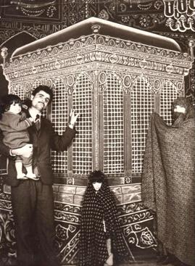

Müqəddəs Məşhəd şəhərinə ilk səfərim, 1971-ci il. Anam, mən, atam və Röya.

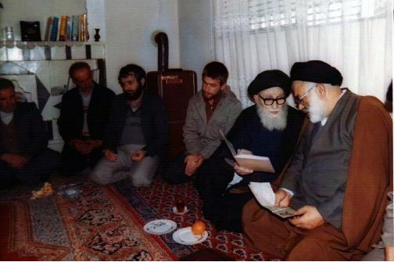

Nikah mərasimi. Əqdi oxuyan: Ayətullah Nəcəfi

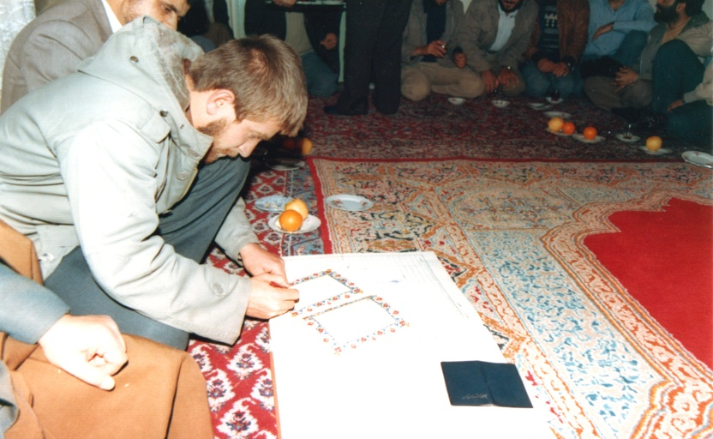

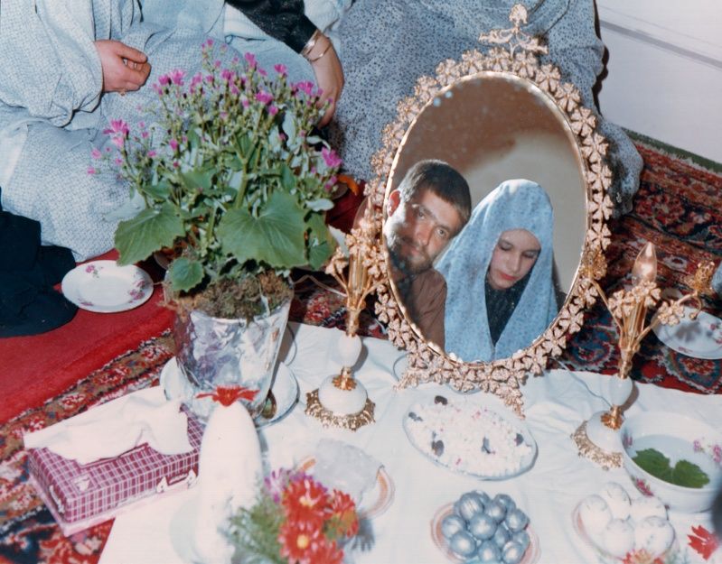

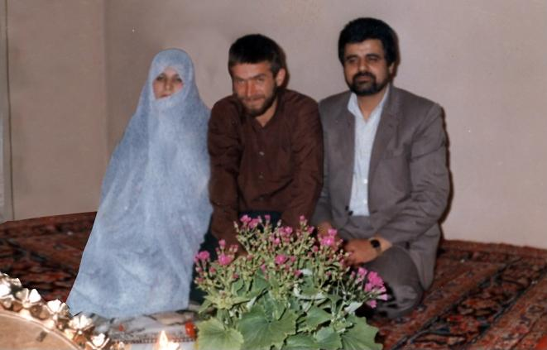

Atam, Əli ağa və mən əqd süfrəsində

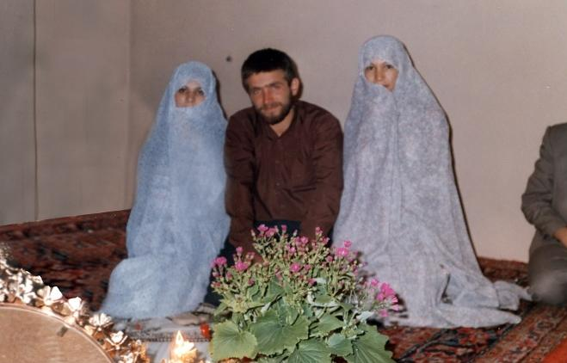

Sağdakı anamdır.

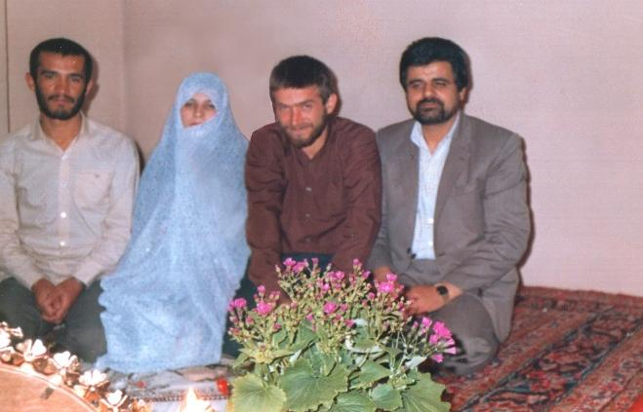

Sağdan: Atam, Əli ağa, mən və Mahmud dayım.

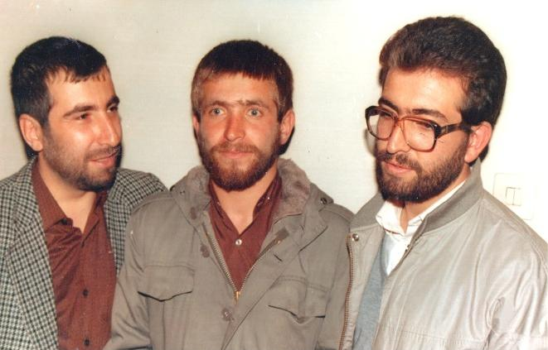

1986-cı ilin novruzu, nikah mərasimi. Sağdan: Şəhid Məhəmmədəmir Çitsazian, Şəhid Əli Çitsazian, Sadiq Çitsazian. Altınəfərlik Çitsazian ailəsindən yalnız Hacı Sadiq yaşayır. Allah uzun ömür versin!

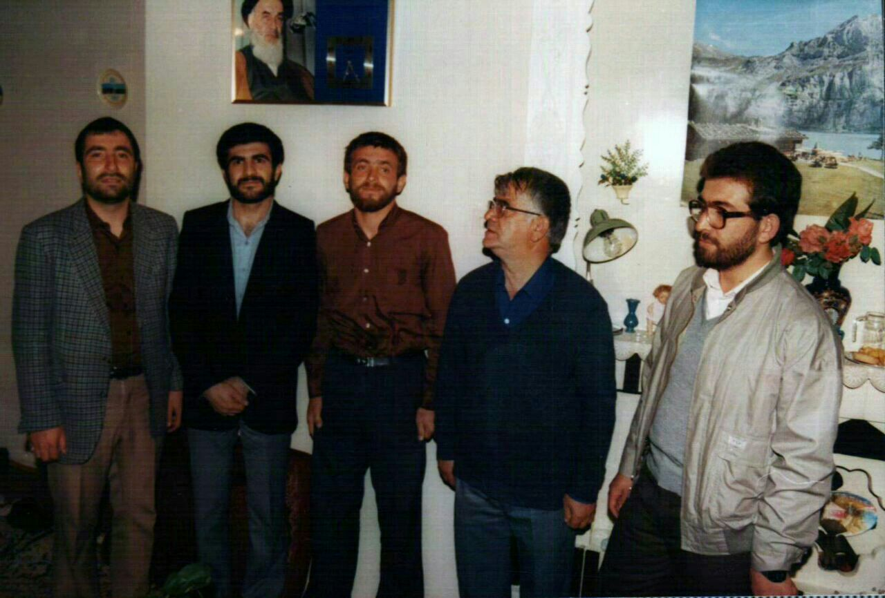

Sağdan: Şəhid Məhəmmədəmir, ağa Nasir Çitsazian, Əli ağa, Məryəmin həyat yoldaşı Həmid ağa və Sadiq Çitsazian.

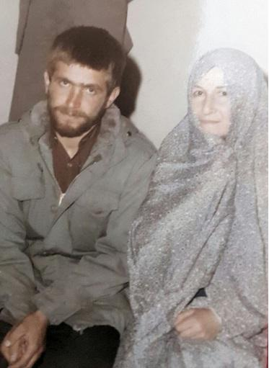

Mənsurə xanım və Əli ağa

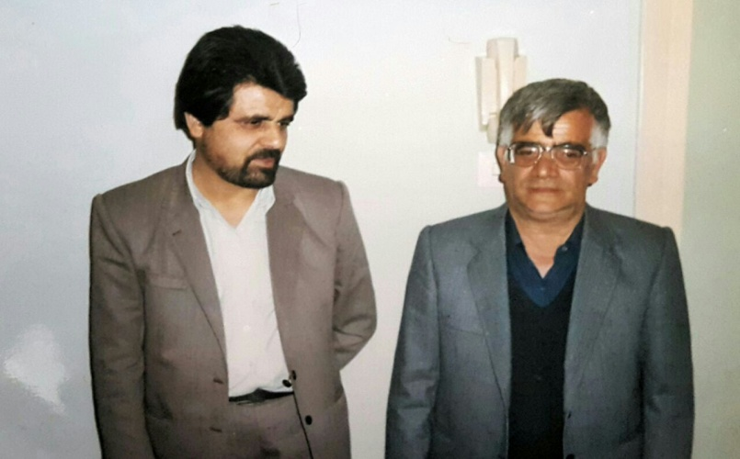

Ağa Nasirlə atam 1986-cı ilin yayında Həmədanda bizim toyumuzda. Ağa Nasir 2011-ci ildə haqqın rəhmətinə qovuşub Həmədanın Cənnət bağı məzarlığının şəhid ailələri hissəsində torpağa tapşırıldı. Atam təqaüdə çıxıb və anamın vəfatından sonra uşaqlıq yadigarımız olan evdə tək yaşayır.

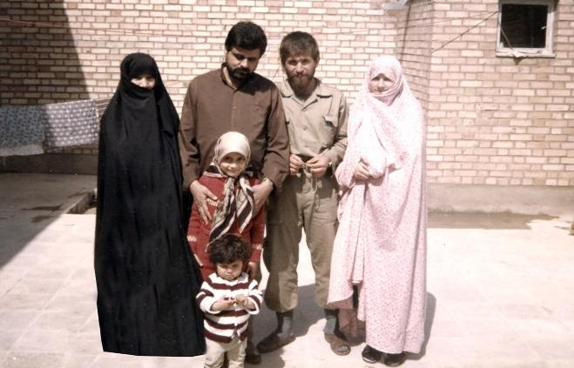

Sağdan: Mən, Əli ağa, atam, anam, bacım Nəfisə və Şəhid Hadi Fəzlinin qızı Zeynəb. Dezfuldakı evin həyəti, 1987-ci ilin novruzu.

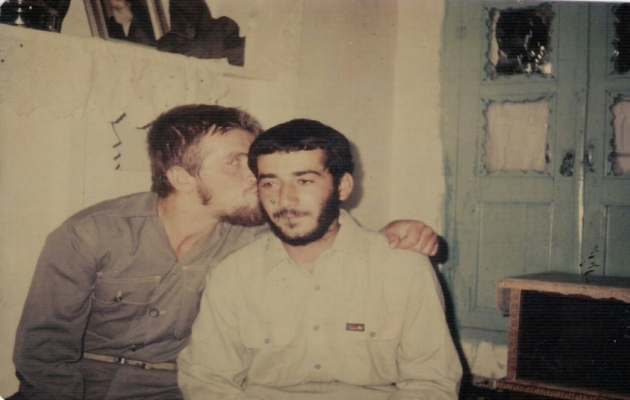
Şəhid Hadi Fəzli və Əli ağa.

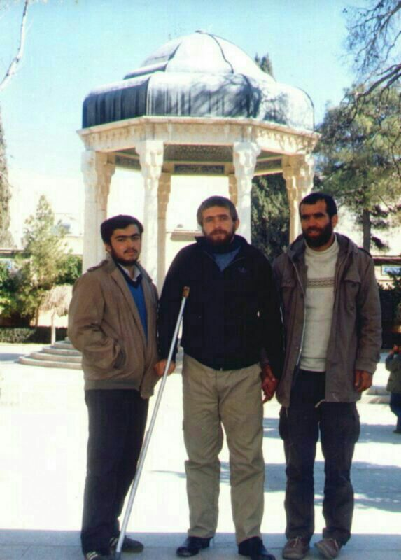

1987-ci ilin fevralında mən Əhvazda olanda Əli ağa yaralanmışdı və onu Şiraza hospitala aparmışdılar. Bir gecə qabaq yuxuda onun yaralandığını görmüşdüm. Mahmud dayımla ağa Məhəmməd Xadim Həmədana qədər bu xəbəri məndən gizlətdilər. Bu şəkildə Əli ağanın toyumuzdan sonra Qazian küçəsindəki evini təmənnasız olaraq bizə vermiş dostu Nasir Hüseyni onun sağ tərəfində dayanıb. Sol tərəfindəki isə Seyid Mürtəza Musəvidir.

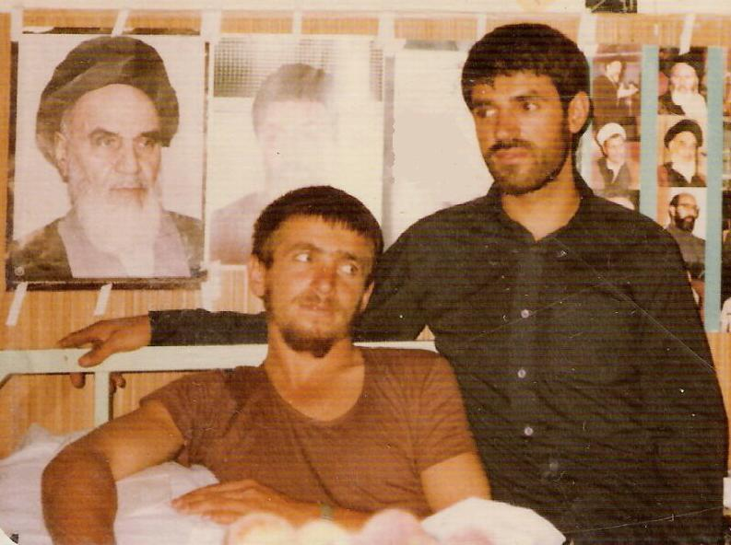

Əli ağa müharibə boyu dəfələrlə yaralanmışdı. Onun üç dəfəsi bizim müştərək dövrümüzə təsadüf edir. Bu şəkil 1983-cü ilə, Vəlfəcr-2 əməliyyatından sonraya aiddir. Yanındakı Şəhid Həbib Bəxşidir.

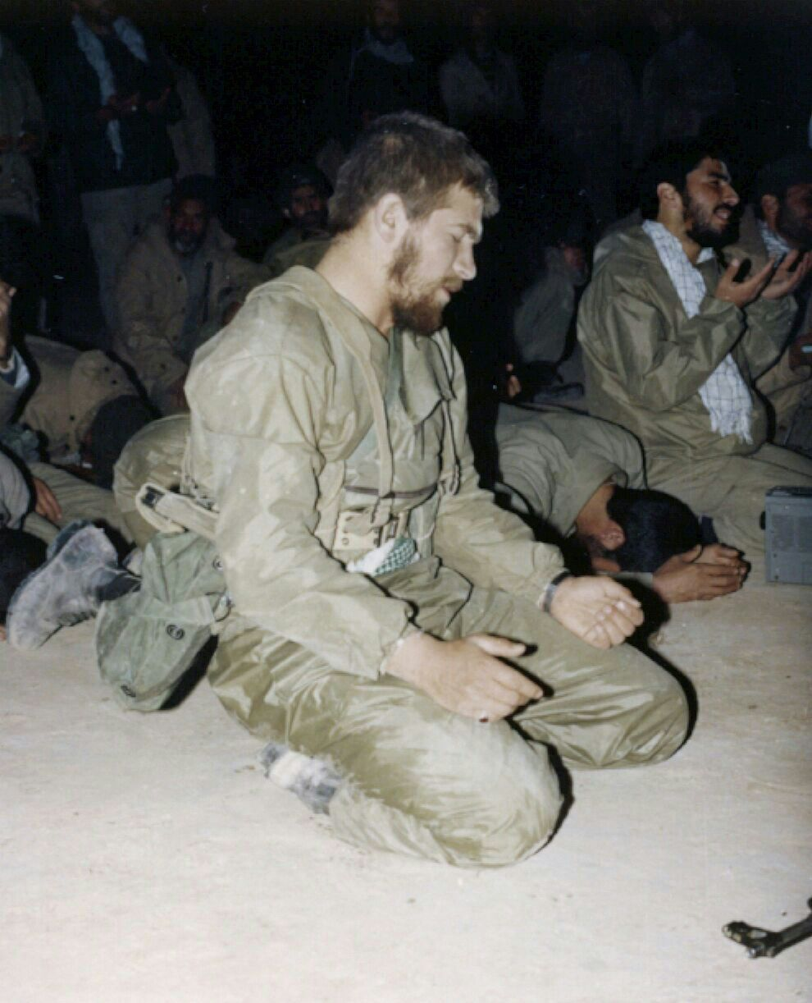
Hüseyn köməkçiləri (Ənsarül-Hüseyn) briqadası, 1984-cü il, Bədr əməliyyatı. Şəhid Türk və Əli ağa.

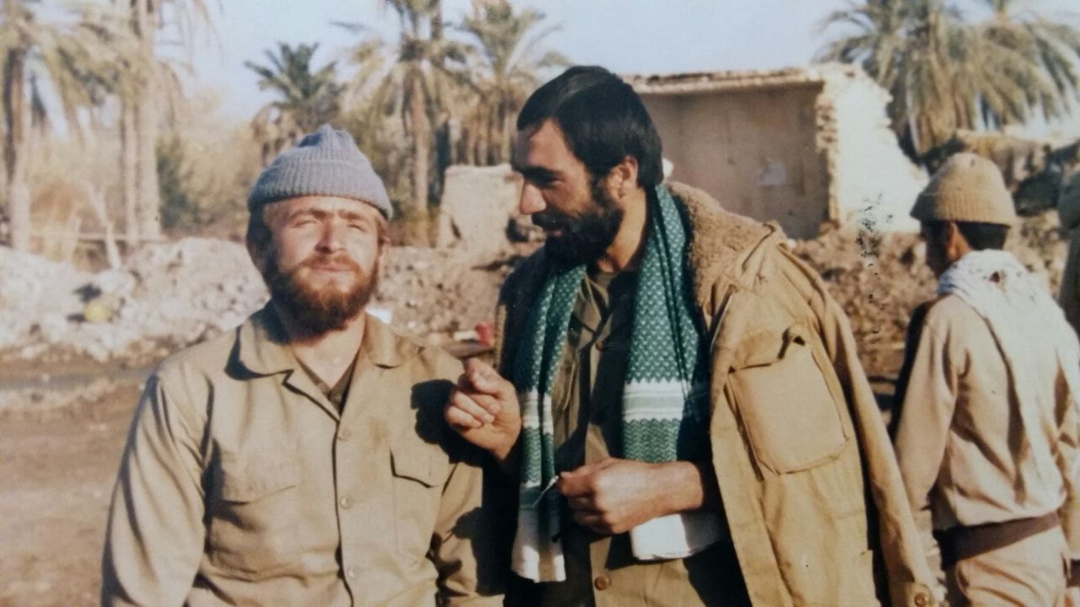

Şəhid Museyib Məcidi və Əli ağa.

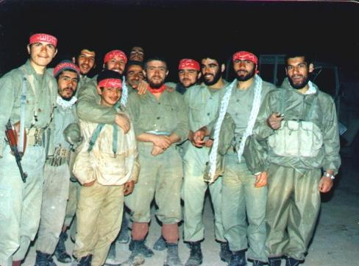

Sağdan: Şəhid Eynəli, Şəhid Museyib Məcidi, Şəhid Hatəmi, Seyid Möhsün Fürutən, Əli ağa, Nüsrət Naini, Hüseynəli Muradi, Şəhid Məhəmməd Rəhimi, Mürtəza Azun, Məhəmməd Yusifi, yeniyetmə döyüşçü Firudin Rövşənai - Şəhid Məhərrəmi düşərgəsi, 1984-cü il, Bədr əməliyyatı

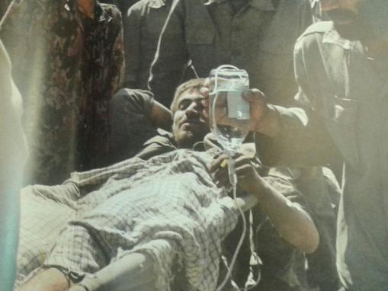

Əli ağa Vəlfəcr-2 əməliyyatında yaralanandan sonra

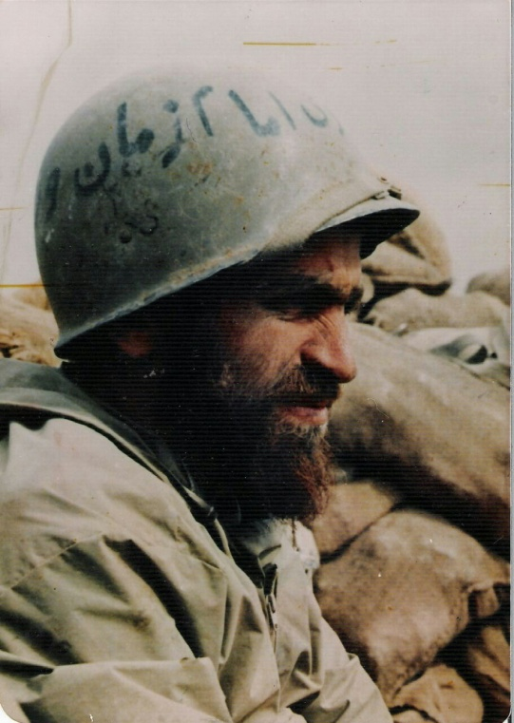
1985-ci il, Vəlfəcr-8 əməliyyatı, Fav-Ümmülqəsr yolu

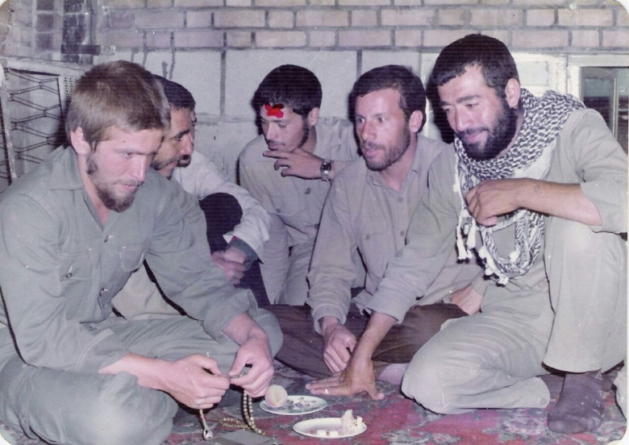

Sağdan: Hüseyn Rəfii, Hüseynəli Muradi, Şəhid Abbas Salehi, Şəhid Bəhram Ətaiyan, Əli ağa.

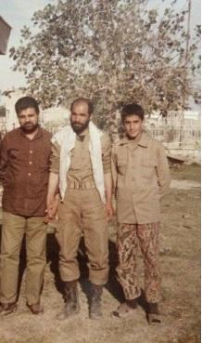
Sağdan: Əmim oğlu Vəhid, Əli ağanın döyüş yoldaşı Hacı ağa Əhmədian və atam - Dezfull, 1987-ci ilin baharı

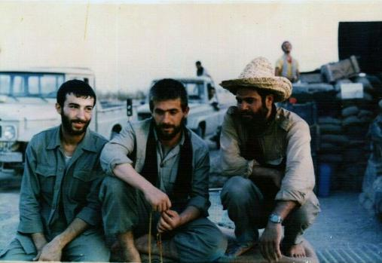
Sağdan: Şəhid Əli Əsgər Tahiri, Əli ağa, Məhəmməd Xadim - 1986-ci il, Məcnun adası

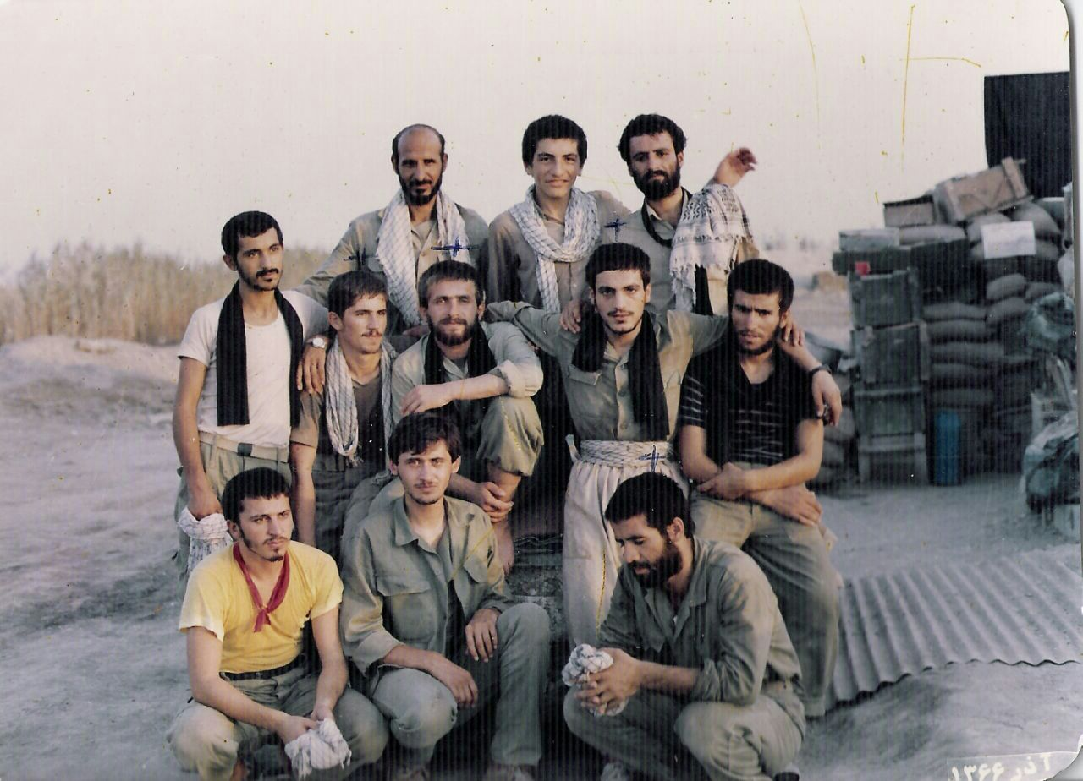
Əli ağa 10 sentyabr əməliyyatından öncə döyüş yoldaşları ilə birgə - 1986

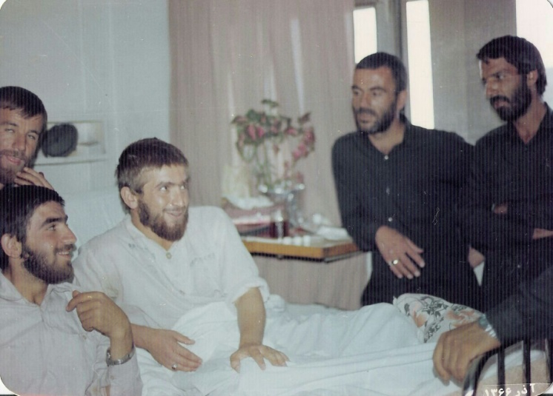

Sağdan: Əhməd Həbibi, Şəhid Əli Şah Hüseyni, Əli ağa, Seyid Möhsün Həsəni, Haci Cavadi - 1986-ci ilin payızı, Tehranın Sasan xəstəxanası

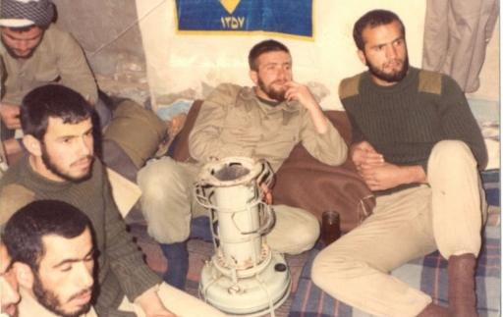
Sağdan: Səid Sədaqəti, Əli ağa, Şəhid Məhəmməd İbrahim, ..., Əli Bəxtiyari

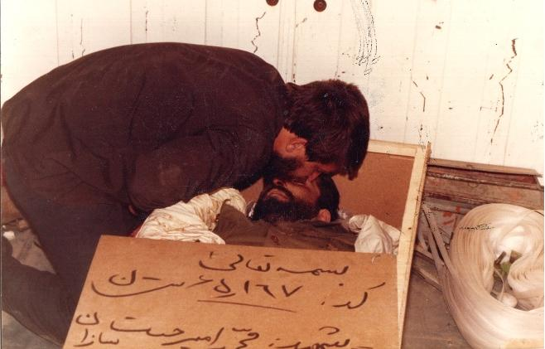
Əli ağanın qardaşı Şəhid Məhəmmədəmir Çitsazianla vidalaşması

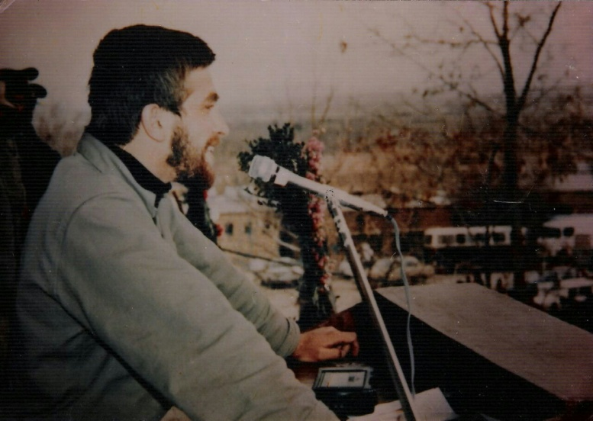
Əli ağa şəhid qardaşı Məhəmmədəmir Çitsazianın dəfn mərasimində çıxış edərkən – Cənnət bağı məzarlığı, Həmədan, 1987.

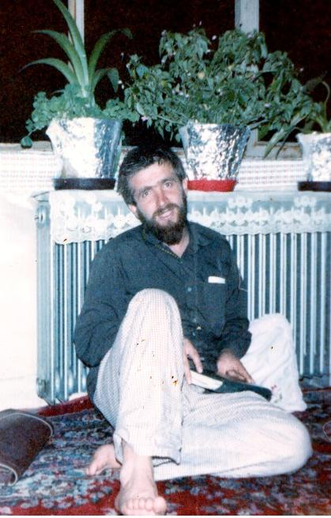
Əli ağagilin Həmədanın Hünəristan prospektində yerləşən ata evləri, 1987. Qardaşı Məhəmmədəmir Çitsazianın şəhadət günləri.

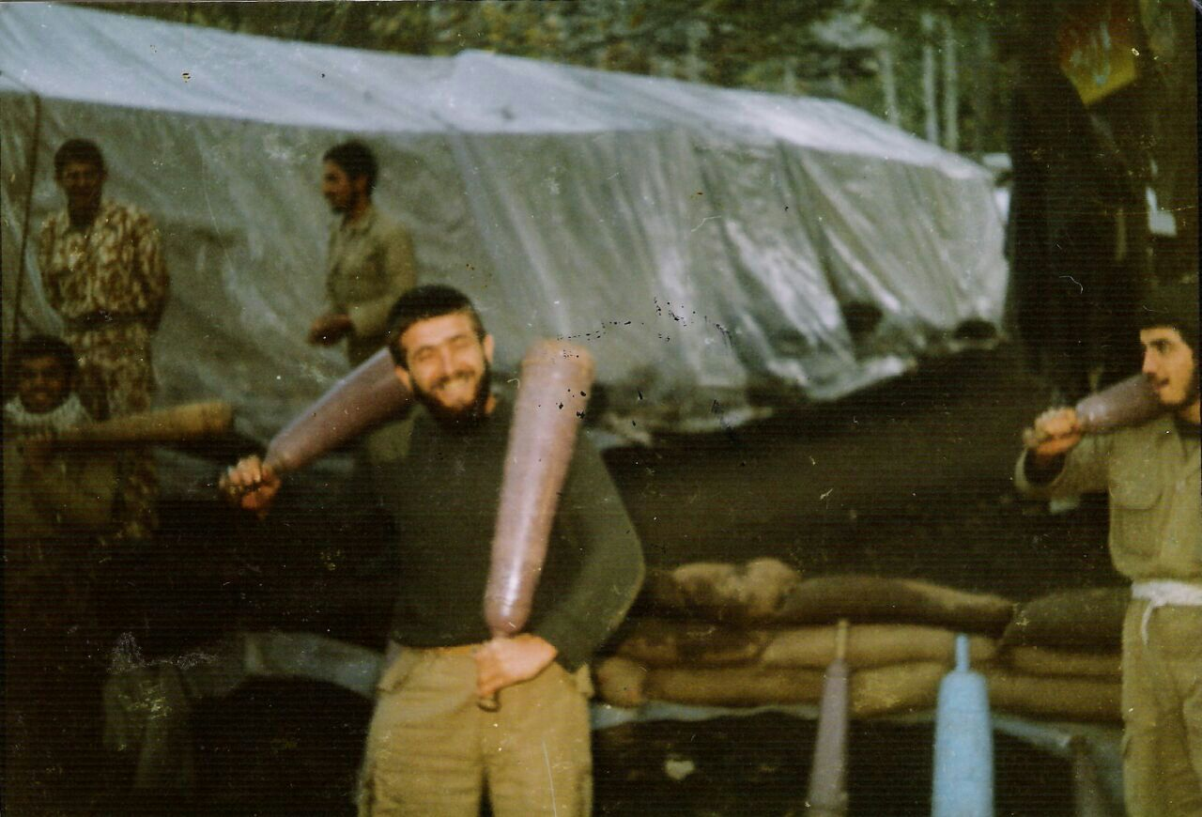
Şəhadətindən bir neçə gün öncə Banədə - 1987-ci ilin payızı

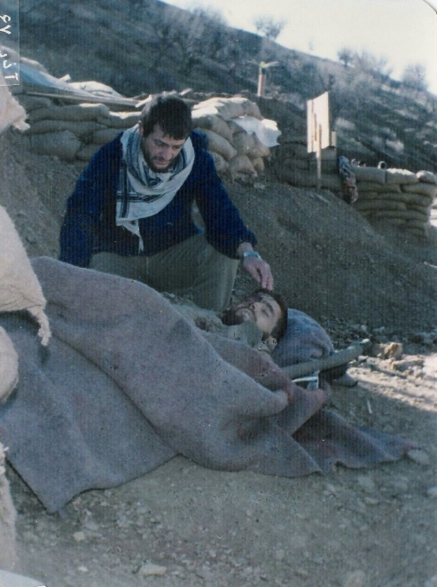

Əli ağanın şəhadətindən bir saat sonra döyüş yoldaşı Məhəmməd İranpur onunla vidalaşarkən - Banə, Mavut bölgəsi

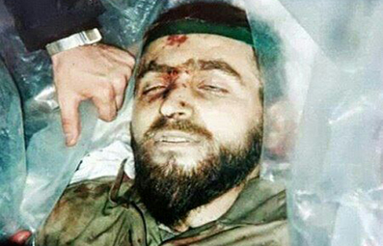

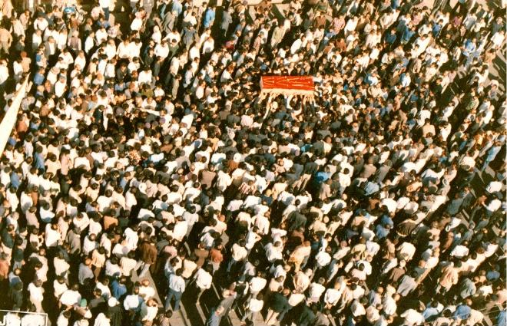

Həmədan vilayətinin şəhidpərvər əhalisi Əli ağanın dəfn mərasimində. Görənlərin dediyinə görə, bu dəfn o günə qədər Ayətullah Molla Əli Məsumi Həmədanidən sonra Həmədanın ən izdihamlı dəfn mərasimi olmuşdur.

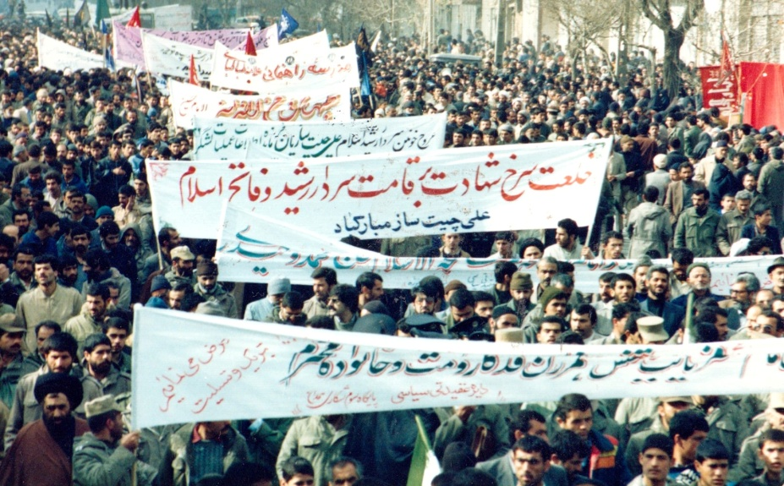

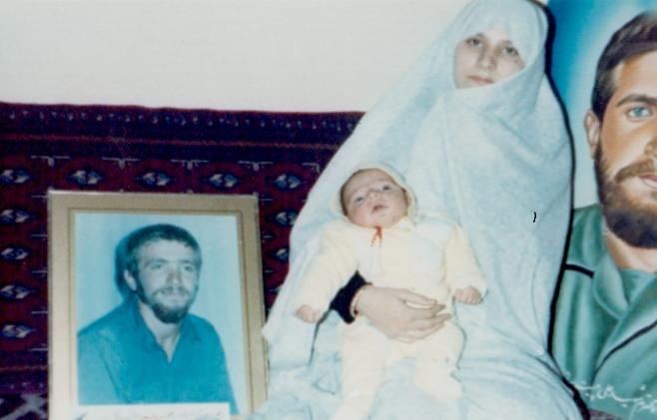
Əli ağanın şəhadətindən iki ay sonra. Məhəmmədəli o zaman qırxgünlük idi.

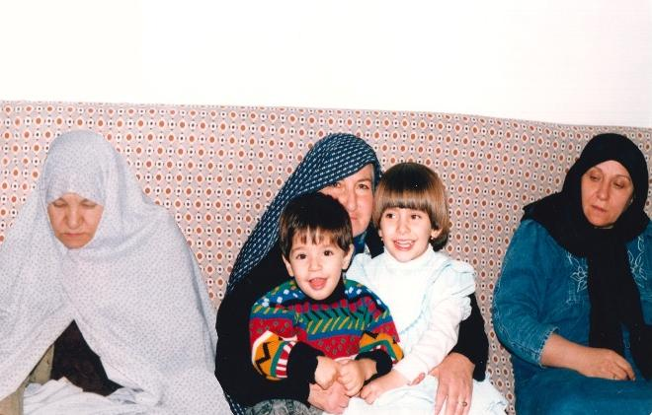
Məhəmmədəlinin iki yaşı tamam olarkən. Sağdan: Əli ağanın yeganə xalası Fatimə xala, Hacı Sadiqin qızı Leyla, Mənsurə xanım, Məhəmmədəli nənəsinin qucağında və mənim nənəm. Mənsurə xanım 1995-ci ildə, cəsədi tapılmayan Məhəmməd Dəştinin anası da 2005-ci ildə haqqın rəhmətinə qovuşdu.

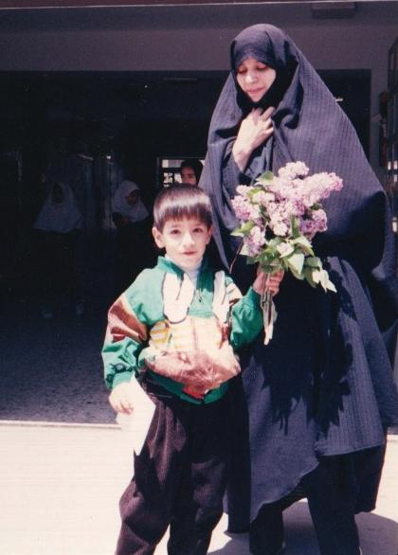
Altıyaşlı Məhəmmədəli ilə mən Həmədanın Şəriəti dördyolunda yerləşən Risalət ibtidai məktəbində. Mən məktəbdə direktor müavini idim, Əli isə hazırlığa gedirdi.

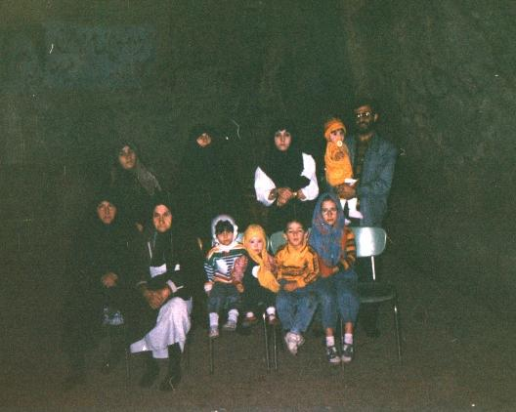
Sağdan ayaq üstə duranlar: Məryəmin həyat yoldaşı Həmid ağa, qızı Məhya, Əli ağanın bacısı Məryəm (Məryəm 2005-ci ildə ürək xəstəliyindən, Həmid də 2010-cu ildə yol qəzasında dünyasını dəyişdi), mən, Münirə xanım. Sağdan oturanlar: Hacı Sadiqin qızı Leyla, Məhəmmədəli, Hacı Sadiqin qızı Şima, Məryəmin qızı Muna, Xanımcan və Mənsurə xanım Həmədanın Əlisədr mağarasında.

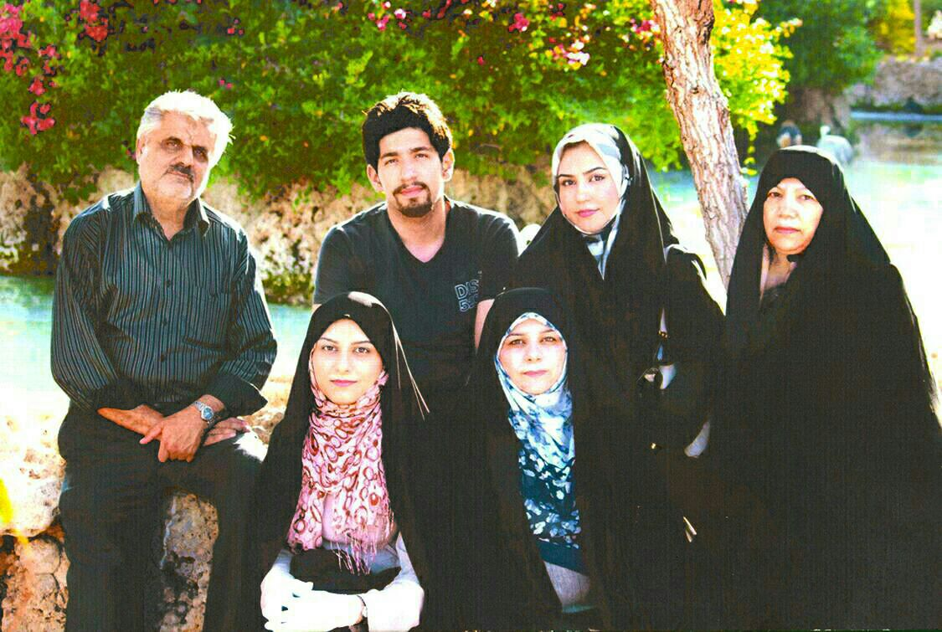
Soldan: Atam, Məhəmmədəli, Məhəmmədəlinin həyat yoldaşı, anam, Nəfisə və mən. 2010-cu ilin novruzu. Anam 2011-ci ildə uzun sürən xəstəlikdən sonra bizi tərk etdi.

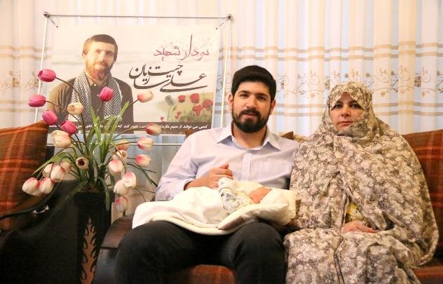
Mən, Əli və oğlu Arman - novruz 2015

Məktublar

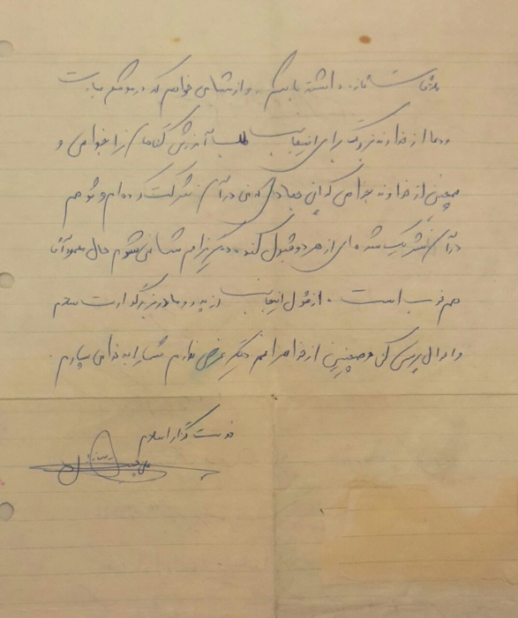

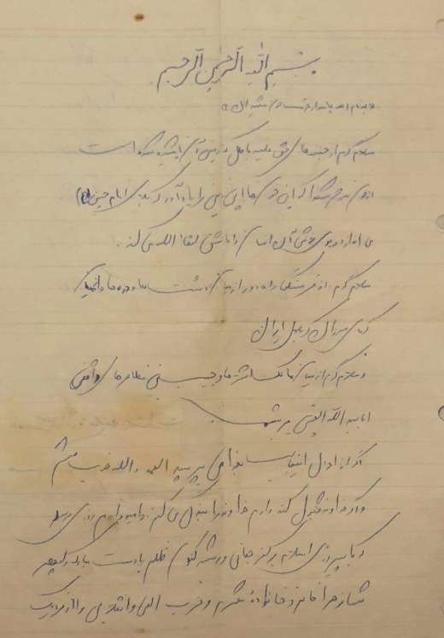

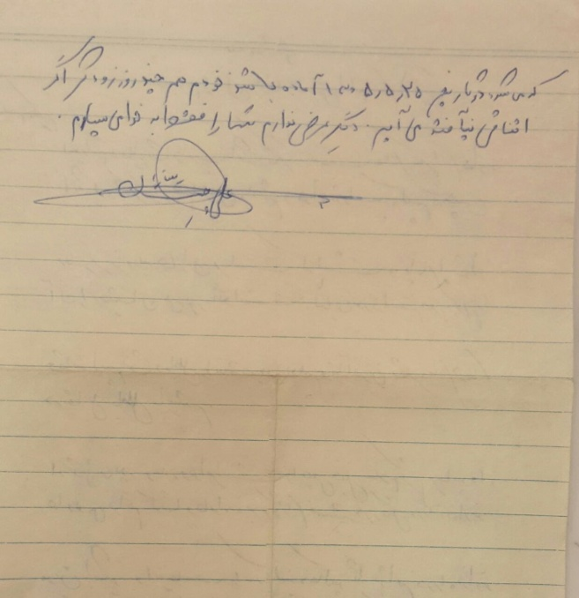

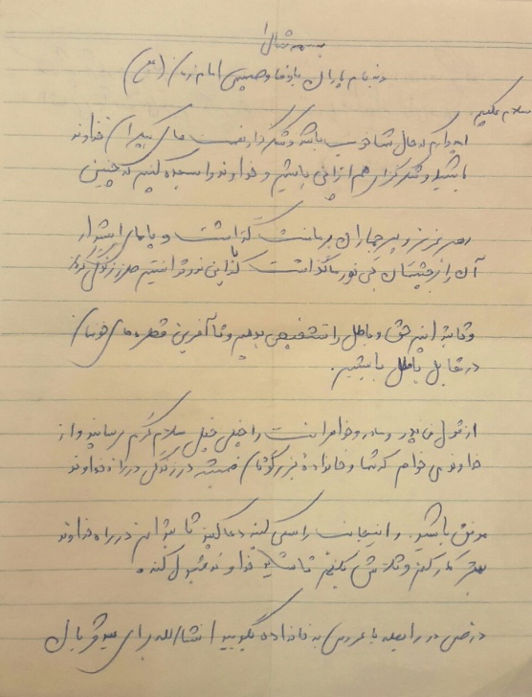

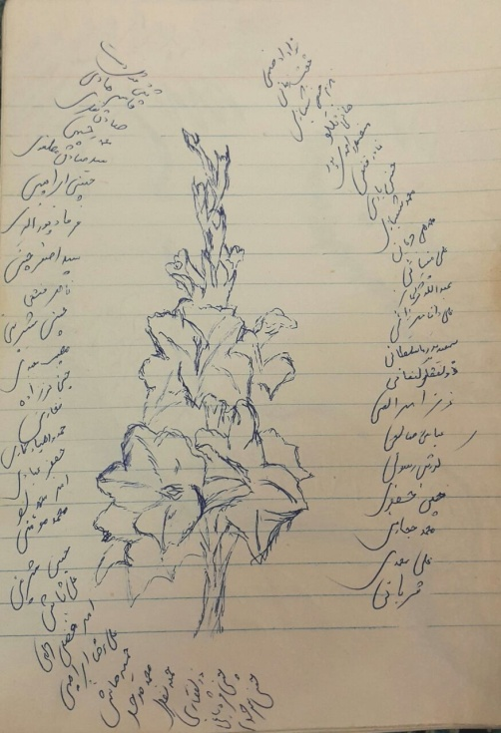

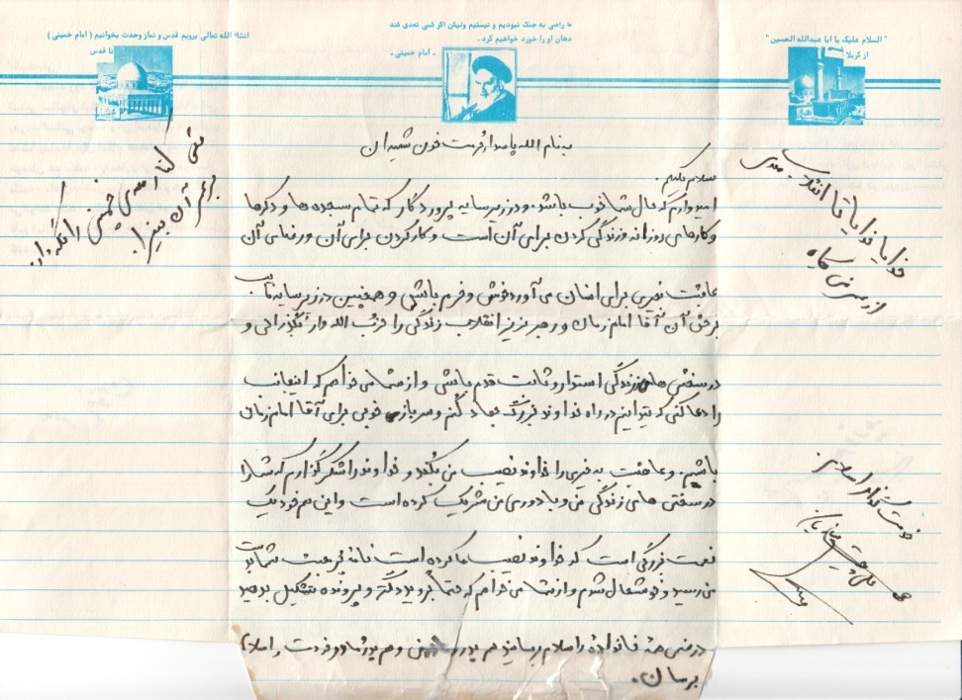

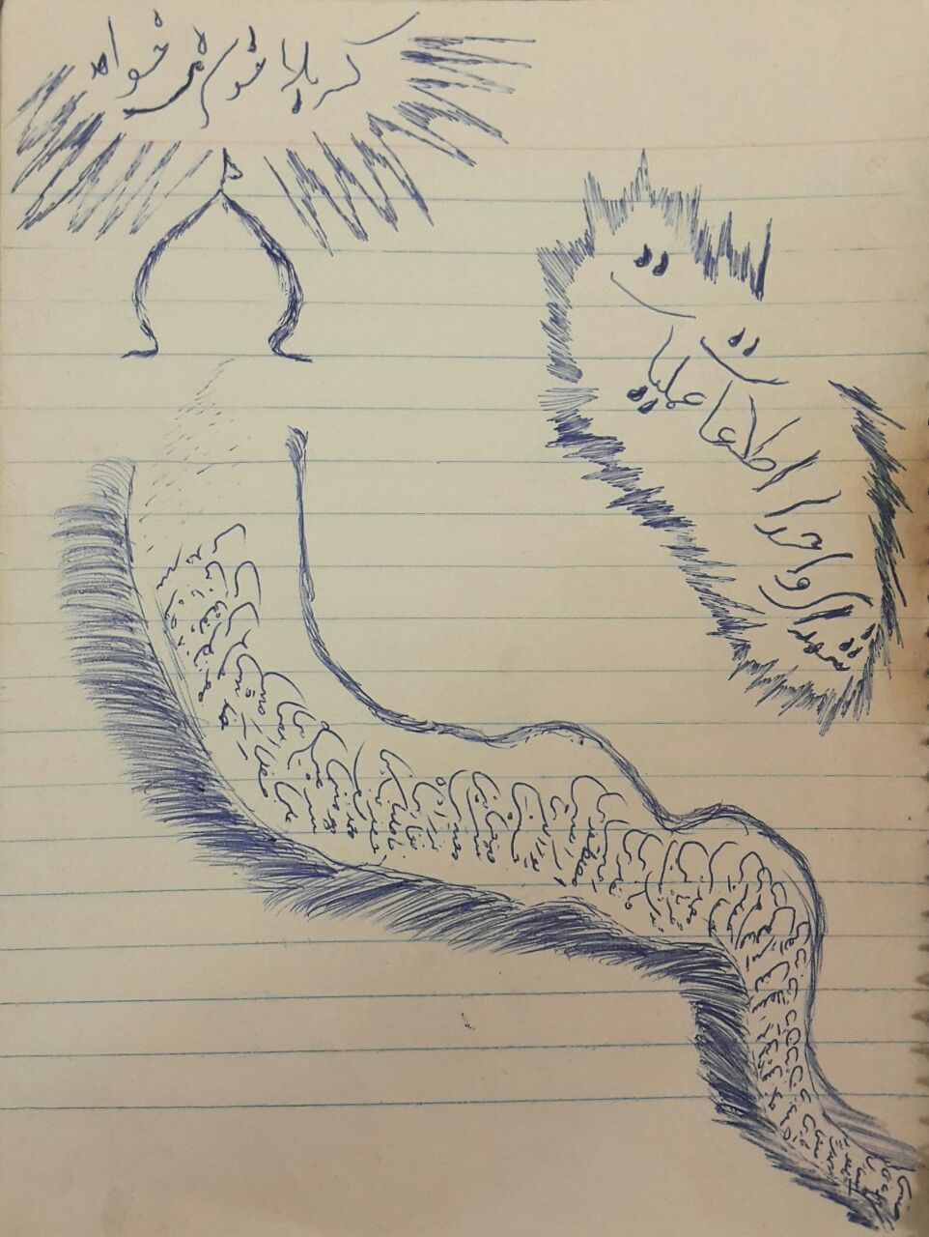

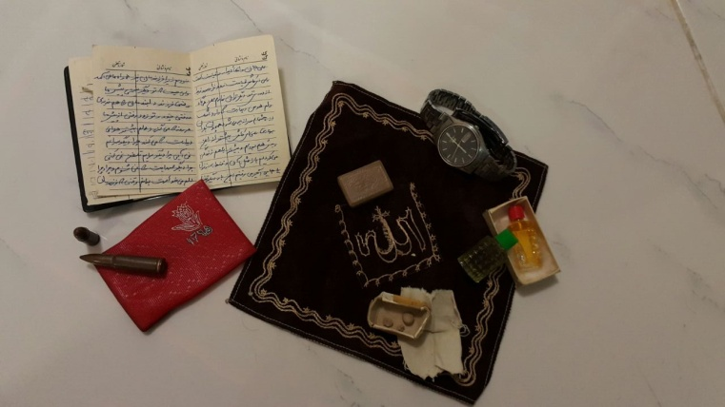

Əli ağanın şəxsi əşyaları, təsbeh dənələri, İmam Xomeynidən təbərrük etdiyi parça, xatirələrimi yazdığım dəftərçə və 1986-cı ilin təqvim kitabı.

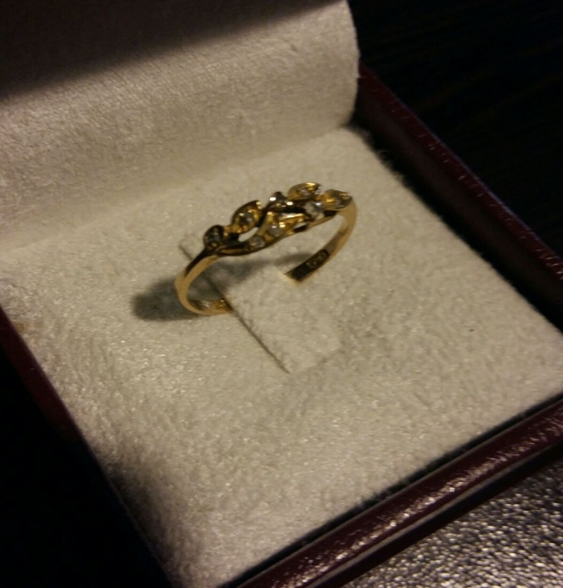

Bizim nişan üzüyümüzün də macəraları olub. O, Əli ağa ilə mənim qovuşma rəmzimiz idi... Onu heç vaxt özümdən ayırmamışam, bu otuz ildə həmişə birgə olmuşuq. Bir neçə il öncə həmkarlarımla ezamiyyətdə ikən onu itirdim. Bütün heyət onu axtarmağa başladı, amma tapılmadı ki tapılmadı. Məyus olmuşdum. Avtobusa qayıtdıq. Bir nəfər dedi ki, gəlin avtobusun içini də axtaraq. İnanılmaz şəkildə oturacaqların birinin altından tapdıq.
Bir dəfə də 2015-ci ildə şübhəli şəkildə itdi və ya oğurlandı. Onu əldə etməyə heç bir ümidim yox idi. Yeddi ay ötdü. Hər yadıma düşəndə heyfsilənir və ah çəkirdim. Nəhayət, yeddi aydan sonra gözlənilməz və möcüzəvi şəkildə bir nəfər vasitəsilə mənə qaytarıldı.

